# 11.12

kafka生产数据

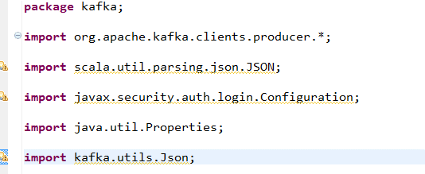

kafka中需要导入的包都是从/opt/software/kafka_2.11-0.10.1.0/libs 中的jar包出导入 bulid path 会生成

API，即应用程序编程接口，它记录了java语言中海量的API，主要包括类的继承结构、成员变量（即属性）和成员方法（即方法）、构造方法、静态成员的详细说明和描述信息。

* **方法：一段可以被重复使用的代码块**

public static 返回值类型 方法名称（[数据类型 参数名称,…]）{

[return [返回值];]

}

* **类与对象:**

**一个类可以同时产生多个对象，对象的所有行为都受到类的控制，在类之中有两个重要的组成部分（一个类里面包括两部分：属性+方法）：**

**1.属性：每一个对象都有自己的属性内容，所谓的属性实际上就是一个变量；**

**2.方法：是公共的行为，表示某些固定的操作，如：说话**

**单独有类是不可以被使用的，所有的类都一定要通过对象产生后才可以使用**

**(即：要想用类中的属性和方法，一定要通过声明并实例化对象才行)**

**为什么要new一个对象，就是为了能使用这个类中的属性（变量）或方法！**

* 声明并实例化对象：类名称 对象名称 = new 类名称（）
* 分布进行
  + 声明对象：类名称 对象名称 = null ；
  + 实例化对象：对象名称 = new 类名称（）

当一个类产生了实例化对象之后，就可以通过如下两种方式调用类中的属性及方法：

对象.属性：表示要访问类中的属性内容，如per.age = 20 ;

对象.方法（）：表示调用类中的方法，如per.tell() ;

或者直接使用**new 类名称（）.方法（）**

* 数组：与类无关，和类一样也是引用数据类型，数组的长度是固定的，数组用来存放基本类型的数据**（数组也是对象）**

声明并开辟数组：

* 数据类型 数组名称[] = new 数据类型 [长度];
* 数据类型 [] 数组名称 = new 数据类型 [长度];

数组的静态初始化：

简便语法：数据类型 数组名称 []={值，值，值，…};

完整语法：数据类型 数组名称 []=new 数据类型 []{值，值，值，…};

如：int data [] = new int [3] ;

data [0] = 10 ;

data [1] = 20 ;

data [2] = 30 ;

再如：**int** a[] = {1,2,3,4,5};

System.*out*.println(a.length); ==>5 (数组长度固定！)

System.*out*.println(a[2]); ==>3

以kafka中producerDemo.java为例：

import java.util.Properties; //则可以直接使用这个api中的类

private static Producer<String, byte[]> producer;

java中ExcelToExcel 代码：

jxl-2.6.12.jar 包要放到Referenced Libraries下 解决import jxl.xxx包不存在问题

File in_excel = new File(in_excel_name);

File 属于一个类 ，属于java.io.File包

对某个类产生实例化对象后，我们就能让这个对象使用属于这个类的方法和属性，即对象.方法();

数据类型分为：基本数据类型(8种)和引用数据类型（类、接口、数组）

实例化对象的数据类型是其对应的引用数据类型（某个类或数组…）

多态性：

public class **FileInputStream**

extends [InputStream](mk:@MSITStore:D:\+java相关\JDK_API_1_6_zh_CN.CHM::/java/io/InputStream.html)

子类**FileInputStream**继承父类[InputStream](mk:@MSITStore:D:\+java相关\JDK_API_1_6_zh_CN.CHM::/java/io/InputStream.html)全部的变量和方法（即子类具有父类的所有属性、成员和方法）；也就是说，任何在父类[InputStream](mk:@MSITStore:D:\+java相关\JDK_API_1_6_zh_CN.CHM::/java/io/InputStream.html)上的合法操作在子类**FileInputStream**上也合法，如果父类InputStream有raiseSalary()和fire()两个方法，那么子类**FileInputStream的实例化对象也可调用。**

cmd 进入windows命令行

F: 进入F盘 dir (ls) cd

javac Test.java 先编译程序（与myeclipse中代码不同 不带package xxx;这些包）

====>生成Test.class 字节码文件

java Test 解释程序（不加.class）

String in_excel_name = "032_WZ产品_数据中心_资源库数据结构规范_海量资源库_V1.6.0-2018.09.27.xls";

File in_excel = **new** File(in_excel_name);

System.*out*.println(in_excel); //in_excel是File(文件)类型，但in_excel值等于上面赋予的值

String in_excel_name = "fenghuo.xls";

File in_excel = **new** File(in_excel_name);

相等于：

File in_excel = **new** File("fenghuo.xls");

in_excel是文件类型，文件名是fenghuo.xls,文件路径默认在当前工程下

//通过Workbook的getSheet方法选择第一个工作表（从0开始）,即选择第一个(序号为0个)sheet, wb_2_sheet0代表第一个sheet

Sheet wb_2_sheet0 = wb_2.getSheet(0);

Map<String, String> protocol_map = new TreeMap<String, String>();

// TreeMap是其已知实现类

接口的对象 默认值为{}

# 1.java基本概念总结

java中的域：

所谓的域field，也就是我们常说的字段，或者说是属性，比如类的字段（属性，一个成员，它表示与对象或类关联的变量）局部的，全局的。

所谓的域就是变量

实例域

实例域就是在类内部的变量（非静态的），在类中有定义

如，在一个方法中，实例域初始化为某一状态，如下蓝色部分：

public Employee(String n, double s, int year, int month, int day){

name = n;

salary = s;

LocalDate hireDay = LocalDate.of(yaer, month, day);

}

这是Employee类的一个构造方法，在构造Employee类的对象时，构造器会运行，以便将实例域初始化为所希望的状态。

再如，在主方法main中创建Employee类实例时：

**new** Employee(“James Bond”, 10000, 1950, 1, 1)

将会把实例域设置为：

name = “James Bond”;

salary = 10000;

hireDay = LocalDate.of(1950, 1, 1);

总结：

* 实例域是在类刚开始时就被定义了，如private String name; private Double salary; private LocalDate hireDay;
* 在具体某一方法中，实例域是一个变量，而在main方法中调用这个方法时，就要将实例域设置成具体的常量。（在方法中，实例域都是变量形式存在）

创建对象形式：类名 对象名=new 类名() 解释

类名 对象名：这个的解释是创建名称为“对象名”的“类名”，该“对象名”是一个类引用变量

new：这个的解释就是实例化对象；

类名：这个的解释是无参数构造方法；

new 类名（）：就是说以无参数构造方法实例化对象

类名 对象名=new 类名()：用指针的解释就是以无参数构造方法实例化对象并将这个对象的内存引用赋给“类名” 类的 “对象名” 引用变量

# 2.类相关总结

## 2.1 File类

我们想要实现IO的操作，就必须知道硬盘上文件的表现形式；

而java就提供了一个类File供我们使用

File:文件和目录（文件夹）路径名的抽象表达形式

构造方法：

File(String pathname):根据一个路径得到File对象(字符串类型)

File(String parent,String child):根据一个目录和一个子文件/目录得到File对象

File(File parent,String child):根据一个父File对象和一个子文件/目录得到File对象

如果String类型的pathname没有跟上绝对路径，则写的字符串（文件名）会默认在当前工程目录下创建该文件

File ws = **new** File("1120.txt");

System.*out*.println(ws);

ws.createNewFile();

===>会在F:\Workspaces\Test 目录下生成1120.txt文件

**try** {

File ws = **new** File("f:\\1120.txt");

System.*out*.println(ws);

ws.createNewFile();

===>会在F:\ 目录下生成1120.txt文件

String targetFilePath = "F:\\Workspaces\\Test\\test.bcp";

File targetFile = **new** File(targetFilePath);

System.*out*.println(targetFile.getParentFile().exists());

**if** (targetFile.getParentFile().exists() == **false**) {

targetFile.getParentFile().mkdirs(); //mkdir()只建立最下级一层的文件夹，如果各级文件夹均不存在的话，mkdirs()则是建立多级文件夹，

}

===另一种写法：

**if** (!targetFile.getParentFile().exists()) {

}

**if（为false），则。。。 没有else也可以！！**

### 2.1.1 FileInputStream与FileOutStream类

**使用FileInputStream类向文件中将内容读出来、使用FileOutStream类写入数据，**但都存在一点不足，即这两类都只提供了对字节或字节数组的读取方法。（而汉字在文件如txt中占用两个字节，如果使用字节流，读取不好可能会出现乱码现象）

FileOutputStream方法：

[**write**](mk:@MSITStore:D:\+java相关\JDK_API_1_6_zh_CN.CHM::/java/io/FileOutputStream.html#write(byte[]))(byte[] b)：将b.length个字节从指定 byte 数组写入此文件输出流中

[**write**](mk:@MSITStore:D:\+java相关\JDK_API_1_6_zh_CN.CHM::/java/io/FileOutputStream.html#write(int))(int b)：将指定字节写入此文件输出流。

案例二：

File f = **new** File("ceshi.txt");

**try** {

//f.createNewFile(); //可省略，FileOutputStream可自动创建

FileOutputStream fileoutputstream = **new** FileOutputStream(f) ; //创建一个向指定File对象表示的文件（即文件f）中写入数据的文件输出流

PrintStream printstream = **new** PrintStream(fileoutputstream) ; //新建一个打印对象

System.*setOut*(printstream); //重定向屏幕输出到printstream对象中,将下面System.out.println()中输出的内容不输出到console上，而是输出到printstream中

StringBuilder sb = **new** StringBuilder();

sb.append("魏松是好人").append(" ").append("\r\n").append("hello world");

System.*out*.println(sb.toString()); //try里面的System.out.println都是输出到f文件中

解释：1.先让类File产生实例化对象f；2.创建一个向对象f中**写入数据**的文件输出流，并产生实例化对象fileoutputstream；3.从文件输出流实例化对象中新建一个打印对象printstream；4.重定向屏幕输出到printstream对象中，此时会在当前工程目录下创建一个ceshi.txt文件，**且下面所有的System.out,println()都会输入到printstream对象中；**5.接下来一系列加字符串加内容的操作都是在新建的ceshi.txt文件中写入的内容，System.*out*.println(sb.toString())表示在文本ceshi.txt中输出这些字符串内容

**try 中在创建文件、创建文件输出流、创建打印对象、重定向屏幕输出，这四步后 接下来1.代码编写写入的字符串之类都通过System.*out*.println(sb.toString()) 打印到文件中！不会在Console中显示！2.或者通过文件输入流InputStream读取某个路径下文件，将文件中内容通过**StringBuilder append方法写入到创建的文件内

* **比较FileOutputStream、InputStream与FileWriter、FileReader两种方法在文件中写入数据、读取数据的方式**

1、FileOutputStream、InputStream写与读方法：

**File file = new File("word1.txt");**

**try {**

**//在建立的文件中写入数据，共四步**

**FileOutputStream out = new FileOutputStream(file);**

**byte buy[] = "wei松".getBytes();**

**out.write(buy);**

**out.close();**

**//将文件中的数据读取出来**

**InputStream is = new FileInputStream(file);**

**byte byt[] = new byte[1024]; //InputStream的read()只支持byte[]形式读取**

**int len = is.read(byt); //数组byt的长度为len**

**System.*out*.println(new String(byt,0,len)); //从第0个读取到第len个**

**is.close(); //关闭流**

**} catch (Exception e) {**

**// TODO Auto-generated catch block**

**e.printStackTrace();**

**}**

2、FileWriter、FileReader写与读方法：

**File file = new File("word2.txt");**

**try {**

**//在建立的文件中写入数据，共四步**

**FileWriter fw = new FileWriter(file);**

**String s = "烽火星空X5173";**

**fw.write(s);**

**fw.close();**

**//将文件中的数据读取出来**

**FileReader fr = new FileReader(file);**

**char cha[] = new char[1024]; //FileReader的read()只支持char[]形式读取**

**int r = fr.read(cha); //数组cha[]的长度为r r=9 即：烽火星空X5173**

**System.*out*.println(new String(cha,0,r)); //从第0个读取到第r个**

**fr.close(); //关闭流**

**} catch (IOException e) {**

**// TODO Auto-generated catch block**

**e.printStackTrace();**

**}**

3、**两者比较**

* 其中，类FileOutputStream（完整写法**java.io.FileOutputStream**）所包含的方法write(),其参数只能有[**write**](mk:@MSITStore:D:\+java相关\JDK_API_1_6_zh_CN.CHM::/java/io/FileOutputStream.html#write(byte[]))(byte[] b)、[**write**](mk:@MSITStore:D:\+java相关\JDK_API_1_6_zh_CN.CHM::/java/io/FileOutputStream.html#write(int))(int b)两种形式，字符串类型无法直接写入到文件中；类Writer（完整写法**java.io.Writer**）所包含的方法write()，其参数类型可以是[**write**](mk:@MSITStore:D:\+java相关\JDK_API_1_6_zh_CN.CHM::/java/io/Writer.html#write(char[]))(char[] cbuf)、[**write**](mk:@MSITStore:D:\+java相关\JDK_API_1_6_zh_CN.CHM::/java/io/Writer.html#write(int))(int c)、[**write**](mk:@MSITStore:D:\+java相关\JDK_API_1_6_zh_CN.CHM::/java/io/Writer.html#write(java.lang.String))([String](mk:@MSITStore:D:\+java相关\JDK_API_1_6_zh_CN.CHM::/java/lang/String.html) str)三种形式。
* 类InputStream读取的read()方法只支持字节byte或字节数组byte[] 形式，类FileReader读取的read()方法只支持字符char或字符数组char[]形式
* **System.*out*.println(new String(byt,0,len));相当于**

**String ws = new String(byt,0,len);**

**System.*out*.println(ws);**

**注意：new String(byt,0,len)相当于一个实例化对象ws,只不过为了方便不先创建一个实例化对象，然后在调用这个对象本身。**

例如： String str = **new** String("weisong");

System.*out*.println(str); //则输出的是weisong

再如： String str = **new** String();

System.*out*.println(str); //则输出的是空

===>**可以直接打印输出实例化对象!!**

java.io.FileOutputStream out = **new** java.io.FileOutputStream(file);

java.io.FileWriter fw = **new** java.io.FileWriter(file);

相当于：

FileWriter fw = **new** FileWriter(file);

**使用完整写法与简写，对于声明并实例化对象 效果一样!**

如果代码中调用的类是使用完整写法，则不需要import java.io.FileWriter

byte字节型 一个中文占两个字节， 但一个中文算一个字符

### 2.1.2 FileReader与FileWriter类

FileReader与FileWriter类采用字符流，读取带中文内容不会出现乱码现象。

**FileReader和FileWriter字符流对应了FileInputStream和FileOutputStream类。**FileReader流顺序地读取文件，只要不关闭流，每次调用read()方法就顺序地读取源中其余的内容，直到源的末尾或流被关闭。

FileReader流：xxx.read(s); xxx.close(); 读文件，关闭流(xxx为实例化对象，s为变量)

FileWriter流：xxx.write(s); xxx.close(); 写入文件，关闭流

例：建某文件并向其中写入一些字符串

**try** {

targetFile.createNewFile();

FileWriter fw = **new** FileWriter(targetFilePath);

String s = "烽火星空X5173";

fw.write(s);

fw.close();

} **catch** (IOException e) {

// **TODO** Auto-generated catch block

e.printStackTrace();

}

## 2.2 String类

如果检查字符串是否为空，通过String自带方法isEmpty()

如果字符串为空，则返回True

**if** (*isCNChar*(str1) == **false** && str1.isEmpty() == **false**) {

…

}**else**{

**continue**; //否则跳过本次循环，不是跳出循环

}

类String自带的方法：

trim():忽略（不计）前导空格和尾部空格

indexOf(String s):返回的是搜索的字符或字符串首次出现的位置

charAt(int index):可将指定索引处的字符返回

substring(int beginIndex, int endIndex):从字符串某一索引位置开始截取至某一索引位置结束的子串

replace(char oldChar,char newChar):将指定的字符或字符串替换成新的字符或字符串

length():得到的是字符串char字符的长度（一个中文汉字占两个字节，不管是中文还是英文一个字就是一个长度），而不是字节数

valueof(int i): 返回 int 参数的字符串表示形式。return String.valueof(i);

String s1 = “123”; //**这也是创建实例化对象s1，其值等于”123”，对象是字符串类型**

### 1.2.1 StringBuilder类和StringBuffer类

String类有一个重要的特点，那就是String的值是不可变的，这就导致**每次对String的操作都会生成新的String对象，**不仅效率低下，还会浪费有限的内存空间，那么对于经常要改变值的字符串应该怎样操作呢？

答案就是使用StringBuffer和StringBuilder类，这两个类功能（和带的方法）基本一样，区别主要在于StringBuffer类的方法是多线程安全的，而StringBuilder不是线程安全的，相比而言StringBuilder类会略快一些。

在 StringBuilder 上的主要操作是 append 和 insert 方法，可重载这些方法，以接受任意类型的数据。每个方法都能有效地将给定的数据转换成字符串，然后将该字符串的字符追加或插入到字符串生成器中。append 方法始终将这些字符添加到生成器的末端；而 insert 方法则在指定的点添加字符。

--简单的说，让StringBuilder类实例化的对象通过append()方法在文件中追加字符串形式的内容

最后，toString()方法返回类StringBuilder实例化对象全部追加的字符串

StringBuilder sb = **new** StringBuilder();

StringBuffer类常用方法和StringBuilder类一样，也是append()、toString()

StringBuffer buffer = **new** StringBuffer();

------------------------------------------------------------------

# 3.循环相关总结

有三种：顺序、分支、循环

1.分支语句if (**括号里是true，才往下执行**)

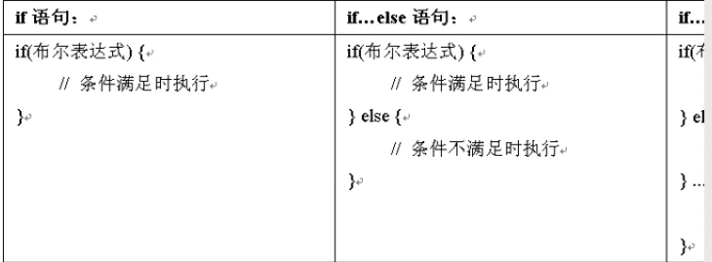

**if** (str2.equals("string")) {

str2 = "y_string_id";

}**else** **if** (str2.equals("int")) {

str2 = "y_tint_id";

}**else** **if** (str2.equals("double")) {

str2 = "y_double_id";

}**else** **if** (str2.equals("tlong")) {

str2 = "y_tlong_id";

}**else** **if** (str2.equals("long")) {

str2 = "y_tlong_id";

}**else** **if** (str2.equals("geopoint")) {

str2 = "y_geopoint_idm";

}

3.循环语句

主要有两类：while、for

开发中都使用while，正常人都不用do while

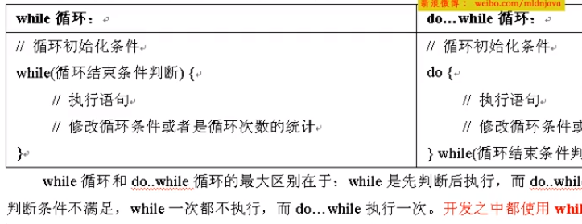

while(或者说是满足条件即进入循环体，也是条件为true才进行循环) {

//循环体，执行语句

}

注意；一定要在while循环体内设法改变循环条件为false或者使用break语句来结束循环的执行，否则将形成死循环。

for 循环

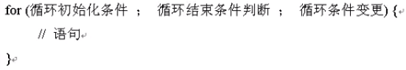

提示：关于循环的选择问题（个人总结，99%使用）

* 如果在已经明确知道循环次数的情况下，一定使用for循环；
* 如果不知道循环次数，但是知道循环结束条件，一定使用while循环；

注意：

* **for循环执行顺序：①--②--④--③ （最后执行i++，若③不满足②的条件，则最后一次执行的③不会进入到循环体④中）**
* **如果初始表达式数据类型已经被定义，则不需要在初始表达式重新加上定义的数据类型，即 int String 这种不需要在加上**

for循环第二种方式

for(循环变量类型 循环变量名称:要被遍历的对象) 循环体

这种语法，主要用于遍历数组的操作

例:

int[] integers = {1,2,3,4};

for (int i : integers){

System.out.println(i);

}

# 4.集合类（接口）总结

java.util包提供了一些集合类，集合类与数组的不同之处是，数组的长度是固定的（int data [] = new int [3]），集合的长度是可变的；数组用来存放基本类型的数据，集合用来存放对象的引用。常用的集合有List集合、Set结合和Map集合。

## 4.1 List集合

list集合包括list接口以及list接口的所有实现类。list集合中的元素允许重复，各元素的顺序就是对象插入的顺序。类似java数组，用于可通过使用索引（元素在集合中的位置）来访问集合中的元素。其中List与Set继承了Collection接口。

List接口的常用实现类有ArrayList与LinkedList。即代码中：

List<String> list = new ArrayList<>();

List<String> list = new LinkedList<>();

ArrayList类实现了可变的数组，允许保存所有元素，包括null，并可根据索引位置对集合进行快速的随机访问；缺点是向指定的索引位置插入对象或删除对象的速度较慢。

Collection接口的常用方法（List接口同样适用）

add()方法：将指定的**对象**添加到该集合中

remove()方法：将指定的对象从该集合中移除

isEmpty()方法：返回boolean值，用于判断当前集合是否为空

List.get(i):得到指定序号 i的对象值

案例1：

List<String> list = **new** ArrayList<String>();

list.add("山东省");

list.add("江苏省");

list.add("浙江省");

list.add("福建省");

list.add("广东省");

list.add("安徽省");

list.add("河南省");

list.add("河北省");

list.add("辽宁省");

list.add("吉林省");

Random rand = **new** Random();

**int** i = rand.nextInt(10); //随机返回0到10(不包括10)的数值 即0,1,2,3,4,5,6,7,8,9

**return** list.get(i);

案例2：遍历接口中的每一个对象

Iterator<String> it = list.iterator(); //遍历，创建迭代器

**while** (it.hasNext()){ //判断是否有下一个元素

String str = (String)it.next(); //获取集合中元素

System.*out*.println(str);

遍历方法二：

**for** (**int** i = 0; i < list.size(); i++){ //遍历集合中每一个对象

System.*out*.println(list.get(i));

}

## 4.2 Map集合

Map集合没有继承Collection接口，其提供的是Key到value的映射。Map中不能包含相同的key，每个key只能映射一个value。

3.1.1 Map接口的实现类

Map接口常用的实现类有HashMap和TreeMap。**建议使用HashMap类实现Map集合**，因为由HashMap类实现的Map集合添加和删除映射关系效率更高。

List、Set和Map的区别

List：是存储单列数据的集合，存储的数据是有序并且是可以重复的

Map：存储双列数据的集合，通过键值对存储数据，存储的数据是无序的，**Key值不能重复，value值可以重复，每个键最多只能映射一个值**

Set接口等同于Collection接口，不过其方法的行为有更严谨的定义。集（set）的add方法不允许增加重复的元素。set集合遍历时是无序的，与插入Set集合的顺序并不相同。

list与set不同之处是set可以除掉重复元素且遍历时是按照无序遍历的，而list是有序且可以有重复元素。

## 4.3集合（核心技术第九章）

在实现方法时，选择不同的数据结构会导致其实现风格以及性能存在很大差异。需要快速地搜索成千上万个（甚至上百万）有序的数据项吗？需要快速地在有序的序列中间插入元素或删除元素吗？需要建立键与值的关联吗？这些都需要我们利用java中集合类库来实现传统的数据结构！

集是一个集合，它可以快速地查找现有的元素。但是，要查看一个元素，需要有要查找元素的精确副本。这不是一种非常通用的查找方式。通常，我们知道某些键的信息，并想要查找与之对应的元素。映射（map）数据结构就是为此设计的。映射是用来存放键/值对，如果提供了键，就能查找到值。

### 4.3.1 Collection接口

在java类库中，集合类的基本接口是Collection接口。这个接口有两个基本方法：

public interface Colliection<E> {

Boolean add(E element);

Iterator<E> iterator();

}

add方法用于向集合中添加元素。如果添加元素确实改变了集合就返回true，如果集合没有发生变化就返回false。（因此collection集合（也就是set集合）中不允许有重复的对象）。

iterator方法用于返回一个实现了Iterator接口的对象。可以使用这个迭代器对象依次遍历集合中的元素。

* 提示：E表示泛型，比如在ArrayList中E只能是String；E-Element（在集合中使用，因为集合中存放的是元素）、T-Type（java类）、K-Key（键）、V-Value（值）、N-Number（数值类型）、？-表示不确定的java类型

### 4.3.2 迭代器

Iterator接口包含4个方法：

public interface Iterator<E> {

E next();

Boolean hasNext();

void remove();

default void forEachRemaining(Consumer<? super E> action); //jdk1.8新增

}

通过反复调用next方法，可以逐个访问集合中的每个元素。但是，如果达到了集合的末尾，next方法将抛出一个NoSuchElementException。因此，需要在调用next之前调用hasNext方法。如果迭代器对象还有多个供访问的元素，这个方法就返回true。如果想要查看集合中的所有元素，就请求一个迭代器，并在hasNext返回true时反复地调用next方法。例如：

Collection<String> c = …;

Iterator<String> iter = c.iterator();

while (iter.hasNext()) {

String element = iter.next();

do something with element

}

用“for each”循环可以更加简练地表示同样的循环操作：

for (String element : c) {

do something with element

}

在java SE 8 (jdk1.8)中，甚至不用写循环，可以调用forEachRemaining方法并提供一个lambda表达式（它会处理一个元素）。将对迭代器的每一个元素调用这个lambda表达式，直到再没有元素为止。

iterator.forEachRemaining(element -> do something with element);

### 4.3.3 集合框架中的接口

Java集合框架为不同类型的集合定义了大量接口，如下图所示：

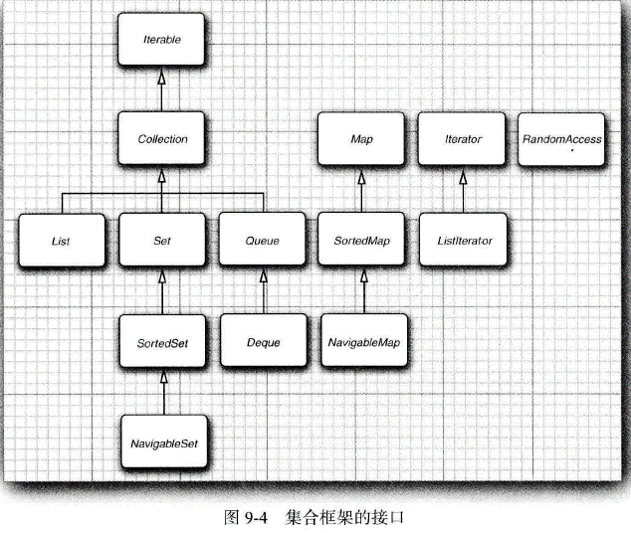

集合有两个基本接口：Collection和Map。我们已经看到，可以用以下方法在集合中插入元素：

Boolean add(E element)

不过，由于映射包含键/值对（Map），所以要用put方法来插入：

V put(K key, V value)

要从集合读取元素，可以用迭代器访问元素。不过，从映射中读取值则要使用get方法：

V get(K key)

List是一个有序集合。元素会增加到容器中的特定位置。可以采用两种方式访问元素：1、使用迭代器（必须顺序访问元素）；2、使用一个整数索引来访问（get(i)）。后一种方法称为随机访问，因为这样可以按任意顺序访问元素。

List接口定义了多个用于随机访问的方法：

void add(int index, E element)

void remove(int index)

E get(int index)

E set(int index, E element)

Set接口等同于Collection接口，不过其方法的行为有更严谨的定义。集（set）的add方法不允许增加重复的元素。

### 4.3.4 具体的集合

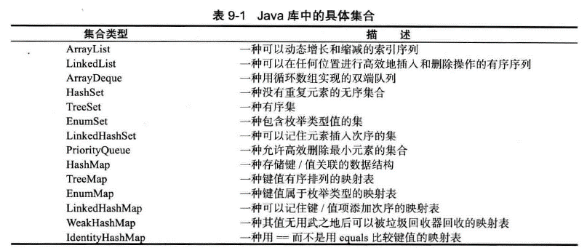

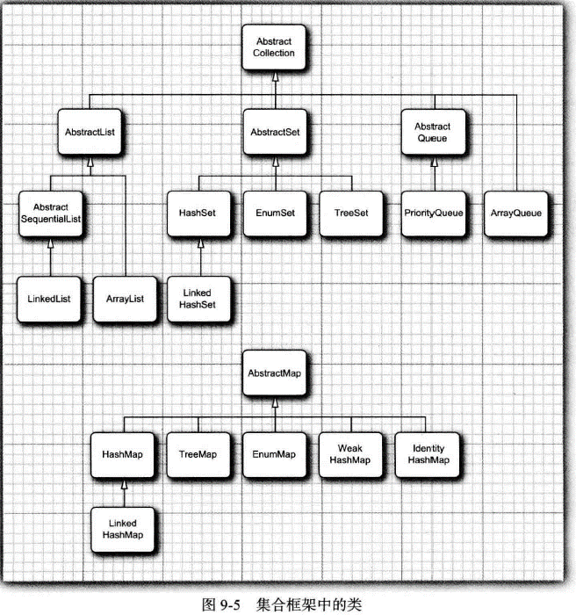

### 4.3.5 链表(linked list)

在本书中，有很多示例已经使用了数组以及动态的ArrayList类。然而，数组和数组列表都有一个重大的缺陷。这就是从数组的中间位置删除一个元素要付出很大的代价。其原因是**数组中处于被删除元素之后的所有元素都要向数组的前端移动**（见下图）。在数组的中间位置插入一个元素也是如此。

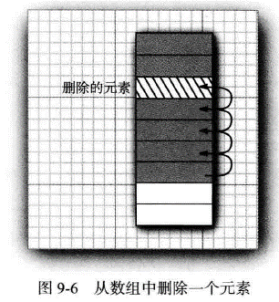

引入链表（linked list）就是解决这个问题。

java集合类库提供一个类LinkedList

List<String> staff = **new** ArrayList<String>();

staff.add("AAA");

staff.add("BBB");

staff.add("CCC");

Iterator iter = staff.iterator();

String first = (String) iter.next();

iter.remove();

String second = (String) iter.next();

System.*out*.println(staff.get(0));

iter.remove()将第一个对象元素删除后，则**所有元素都要向数组的前端移动，这时候查staff.get(0)变成了第二个元素**

* 散列（Hash）表/哈希表

如果我们想查看某个指定的元素，却忘记了它的位置，传统做法是访问所有元素，直到找到为止。而通过散列表（一种数据结构），可以快速地查找到所需的对象，在java中**散列表是通过链表数组实现**。

* 树集

TreeSet类与散列集十分类似，不过，它比散列集有所改进。树集是一个有序集合。可以以任意顺序将元素插入到集合中。在对集合进行遍历时，每个值将自动地按照排序后的顺序呈现。

### 4.3.6 映射

集是一个集合，它可以快速地查找现有的元素。但是，要查看一个元素，需要有要查找元素的精确副本。这不是一种非常通用的查找方式。通常，我们知道某些键的信息，并想要查找与之对应的元素。映射（map）数据结构就是为此设计的。映射是用来存放键/值对，如果提供了键，就能查找到值。

例如，有一张关于员工信息的记录表，键为员工ID，值为Employee对象。

1、基本映射操作

java类库为映射提供了两个通用的实现类：HashMap和TreeMap。这两个类都实现了Map接口。

散列映射对键进行散列。树映射用键的整体顺序对元素进行排序，并将其组织成搜索树。如果不需要按照排列顺序访问键，就最好选择散列HashMap。

* 提示：键key值不可以重复，value值可以重复

Map<String, HelloWorld> staff = **new** HashMap<String, HelloWorld>();

staff.put("123", **new** HelloWorld("weisong")); //返回value值的类型是HelloWorld 不是字符串

System.*out*.println(staff);

Map<String, String> staff1 = **new** HashMap<String, String>();

staff1.put("123", **new** String("weisong")); //返回value值的类型是字符串String

System.*out*.println(staff1);

Map<String, Integer> map = **new** HashMap<String, Integer>();

map.put("NB_TAB_INPUTMETHOD", 1); //返回value值的类型是Integer型

System.*out*.println(map);

{123=com.fenghuo.test.HelloWorld@15db9742}

{123=weisong}

{NB_TAB_INPUTMETHOD=1}

* 提示：String、Interger都属于引用数据类型，是一个类

Map<String, Integer> 第一个String代表键的数据类型，第二个Integer代表value值的数据类型

### 4.3.7 集合实例*****

1.List接口

List是列表类型，以线性方式存储对象，自身的方法都与索引有关，个别常用方法如下。

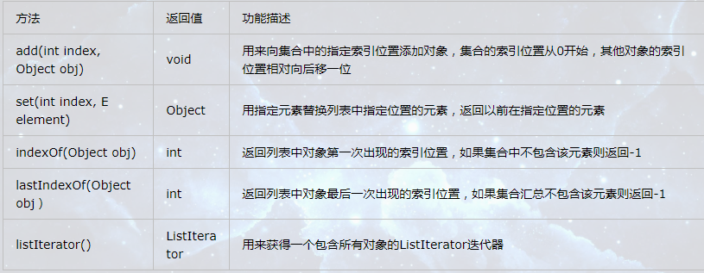

下面举一个实例，看看如何创建并添加修改集合元素。

String aString = "A", bString = "B", cString = "C", dString = "D", eString = "E";

List<String> list = **new** ArrayList<String>();

list.add(aString);

list.add(bString);

list.add(cString);

Iterator<String> iter = list.iterator(); // 创建集合迭代器

**while** (iter.hasNext()) {

System.*out*.print(iter.next() + " ");

}

System.*out*.println(); // 换行

list.set(1, eString);

Iterator<String> it = list.iterator();

**while** (it.hasNext()) {

System.*out*.print(it.next() + " ");

}

上述代码中，add()方法用于向集合中添加元素，set()方法用于修改集合中的元素，迭代器用于遍历集合中的元素并输出（会在下面的内容中涉及）。运行结果如下：

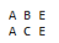

其中创建List集合对象时，“<>”中是集合汇总元素的类型，如上方的String表示集合中的元素由String字符串构成。因为List是一个接口，所以new的是接口的实现类，在Eclipse中光标放在List上按Ctrl+T就可以看见List接口的所有实现类了。

ArrayList和LinkedList区别：

ArrayList是实现了基于动态数组的数据结构，LinkedList基于链表的数据结构；

对于随机访问get和set，ArrayList优于LinkedList，因为LinkedList要移动指针；

对于新增和删除操作add和remove，LinkedList比较占优势，因为ArrayList要移动数据。

**总结：其实他们的功能相仿，只是时间快慢问题，如果不考虑返回时间问题或者数据量很小时，无脑用ArrayList，只有当数据量很大且需要大量插入或删除数据时，才选用LinkedList。**

2. Set接口

Set接口常用方法如下：

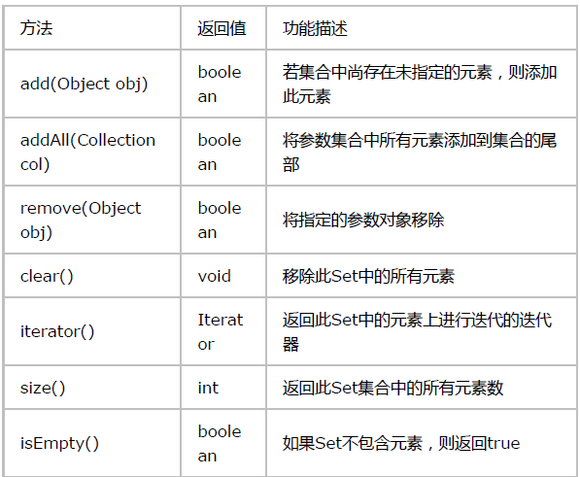

下面看一个例子，用addAll()方法把List集合对象存入到Set集合中并除掉重复值。

List<String> list = **new** ArrayList<String>();

list.add("dog");

list.add("cat");

list.add("fish");

list.add("dog"); //重复值

Set<String> set = **new** HashSet<String>();

set.addAll(list); //将list集合对象添加到set集合中

Iterator<String> it = set.iterator();

**while**(it.hasNext()){

System.*out*.print(it.next() + " ");

同理，创建Set对象集合时，Set是一个接口，new的是接口的实现类。运行结果如下：



由于Set集合中的对象是无序的，遍历Set集合的结果与插入Set集合的顺序并不相同。

3. Map接口

Map接口提供了将键映射到值的对象，一个映射不能包含重复的键，每个键最多只能映射一个值。Map接口同样提供了clear()、isEmpty()、size()等方法，还有一些常用方法如下。

|  |  |  |
| --- | --- | --- |
| 方法 | 返回值 | 功能描述 |
| put(key k,value v) | Object | 向集合中添加指定的key与value的映射关系 |
| get(Object key) | boolean | 如果存在指定的键对象，则返回该对象对应的值，否则返回null |
| values() | Collection | 返回该集合中所有值对象形成的Collection集合 |

下面看一个例子：

Map<String, String> map = **new** HashMap<String, String>();

map.put("1", "dog");

map.put("2", "cat");

map.put("3", "fish");

**for**(**int** i = 1; i<=map.size(); i++){

System.*out*.println("第" + i + "个元素是：" + map.get(i + ""));

这里面要注意的是：1、map.get(Object key) 括号内是键的值，由上代码可知，键值类型是字符串型，因此括号内必须是字符串类型；由整型转换成字符串型只要加上+ “”；2、**i + ”” 只是代表字符串“1” “2” “3”，如果put中键值是 “10” “20” “30” ，则get中要是i + “0” （相当于“10”、“20”、“30”），要与上面键值对应！！**

运行结果如下：

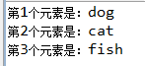

创建Map集合时，Map接口的“<>”中含有两个类型，分别对应其key与value。

### 4.3.8总结

* **List接口：主要包括ArrayList()和LinkedList()两个类，其实他们的功能相仿，只是时间快慢问题，如果不考虑返回时间问题或者数据量很小时，无脑用ArrayList，只有当数据量很大且需要大量插入或删除数据时，才选用LinkedList。常用方法：add(E e)**向列表的尾部添加指定的元素，**add(int index,** [**E**](mk:@MSITStore:D:\+java相关\JDK_API_1_6_zh_CN.CHM::/java/util/List.html)**element)** 在列表的指定索引位置插入指定元素**添加元素**
* **Set接口：主要使用HashSet( )类，常用方法addAll(Collection col)将参数集合中的所有元素添加到集合的尾部**
* **Map接口：主要包括HashMap()和TreeMap()类，**存储双列数据的集合，通过键值对存储数据，存储的数据是无序的，**Key值不能重复，value值可以重复，每个键最多只能映射一个值, 建议使用HashMap类实现Map集合**，因为由HashMap类实现的Map集合添加和删除映射关系效率更高。常用方法：put(key k,value v)
* 三者的区别：**list是有序且可以有重复元素；set可以除掉重复元素且遍历时是按照无序遍历的；List和Set接口都是存储单列数据的集合，Map是存储双列数据的集合。**

# 5.接口相关总结

接口：**内部只存在有全局常量和抽象方法(接口只提供抽象方法，具体方法由接口的实现类重写)，接口必须有子类**

接口的子类使用implements关键字进行接口实现，在代码中**接口实现类必须要覆写接口之中的全部抽象方法。**

接口（interface）技术，主要用来描述类具有什么功能，而并不给出每个功能的具体实现。

接口中所有的抽象方法都自动地是public(可以不写)

java接口中只能包含public,static,final类型的成员变量和public,abstract类型的成员方法（没有方法体，不能被实例化）

接口定义的一般形式为：

[访问控制符]interface <接口名> {

类型标识符final 符号常量名n = 常数；

返回值类型 方法名([参数列表]);

…

}

## 1.接口示例1：接口定义，接口实现类

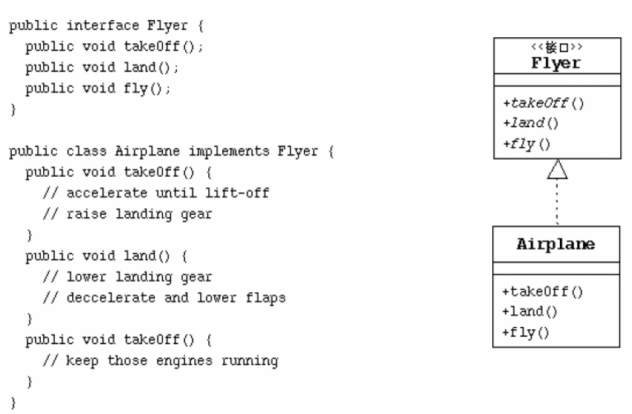

**接口示例2：一个接口可以有多个不同的实现类**

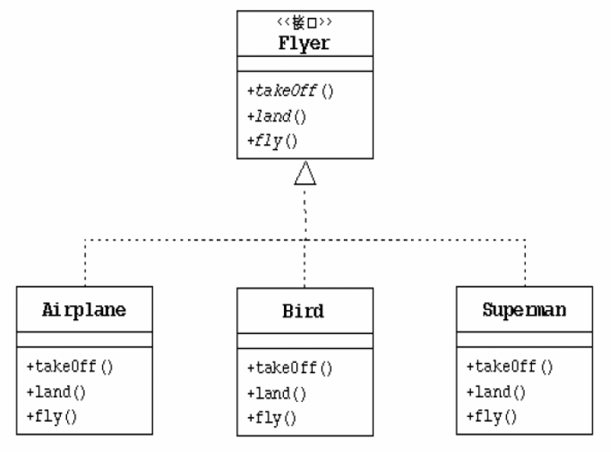

**接口示例3：一个类可以继承（extends父类），也可以实现（覆盖接口的方法）**

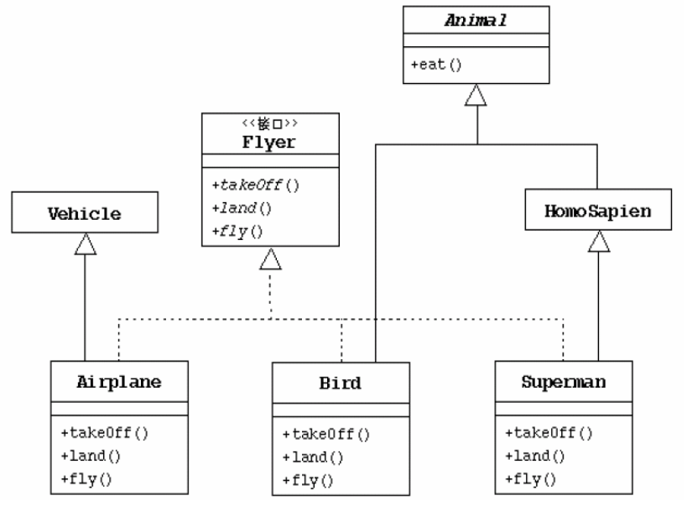

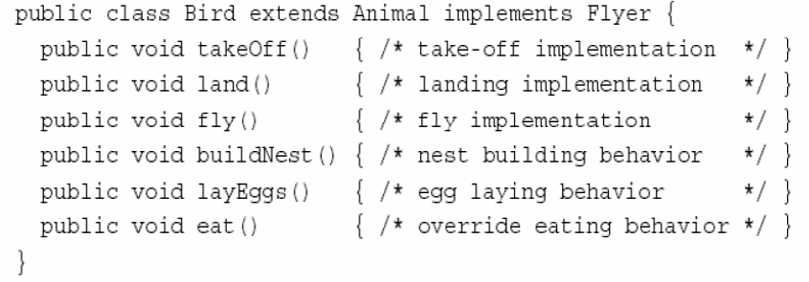

## 2. extends和implements

注意extends 从句放在implements 从句之前，这样一个类既具有自己定义的方法，继承父类方法，同时具有覆盖的接口方法。

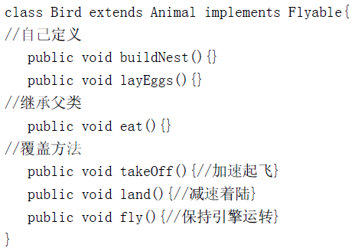

## 3.接口多继承

事实上，Java的接口是可以实现多继承的（一个接口可以继承多个其他接口），类不允许多继承。

**public interface** Test **extends** A,B {

//定义

}

**interface** A{

//定义

}

**interface** B{

//定义

}

## 4.接口的基本思想

接口及相关机制的最基本作用在于：通过接口可以实现不相关类（不同的类都调用这个接口）的相同行为，而不需考虑这些类之间的层次关系（因为接口只提供抽象方法，这些不相关的类都会重新覆写这些抽象方法）。根据接口可以了解对象的交互界面，而不需了解对象所属的类。

面向对象程序设计讲究“**提高内聚，降低耦合**”，那么**不同的程序模块怎么相互访问呢，就是通过接口，也就是接口是各部分对外的统一外观。**接口在Java程序设计中体现的思想就是隔离，因为接口只是描述一个统一的行为，所以开发人员在面向接口编程时并不关心具体的实现。

在接口和抽象类的选择上，必须遵守这样一个原则：行为模型应该总是通过接口而不是抽象

类定义。所以通常是：

（1）：**优先选用接口，尽量少用抽象类**。

选择抽象类的时候通常是如下情况：

（2）：需要定义子类的行为，又要为子类提供共性的功能。

java中常说的写一个接口，提供一个接口？

提供一个接口，首先要符合接口规范（接口参数、接口地址、参数类型、返回值及其类型等，也包括自己在接口里写的实现类），这样用户调用了我的接口（调用我写的实现类），就会得到接口本身具有的返回值，然后用户根据需要自己进行选择。

5.接口的特点

二、接口的特点

1、Java接口中的成员变量默认都是public,static,final类型的(都可省略),必须被显示初始化,即接口中的成员变量为常量(大写,单词之间用"_"分隔)

2、**Java接口中的方法默认都是public,abstract（抽象）类型的(都可省略),没有方法体,不能被实例化**

3、Java接口中只能包含public,static,final类型的成员变量和public,abstract类型的成员方法

4、接口中没有构造方法,不能被实例化

5、一个接口不能实现(implements)另一个接口,但它可以继承多个其它的接口

6、Java接口必须通过类来实现它的抽象方法

7、当类实现了某个Java接口时,它必须实现接口中的所有抽象方法,否则这个类必须声明为抽象类

8、不允许创建接口的实例(实例化),但允许定义接口类型的引用变量,该引用变量引用实现了这个接口的类的实例

9、一个类只能继承一个直接的父类,但可以实现多个接口,间接的实现了多继承.

# 6. 继承 extends

利用继承，人们可以基于已存在的类构造一个新类。继承已存在的类就是复用（继承）这些类的方法和域（变量）。在此基础上，还可以添加一些新的方法和域，以满足新的需求。这是java程序设计中的一项核心技术。

public class Manager extends Employee{

添加新的方法和域

}

其中，已存在的类（Employee）称为超类、基类或父类；新类（Manager）称为子类、派生类或孩子类。

* 提示：尽管Employee类是一个超类，但并不是因为它优于子类或者拥有比子类更多的功能。实际上恰恰相反，子类比超类拥有的功能更加丰富。

在通过扩展超类定义子类的时候，仅需要指出子类与超类的不同之处。因此在设计类的时候，应该将通用的方法放在超类中，而将具有特殊用途的方法放在子类中，这种将通用的功能放到超类的做法，在面向对象程序设计中十分普遍。

## 1.子类覆盖父类的方法

背景：超类中的有些方法对子类并不一定使用。需要在子类中重写父类的某个方法：

在子类源文件中

public double getSalary(){

return salary + bonus ;

}

错误：因为子类中getSalary方法不能够直接访问超类的私有域（private double salary）

改进：

public double getSalary(){

double baseSalary = getSalary();

return baseSalary + bonus;

}

仍然错误：因为子类Manager中也有一个getSalary方法，会无限调用自己，直到程序崩溃。为此，可用特定的关键字super解决

最终：

public double getSalary(){

double baseSalary = super.getSalary();

return baseSalary + bonus;

}

## 2.多态

即父类中的方法、属性都可以直接拿到多个子类对象中用，这就是多态

父类 obj = **new** 子类(); //obj是子类的对象，之后可以调用父类的方法、变量

**则对象ojb的对象类型是父类型，并将调用子类()的无参构造方法！**

**但是这里面要注意的是obj对象目前还只能访问到父类里定义的属性和方法（也可以调用到子类中覆写的父类的方法，这是一种多态实现，见下文有例！），如果想要访问子类中的属性和方法，必须对obj对象进行强制类型转换，把它还原成子类的类型，就可以访问子类的属性和方法了，即：**

父类 obj = **new** 子类();

子类 m = (子类)obj;

m.xxx (xxx为子类的方法)

**举例：**

**有一个Hero类，AD接口，还有一个ADHero类，（ADHero类继承了Hero类、AD接口），还有一个 LolHerol类（含main方法）**

**package** com.fenghuo.interfacetest;

**public** **class** Hero {

String name; //定义属性，表示姓名

**float** hp; //定义属性，表示血量

**float** armor; //定义属性，表示护甲

**int** movespeed; //定义属性，表示移动速度

}

**package** com.fenghuo.interfacetest;

**public** **interface** AD {

// 物理伤害

**public** **void** physicAttack();

}

**package** com.fenghuo.interfacetest;

//ADHero是接口AD的一个具体的实现类，因此要有具体方法，变量赋值可以再主类的main方法中设置

**public** **class** ADHero **extends** Hero **implements** AD {

**public** **void** physicAttack() {

System.*out*.println(**this**.name + "进行物理攻击");

}

}

**package** com.fenghuo.interfacetest;

**public** **class** LolHero {

**public** **static** **void** main(String[] args) {

// **TODO** Auto-generated method stub

AD obj = **new** ADHero();

obj.physicAttack();

**if**(obj **instanceof** ADHero){

ADHero ah = (ADHero) obj;

ah.name="亚索";

ah.physicAttack();

}

/*ADHero ah = (ADHero) obj; //要想用类ADHero中的方法，必须要强制类型转换

ah.name="亚索";

ah.physicAttack();*/

}

}

instanceof用于判断左边检测的对象是否是右边类或接口的实例，如果是，则返回true，继续执行{..}的内容。

**上述代码中，由于对象obj属于接口AD，只能调用AD中的方法，不能调用类ADHero继承父类Hero的变量name，因此，若想调用类ADHero中的变量name，必须对对象obj进行强制类型转型！**

**再比如：**

**package** com.fenghuo.test;

**public** **class** Parent {

String name;

**int** age;

}

**package** com.fenghuo.test;

**public** **class** Child **extends** Parent{

**public** **static** **void** main(String[] args) {

// **TODO** Auto-generated method stub

Parent par = **new** Child();

par.name = "烽火";

System.*out*.println(par.name + par.searchSex());

}

String sex = "男";

**public** **void** searchSex(){

System.*out*.println(sex);

}

}

**===>此时会报错，因为对象par没有searchSex()方法，因此要想用类Child中自带的方法，必须将对象par进行强制类型转型！**

**解决方法：**

**package** com.fenghuo.test;

**public** **class** Child **extends** Parent{

**public** **static** **void** main(String[] args) {

// **TODO** Auto-generated method stub

Parent par = **new** Child();

par.name = "烽火";

**if**(par **instanceof** Child){

Child chi = (Child) par; //将对象par强制转型

chi.searchSex();

System.*out*.println(chi.sex);

}

System.*out*.println(par.name);

}

String sex = "男";

**public** **void** searchSex(){

System.*out*.println(sex);

}

}

**关于向上转型，通过父类引用执行子类方法时需要注意以下两点：**

**（1）无法调用到子类中存在而父类本身不存在的方法；**

**（2）可以调用到子类中覆写了父类的方法，这是一种多态实现。（但要保证方法名、参数类型及个数必须严格一致）**

**实例：**

**package** com.fenghuo.interfacetest;

**class** Father {

**public** **void** method() {

System.*out*.print("Father's method");

}

}

**class** Son **extends** Father {

**public** **void** method() {

System.*out*.println("Son's method");

}

}

**public** **class** Main {

**public** **static** **void** main(String[] args) {

// **TODO** Auto-generated method stub

Father obj = **new** Son();

obj.method();

}

}

## 3.Object：所有类的超类

java.lang.object 是一切类的超类

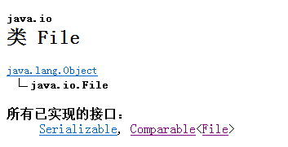

3.1.Object类的toString方法

Object中有一个重要的方法，就是toString方法，它用于返回表示对象值的字符串。

## 4、强制数据类型转换instanceof

**double** x = 3.14;

**int** s = (**int**) x;

正像有时需要将浮点型数值转换成整型数值一样，有时候也可能需要将某个类的对象引用转换成另外一个类的对象引用。对象引用的转换语法与数值表达式的类型转换类似，仅需要用一对圆括号将目标类名括起来，并放置在需要转换的对象引用之前就可以了。例如：

Manager boss = (Manager) staff[1];

进行类型转换的唯一原因是：在暂时忽视对象的实际类型之后，使用对象的全部功能。

运行这个程序时，java运行时系统将报告一个错误，并产生一个ClassCastException异常。如果没有捕获这个异常，程序就会终止。因此，应该养成这样一个良好的程序设计习惯：**在进行类型转换之前，先查看一下是否能够成功地转换**。这个过程简单地使用instanceof操作符就可以实现。例如：

if (staff[1] **instanceof** Manager){

boss = (Manager) staff[1];

…

}

instanceof操作符用来确认一个对象能否成功转换成另一种数据类型；

instanceof用于判断左边检测的对象是否是右边类或接口的实例，如果是，则返回true，继续执行{..}的内容。

最后，如果这个类型转换不可能成功，编译器就不会进行这个转换。例如，下面这个类型转换：

String c = (String) staff[1];

将会产生编译错误，这是因为String不是Employee的子类。

综上所述：

* 只能在继承层次内进行类型强制转换
* 在将超类转换成子类之前，应该使用instanceof进行检查。

# 8.每日java总结

## 11.22

ExceltoBigData.java

java代码中含有传参args[0]、args[1]、args[2]…

在myeclipse中run as==>run configurations==>Arguments 多个参数以空格隔开

在linux中，javac xxx.java ==> java xxx A B C… （A、B、C为不同参数）

因为args[]数组都是String数据类型，如果我们想让某一个args[3]变成int整型（原先args[3]=1，1是字符串类型），则需要通过字符串转整型变换，即Integer.parseInt(args[3])=1，此时1是int整型

in_type = mapping

in_physical_table = ydb_physical_table

in_excel_name = 032_WZ产品_数据中心_资源库数据结构规范_海量资源库_V1.6.0_FP-2018.09.27

in_sheet_index = Integer.parseInt(args[3])

out_file_name = weisong.txt

参数为：

mapping ydb_physical_table 032_WZ产品_数据中心_资源库数据结构规范_海量资源库_V1.6.0_FP-2018.09.27.xls 1 weisong.txt

sheet.getRows() : 计算总行数，即有多少行就是多少行。（但是第一行的下标是0，sheet.getCell(i,0)）

问题：若查询sheet.getRows()返回的行数超过已有的行数，说明有一些隐藏行！！！

sheet.getRows()统计的是一个sheet有多少行（空行也算）shift+ctrl+end

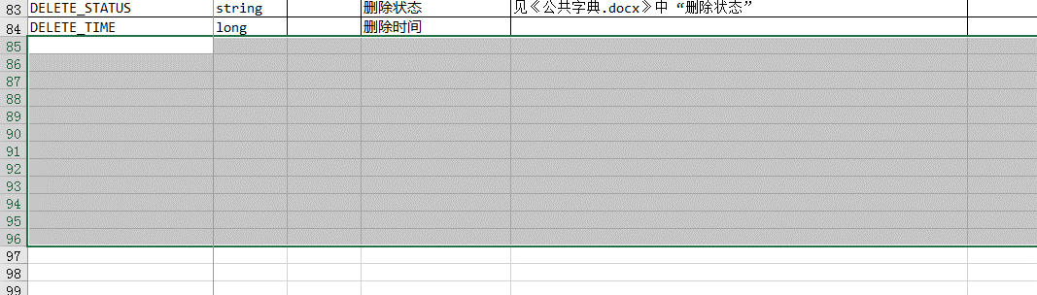

可以看到 这个sheet其实一共有96个有效行

可通过判断每一行的第一个cell是否为空，是空直接跳出循环

## 11.23

--产生实例化对象后就可以通过对象用该类的方法

将excel表格内容拼接到txt文本中，

问题1：保证结构对齐，字段列（30个字符），字段类型列（20个字符）

**int** field_len = str1.length();

StringBuilder field_space = **new** StringBuilder();

**for** (**int** k = 0; k < (30-field_len); k++) {

field_space.append(" ");

}

**问题2：sheet中间有某些行内容不是字段 字段类型形式，而是文字说明，应跳过这些行**

java中字符串是全英文还是中文分别判断

if continue 跳出某次循环

解决方法：

/**

* 判断字符串中是否含有中文

*/

public static boolean isCNChar(String s){

boolean booleanValue = false;

for(int i=0; i<s.length(); i++){

char c = s.charAt(i);

if(c > 128){

booleanValue = true;

break;

}

}

return booleanValue;

}

如果true，包含中文；

如果false，不包含中文

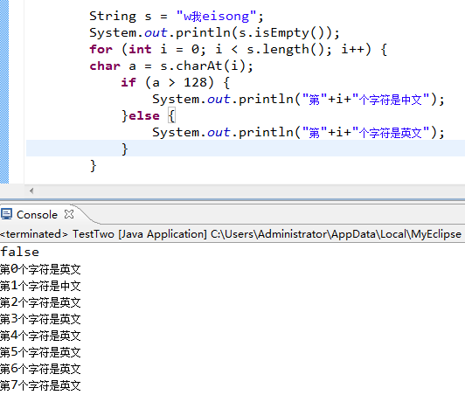

## 11.27 编译及解释程序步骤

将bcp造数据的java代码放到linux环境下，去掉代码首行的package bcp;

先编译程序，再解释程序:

javac Generatebcp.java

java Generatebcp

由于代码中所用的包都是jdk都自带lib中的包，因此不需要额外指定lib包，即

javac -Djava.ext.dirs=xxx/lib/ producerDemo.java

java -Djava.ext.dirs=xxx/lib/ producerDemo

在读取java代码中调用的包，默认从环境变量中设置的java CLASSPATH类库路径export CLASSPATH=.:$CLASSPATH:$JAVA_HOME/lib:$JAVA_HOME/jre/lib中读取所需的包

相当于：

javac -Djava.ext.dirs=/usr/java/jdk1.8.0_181/lib Generatebcp.java

java -Djava.ext.dirs=/usr/java/jdk1.8.0_181/lib Generatebcp

生成某一随机数的方法：

**public** **static** String getRandom(){

Random rand = **new** Random();

**int** i = rand.nextInt(100);

**return** String.*valueOf*(i);

}

## 11.28

给变量赋予某一随机数方法：

**int** r1 = 1000000 + **new** java.util.Random().nextInt(9000000); //nextInt方法：返回一个伪随机数，它是取自此随机数生成器序列的、在 0（包括）和指定值（不包括）之间均匀分布的 int 值。

## 11.29 int和String型互转方法

关于int型变量转成String型 ==>中间+**""**

**int** r1 = 1000000 + **new** java.util.Random().nextInt(9000000);

**int** r2 = 1000000 + **new** java.util.Random().nextInt(9000000);

**String input = r1 + "" + r2;**

r1,r2间必须加"",如果直接r1 + r2，则会报错

即：int型转为String型，多个int值之间必须要加 **+ ""**

将字符串str转换成int型形式：

int a = Integer.parseInt(str);

如果想将某个字符ch转换成int型形式：

int a = Integer.parseInt(ch + “”); //需要改写成 字符+“”==字符串 形式

“”表示一个空串

* 产生一个随机数方法：

**int** ws = **new** java.util.Random().nextInt(10);

System.*out*.println("ws=" + ws);

方法二：

Random rand = **new** Random();

**int** i = rand.nextInt(100); //随机产生[0,99]任一数值

* 在某一组数组中随机取出某一元素：

String range[]={"6","7","8","9","10","11","12"};

**int** numQQ=Integer.*parseInt*(*randomOne*(range));

System.*out*.println("numQQ = " + numQQ);

**public** **static** String randomOne(String s[]) {

**return** s[**new** Random().nextInt(s.length - 1)];

}

String result="";

result+=rand.nextInt(10)+1; //相当于result = result + (rand.nextInt(10)+1),括号里算一个字符串，整体加到result中,result最后得到的是多个值的拼接！

byte字节型 一个中文占两个字节， 但一个中文算一个字符，这就是InputStream与FileReader的区别，一个读写字节、一个读写字符

## 12.3 理解多态（向上转型）

myEclipse中，同一个包package下有多个类，在一个类T1中如果要调用其他类T2（必须要在同一个包内）中的方法，要先T2 对象 = new T2() 实例化对象，然后通过该对象.方法() 调用该方法才行！

多态的定义：父类的引用指向子类的对象

父类的引用：一是指父类变量指向的那个内存空间；

二也是指父类自由的类型信息表，这个表示任何对象都具备的，和继承多态无关；

子类的对象：一是指子类的那个堆内存空间；

二也是指子类的那个类型信息表

**对象类型的转换**

1.向上转型：将子类对象看作是父类对象被称为“向上转型”，换句话说是子类对象赋值给父类类型的变量，这种技术被称为“向上转型”；

例如：子类—平行四边形parallelogram 父类—四边形quadrangle

public class Parallelogram extends Quadrangle{

父类（四边形）的一个方法draw()，则在子类（声明继承该父类）中含有

子类 obj = **new** 子类(); 因为子类是父类中的一种，所以子类中的对象obj可以看作是父类的一个对象，这就相当于：父类 obj = **new** 子类(); 这就是“向上转型”

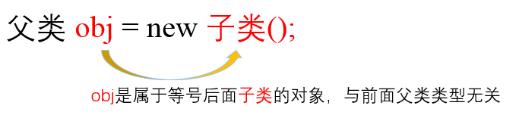

这样，平行四边形（子类的一种）的对象可以作为父类中draw()方法的参数，梯形（另一种子类）对象同样也可以作为draw()方法的参数。

父类（四边形类）的draw()方法中根据不同的图形对象进行不同的处理，就可以做到父类中定义一个方法完成各个子类的功能，这样可以使同一份代码毫无差别地运用到不同类型之上，这就是多态机制的基本思想。(即父类中的方法、属性都可以直接拿到多个子类对象中用，这就是多态,但是！！！对象obj无法调用子类中的属性和方法，如果该对象想调用子类中的属性和方法，必须将其强制类型转换！)

**！！！！！！！！！！！obj的引用数据类型就是父类！！！！！！！！！！！！！！！**

即父类中的方法、属性都可以直接拿到多个子类对象中用，这就是多态

父类 obj = **new** 子类(); //obj是子类的对象，之后可以调用父类的方法、变量

**则对象ojb的对象类型是父类型，并将调用子类()的无参构造方法！**

**但是这里面要注意的是obj对象目前还只能访问到父类里定义的属性和方法（也可以调用到子类中覆写的父类的方法，这是一种多态实现，见下文有例！），如果想要访问（调用）子类中的属性和方法，必须对obj对象进行强制类型转换，把它还原成子类的类型，就可以访问子类的属性和方法了，即：**

父类 obj = **new** 子类();

子类 m = (子类)obj;

m.xxx (xxx为子类的方法)

**举例：**

**有一个Hero类，AD接口，还有一个ADHero类，（ADHero类继承了Hero类、AD接口），还有一个 LolHerol类（含main方法）**

**package** com.fenghuo.interfacetest;

**public** **class** Hero {

String name; //定义属性，表示姓名

**float** hp; //定义属性，表示血量

**float** armor; //定义属性，表示护甲

**int** movespeed; //定义属性，表示移动速度

}

**package** com.fenghuo.interfacetest;

**public** **interface** AD {

// 物理伤害

**public** **void** physicAttack();

}

**package** com.fenghuo.interfacetest;

//ADHero是接口AD的一个具体的实现类，因此要有具体方法，变量赋值可以再主类的main方法中设置

**public** **class** ADHero **extends** Hero **implements** AD {

**public** **void** physicAttack() {

System.*out*.println(**this**.name + "进行物理攻击");

}

}

**package** com.fenghuo.interfacetest;

**public** **class** LolHero {

**public** **static** **void** main(String[] args) {

// **TODO** Auto-generated method stub

AD obj = **new** ADHero();

obj.physicAttack();

**if**(obj **instanceof** ADHero){

ADHero ah = (ADHero) obj;

ah.name="亚索";

ah.physicAttack();

}

/*ADHero ah = (ADHero) obj; //要想用类ADHero中的方法，必须要强制类型转换

ah.name="亚索";

ah.physicAttack();*/

}

}

instanceof用于判断左边检测的对象是否是右边类或接口的实例，如果是，则返回true，继续执行{..}的内容。

**上述代码中，由于对象obj属于接口AD，只能调用AD中的方法，不能调用类ADHero继承父类Hero的变量name，因此，若想调用类ADHero中的变量name，必须对对象obj进行强制类型转型！**

**再比如：**

**package** com.fenghuo.test;

**public** **class** Parent {

String name;

**int** age;

}

**package** com.fenghuo.test;

**public** **class** Child **extends** Parent{

**public** **static** **void** main(String[] args) {

// **TODO** Auto-generated method stub

Parent par = **new** Child();

par.name = "烽火";

System.*out*.println(par.name + par.searchSex());

}

String sex = "男";

**public** **void** searchSex(){

System.*out*.println(sex);

}

}

**===>此时会报错，因为对象par没有searchSex()方法，因此要想用类Child中自带的方法，必须将对象par进行强制类型转型！**

**解决方法：**

**package** com.fenghuo.test;

**public** **class** Child **extends** Parent{

**public** **static** **void** main(String[] args) {

// **TODO** Auto-generated method stub

Parent par = **new** Child();

par.name = "烽火";

**if**(par **instanceof** Child){

Child chi = (Child) par; //将对象par强制转型

chi.searchSex();

System.*out*.println(chi.sex);

}

System.*out*.println(par.name);

}

String sex = "男";

**public** **void** searchSex(){

System.*out*.println(sex);

}

}

**关于向上转型，通过父类引用执行子类方法时需要注意以下两点：**

**（1）无法调用到子类中存在而父类本身不存在的方法；**

**（2）可以调用到子类中覆写了父类的方法，这是一种多态实现。（但要保证方法名、参数类型及个数必须严格一致）**

**实例：**

**package** com.fenghuo.interfacetest;

**class** Father {

**public** **void** method() {

System.*out*.print("Father's method");

}

}

**class** Son **extends** Father {

**public** **void** method() {

System.*out*.println("Son's method");

}

}

**public** **class** Main {

**public** **static** **void** main(String[] args) {

// **TODO** Auto-generated method stub

Father obj = **new** Son();

obj.method();

}

}

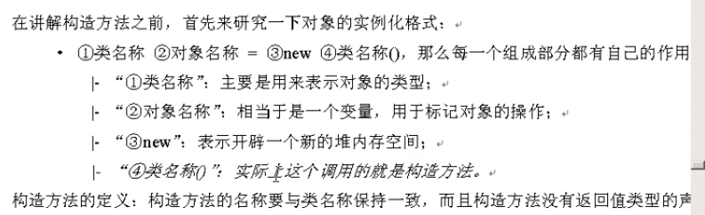

例如：

**package** com.fenghuo.test;

**class** People{

**public** People(){

System.*out*.println("**************");

}

}

**public** **class** TestJava {

**public** **static** **void** main(String[] args) {

// **TODO** Auto-generated method stub

People peo = **new** People();

}

}

**重要tips**：该对象类型是最左边的People，new表示为对象peo开辟一个新的堆内存空间，**最后People()是调用类People的无参构造方法**，如果类People中没写无参构造方法（每个类默认都有一个无参构造方法），也没有影响，如果类People含有具体的无参构造方法，则实例化对象并调用无参构造方法后，将返回无参构造方法中的值。

## 12.4 理解类库、类

理解jar包

java压缩归档，即JAR文件—它允许设计者将所有必要的模块都封装到一起，供用户统一下载。

import java.util.*; //导入完整的实用工具（Utility）库下面**所有的类（只是类）**

import java.util.Vector; //单独导入Vector类

“类”（如java.util）由一系列类文件构成，每个类文件都有一个public类，每个类文件都有独自的.java和.class文件。

在一个*.java文件（源码文件）里面只能够有一个public class定义（如果有多个无法区分类名称），而在一个源码文件中剩下的类，它们并非是“公共”的（非public），而是它们是由用于主public类的“支撑”类组成；**源代码的文件名必须与公共类的名字相同，并用.java作为扩展名。**

编译一个.java文件时，我们会得到一个名字完全相同的输出文件；但对于.java文件中的每个类，它们都有一个.class扩展名生成。因此，我们最终可以由一个.java文件里获得数量众多的.class文件。

java的工作方式：**一个有效的程序就是一系列.class文件，它们可以封装和压缩到一个jar文件里；java解释器负责对这些文件的寻找、装载和解释。**

类库是由N个包构成的，N>=1

java通过创建包时构建的分级文件结构，从而避免package的名称重复，名称冲突。

## 12.5 自定义工具库、导入、导出jar包

自定义工具库

目的；给System.out.println()创建一个别名，减少重复键入的代码量；

在一个工程src目录下，在包com.fenghuo.tools下创建一个类P

**package** com.fenghuo.tools;

**public** **class** P {

**public** **static** **void** rintln(String s) {

System.*out*.println(s);

}

}

在同一工程下(不同子文件夹不影响)，另一个.java源码文件中通过**import** com.fenghuo.tools.P;导入这个类P，**即可调用类P中的方法**

**package** com.fenghuo.test;

**import** com.fenghuo.tools.P;

**public** **class** HelloWorld {

**public** **static** **void** main(String[] args) {

// **TODO** Auto-generated method stub

System.*out*.println("hello world");

P.*rintln*("weisong"); //调用com.fenghuo.tools.P类中的rintln()方法

}

}

问题：当测试在别的工程下导入这个类，则无法识别？

答：其实这个.java类文件所在的目录必须从某个CLASSPATH位置开始。然后继续com/fenghuo/tools，才可在自己系统的任何地方使用P.class文件；换句话说，当我们每次创建一个包后，都在为包取名时间接地指定了一个目录结构，这个包必须存在于由它的名字规定的目录内，而且这个目录必须能从CLASSPATH开始搜索并发现。

解决：A工程要调用B工程中的包（包含的类）

方法一：A-->properties-->java build path-->project-->add B

方法二：把工程B打成jar包，然后把jar包引入到工程A中，就可以直接写

import A了

具体：1、右键工程B-->export-->Java中JAR file---> ~~~ 将jar包放到某一路径下；或者通过cmd，jar cvf jar的包名.jar 源码.java

2、将工程A中导入jar包，通常我们导入的外部包存放在lib文件夹下，依次点击[New]-->[Floder]，建立lib目录；将jar包拖到lib文件夹或复制jar包到lib，然后在[Libraries]中[add JARs…]； 或者直接Add External JARs… 会自动生成Referenced Libraries(外部导入的jar包会自动放到里面)

Eclipse增加JDK及不同工程使用不同JDK方法：

eclipse 通过Preferences-->Java-->Installed JREs导入本地装的jdk，针对不同的工程可以装jdk1.7 1.8等多个版本使用

然后针对具体某个工程更改jdk（JRE System Library）-->Libraries-->Edit-->Alternate JRE

所以在使用新的Eclipse，首先要把本地安装的JDK导进去

## 12.6 private(封装性)访问修饰符

private访问修饰符声明的方法A：

对于在本.java文件中：在同一个类可以用于直接访问，不同的类不可以直接访问调用private声明的方法A；

对于不是同一个.java文件、但在同一个包中，或者不同包中的子类的对象都不可以直接访问调用方法A

但在其他的工程，如果导入了.java文件的jar包，直接import这个类（import com.fenghuo.tools.P;），即使这个类的方法是private，也是可以访问调用的。

也就是说，只要import com.fenghuo.tools.P; 不管P类中的方法是public还是private都也是访问、调用该类中的方法。

所以一般对于private属性的变量，往往都需要编写setter、getter方法。以private String name为例：

* setter：public void setName(String n);
* getter：public String getName();

在源码中，其实一个类（封装变量和方法）就是一个新的数据类型，

封装性是面向对象之中第一大重要特征，其主要的意义在于类内部的操作对外部不可见。

private 声明：只可以在定义的类中使用，其他类中对象调用不可用

**package** com.fenghuo.test;

**class** Person { // 定义类，类名称首字母大写

**private** String name; // 定义属性，表示姓名

**private** **int** age; // 定义属性，表示年龄

**public** **void** setName(String n) {

name = n;

}

**public** **void** setAge(**int** a) {

age = a;

}

**public** String getName(){

**return** name;

}

**public** **int** getAge(){

**return** age;

}

**public** **void** tell(){

System.*out*.println("姓名："+name+"，年龄"+age);

}

}

**public** **class** TestDemo {

**public** **static** **void** main(String[] args) {

// **TODO** Auto-generated method stub

Person per = **new** Person();

per.setName("张三");

per.setAge(25);

per.tell();

System.*out*.println(per.getName());

System.*out*.println(per.getAge());

}

}

注：per.tell()会带哦用tell()方法，再从中调用上方赋值的name和age

返回结果：

姓名：张三，年龄25

张三

25

## 12.7 理解构造方法

常量

在java中，利用关键字final指示常量。例如：

final int A = 22; //一旦这个变量A被赋值后，就不能再更改了。

源代码写好或有调整时，可通过Source-->Format修正格式

主类中main方法调用其他类的变量和方法时，要先在main设置好变量数组或变量值，然后通过调用其他类实例化对象.方法()的方式调用出具体的变量值

**public** **class** EmployeeTest {

**public** **static** **void** main(String[] args) {

Employee[] staff = **new** Employee[3];

staff[0] = **new** Employee("Carl Cracker", 75000, 1987, 12, 15);

staff[1] = **new** Employee("Harry Hacker", 50000, 1989, 10, 1);

staff[2] = **new** Employee("Tony Tester", 40000, 1990, 3, 15);

**for** (Employee e : staff) {

e.raiseSalary(5);

}

**for** (Employee e : staff) {

System.*out*.println("name=" + e.getName() + ",salary="

+ e.getSalary() + ",hireDay=" + e.getHireDay());

}

}

}

在一个源代码文件.java中调用同一个包其他类，不需要import

构造方法与其他方法的不同在于：

构造方法总是伴随着new操作符的执行被调用，而不能对一个已经存在的对象调用构造器来达到重新设置实例域的目的。（换句话说，**构造方法总是使用在类实例化对象是new实例中**，即：）

类 对象 = new 类（**构造方法**）；

构造方法例子：

**public** Employee(String n, **double** s, **int** year, **int** month, **int** day) { // 类Employee的一种构造方法/构造器

name = n;

salary = s;

hireDay = LocalDate.*of*(year, month, day);

}

如果public Employee(){..}是这种无参构造器的话，则这个构造器将所有的实例域设置为默认值，即name = “”; salary=0; hireDay=LocalDate.now();

* 提示：不管是怎样的构造方法，其目的之一就是将每个实例域设置为一个有意义的初值！构造方法是不能有返回值的！

## 12.8 隐式参数与显式参数，this关键字

方法用于操作**对象**以及存取它们的实例域。例如，方法：

**public** **void** raiseSalary(**double** byPercent) {

double raise = salary * byPercent / 100;

salary += raise;

}

* 提示：形参：在方法定义中用到，如上面的byPercent；实参：在调用方法时实际传入的参数，如e.raiseSalary(5)，5就是一个实参。

将调用这个方法的对象的salary实例域设置为新值。看看下面这个调用：

**number007**.raiseSalary(5);

它的结果将number007.salary域的值增加5%。具体的说，这个调用将执行下面指令：

double raise = **number007**.salary * 5 /100;

**number007**.salary += raise;

raiseSalary方法有两个参数。第一个参数称为隐式（implicit）参数，是出现在方法名前的Employee类对象（即**number007**）。第二个参数位于方法名后面括号中的数值，这是一个显式参数（显式参数就是形参）。

在每一个方法中，关键字this表示隐式参数。如果需要的话，可以用下列方法编写raiseSalary方法：

**public** **void** raiseSalary(**double** byPercent) {

double raise = **this**.salary * byPercent / 100;

**this**.salary += raise;

}

有些程序员更偏爱这样的风格，因为这样可以将实例域与局部变量明显地区分开。实例域是类中被定义的类内部的变量（实例域是变量，具体的值在构造方法中给出形参，然后调用这个方法时才写明具体的值），在类内部写方法的时候，如果要调用类定义的变量（即实例域），加上this关键字好区分与方法中的局部变量！

**this表示：在之后调用类这个方法(也可能是构造方法)的类的实例化对象将会调用this.xxx中的xxx的实例域；简而言之，this是为了明确表示对象将会调取了类中哪些实例域。**

**再比如：**

**有一个Hero类，还有一个ADHero类，（ADHero类继承了Hero类），还有一个 LolHerol类（含main方法）**

**package** com.fenghuo.interfacetest;

**public** **class** Hero {

String name; //定义属性，表示姓名

**float** hp; //定义属性，表示血量

**float** armor; //定义属性，表示护甲

**int** movespeed; //定义属性，表示移动速度

}

**package** com.fenghuo.interfacetest;

//ADHero是接口AD的一个具体的实现类，因此要有具体方法，变量赋值可以再主类的main方法中设置

**public** **class** ADHero **extends** Hero **implements** AD {

**public** **void** physicAttack() {

System.*out*.println(**this**.name + "进行物理攻击");

}

}

**package** com.fenghuo.interfacetest;

**public** **class** LolHero {

**public** **static** **void** main(String[] args) {

// **TODO** Auto-generated method stub

ADHero ah = **new** ADHero();

ah.name="亚索";

ah.physicAttack();

}

}

**注意：这里面在主类的main方法中当我们对ADHero类实例化对象后，可以对ADHero类中的变量进行赋值、方法进行调用。ah.name=… 所以在ADHero类中变量前就可以加上this. 表示在实例化对象后会调取这个实例域！同时方便ADHero类中this.实例域和局部变量进行区分。**

**再比如：**

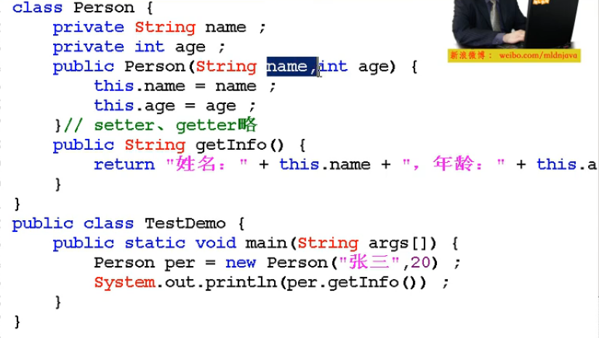

## 12.10 静态域

main方法为何都被标记static修饰符？

1、静态域

例：给Employee类添加一个实例域id和一个静态域nextid:

class Employee {

private static int nextid = 1;

private int id;

}

现在，每一个雇员对象都有一个自己的id域，但这个类的所有实例将共享一个nextid域。换句话说，如果有1000个Employee类的对象，则有1000个实例域id。但是，只有一个静态域nextid。即使没有一个雇员对象，静态域nextid也存在。它属于类，而不属于任何独立的对象。

2、静态常量

静态变量使用的比较少，但静态常量却使用的比较多。如：

public class Math {

public static final double PI = 3.1415926;

}

在程序中，可以采用Math.PI的形式获得这个常量。

3、静态方法

注意：不需要使用对象调用静态方法。例如，不需要构造Math类对象就可以调用Math.pow方法。

main方法也是一个静态方法。事实上，在启动程序时还没有任何一个对象，静态的main方法将执行并创建程序所需要的对象。

* 提示：每一个类都可以有一个main方法。这是一个常用于对类进行单元测试的技巧。如果这个类是一个更大型应用程序的一部分，则有main方法也不会对更大的程序执行时产生影响，因为测试的类的main方法永远不会被执行！

## 12.11 包、类路径

1、包

java允许使用包（package）将类组织起来。标准的java类库分布在多个包中，包括java.lang、java.util和java.net等。

使用包的主要原因是确保类名的唯一性。事实上，为了保证包名的绝对唯一性，Sun公司建议将公司的因特网域名（这显然是独一无二的）以逆序的形式作为包名，并且对于不同的项目使用不同的子包。例如：fenghuo.com域名，则建立包是com.fenghuo。这个包还可以根据项目不同进一步划分成子包，如com.fenghuo.test

2、将类放入包中

要想将一个类放入包中，就必须将包名放在源文件的开头，如：

**package** com.fenghuo.test;

如果源文件开头没有package语句，这个源文件中的类就会被放置在一个默认包（default package）中

3、类路径

前面已经看到，类存储在文件系统的子目录中。类的路径必须与包名匹配。

另外，类文件也可以存储在JAR（java归档）文件中。在一个JAR文件中，可以包含多个压缩形式的类文件和子目录，这样既节省又可以改善性能。jdk也提供了许多的JAR文件，例如，在jre/lib/rt.jar中包含数千个类库文件。（JDK安装目录下有一个jre目录，里面有两个文件夹bin和lib，可以认为bin里的就是jvm，**lib中则是jvm工作所需要的类库**。）

设置类路径：

最好采用-classpath选项指定类路径

java –classpath /home/user/classdir:.:/home/user/archive.jar MyProg

或者通过设置CLASSPATH环境变量完成这个操作。

#set java

export JAVA_HOME=/usr/java/jdk1.7.0_71

export CLASSPATH=.:$CLASSPATH:$JAVA_HOME/lib:$JAVA_HOME/jre/lib

export PATH=$JAVA_HOME/bin:$PATH

java的环境变量中:

CLASSPATH配置的是java类库的位置（$JAVA_HOME/jre/lib）以及执行字节码文件时查到文件的路径（.:$CLASSPATH:$JAVA_HOME/lib），即类库加载的路径

PATH配置的是执行java程序省略写$JAVA_HOME的绝对路径

* 提示：在命令中输入#java –version 能返回版本，这是因为在环境变量中设置好了路径PATH=$JAVA_HOME/bin:$PATH，则输入java时默认会执行的是路径下的java脚本，即/usr/java/jdk1.7.0_71/bin/java –version；（环境变量的功能就是将一个命令名不需要输出其绝对路径，而可以直接通过这个命令名形式直接调用命令！ 环境变量已经将命令搜索的路径全列到了环境变量中，省事！）

## 12.13 原始类型和封装类

java提供两种不同的类型：原始类型（内置类型）和引用类型。比如int是java的原始数据类型，Integer是java为inter提供的封装类。java为每个原始类型提供了封装类，常见的原始与对应的封装类如下：

|  |  |
| --- | --- |
| 原始类型 | 封装类 |
| boolean | Boolean |
| char | Character |
| byte | Byte |
| short | Short |
| int | Integer |
| long | Long |
| float | Float |
| double | Double |

引用类型和原始类型的区别：

1.两者的初始化方式不同

int i = 5; //原始类型

Integer j = new Integer(10); 或者Integer j = 10 ; String k = “ws”; //引用对象，两种方式都可以

String province = getProvince();

使用原始类型无须调用new，也无须创建对象，而使用引用类型必须创建对象。

2.原始类型是类，引用类型是对象

原始类型大小比较用“==”，引用类型大小比较用“equals”

3.引用类型可以被序列化，原始类型不行

4.引用类型提供的方法可以灵活转换，可以扩展，原始类型不行

5.在集合类中只能使用引用类型，不能使用原始类型

6.原始类型没有null概念，引用类型（类、数组、接口）默认值是null

## 12.18 代码的逻辑流程

* 代码的开发思路、逻辑流程和写代码的顺序：

写代码的顺序最好和实际操作的逻辑一样，先做什么后做什么，这样能最大程度的保证逻辑不会出什么问题。前提是你要熟悉业务逻辑。

还有开发的时候不要局限于一个方法的实现代码逻辑，**先从整体上把方法都写出来，比如这个方法要做什么，只管写一个方法就行，具体怎么做可以再框架都搭完了再写，**更好的就是全部用接口，接口全部写好了之后再写实现类，这样更好。

还有一个注意点，方法里面的代码最好不要太长，最好不要超过一个屏幕，不然看起来很累，可以把一个方法分成好几个方法来写，那样BUG也会减少很多，逻辑性强。还有就是最好不要循环嵌套，嵌套个两三层后出问题就麻烦了，如果一定要嵌套就分出去一个方法就好。

还有就是要多集成，能通用的方法就通用写掉，写成工具类，如果有框架了，多多熟悉原本就有的工具类，都自己写的话代码多不说，还很容易出错，要学会活用别人的代码。

## 12.20 接口作用理解

问题：java程序中接口只定义了常量和空方法（抽象方法），空的方法有什么用呢？还要在具体实现类中写方法体，那还要接口干什么？

在项目中，有一些功能，不仅仅是一个类去实现，即有很多地方都能用到，大家需要统一标准。所以需要统一标准（统一只能实现哪些方法），所以需要用接口，这样大家同时实现一个接口，在我们各自的实现类中将接口中的抽象方法（根据自己的需求）具体化，这样有利于统一规范。在接口中只定义了基本的方法名，具体的实现要交给实现类。

接口就是个招牌，比如接口是KFC，看到了这个接口，就知道这个店里有炸鸡腿（接口实现方法）

Java的接口是可以实现多继承的（一个接口可以继承多个其他接口），类不允许多继承。如果把不设计成接口A、接口B等而是设计成类A、类B等，在实际自定义类文件中不可以同时继承多个类A,B，这样无法实现A、B中的功能，但可以多继承A,B就可以实现A、B中的功能了。所以，对于那种功能单一（如响铃、猫眼），又需要拿来作为一个附件附加到基本类上的类，我们就把它定义成接口。

一个类描述了一个实体，这个实体可能是一个复杂的对象，它的动作很多，如果把这些动作分类，用接口a定义其中的某一组动作，接口b定义其中的另外一组动作，这样的结构，比较清楚。这种方式具备了多继承的优点，避免了多继承的缺陷，实际上在历史上，接口在很大程度上，是为了解决多继承带来的种种问题而设计出来的。

接口定义后的主类，当我们需要拓展（添加）其他类后，主类仍然可以拿来就用，无需进行更多的修改，此时就可以显示出接口的作用了。如果没有用接口，在主方法中要改的东西就很多，需要不同定义实例化对象。

定义好接口后，如果有A类implement这个接口，则这个类A就是这个接口的一个实现类，一个接口可以有无数个实现类，**在这个实现类A中要给变量赋值，根据需求重写接口中的方法，**最后在主类中当对这个类A实例化对象时，直接对象.方法(); 在主类main方法中不必在设置变量赋值，因为赋值的变量对类A没有任何影响。

接口的作用：

1、精简程序结构，免除重复定义

比如，有两个及上的的类拥有相同的方法，但是实现功能不一样，就可以定义一个接口，将这个方法提炼出来，在需要使用该方法的类中去实现，就免除了多个类定义系统方法的麻烦。

2、拓展程序功能，应对需求变化

在主类基础上直接添加新的类（功能），无需进行更多的修改。

## 12.25 public中的内部类问题

如下例：

**public** **class** PersonInterface {

**public** **static** **void** main(String[] args) {

Student s = **new** Student();

s.eat();

}

**class** Student **implements** Person {

**public** **void** eat() {

System.*out*.println("学生去食堂吃饭！");

}

}

上面语句报错信息如下：



原因：类Student是属于PersonInterface的内部类，内部类是动态的（无static关键字修饰），类似于普通的实例变量，而main方法是静态的，不可以直接调用类的实例变量，所以创建的内部类也要是**static**静态的才行。

解决方法有以下四种：

1、将内部类定义为**static**，即静态类

2、将Student s = new Student();改为

PersonInterface pi = new PersonInterface();

Student s = pi.new Student();

3、将类Student写在另一个.java源码中，main方法调用另一个源码中的类

4、将内部类Student和内部接口放在外部，即在**public** **class** PersonInterface {…}之外创建类

**public** **class** PersonInterface {

**public** **static** **void** main(String[] args) {

Student s = **new** Student();

s.eat();

}

**static class** Student **implements** Person {

**public** **void** eat() {

System.*out*.println("学生去食堂吃饭！");

}

## 12.26 类创建实例化对象开辟内存

**所有的引用数据类型，如果要想进行使用，那么必须通过关键字“new”来进行内存的分配操作（开辟内存）**



例如：

**package** com.fenghuo.test;

**class** People{

**public** People(){

System.*out*.println("**************");

}

}

**public** **class** TestJava {

**public** **static** **void** main(String[] args) {

// **TODO** Auto-generated method stub

People peo = **new** People();

}

}

注：该对象类型是最左边的People类型，new表示为对象peo开辟一个新的堆内存空间，**最后People()表示调用类People的无参构造方法**，如果类People中没写无参构造方法（每个类默认都有一个无参构造方法），也没有影响，如果类People含有具体的无参构造方法，则实例化对象并调用无参构造方法后，将返回无参构造方法中的值。但是如果此时类之中已经明确的定义了构造方法的话，则此默认构造方法将不会被自动生成。

## 12.27 关于main主方法

此时的程序只能说是完成了功能，但这个代码并不好，实际上主方法是一切操作的起点，说白了，**所有的客户操作都是在主方法上进行的**。所以在以后的开发之中，一定要秉持一个原则“**主方法之中的代码越少越好**，最好都简单的像1—+1应用那样”。**所以这个时候就可以利用方法来简化代码。**主方法客户端只需要调用方法就可以完成指定的功能。

利用方法减少客户端代码，在java之中有一个命名规范，如果说某一个方法返回的数据类型是boolean，一般此方法名称都会以“isXxx”的形式命名。

## 12.28 java中变量、方法声明的格式

java类中**属性**的声明采用如下格式：

**访问修饰符 修饰符 类型 属性名称=初始值；**

访问修饰符：可以使用四种不同的访问修饰符中的一种，包括public(公共的)、 protected（受保护的），无修饰符和 private（私有的）。public 访问修饰符表示属性可以 从任何其它代码调用。private 表示属性只可以由该类中的其它方法来调用。protected 将 在以后的课程中讨论。

修饰符：是对属性特性的描述，例如后面会学习到的：static、final 等等。（可省略）

类型：属性的数据类型，可以是任意的类型。

属性名称：任何合法标识符

Java 类中**方法**的声明采用以下格式：

**访问修饰符 修饰符 返回值类型 方法名称 (参数列表) throws 异常列表 {方法体}**

返回值类型：表示方法返回值的类型。如果方法不返回任何值，它必须声明为 void(空)。 Java 技术对返回值是很严格的，例如，如果声明某方法返回一个 int 值，那么方法必须从所有可能的返回路径中返回一个 int 值（只能在等待返回该 int 值的上下文中被调用。）

参数列表：允许将参数值传递到方法中。列举的元素由逗号分开，而每一个元素包含一个类型和一个标识符。在下面的方法中只有一个形式参数，用 int 类型和标识符 days 来声 明：public void test(int days){}

throws 异常列表：子句导致一个运行时错误（异常）被报告到调用的方法中，以便以 合适的方式处理它。

## 12.29 ASCII编码、Unicode、UTF-8详解

1. ASCII

我们知道，计算机内部，所有信息最终都是一个二进制值。每一个二进制位（bit）有0和1两种状态，因此八个二进制位(八位二进制)就可以组合出256种状态，这被称为一个字节（byte）。也就是说，一个字节一共可以用来表示256种不同的状态，每一个状态对应一个符号，就是256个符号，从00000000到11111111。

上个世纪60年代，美国制定了一套字符编码，对英语字符与二进制位之间的关系，做了统一规定。这被称为 ASCII 码，一直沿用至今。

ASCII 码一共规定了128个字符的编码，比如空格SPACE是32（二进制00100000），大写的字母A是65（二进制01000001）。这128个符号（包括32个不能打印出来的控制符号），只占用了一个字节的后面7位，最前面的一位统一规定为0。

总结：一个字节(byte, 1KB=1024Byte)由八位二进制组成，每个二进制位(bit)有0和1两种状态，即1个字节共有256种不同状态。而ASCII码规定了128个字符的编码，比如空格SPACE是32（二进制00100000），大写的字母A是65（二进制01000001）,只占用了一个字节的后面7位，最前面的一位统一规定为0.因此，英语字母都是单字节，ASCII码都是单字节的，因此英文字母都是ASCII码（A-Z：65-90，a-z：97-122）

1. 非ASCII编码

英语用128个符号编码就够了，但是用来表示其他语言，128个符号是不够的。比如，在法语中，字母上方有注音符号，它就无法用 ASCII 码表示。于是，一些欧洲国家就决定，利用字节中闲置的最高位编入新的符号。比如，法语中的é的编码为130（二进制10000010）。这样一来，这些欧洲国家使用的编码体系，可以表示最多256个符号。

至于亚洲国家的文字，使用的符号就更多了，汉字就多达10万左右。一个字节只能表示256种符号，肯定是不够的，就必须使用多个字节表达一个符号。比如，简体中文常见的编码方式是 GB2312，使用两个字节表示一个汉字，所以理论上最多可以表示 256 x 256 = 65536 个符号。虽然都是用多个字节表示一个符号，但是GB类的汉字编码与后文的 Unicode 和 UTF-8 是毫无关系的。

1. Unicode

可以想象，如果有一种编码，将世界上所有的符号都纳入其中。每一个符号都给予一个独一无二的编码，那么乱码问题就会消失。这就是 Unicode，就像它的名字都表示的，这是一种所有符号的编码。

Unicode 当然是一个很大的集合，现在的规模可以容纳100多万个符号。每个符号的编码都不一样，比如，U+0639表示阿拉伯字母Ain，U+0041表示英语的大写字母A，U+4E25表示汉字严。具体的符号对应表，可以查询unicode.org，或者专门的汉字对应表。

1. Unicode的问题

需要注意的是，Unicode 只是一个符号集，它只规定了符号的二进制代码，却没有规定这个二进制代码应该如何存储。

比如，汉字严的 Unicode 是十六进制数4E25，转换成二进制数足足有15位（100111000100101），也就是说，这个符号的表示至少需要2个字节。表示其他更大的符号，可能需要3个字节或者4个字节，甚至更多。

这里就有两个严重的问题，第一个问题是，如何才能区别 Unicode 和 ASCII ？计算机怎么知道三个字节表示一个符号，而不是分别表示三个符号呢？第二个问题是，我们已经知道，英文字母只用一个字节表示就够了，如果 Unicode 统一规定，每个符号用三个或四个字节表示，那么每个英文字母前都必然有二到三个字节是0，这对于存储来说是极大的浪费，文本文件的大小会因此大出二三倍，这是无法接受的。

它们造成的结果是：1）出现了 Unicode 的多种存储方式，也就是说有许多种不同的二进制格式，可以用来表示 Unicode。2）Unicode 在很长一段时间内无法推广，直到互联网的出现。

5 UTF-8

互联网的普及，强烈要求出现一种统一的编码方式。UTF-8 就是在互联网上使用最广的一种 Unicode 的实现方式。

UTF-8 最大的一个特点，就是它是一种变长的编码方式。它可以使用1~4个字节表示一个符号(即1~4个字节表示一个字符)，根据不同的符号而变化字节长度。

UTF-8 的编码规则很简单，只有二条：

1）对于单字节的符号，字节的第一位设为0，后面7位为这个符号的 Unicode 码。因此对于英语字母，UTF-8 编码和 ASCII 码是相同的。

2）对于n字节的符号（n > 1），即n个字符表示1个字符，第一个字节的前n位都设为1，第n + 1位设为0，后面字节的前两位一律设为10。剩下的没有提及的二进制位，全部为这个符号的 Unicode 码。

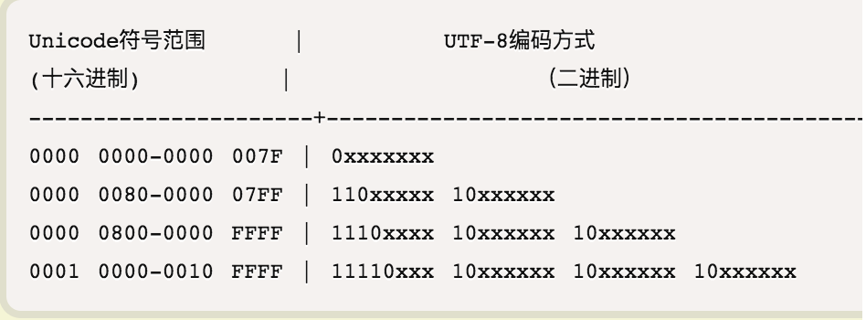

跟据上表，解读 UTF-8 编码非常简单。如果一个字节的第一位是0，则这个字节单独就是一个字符；如果第一位是1，则连续有多少个1，就表示当前字符占用多少个字节。

下面，还是以汉字严为例，演示如何实现 UTF-8 编码。

严的 Unicode 是4E25（100111000100101），根据上表，可以发现4E25处在第三行的范围内（0000 0800 - 0000 FFFF），因此严的 UTF-8 编码需要三个字节，即格式是1110xxxx 10xxxxxx 10xxxxxx。然后，从严的最后一个二进制位开始，依次从后向前填入格式中的x，多出的位补0。这样就得到了，严的 UTF-8 编码是11100100 10111000 10100101，转换成十六进制就是E4B8A5

如果都是英文字母的话，UTF-8和ASCII码一样，都只占用了1个字节，这就是UTF-8的好处，根据不同的字符其字节长度可变，从而节省存储空间。

1. Unicode和UTF-8之间的转换

自行百度

总结：

现在，捋一捋ASCII编码和Unicode编码的区别：ASCII编码是1个字节，而Unicode编码通常是2个字节。

字母A用ASCII编码是十进制的65，二进制的01000001；

字符0用ASCII编码是十进制的48，二进制的00110000，注意字符'0'和整数0是不同的；

汉字中已经超出了ASCII编码的范围，用Unicode编码是十进制的20013，二进制的01001110 00101101。

你可以猜测，如果把ASCII编码的A用Unicode编码，只需要在前面补0就可以，因此，A的Unicode编码是00000000 01000001。

新的问题又出现了：如果统一成Unicode编码，乱码问题从此消失了。但是，如果你写的文本基本上全部是英文的话，用Unicode编码比ASCII编码需要多一倍的存储空间，在存储和传输上就十分不划算。

所以，本着节约的精神，又出现了把Unicode编码转化为“可变长编码”的UTF-8编码。UTF-8编码把一个Unicode字符根据不同的数字大小编码成1-6个字节，常用的英文字母被编码成1个字节，汉字通常是3个字节，只有很生僻的字符才会被编码成4-6个字节。如果你要传输的文本包含大量英文字符，用UTF-8编码就能节省空间：

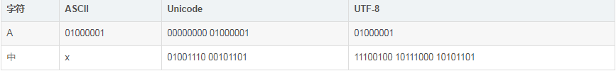

从上面的表格还可以发现，UTF-8编码有一个额外的好处，就是ASCII编码实际上可以被看成是UTF-8编码的一部分，所以，大量只支持ASCII编码的历史遗留软件可以在UTF-8编码下继续工作

搞清楚了ASCII、Unicode和UTF-8的关系，我们就可以总结一下现在计算机系统通用的字符编码工作方式：

在计算机内存中，统一使用Unicode编码，当需要保存到硬盘或者需要传输的时候，就转换为UTF-8编码。

用记事本编辑的时候，从文件读取的UTF-8字符被转换为Unicode字符到内存里，编辑完成后，保存的时候再把Unicode转换为UTF-8保存到文件：

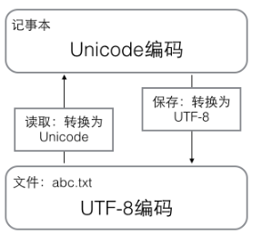

浏览网页的时候，服务器会把动态生成的Unicode内容转换为UTF-8再传输到浏览器：

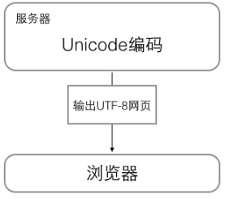

所以你看到很多网页的源码上会有类似<meta charset="UTF-8" />的信息，表示该网页正是用的UTF-8编码。

全文总结：

* 一个字节(byte, 1KB=1024Byte)由八位二进制组成，即1个字节共有256种不同状态。而ASCII码规定了128个字符的编码，只占用了一个字节的后面7位，最前面的一位统一规定为0。（这是二进制下的ASCII，对应十进制下的ASCII是从0-127）因此，英语字母都是单字节，ASCII码都是单字节的，因此英文字母都是ASCII码（A-Z：65-90，a-z：97-122）；
* 如果统一成Unicode编码，乱码问题从此消失了。但是，如果你写的文本基本上全部是英文的话，用Unicode编码比ASCII编码需要多一倍的存储空间，在存储和传输上就十分不划算；
* 本着节约的精神，又出现了把Unicode编码转化为“可变长编码”的UTF-8编码。如果都是英文字母的话，UTF-8和ASCII码一样，都只占用了1个字节，这就是UTF-8的好处，根据不同的字符其字节长度可变，从而节省存储空间。（对于符号是英文字母的话，UTF-8就是ASCII码，因为只需用单一字节）；
* 在计算机内存中，统一使用Unicode编码，当需要保存到硬盘或者需要传输的时候，就转换为UTF-8编码。

**对于编码的自己理解：**

1、对于计算机来说，所有的信息都是二进制值。每一个二进制位(bit)都是两种状态，即0和1。而对于计算机，它进行存储容量的基本计量单位是字节（Byte,简称B）。而一个字节是由8个二进制位组成，即一个字节等于8个比特(1Byte = 8bit)，比如一个字节可以是01101010；这样，一个字节可以有256个不同的状态。而美国制定了一套字符编码即ASCII码，ASCII码一共规定了128个字符的编码（只占用了一个字节的后面7位，最前面的一位统一规定为0），这样对于英文字母，都属于单字节的ASCII码。

2、而对于其他国家的语言，显然ASCII码无法满足需求。这时候就出现了unicode编码，将世界上所有的符号都纳入其中，每一个符号都给予一个独一无二的编码。但是，它有一个问题，由于不同字符有的占用了四个字节，有的字符只需占用两个字节，而unicode编码无法识别到底是几个字节表示一个字符，如果unicode规定每个字符都占用四个字节表示，那么对英文字母必然有三个字节都是0，这样对于存储来说是极大的浪费，同时也影响传输，这就是unicode一个大问题：没有解决存储问题。

3、UTF-8是unicode使用最广的一种实现方式，它是一种可变长的编码方式。它可以使用1~4个字节表示一个字符，根据不同的字符而变化字节长度！这样对于中文字符，UTF-8一般需要占用三个字节，对于英文字符，UTF-8只需要占用1个字节，就变成了ASCII码。

4、在计算机内存中，统一使用Unicode编码，当需要保存到硬盘或者需要传输的时候，就转换为UTF-8编码。

## 1.3

IDE（integrated Development Environment）集成开发环境，是用于提供程序开发环境的应用程序，一般包括代码编辑器、编译器、调试器和图形用户界面等工具。

常见的IDE有Eclipse、IDEA

自己台式机java版本

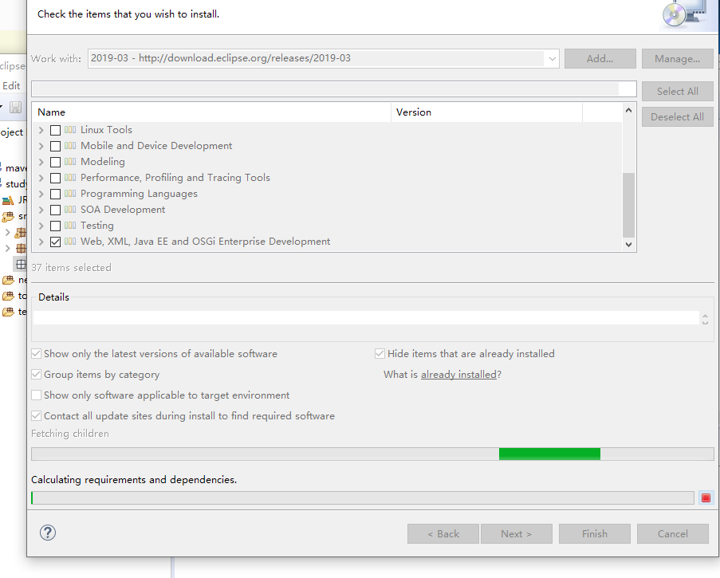

## 1.4 java三大特性：封装、继承、多态

OOP(Object-Oriented Programming)面向对象编程

**封装**是在抽象基础上决定信息是否公开，以及公开等级，核心问题是以什么样的方式暴露哪些信息。。封装使面向对象的世界变得单纯，对象之间的关系变得简单，各人自扫门前雪，精合度变弱，有利于维护。设计模式七大原则之一的迪米特法则就是对于封装的具体要求，即A 模块使用B 模块的某个接口行为，对B 模块中除此行为之外的其他信息知道得尽可能少。比如。耳塞的插孔就是提供声音输出的行为接口，只需关心这个插孔是否有相应的耳塞标记，是否是圆形的，有没有声音即可，至于内部CPU 如何运算音频信息，以及各个电窑如何协同工作，根本不需要去关注，这使模块之间的协作只需忠于接口、忠于功能实现即可。封装这件事情是由俭入奢易，由奢入俭难。属性值的访问与修改需要使用相应的getter/setter 方法，而不是直接对public 的属性进行读取和修改。

**继承**：is-a关系即“D is a B”：概念体D物是概念体B物的特殊化，B则是D的一般化。继承的使用成本很低，一个关键字就可以使用别人的方法，似乎更加轻量简单。想复用别人的代码，跳至脑海的第一反应是继承它，所以继承像抗生素一样窑易被滥用，我们传递的理念是谨慎使用继承，认清继承滥用的危害性，即方法污染和方法爆炸。方法污染是指父类具备的行为，通过继承传递给子类，子类并不具备执行此行为的能力，比如鸟会飞，驼鸟继承鸟，发现飞不了，这就是方法污染。子类继承父类，则说明子类对象可以调用父类对象的－切行为。在这样的情况下，总不能在继承时，添加注释说明哪几个父类方法不能在子类中执行，更不能覆写这些无法执行的父类方法，抛出异常，以阻止别人的调用。方法爆炸是指继承树不断扩大，底层类拥有的方法虽然都能够执行，但是由于方法众多，其中部分方法并非与当前类的功能定位相关，很窑易在实际编程中产生选择困难症。比如某些综合功能的类，经过多次继承后达到上百个方法， 造成了方法爆炸，因而带来使用不便和安全隐患。在实际故障中， 因为方法爆炸，父类的某些方法签名和子类非常相似，在IDE 中，输人类名＋点之后，在自动提示的极为相似的方法签名中选择错误，导致线上异常。综上所述，提倡组合优先原则来扩展类的能力，即优先采用组合或聚合的类关系来复用其他类的能力，而不是继承。

**多态**是以上述的三个面向对象特性为基础，根据运行时的实际对象类型，同一个方法产生不同的运行结果，使同一个行为具有不同的表现形式。“override”和“overload”，“override”译成“覆写”，是子类实现接口，或者继承父类时，保持方法名完全相同，实现不同的方法体，是垂直方向上行为的不同实现。“ove rload ”译成“重载”，方法名称是相同的，但是参数类型或参数个数是不相同的，是水平方向上行为的不同实现。多态是指在编译层面无法确定最终调用的方法体， 以覆写为基础来实现面向对象特性，在运行期由JVM进行动态绑定， 调用合适的覆写方法体来执行。重载是编译期确定方法调用， 属于静态绑定，本质上重载的结果是完全不同的方法，所以本书认为**多态专指覆写**。自然界的多态最典型例子就是碳家族，据说某化学家告诉他女朋友将在她的生日晚会上送她一块碳，女朋友当然不高兴，可收到的却是5 克拉的钻石。钻石就是碳元素在不断进化过程中的一种多态表现。严格意义上来说，多态并不是面向对象的一种特质，而是一种由继承行为衍生而来的进化能力而已。

向上转型：子类对象变成父类对象，语法：父类 父类对象 = 子类对象，自动；

向下转型：父类对象变成子类对象，语法：子类 子类对象 = （子类）父类实例，强制；

对于多态，总结一为：

1、定义一个父类类型的引用指向一个子类的对象既可以使用子类强大的功能，又可以抽取父类的共性；

2、父类类型的引用可以调用父类中定义的所有属性和方法，而对于子类中定义而父类中没有的方法，它是无可奈何的；

3、父类中的一个方法只有在父类中定义而在子类中没有覆写的情况下，才可以被父类类型的引用调用；

4、对于父类中定义的方法，如果子类中覆写了该方法，那么父类类型的引用将会调用子类中的这个方法，这就是动态链接。

对于多态，可以总结二为：

1、使用父类类型的引用指向子类的对象；

2、该引用只能调用父类中定义的方法和变量；

3、如果子类中覆写了父类中的一个方法，那么在调用这个方法的时候，将会调用子类中的这个方法；（动态链接、动态调用）；

4、变量不能被覆写，“覆写”的概念只针对方法，如果在子类中覆写了父类中的变量，那么在编译时会报错。

总结：

* 继承的好处是代码复用，继承的子类自动拥有父类中的所有属性和方法。所以继承已存在的类就是复用这些类的方法和域。在此基础上，子类还可以添加一些新的方法和域，以满足新的需求，这是java程序设计中的一项核心技术。**为什么要继承：继承就是为了代码的复用或者方法的覆写或重载还可以在此基础上子类添加新的方法和变量。**
* 多态（向上转型）就是用父类对象的类型信息表去调用子类类型信息表中和父类相同的成员方法。所谓相同，多态就是子类中覆写父类方法。（对象会调用到子类中覆写的方法及结果）父类信息表中没有的成员方法，就调用不到。还有一种向下转型，就是用子类的类型信息表代替父类的类型信息表，就可以完全的让位子类对象中所有的变量和方法。(参考上方多态总结一二)

## 1.5 super和this关键字

super可以理解为是指向自己超（父）类对象的一个指针，而这个超类指的是离自己最近的一个父类。

super也有三种用法：

1.普通的直接引用

与this类似，super相当于是指向当前对象的父类，这样就可以用super.xxx来引用父类的成员。

2.子类中的成员变量或方法与父类中的成员变量或方法同名

3.引用构造函数

super（参数）：调用父类中的某一个构造函数（应该为构造函数中的第一条语句）。

this（参数）：调用本类中另一种形式的构造函数（应该为构造函数中的第一条语句）。

super和this的异同：

* super（参数）：调用基类中的某一个构造函数（应该为构造函数中的第一条语句）
* this（参数）：调用本类中另一种形成的构造函数（应该为构造函数中的第一条语句）
* super:　它引用当前对象的直接父类中的成员（用来访问直接父类中被隐藏的父类中成员数据或函数，基类与派生类中有相同成员定义时如：super.变量名    super.成员函数据名（实参）
* this：它代表当前对象名（在程序中易产生二义性之处，应使用this来指明当前对象；如果函数的形参与类中的成员数据同名，这时需用this来指明成员变量名）
* 调用super()必须写在子类构造方法的第一行，否则编译不通过。每个子类构造方法的第一条语句，都是隐含地调用super()，如果父类没有这种形式的构造函数，那么在编译的时候就会报错。
* super()和this()类似,区别是，super()从子类中调用父类的构造方法，this()在同一类内调用其它方法。
* super()和this()均需放在构造方法内第一行。
* 尽管可以用this调用一个构造器，但却不能调用两个。
* this和super不能同时出现在一个构造函数里面，因为this必然会调用其它的构造函数，其它的构造函数必然也会有super语句的存在，所以在同一个构造函数里面有相同的语句，就失去了语句的意义，编译器也不会通过。
* this()和super()都指的是对象，所以，均不可以在static环境中使用。包括：static变量,static方法，static语句块。
* 从本质上讲，this是一个指向本对象的指针, 然而super是一个Java关键字。

## jxl1.19 java jxl

sheet.getRows()是统计单个sheet具有的行数（excel行数-1 因为jxl中行数是从0开始算）

而统计sheet工作表个数 有多少个工作表就是多少

例如：一共有215个sheet 则正确写法是 从0开始 一直到215

for (in_excel_index = 0; in_excel_index < 215; in_excel_index++) {

## 5.26 HTTP协议及tomcat

Swing初识

c----->桌面应用程序

C/S----->Client Server 客户端/服务器 QQ

B/S----->Browser Server 浏览器/服务器 淘宝等网站界面

GUI

Graphical User Interface

图形用户接口

就是采用图形的方式，进行操作界面的展示

GUI的两个实现

AWT (Abstract Window Toolkit 较老的版本)

Swing (现在流行界面/窗口展示方式)

AWT Swing

窗体 Frame JFrame

面板 Panel JPanel

组件 Button JButton

Label JLabel

TextField JTextField

TextArea JTextArea

**事件** ActionListener 动作/响应事件

KeyListener 键盘事件

MouseListener 鼠标事件

…

Servlet

Web project --->编写继承HttpServlet的源码--->WebRoot中WEB-INF中web.xml写好，将整个WebRoot下所有文件都放到tomcat webapps下（新建文件夹）

Java基础系列|Servlet入门与精通和Tomcat服务器使用【尚学堂】

第一节HTTP协议的概念作用和特点

HTTP协议详解

1. Web交互的基本流程

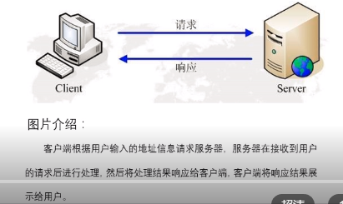

#客户端就是浏览器（谷歌，火狐，IE）

专业术语：

请求：客户端根据用户地址信息将数据发送给服务器的过程

相应：服务器将请求的处理结果发送给浏览器的过程

* 问题：

客户端也就是浏览器的版本是有很多的，服务器的版本也是有很多的，如何实现不同版本的浏览器和不同版本的服务器之间的数据交互呢？

* 解决：

规范浏览器和服务器的数据交互格式

* 实现：

***HTTP协议***（为了统一规范格式用的）

2．HTTP的概念和介绍

概念：

超文本传输协议（Hyper Text Transfer Protocol）

作用：

***规范了浏览器和服务器的数据交互***

特点：

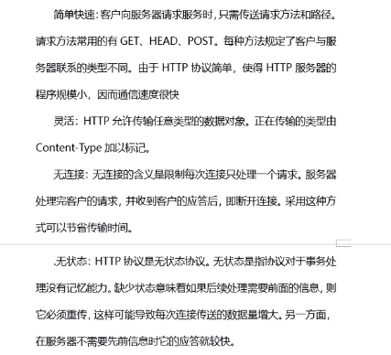

HTTP采用键值对的方式发数据

3. HTTP的交互流程

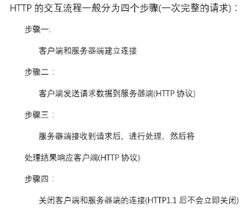

***步骤二叫请求，步骤三叫响应***

4. HTTP协议之请求格式

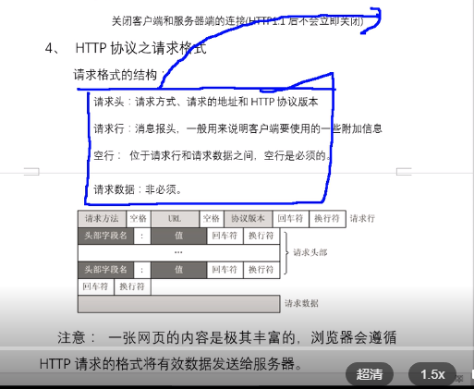

5. HTTP协议之请求方式

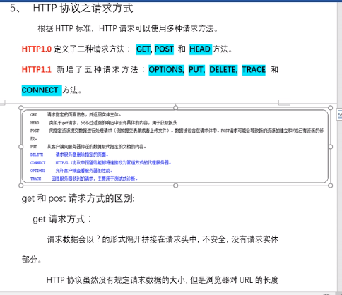

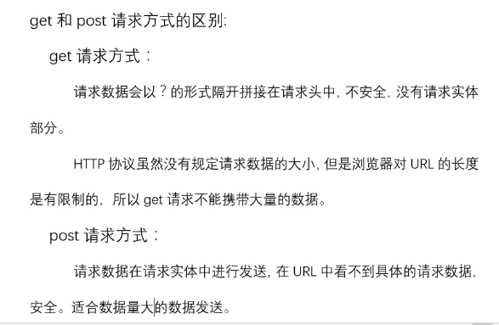

6. HTTP协议之相应

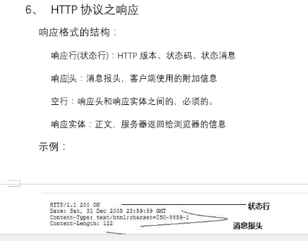

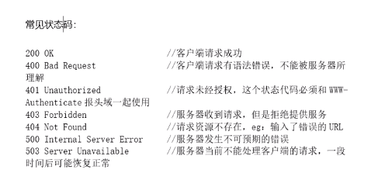

* Tomcat

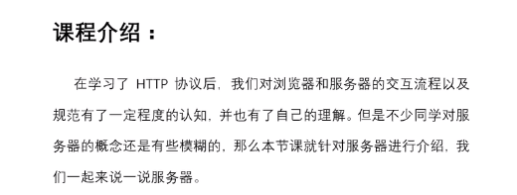

浏览器请求到服务器以及服务器相应回浏览器，这双向过程都遵循HTTP协议！

Tomcat服务器介绍和使用：

服务器的概念和作用：

**问题：**学习了Java编程之后，Java代码的一个很重要的作用就是进行数据的处理，但是目前来说我们运行编写的代码，只有一次性，也就是运行完毕后，如果需要再次运行则需要再次手动启动代码的执行。但是我们无法提前用户会合适发送请求，也就无法决定我们编写的Java 代码应该什么时候启动运行。而且手动运行也变得不现实。

解决：那么根据Java的网络编程内容，我们是不是可以使用代码编写一个容器（对象）呢？该容器可以根据用户的请求来启动并运行我们编写的数据逻辑代码。答案是可以的。

实现：

服务器

解释：

所谓服务器其实就是代码编写的一个可以根据用户请求实时的调用执行对应的逻辑代码的一个容器。在普通用户看来就是一个安装程序。我们只需要将服务器在操作系统上进行安装，并将我们实现编写好的逻辑处理代码根据规则放到服务器的指定位置，启动服务器，那么服务器就自动的会根据接收到请求调用并执行对象的逻辑代码进行处理。

Tips:

一般我们说这个电脑是服务器，实际上是这个电脑的功能是安装一个软件用来处理请求。

目前市面上服务器有很多种，但是我的服务器是要认识并运行Java代码，目前市面上基于web java开发的主流服务器是**tomcat（一个用来专门用来调用编写的Java代码并能一直运行下去的服务器程序）**。

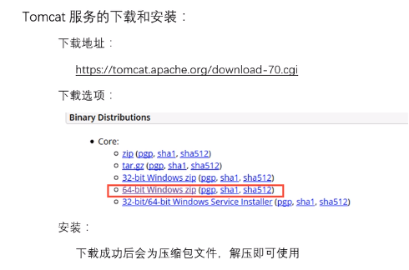

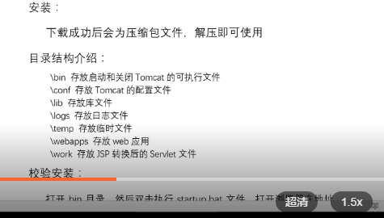

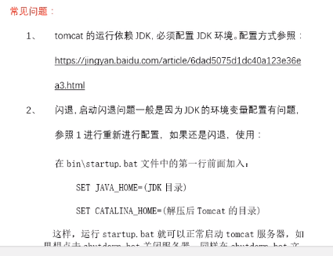

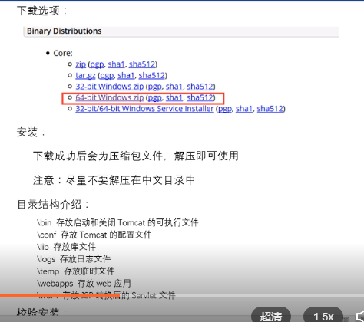

0527

Private static final String DBDRIVER=”com.mysql.jdbc.Driver”;

Private static final String DBURL=”jdbc:mysql://xxx:3306/mysql”;

Private static final String DBUSER=”root”;

Private static final String PASSWORD=”root”;

Class.forName(DBDRIVER);

Connection conn = null;

Conn = DriverManager.getConnection(DBURL,DBUSER,PASSWORD);

Statement stmt=null;

Stmt=conn.createStatement();

String sql = “xxx”;

ResultSet rs = stmt.executeQuery(sql);

ResultSetMetaData m =rs.getMetaData();

Int columns= m.getColumnCount();

While(rs.next()){

For(int i=1;i <=columns;i++){

System.out.print(rs.getString(i));

System.out.print(“\t\t”);

}

System.out.println();

}

Conn.close();

## 5.27 第一个web项目

背景介绍：

在学习了服务器并成功安装后，我们知道当浏览器发送请求给服务器后，服务器会调用并执行对应的逻辑代码进行处理请求。逻辑代码是由程序员自己编写然后放进服务器进行运行，这个其实就是Servlet程序。

Alt+/ 快捷键：快速覆写方法

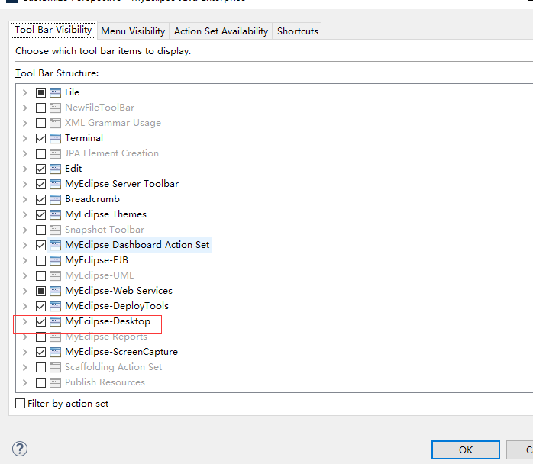

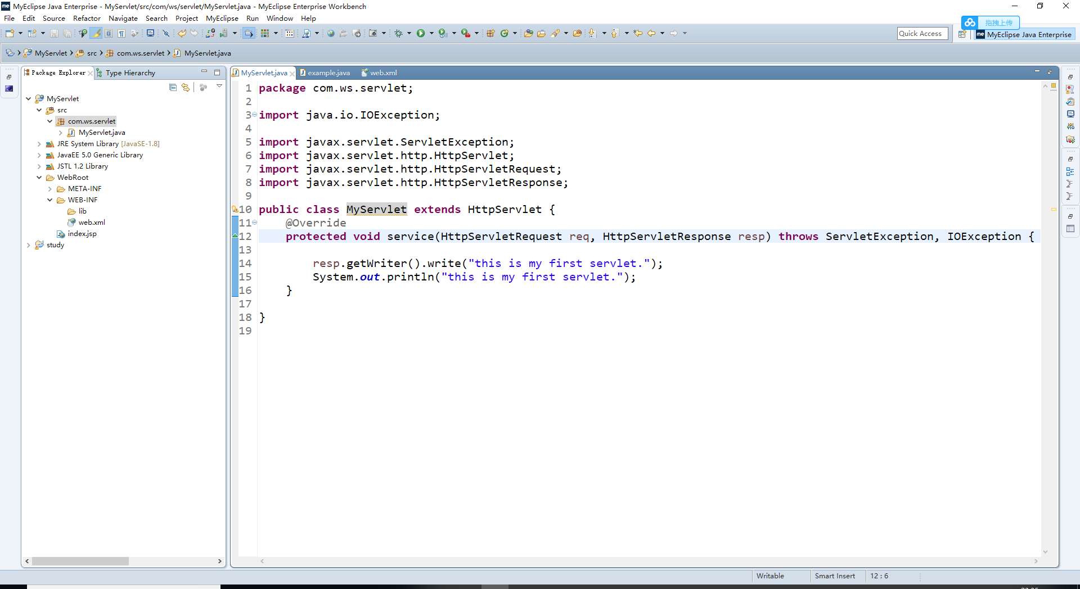

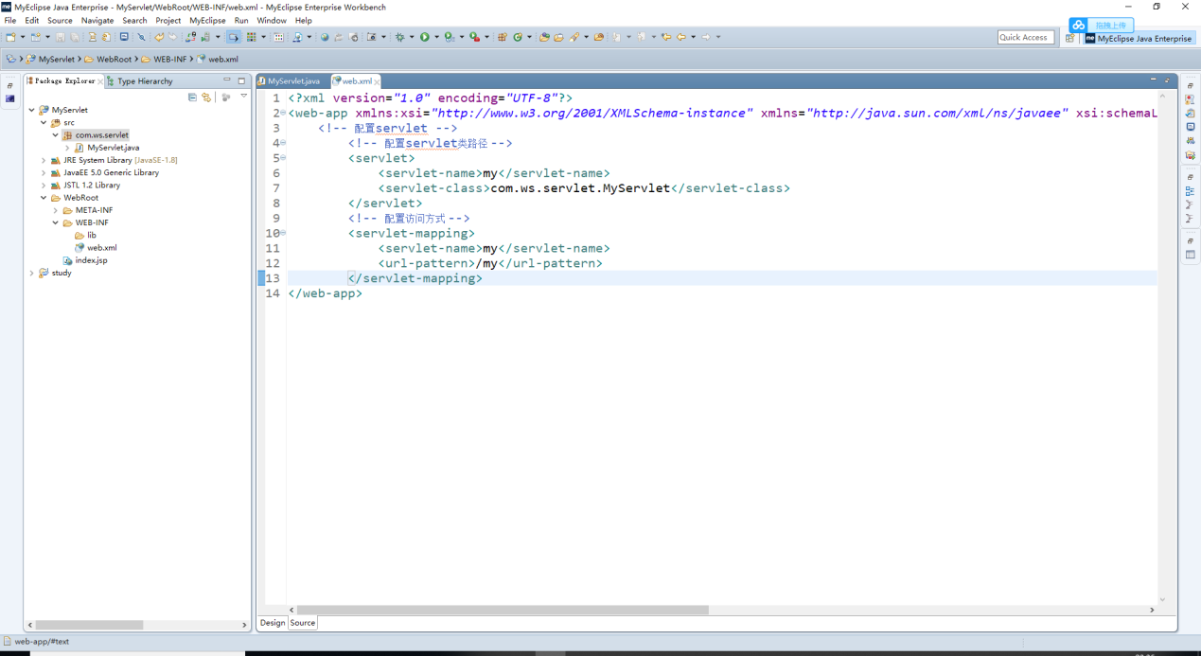

### Servlet的概念和介绍

背景介绍：

在运行了自己的第一个web程序后，我们对服务器及其运行的代码有了更进一步的认知，但是对于具体的运行细节还是一知半解。那么服务器到底怎么运行的呢？

Servlet介绍：

问题：服务器在接收到浏览器的请求后，会自动调用对应的逻辑代码进行请求处理。但是逻辑代码是由程序员编写并放到服务器中，那么服务器怎么知道该怎么调用并调用哪个类和哪个方法来进行请求处理。

解决：程序员在编写代码的时候如果能够按照服务器能够识别的规则进行编写，浏览器按照指定的规则进行发送请求，那么服务器就可以调用并执行响应的逻辑代码进行请求处理了。

实现：

Servlet技术（它是起到了tomcat启动后会直接往servlet程序中读代码这么一个任务！（类似于一个代码执行后会立即找它的main方法一样），实现了Servlet这个接口的java类都是Servlet程序）

***Tomcat启动后，它就会去代码中找复写的service()方法（类名字无所谓，只要实现了Servlet接口就会有service方法！）实现了这个servlet接口(普通类继承HttpServlet, HttpServlet已经实现了Servlet接口)的类就是servlet.***

***平常说写个servlet就是写个类，它实现了HttpServlet接口，因为tomcat一启动就会从代码中找service()方法进行处理。（类似Java中找main方法）***

概念：

狭义的Servlet是指java语言实现了一个接口，广义的Servlet是指任何实现了这个Servlet接口的类。一般情况下，人们将Servlet理解为后者。Servlet运行于支持Java的应用服务器中。从原理上讲，Servlet可以响应任何类型的请求，但绝大多数情况下Servlet只用来扩展基于HTTP协议的web服务器。

特点：

运行在支持Java的应用服务器上；

Servlet的实现遵循了服务器能够识别的规则，也就是服务器会自动的根据请求调用对应的Servlet进行请求处理；（自己写的java类如何能让服务器tomcat识别，就是要实现Servlet接口(自己代码中继承HttpServlet类，并没有直接实现Servlet接口，是因为HttpServlet类已经实现了Servlet接口规范，所以tomcat才认识)才能识别）本质上servlet就是要实现一个接口规范

简单方便，可移植性强；

### 使用流程(重要)

1. 创建普通的Java类继承HttpServlet（这个父类已经实现了Servlet接口规范，所以tomcat才认识）；
2. 覆写service方法；
3. 在service方法中书写逻辑代码即可；
4. 在webRoot下的WEB-INF文件夹下web.xml文件中配置servlet

====>这么个流程做完后，自己写的这个Java类tomcat才能认识。(前3个步骤是为了声明tomcat能认识的java类，最后一步是为了tomcat能找到这个类)

运行流程：

url: <http://localhost:8080/project/my2>

url的组成：

服务器地址:端口号/webapps下的文件夹的名称(里面可能有多个servlet.class文件)/要执行的servlet的<url-pattern>

也就是如下真是组成：

**服务器地址:端口号/虚拟项目名/servlet的别名**

**URI：虚拟项目名/servlet的别名**

浏览器发送请求到服务器，服务器根据请求URL地址中的URI信息在webapps目录下找到对应的项目文件夹，然后再web.xml中检索对应的servlet，找到后调用并执行servlet。

请求来了--->找到IP:端口号/虚拟项目名/<url-pattern>中的名字--->根据这个url-pattern找到对应的servlet-name（即别名）--->再根据别名my2找到指定的包名+类名的编译后的java代码（即对应类编译后的**class文件**）并判断有无service方法（即必须实现servlet接口），有该方法才能顺利执行（若找不到对应类名class文件，报错404。报500是找到了别名对应的类，但WEB-INF目录下没这个类，Class not found）

## 5.28 Myeclipse集成tomcat和部署web项目

一般使用tomcat部署web项目时，需要在项目的webRoot下的WEB-INF的web.xml文件配置相关信息，然后将项目webRoot下的内容复制到tomcat的webapps目录下，每次更改代码完后，都需要重新startup.bat开启服务，删除webapps目录下文件重新进行复制，比较繁琐。于是可以利用开发工具Myeclipse来集成和部署项目。

集成tomcat其实就是将tomcat的目录和Myeclipse集成起来，这样Myeclipse在帮我们复制更改的代码的时候，就知道复制到哪个服务器中。

方法：

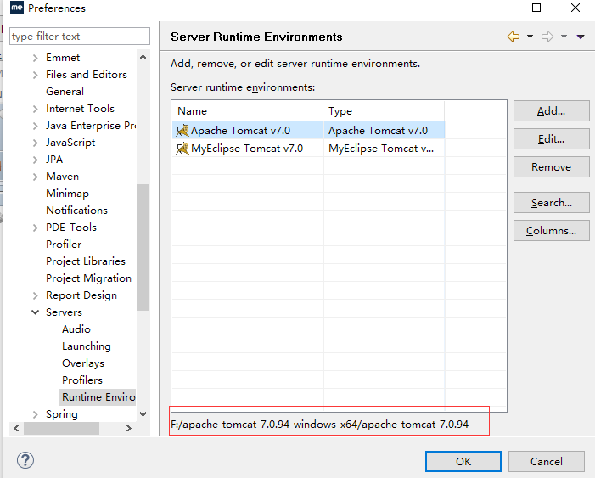

* Servlet的生命周期

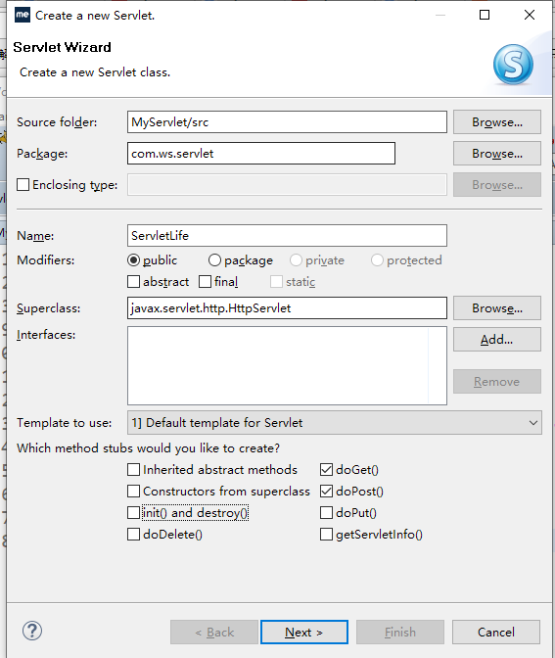

写好.java文件后 ctrl+s 就会立即生成相应class文件

## 5.29 jsp的概念的运行原理

**课程介绍：**

在WEB项目开发中JSP占据着举足轻重的地位，虽然其使用很简单，但是非常的重要。本节课开始学习JSP

JSP学习：

问题：

在学习了Servlet之后，使用Servlet进行页面的展现，代码书写过于麻烦，极大的影响了开发的效率，那么有没有一种方式可以让我们像以前写网页一样来进行网页的编程工作呢？

解决：

使用JSP技术

Servlet是一门**动态**网页技术！

* 概念

JSP全名是Java Server Pages，中文名叫Java服务器页面，其根本是一个简化的servlet设计，它是由SUN公司倡导，许多公司参与一起建立的一种**动态网页技术标准。**

特点：

本质上还是Servlet

跨平台，一次编写处处运行

组件跨平台

健壮性和安全性

流程：

客户端发1.jsp请求，在tomcat中经过jsp.servlet程序将jsp文件（如果当中有部分java代码则不需要转译这部分Java代码，只需要转译html/css/js这类代码）转译成servlet代码进行识别并作出相应。

* 即访问原理：

浏览器发起请求，请求JSP，请求被Tomcat服务器接收，**执行JspServlet将请求的JSP文件转译成为对应的Java文件**（即servlet），然后执行转译好的Java文件。

* JSP的page指令

localhost:8080/jsp/1.jsp

localhost:8080定位到tomcat的webapps目录下，虚拟项目名为jsp，1.jsp并不是找jsp目录下的1.jsp文件，而是找/1.jsp的<url-pattern>，在通过<url-pattern>找到其对应的别名，再通过对应的别名找到其真正要执行的类（即servlet文件）

在tomcat/conf/web.xml下有对*.jsp的配置

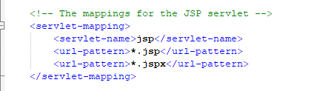

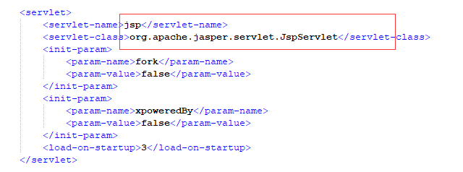

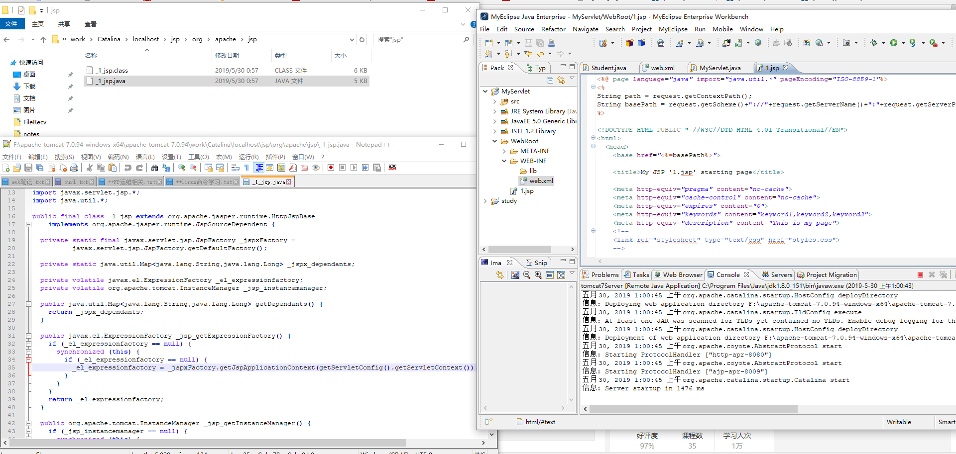

0530

测试把tomcat和自己写的1.jsp都放在linux环境下执行

localhost:8080下的内容是webapps/ROOT下的内容

Jsp文件在work/Catalina/localhost下

问题：

[root@ws bin]# sh startup.sh

Cannot find ./catalina.sh

The file is absent or does not have execute permission

This file is needed to run this program

解决方法：

[root@ws bin]# chmod +x *.sh

将我们写好的代码（是webapps下的虚拟项目文件夹，例如jsp文件）放在linux环境的webapps下

[root@ws webapps]# ll

total 24

drwxr-xr-x 14 root root 4096 Apr 10 17:57 docs

drwxr-xr-x 7 root root 4096 Apr 10 17:57 examples

drwxr-xr-x 5 root root 4096 Apr 10 17:57 host-manager

drwxr-xr-x 4 root root 4096 May 30 10:02 jsp

drwxr-xr-x 5 root root 4096 Apr 10 17:57 manager

drwxr-xr-x 3 root root 4096 Apr 10 17:57 ROOT

[root@ws webapps]# pwd

/usr/apache-tomcat-7.0.94/webapps

===>这时会在work/Catalina/localhost下还会自动生成jsp文件目录（虚拟项目名）

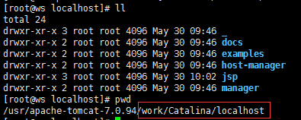

Tomcat打印输出的日志在./log/catalina.out下

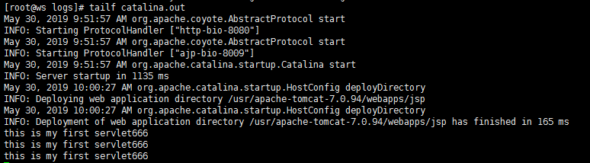

/usr/apache-tomcat-7.0.94/webapps/jsp/1.jsp和

/usr/apache-tomcat-7.0.94/work/Catalina/localhost/jsp/org/apache/jsp/_1_jsp.java

这两个文件，直接改_1_jsp.java代码在web界面刷新不会生效，只有改1.jsp文件代码，再刷新界面才会生效，并生效后_1_jsp.java代码也会改变

(直接改_1_jsp.java代码内容不会起到任何作用！！！)

问题：

Collie项目中webapps目录下没有collie子目录，但是/work/Catalina/localhost下有collie子目录，正常情况是webapps下有虚拟项目名，然后执行刷新界面后会在/work/Catalina/localhost下生成collie子目录====>这说明默认webapps下保管的虚拟项目名 这个路径改到了其他地方，可在conf/Catalina/localhost中配置单独配一个虚拟项目路径在其他地方的xml文件，如collie.xml，内容为：

<Context path=”collie” docBase=”/home/collie” reloadable=”true” debug=”0” crossContext=”true”>

</Context>

Jsp的访问在对其做了修改之后不需要重启服务器因为每次访问都要先转译在执行！！（也就是说转译好的servlet每次都会重新加载）

## 5.30 jsp的语法和指令

JSP的page指令

jsp的三种注释

前端语言注释(例<!-- -->)：

会被转译，也会被发送，但是不会被前端执行

Java语言注释：

会被转译，但是不会被servlet执行

jsp注释(例<%-- --%>)：

不会被转译

Jsp的taglib指令

Jsp的局部代码块

Jsp的全局代码块

Jsp的注释

Jsp的静态引入（jsp的include指令）

Jsp的动态引入

页面转发（forword标签）

String a =”xx”;

Int a=1;

这样会报错，因为变量名不能相同（即使它们的类型不一样），

变量名相当于门牌号，类型相当于门牌号里面的空间都存string或者int型

Java中变量名只要一样就会报错，跟类型无关

## 6.1 项目实战---信息管理系统

* 技术要求：

Servlet+jsp+mvc(模型)+jdbc

* 软件需求：

开发工具：myeclipse

数据库：mysql

服务器：tomcat

浏览器：Firefox

* 硬件需求：

一台电脑

* 功能需求：

完成用户登录

完成用户注册

完成用户退出

完成查看个人信息

完成修改密码

完成查询所有用户信息

* 数据库设计：

创建用户表

表名：t_user

表设计

|  |  |  |
| --- | --- | --- |
| 字段名 | 类型 | 约束 |
| Uid | Int(10) | 主键，非空，自增 |
| Uname | Varchar(100) | 非空 |
| Pwd | Varchar(100) | 非空 |
| Sex | Char(2) | 非空 |
| age | int(3) |  |
| birth | date |  |

* 代码规范

1．命名规范

包名：com.ws*

类名：首字母大写，见名知意

变量名和方法名：驼峰原则（第一个字母小写，往后大写），见名知意

2．注释规范

方法功能注释

方法体核心位置必须有说明注释

3. 日志规范

使用log4j进行日志输出（可选）

数据流转的位置必须有后台输出语句(即System.out.print但建议用log4j)

(第一步先设计好表及测试数据)

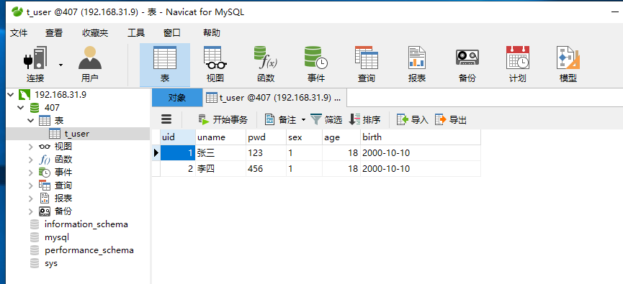

* 功能设计

用户登录：

创建登录页面

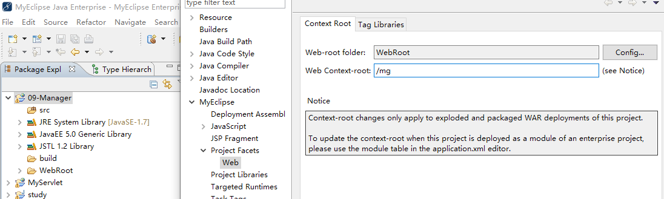

<base href="<%=basePath%>"> =====>表示静态资源都使用的是绝对路径

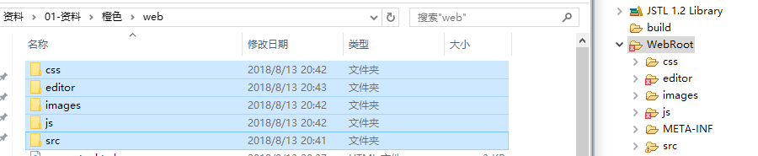

把这些资源全放到WebRoot下面

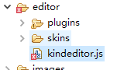这是浏览器认识/需要的，和myeclipse没关系，可忽略

运行tomcat

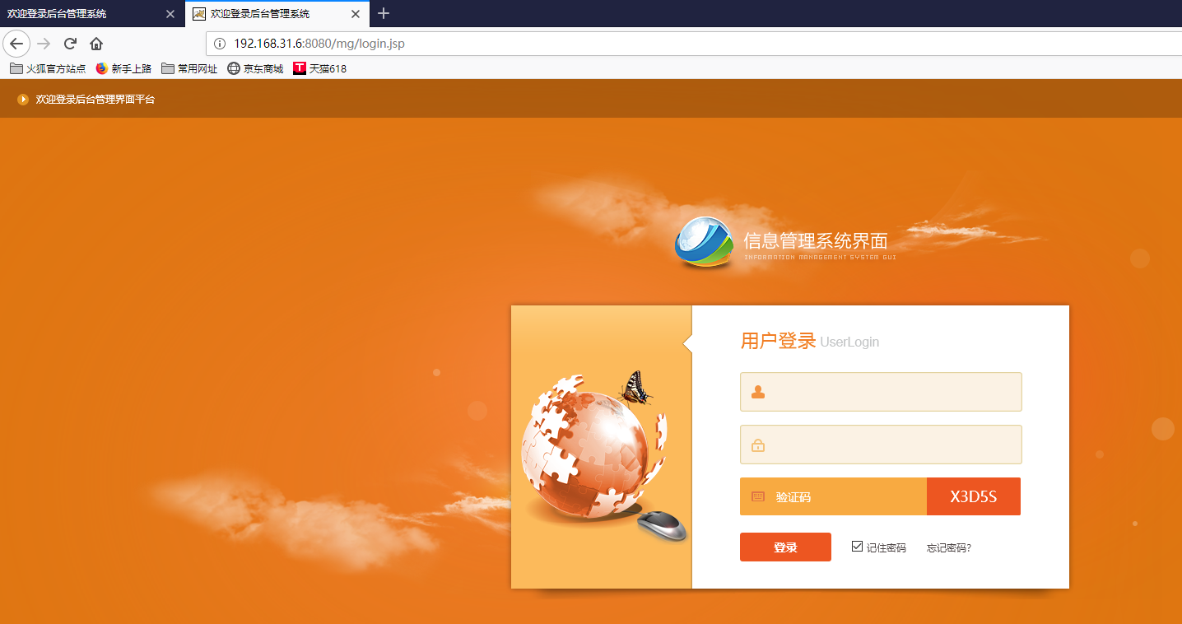

### 整套的功能流程

servlet调service进行业务处理，service调dao完成数据库操作，dao再把数据库操作结果再给service，service继续处理，处理完后再把结果返还给servlet，servlet再根据service的处理结果决定是请求转发还是重定向来显示页面。

===>流程都是这样，流程都是一样的，只是处理的数据不一样，逻辑不一样

具体为：

UserServlet调UserServiceImpl，UserServiceImpl调UserDaoImpl，UserDaoImpl真正来操作数据库检查有没有这个人（数据），如果有这个人（数据），就封装成User对象，把User对象返回给service，service层又返回给servlet，servlet层最后看有没有这个人，有就返回到界面，没有就不返回。

IMPL 以IMPL 结尾的类 一般是实现了某个或多个接口的类 这些类的接口 是定义了一些规范的类通常是数据访问等等 在service 中 会通过spring的注入 注入这些接口来实现逻辑

impl一般是service，dao这些接口的实现类

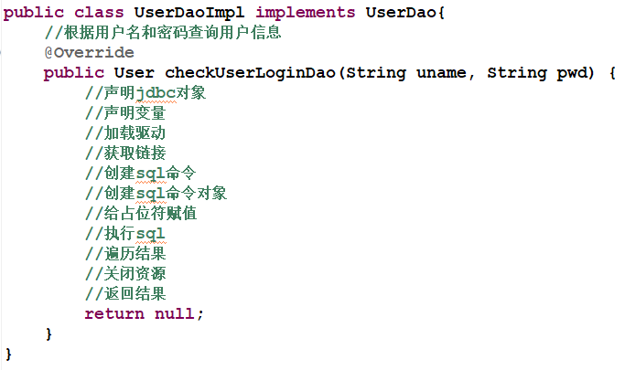

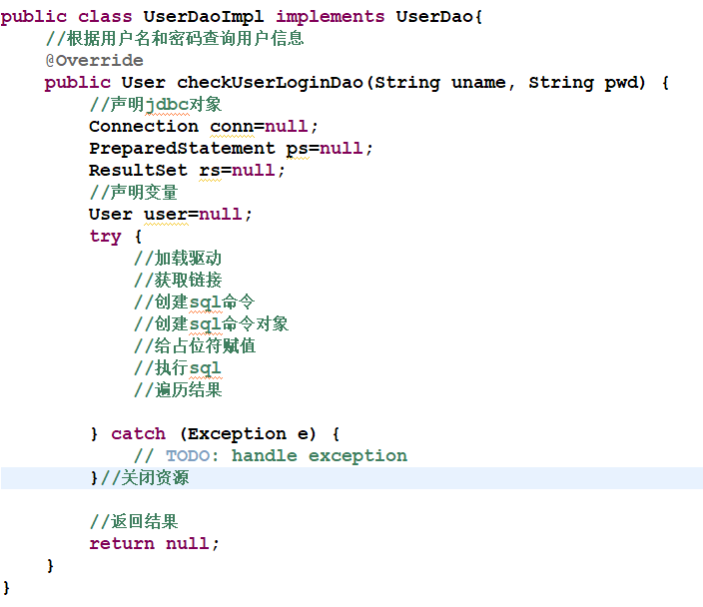

## 6.2 return u 无法返回toString()方法问题解决

login.jsp 是localhost:8080/mg/login.jsp 第一个界面上展示的内容

login.jsp中form表单中action=user，但我们在界面上submit点击提交登录，它就提给user，user有3个name请求数据，一个值是oper=login,另两个是uname和pwd都是用户自己需要写的，这3条数据提给了服务器servlet，servlet（url-pattern为login）接收到之后，调用service方法，service中oper拿到的为login，然后开始做判断，确定为应该调用登录处理方法。

总结：

login,jsp(根据form中action即url-pattern)-->确定是哪个servlet--->找到servlet名对应的java代码中，执行service方法--->service反过来获取login中请求的数据，即login.jsp中name对应的值（req）

UserService和UserDao只是接口，真正UserServlet调的是其下面的两个接口实现类，即UserServiceImpl和UserDaoImplf

**当用户调用pirnt或println方法打印一个对象时(或者return 对象)，就会打印除对象的toString()方法**

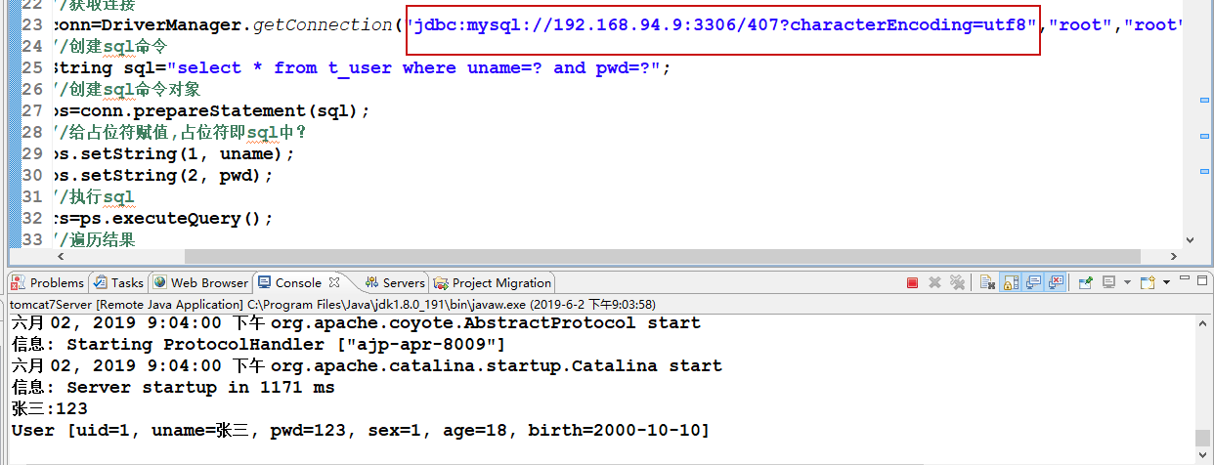

System.out.println(u); 返回null的原因是编码格式不对！！！

## 6.3 项目实战-log4j日志使用&main主页面集成&重定向路径

**接口调用流程：**

//获取service层对象，实例化UserService接口的对象，**对象us能调用子类UserServiceImpl覆写父类中的方法checkUserLoginService**

UserService us=new UserServiceImpl();

//校验（user返回的对象有没有）

User u=us.checkUserLoginService(uname, pwd);

===>

子类UserServiceImpl()覆写父类**checkUserLoginService()方法的返回值是：**

**public class UserServiceImpl implements UserService{**

**//声明Dao层对象，接口声明**

**UserDao ud=new UserDaoImpl();**

**//用户登录**

**@Override**

**public User checkUserLoginService(String uname, String pwd) {**

**return ud.checkUserLoginDao(uname, pwd);**

**}**

**}**

同理，**checkUserLoginDao()方法是ud对象调用UserImpl类覆写父类的checkUserLoginDao()方法**

Jsp文件中加上<base href="<%=basePath%>">，所有起始查找位置是从**项目根目录开始找**（即WebRoot）

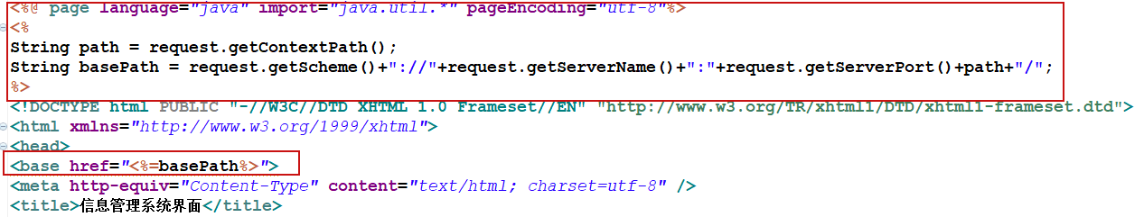

路径位置都是从WebRoot目录开始，即：

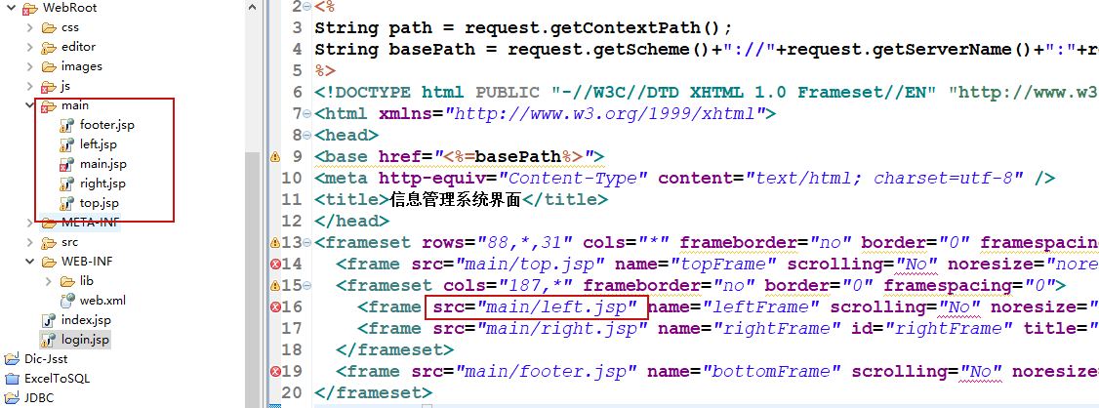

* **Servlet中重定向路径总结**：

* 相对路径：从当前请求的路径查找资源的路径

* 相对路径如果servlet的别名中包含目录，会造成重定向资源查找失败

* 绝对路径：第一个/表示服务器根目录(**所以写绝对路径为主！**)

* /虚拟项目名/资源路径

## 6.4 继续学习

脚本端语句----->专门用来显示数据

<%@ page language="java" import="java.util.*,com.ws.pojo.*" pageEncoding="utf-8"%>

…

<td><%=((User)session.getAttribute("user")).getUid() %></td>

以及在jsp中做业务逻辑判断：

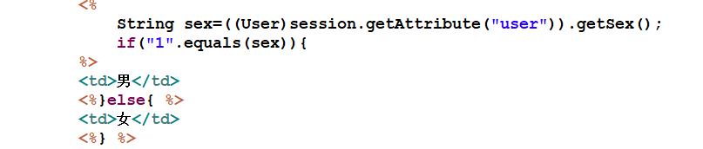

个人理解：

**各个接口层（service、pojo、Dao）都有一个对象，用户操作接口时，只需要调用对应接口对象中的实现类中的方法。**

## 6.12 java基础学习(内存分析详解)

面向对象和面向过程的总结

1. 都是解决问题的思维方式，都是代码组织的方式；
2. 解决简单问题可以使用面向过程；
3. 解决复杂问题：宏观上使用面向对象把握，微观处理上仍然是面向过程（一个个具体的方法）

Java虚拟机的内存可以分为三个区域：栈stack、堆heap、方法区method area（也在堆里面）

栈的特点如下：

1. 栈描述的是方法执行的内存模型，每个方法被调用都会创建一个栈帧（存储局部变量、操作数、方法入口等）；
2. JVM为每个线程创建一个栈，用于存放该线程执行方法的信息（实际参数、局部变量等）；
3. 栈属于线程私有，不能实现线程间的共享！
4. 栈的存储特性是“先进后出，后进先出”
5. 栈是由系统自动分配，速度快！栈是一个连续的内存空间！

堆的特点如下：

1. 堆用于存储创建好的对象和数组（数组也是对象）；
2. JVM只有一个堆，被所有线程共享；
3. 堆是一个不连续的内存空间，分配灵活，速度慢！

方法区（又叫静态区）特点如下：

1. JVM只有一个方法区，被所有线程共享！
2. 方法区实际也是堆，只是用于**存储类、常量相关的信息**！
3. 用来存放程序中永远不变或唯一的内容（类信息、class对象、静态变量、字符串常量等）

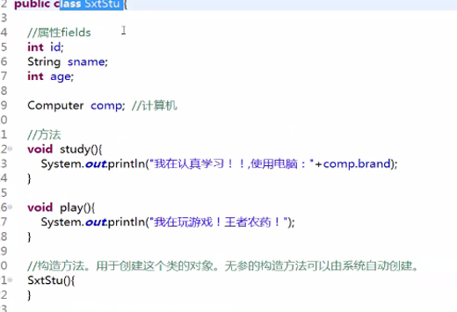

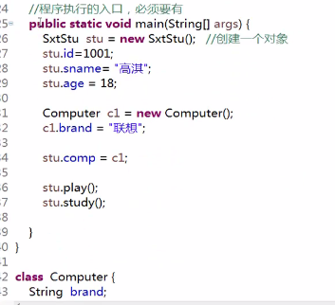

当我们执行这个程序时，首先会执行java SxtStu加载这个类的信息

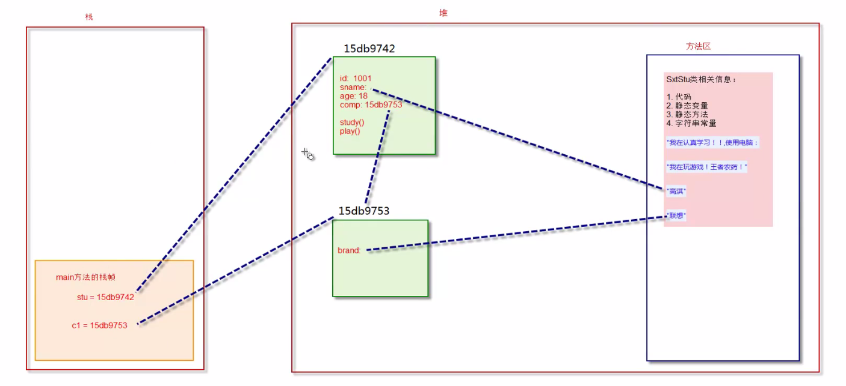

## 6.13 构造器,对象名称和后面的new 类名称()是一个意思

* 构造方法（构造器）

1. 通过new关键字调用；
2. 构造器虽然有返回值，但是不能定义返回值类型（返回值的类型肯定是本类），不能在构造器里使用return返回某个值；
3. 如果我们没有定义构造器，则编译器会自动定义一个无参的构造方法，如果已定义则编译器不会自动添加！
4. 构造器的方法名必须和类名一致！

**为什么要new一个对象，就是为了能使用这个类中的属性（变量）或方法！**

类名称 对象名称 = **new** 类名称（）

对象.方法（） 也可以直接写成new 类名称（）.方法（）

对象.方法（）= **new** 类名称（）.方法（）

总结：

**对象名称和后面的new 类名称() 是一个意思！！！ 两者一样！！**

## 6.17 总结-GC调优-继承

变量相当于一个车位，车位有大有小，即变量类型不一样；

局部变量-从属于语句块或方法体，成员变量-从属于对象、会自动被初始化，静态变量-从属于类；

byte short int long分别占1 2 4 8个字节

boolean char float double分别占1位、2 4 8个字节

a+b 如果a或b有一个是字符串，则结果是字符串类型

形参是在写方法体的时候括号里面的参数，实参是对象在调用这个方法时括号里指定的真正的参数值（数值型或字符串型）；

方法中return的作用：1.结束方法的运行（void型 则直接return）；2.返回值

方法的重载，实际上是完全不同的方法，只是方法名相同（里面参数的个数或者参数类型或参数顺序不同）

对象就是一个内存块，对象（内存块）里面会放一些相关的数据（变量）和方法

this表示创建好的对象，**this.变量表示对象的成员变量**

构造方法的第一句总是super()

IO流对象、数据库连接对象、网络连接对象未关闭会造成内存泄漏（系统崩溃）

非静态方法可以调用静态（static）方法和属性，反过来静态方法（图纸中本身存在的）不可以直接调用非静态方法（类似有图纸了但不一定就有小汽车）

java中传递的值对于对象来说是“对象的地址的拷贝”

打印或return一个对象，就是调用它的toString方法

super()永远位于构造器的第一句！

通过父类引用指向子类对象，子类是什么就调用相应子类方法（前提：这个子类方法时子类覆写父类中的方法）

多态指的是同一个方法的调用，由于对象不同可能会有不同的行为

多态的要点：1、多态是方法的多态，不是属性的多态（多态与属性无关）；2、多态的存在要有3个必要条件：**继承、方法重写、父类引用指向子类对象**；3、父类引用指向子类对象后，用该父类引用调用子类重写的方法，此时多态就出现了

多态的好处：有了多态就不需要一个个重写不同子类的同一方法，直接写一个调用父类引用类型的方法即可，然后根据实例化得到的不同对象调用重写父类中的方法即可

final的作用：

修饰变量：被它修饰的变量不可改变。一旦赋了初值，就不能被重新赋值

修饰方法：该方法不可被子类重写，但可以被重载

修饰类：修饰的类不能被继承

final相当于阉割，以后就不能有生育能力！

一个类中既然有各个变量，那么一定会有相应的构造方法（形参中涉及到）或其他方法区调用这些变量

抽象类的意义就在于：为子类提供统一的、规范的模板。子类必须实现相关的抽象方法！

### GC—垃圾回收机制

1. 发现无用的对象
2. 回收无用对象占用的内存空间

垃圾回收相关算法：1.引用计数法；2.引用可达法（根搜索算法）

分代的垃圾回收机制（对象比做人）

年轻代

年老代

持久代（方法区内）

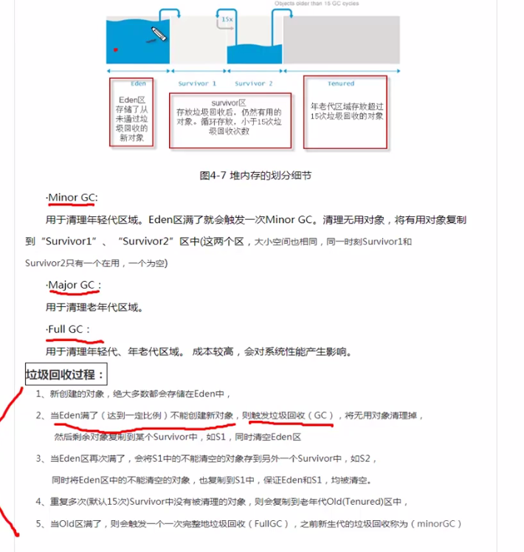

### JVM调优和Full GC

在对JVM调优的过程中，很大一部分工作就是对于**Full GC**的调节。有如下原因可能导致Full GC:

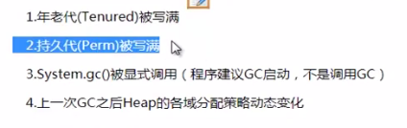

* 开发中容易造成内存泄露的操作
* 内存泄漏与内存溢出

内存泄漏：分配出去的内存无法回收（不再使用的对象或者变量仍占内存空间），在java中内存泄漏就是存在一些被分配的对象（可达的，却是无用的）无法被gc回收；

内存溢出：程序要求的内存超出了系统所能分配的范围（比如：栈满了还入栈 出现上溢，栈空还出栈 出现下溢）

可以看出**内存泄漏是内存溢出的一种诱因**，但不是唯一因素。

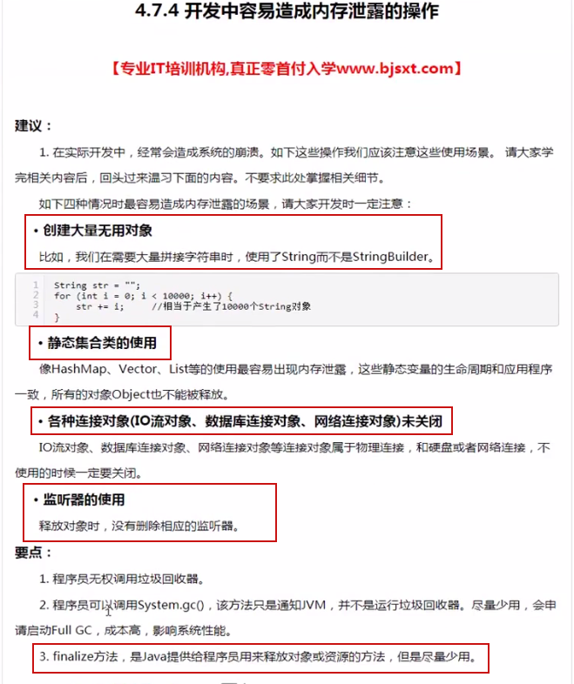

Java中，方法中所有参数都是“值传递”，也就是“**传递的是值的副本”**

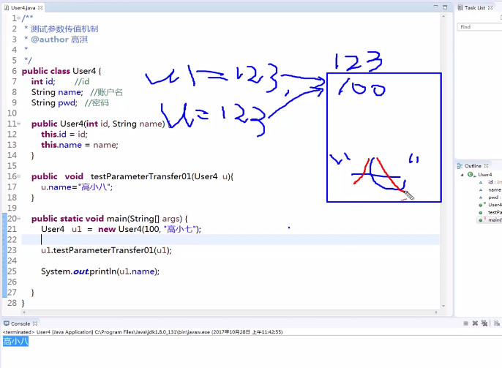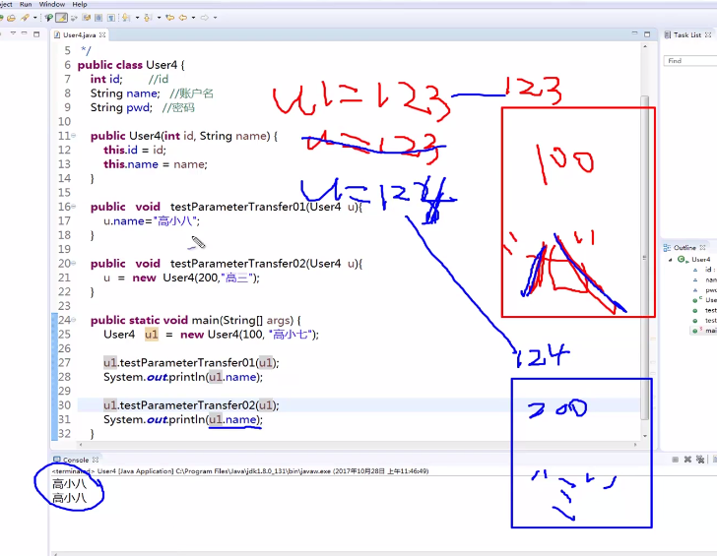

### 面向对象的三大特征：继承、封装、多态

#### 继承使用要点：

1. 父类也称作超类、基类、派生类；
2. Java中只有单继承，没有像C++那样的多继承；
3. Java中类没有多继承，接口有多继承；
4. **子类继承父类，可以得到父类的全部属性和方法（除了父类的构造方法），但不见得可以直接访问（比如父类私有的属性和方法）**
5. 如果定义一个类时，没有调用extends，则它的父类是：java.lang.Object

Tips:可以使用ctrl+T方便查看类的继承层次结构

Instanceof是二元运算符：左边是对象，右边是类；当对象时**右边类或子类**所创建的对象时，返回true；否则，返回false

### Object类是及toString()方法

源码：

**public** String toString() {

**return** getClass().getName() + "@" + Integer.*toHexString*(hashCode());

}

重写：

**public** String toString(){

**return** "测试Object对象";

}

* ==与equal比较

“==”代表比较双方是否相同。如果是基本类型则表示值相等，如果是引用类型则表示地址相等即是同一个对象。

### super父类对象引用

super是直接父类对象的引用。可以通过super来访问父类中被子类覆盖的方法或属性

**构造方法第一句总是：super()。（无论写与不写都是）**

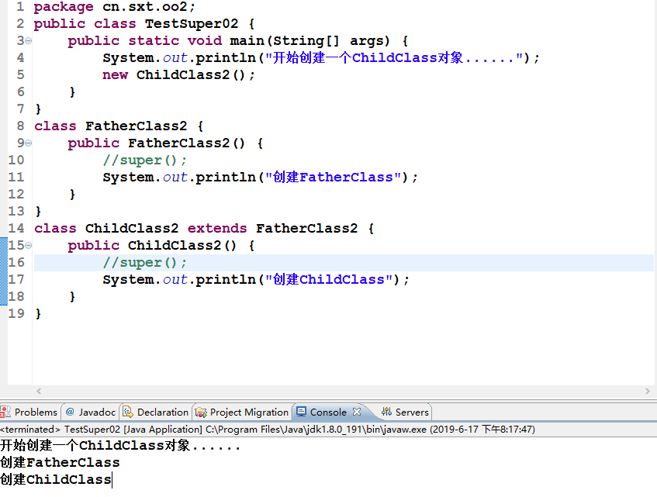

当我们调new ChildClass2()构造器时，先把Object对象建好，再把FatherClass2对象建好，最后再建ChildClass2对象===>上溯到Object类

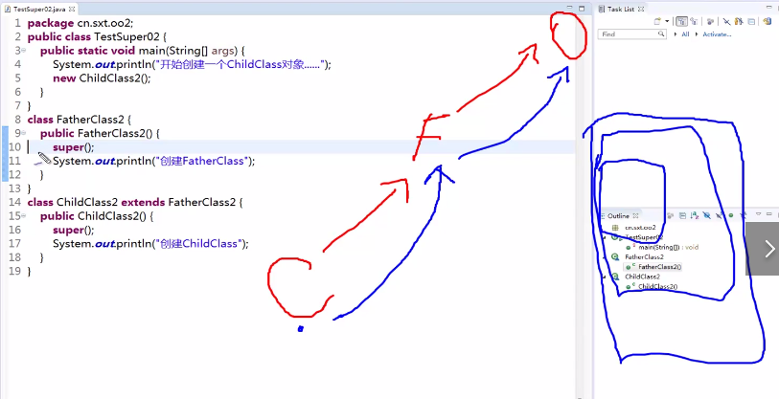

### 继承树追溯

* 属性/方法查找顺序（如：查找变量h）

1、查找当前类中有没有属性

2、依次上溯每个父类，查看每个父类中是否有h，直到Object

3、如果没找到，则出现编译错误

4、上面步骤，只要找到h变量，则这个过程终止

* 构造方法调用顺序

构造方法第一句总是：super(…)来调用父类对应的构造方法。所以：流程就是：**先向上追溯到Object，然后再依次向下执行类的初始化和构造方法，直到当前子类位置。**

注：静态初始化块调用程序，与构造方法调用顺序一样。

## 6.18 封装，多态，转型，final

### 封装

程序设计追求：**高内聚，低耦合**

即：复杂的特性封装到类本身里面，别人调用时尽量少暴露其中的方法，外部调用更方便一些。

编程中封装的具体优点：

1. 提高代码的安全性；
2. 提高代码的复用性；
3. “高内聚”：封装细节，便于修改内部代码，提高可维护性；
4. “低耦合”：简化外部调用，便于调用者使用，便于扩展和协作。

使用访问控制符，实现封装

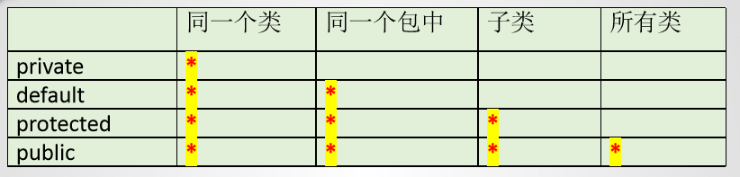

* 成员（成员变量或成员方法）访问权限共有四种

**private** 私有的：只能被这个类本身访问。（类可见性，子类也无法调用父类的私有成员属性或方法）

**default**／friendly 默认的/友好的（包可见性） ：被这个类本身访问；被同一个包中的类访问。

**protected** 受保护的：可以被这个类本身访问；同一个包中的所有其他的类访问；被它的子类（同一个包以及不同包中的子类）访问

**public** 公共的：可以被项目中所有的类访问。(项目可见性)

* **类的访问权限只有两种**

**default**／friendly 默认的/友好的：可被同一个包中的类访问（出了这个包在其他包下就不可以调用这个类了）

**public** 公共的：可被同一项目中所有的类访问。 (必须与文件名同名)

* 封装要点

1. 一般使用private访问权限（碰到属性全部private封装完事了）
2. 提供相应的get/set方法来访问相关属性，这些方法通常是public修饰的，以提供对属性的赋值与读取操作（注意：boolean变量的get方法时is开头）
3. 一些只用于本类的辅助性方法可以用private修饰，希望其他类调用的方法用public修饰（方法一般都是用public完事了）

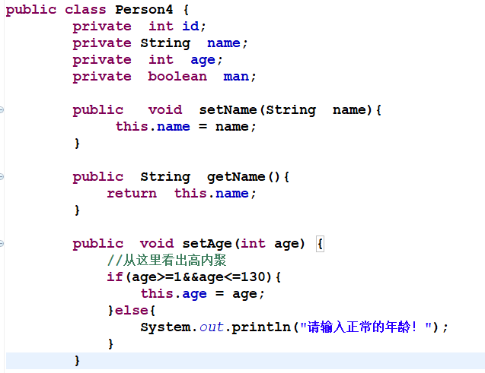 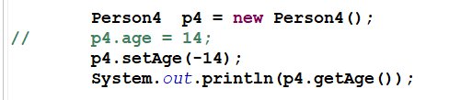

### 多态

概念：多态指的是同一个方法调用，**由于对象不同可能会有不同的行为**。现实生活中，同一个方法，具体实现会完全不同。

* 多态的要点

1. 多态是方法的多态，不是属性的多态（多态与属性无关）
2. 多态的存在要有 3个必要条件：**继承、方法重写、父类引用指向子类对象**
3. 父类引用指向子类对象后，用该父类引用调用子类重写的方法（父类和接口都可以这样用！），此时多态就出现了。

* 对象的转型-自动向上转型、强制向下转型

Animal d = **new** Dog(); //自动向上转型

*animalCry*(d);

Dog d2 = (Dog) d; //强制向下转型

d2.seeDoor(); //seeDoor()是Dog类特有的方法

注意：**同一父类下的各个子类间不能子类间不能进行强制转型**，会报java.lang.ClassCastException:

### final关键字

final可以用来修饰变量、方法、类

1、修饰变量：被它修饰的变量不可改变。一旦赋了初值，就不能被重新赋值

final int x=3;

2、修饰方法：该方法不可被子类重写，但是可以被重载！

final void study(){}

3、修饰类：修饰的类不能被继承，比如：Math、String等

final class A {}

注意：final相当于阉割，以后就不能有生育能力了！

### String类与常量池

概念：String类被称作**不可变字符序列**

**源码中：**

**private** **final** **char** value[];

通常比较字符串都是比较里面的值是否相等，因此使用equals()

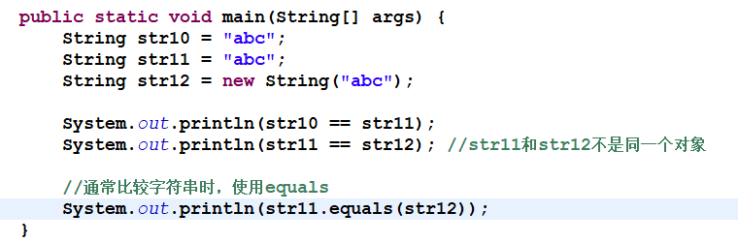

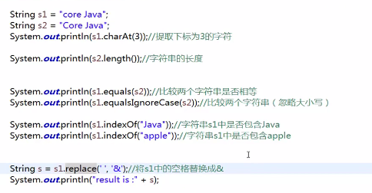

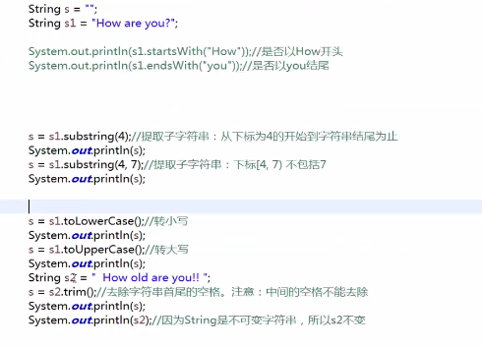

## 6.19 抽象类/抽象方法，接口

抽象方法

使用abstract修饰的方法，只有声明，没有实现。定义的是一种“规范”，就是告诉子类必须要给抽象方法提供具体的实现。

抽象类

包含抽象方法的类就是抽象类，通过abstract方法定义规范，然后要求子类必须定义具体实现。通过抽象类，我们就可以做到严格限制子类的设计，使子类之间更加通用。

抽象类的意义就在于：**为子类提供统一的、规范的模板。子类必须实现相关的抽象方法！(又要为子类提供共性的功能，即有一些公用的方法)**

* 抽象类的使用要点

1. 有抽象方法的类只能定义成抽象类
2. 抽象类不能实例化，即不能用new来实例化抽象类（只能new其子类对象）

public abstract class Animal{…}

Animal a = new Animal(); //报错

Animal a = new Dog(); //正确

1. 抽象类可以包含属性、方法、构造方法。但是抽象方法不能用来new实例，只能用来被子类调用
2. 抽象类只能用来被继承
3. 抽象方法必须被子类实现

### 接口

为什么需要接口？接口和抽象类的区别？

接口就是比“抽象类”还“抽象”的“抽象类”。**抽象类中还提供某些具体实现，接口不提供任何实现，接口中所有方法都是抽象方法（接口的具体实现类必须重写所有的抽象方法！）。**接口是完全面向规范的，规定了一批类具有的公共方法规范。接口更加全面的实现了**规范和具体实现的分离。**

* **接口的好处：**

A类调B类，以前是通过类直接调，现在是调B类前，在B类这一层先提供一层接口C，A类层调的时候，是调B类的接口C，因为接口中只有抽象方法，比较稳定，以后不管B类中具体实现如何更改，随时都可以更改替换，因为A只与接口C打交道，怎么实现不关心。

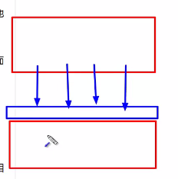

* 接口的格式

[访问修饰符] interface 接口名 [extends 父接口1，父接口2…] {

常量定义 //总是public static final

方法定义 //总是：public abstract

* 说明

1. 访问修饰符：只能是**public或默认**
2. 接口名：和类名采用相同命名机制
3. extends：**接口可以多继承，（接口或类）继承多个接口**
4. 常量：接口中的属性只能是常量，总是：public static final，写不写都是！
5. 方法：接口中的方法只能是：public abstract，写不写都是！

* 接口的要点

1. 子类通过implements来实现接口中的规范
2. 接口不能创建实例，但是可用于声明引用变量类型

**接口不能new，只能new其具体的实现类！**

1. 一个类实现了接口，必须实现接口中所有的方法，并且这些方法只能是**public的**

## 6.20 数组

概念：数组是相同类型数据的有序集合。数组描述的是相同类型的若干个数据，按照一定的先后次序排列组合而成。其中，每一个数据称作一个元素，每个元素可以通过一个索引（下标）来访问它们。

数组的三个基本特点：

1. 长度是确定的。数组一旦被创建，它的大小就是不可以改变的。
2. 其元素必须是相同类型，不允许出现混合类型。
3. 数组类型可以是任何数据类型，包括基本类型和引用类型

数据变量属引用类型，**数组就是对象**，数组中的每个元素相当于该对象的成员变量。

声明并开辟数组：

* 数据类型 数组名称[] = new 数据类型 [长度]; (推荐)
* 数据类型 [] 数组名称 = new 数据类型 [长度];

声明数组

int[] arr01;

User[] arr03;

自定义类声明并开辟数组示例

User[] arr03 = new User[3];

arr03[0] = new User(1001,"高淇"); **// arr03[0]是第一个对象，并实例化**

arr03[1] = new User(1002,"高二淇"); // arr03[1]是第二个对象

arr03[2] = new User(1003,"高三淇"); // arr03[2]是第三个对象

public class User {

private int id;

private String name;

public User(int id, String name) {

super();

this.id = id;

this.name = name;

}

* 数组的静态初始化：

简便语法：数据类型 数组名称 []={值，值，值，…};

完整语法：数据类型 数组名称 []=new 数据类型 []{值，值，值，…};

示例：

int[] a = {2,4,22};

User[] b ={new User(1001,"张三"),new User(1002,"李四"),new User(1003,"烽火")};

* 默认初始化

int[] c = new int[3]; //默认给数组的元素进行赋值。赋值的规则和成员变量默认赋值规则一致

* 动态初始化

int[] a1 = new int[2];//动态初始化数组，先分配空间；

a1[0]=1;//给数组元素赋值；

a1[1]=2;//给数组元素赋值；

* 数组的遍历和foreach循环

int[] a = new int[4];

//初始化数组元素的值

for(int i=0;i<a.length;i++){

a[i] = 100*i;

}

//读取元素的值

for(int i=0;i<a.length;i++){

System.out.println(a[i]);

}

System.out.println("##########");

//foreach循环:用于读取数组元素的值，不能修改元素的值

for(int m : a){

System.out.println(m);

}

**元素类型type  元素变量value : 遍历对象obj**

### 数组的拷贝

**数组中删除元素、插入新元素（数组的扩容）本质上都是数组的拷贝**

//测试从数组中删除某个元素(本质上还是数组的拷贝)

public static void testBasicCopy2(){

String[] s1 = {"aa","bb","cc","dd","ee"};

// String[] s2 = new String[5];

System.arraycopy(s1, 3, s1, 3-1, s1.length-3);

s1[s1.length-1] = null;

for(int i=0;i<s1.length;i++) {

System.out.println(i+"--"+s1[i]);

}

}

### 数组的工具类-Arrays类

JDK提供了java.util.Arrays类，包含了常用的数组操作（数组排序、查找、填充、打印内容等常见操作）

int[] a = {100,20,30,5,150,80,200};

System.out.println(a);

System.out.println(Arrays.toString(a));

Arrays.sort(a);

System.out.println(Arrays.toString(a));

System.out.println(Arrays.binarySearch(a, 30));

### 冒泡排序

冒泡排序是最常用的排序算法。

规则：

1. 比较相邻的元素，如果第一个比第二个大，就交换他们两个；
2. 对每一对相邻元素作同样的工作，从开始第一对到结尾的最后一对。在这一点，最后的元素应该会是最大的数。

**int**[] values = { 3, 1, 6, 2, 9, 0, 7, 4, 5, 8 };

**int** temp = 0;

**for**(**int** i=0;i<values.length-1;i++){

**boolean** flag = **true**;

**for** (**int** j = 0; j < values.length-1-i; j++) {

// 比较大小，换顺序

**if** (values[j] > values[j + 1]) {

temp = values[j];

values[j] = values[j + 1];

values[j + 1] = temp;

//如果发生了交换,则表明还没有排好

flag = **false**;

}

System.*out*.println(Arrays.*toString*(values));

}

**if**(flag){

**break**;

}

System.*out*.println("#################");

}

## 6.21 小游戏项目 05_常用类

* 常用类

**包装类、String类、时间类、**其他类（Math、File…）

### 包装类

JAVA并不是纯面向对象的语言。Java语言是一个面向对象的语言，但是Java

中的基本数据类型却是不面向对象的。但是我们在实际使用中经常需要将基本数据转化成对象，便于操作。

因此，java在设计类时为每个基本数据类型设计了一个对应的类进行代表，这样八个基本数据类型对应的类统称为包装类。

包装类均位于java.lang包，八种包装类和基本数据类型对应关系如下：

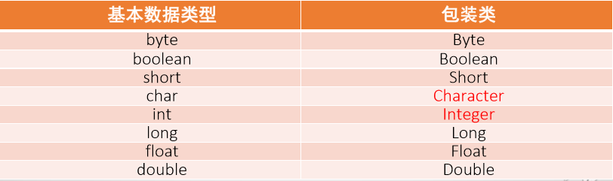

//基本数据类型转成包装类对象

Integer a = **new** Integer(3);

Integer b = **Integer.*valueOf*(**30); **//推荐这种**

//把包装类对象转成基本数据类型

**int** c = b.**intValue**();

**double** d = b.doubleValue();

//把字符串转成包装类对象

Integer e = **new** Integer("9999");

Integer f = Integer.**parseInt**("999888");

//把包装类对象转成字符串

String str = f.**toString**(); //""+f

包装类的作用：

**实现包装类、基本类型、字符串三者之间的基本转换**

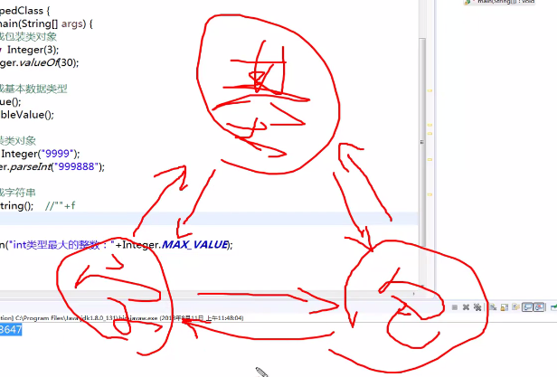

* 自动装箱和拆箱

自动装箱：把基本数据类型自动转为“对象”

自动拆箱：对象在需要时自动转成基本数据类型

自动装箱

Integer a = 234;

//自动装箱，相当于编译器自动为你作以下的语法编译

Integer a = Integer.**valueOf**(234);

自动拆箱

int b = a //自动拆箱，编译器会修改成int b =a.**intValue**();

//缓存[-128,127]之间的数字。实际就是系统初始的时候，创建了[-128,127]之间的一个缓存数组。

//当我们调用valueOf()的时候，首先检查是否在[-128,127]之间，如果在这个范围则直接从缓存数组中拿出已经建好的对象

//如果不在这个范围，则创建新的Integer对象。

Integer in1 = Integer.*valueOf*(-128);

Integer in2 = -128;

System.*out*.println(in1 == in2);//true 因为123在缓存范围内

System.*out*.println(in1.equals(in2));//true

### String类

String类对象代表不可变的Unicode字符序列，因此我们可以将String对象称为“不可变对象”。

核心：**private** **final** **char** value[];

注意：**做字符串比较的时候，使用equals不要使用==**

* StringBuilder、StringBuffer可变字符序列

两者区别：**StringBuilder线程不安全，效率高（一般使用它）；StringBuffer线程安全，效率低。**

#### StringBuilder常用方法

**StringBuilder sb = new StringBuilder();**

**sb.append();**

**sb.reverse();**

**sb.insert();**

**/** 使用String进行字符串的拼接 */**

**String str8 = "";**

**// 本质上使用StringBuilder拼接, 但是每次循环都会生成一个StringBuilder对象**

**long num1 = Runtime.*getRuntime*().freeMemory();// 获取系统剩余内存空间**

**long time1 = System.*currentTimeMillis*();// 获取系统的当前时间**

**for (int i = 0; i < 5000; i++) {**

**str8 = str8 + i;// 相当于产生了10000个对象**

**}**

**long num2 = Runtime.*getRuntime*().freeMemory();**

**long time2 = System.*currentTimeMillis*();**

**System.*out*.println("String占用内存 : " + (num1 - num2));**

**System.*out*.println("String占用时间 : " + (time2 - time1));**

**/** 使用StringBuilder进行字符串的拼接 */**

**StringBuilder sb1 = new StringBuilder("");**

**long num3 = Runtime.*getRuntime*().freeMemory();**

**long time3 = System.*currentTimeMillis*();**

**for (int i = 0; i < 5000; i++) {**

**sb1.append(i);**

**}**

**long num4 = Runtime.*getRuntime*().freeMemory();**

**long time4 = System.*currentTimeMillis*();**

**System.*out*.println("StringBuilder占用内存 : " + (num3 - num4));**

**System.*out*.println("StringBuilder占用时间 : " + (time4 - time3));**

**}**

上面代码说明：

比较两种方式（使用String进行字符串的拼接以及使用StringBuilder进行字符串的拼接）for循环跑完各耗了多长时间及耗了多少内存

输出结果：

String占用内存 : 19781056

String占用时间 : 76

StringBuilder占用内存 : 1299104

StringBuilder占用时间 : 0

可以看出第一种处理方式，跑完for循环用了19.7MB内存，用了76ms！！第二种方式只用了1.2MB内存

**我们写的都是服务器程序，我们的程序会被客户端很多次的调用！！**

### 时间类

* java.util.Date 时间类

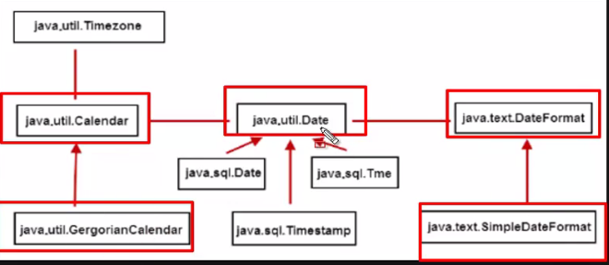

常见用法

输出当前日期时间

Date dd = **new** Date();

System.*out*.println(dd);

输出结果

Thu Jun 20 20:33:58 CST 2019

//以后遇到日期处理：使用Canlendar日期类

### 时间格式化类：DateFormat类和其实现类SimpleDateFormat

DateFormat类的作用：

把时间对象转化成指定格式的字符串。反之，把指定格式的字符串转化成时间对象。

例：

|  |
| --- |
| **//把时间对象按照“格式字符串指定的格式”转成相应的字符串**  **DateFormat df = new SimpleDateFormat("yyyy-MM-dd hh:mm:ss");**  **String str = df.format(new Date());**  **System.*out*.println(str);**  **输出结果：**  **2019-06-20 08:48:59**  **//把字符串按照“格式字符串指定的格式”转成相应的时间对象**  **DateFormat df2 = new SimpleDateFormat("yyyy年MM月dd日 hh时mm分ss秒");**    **Date date = df2.parse("1983年5月10日 10时45分59秒");**  **System.*out*.println(date);**  **输出结果：**  **Tue May 10 10:45:59 CST 1983**  **//测试其他的格式字符。比如：利用D，获得本时间对象是所处年份的第几天。**  **DateFormat df3 = new SimpleDateFormat("D");**  **String str3 = df3.format(new Date());**  **System.*out*.println(str3);**  输出结果：  171 |

### Calendar日期类

Calendar类是一个抽象类，为我们提供了关于日期计算的相关功能，比如：年、月、日、时、分、秒的展示和计算。

GregorianCalendar是Calendar的一个具体子类（实现类），提供了世界上大多数国家/地区使用的标准日历系统

### 6.22 File类，异常机制

Java.io.File类：代表**文件**和**目录**。在开发中，**读取文件、生成文件、删除文件、修改文件**的属性时经常会用到本类。

|  |
| --- |
| 指定文件路径  File f = new File("d:/a.txt");  //改路径下文件名  f.renameTo(new File("d:/bb.txt"));  //eclipse中项目的路径：  System.*out*.println(System.*getProperty*("user.dir"));  //在当前项目空间路径下生成文件  File f2 = **new** File("gg.txt");  f2.createNewFile(); //利用createNewFile()方法  File f3 = **new** File("d:/电影/华语/大陆");  // boolean flag = f3.mkdir(); //目录结构中有一个不存在，则不会创建整个目录树  **boolean** flag = f3.mkdirs();//目录结构中有一个不存在也没关系；创建整个目录树  System.*out*.println(flag);//创建失败 |

#### 遍历文件路径下所有文件（用于批量修改文件）

使用递归算法打印目录树

|  |
| --- |
| **public class PrintFileTree {**  **public static void main(String[] args) {**  **File f = new File("D:\\ws\\home-cp");**    ***printFile*(f,0);**  **}**    **static void printFile(File file, int level){**    **//输出层数**  **for(int i=0;i<level;i++){**  **System.*out*.print("-");**  **}**    **System.*out*.println(file.getName());**  **if(file.isDirectory()){**  **File[] files = file.listFiles();**    **for(File temp: files){**  ***printFile*(temp,level+1);**  **}**    **}**  **}**    **}**  输出结果：  home-cp  -09-Manager.zip  -6. 用户管理系统实战【Servlet+jsp项目实战】  --6. 用户管理系统实战【Servlet+jsp项目实战】  ---北京尚学堂官网.url  ---尚学堂_百战程序员6000集_JAVA全套1101集大纲(零基础直达年薪20万).pdf  ---百战程序员官网.url  … |

* 枚举

作用：需要定义一组常量时使用枚举

|  |
| --- |
| **enum** Season{  *SPRING*, *SUMMER*,*AUTUMN*,*WINTER*  }  Season a = Season.AUTUMN;  **case** *AUTUMN*:  System.*out*.println("秋天来了，收获的季节");  **break**; |

#### 异常-Exception

异常机制本质：

**就是当程序出现错误，程序安全退出的机制**

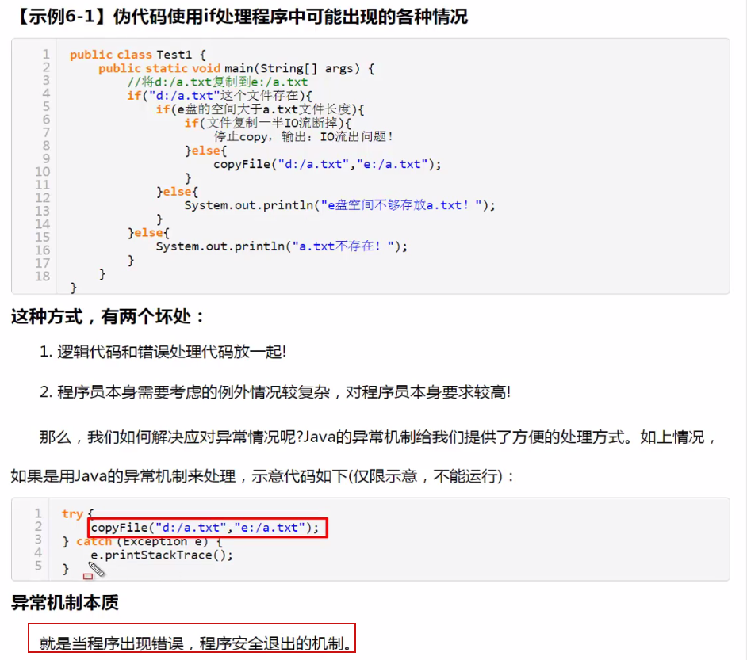

e.printStackTrace()：打印异常信息

Java是采用面向对象的方式来处理异常的。处理过程：

1. 抛出异常：在执行一个方法时，如果发生异常，则这个方法生成代表该异常的一个对象，停止当前执行路径，并把异常对象提交给JRE。
2. 捕获异常：JRE得到该异常后，寻找相应的代码来处理该异常。JRE在方法的调用栈中查找，从生成异常的方法开始回溯，直到找到相应的异常处理代码为止。

##### 异常分类

所有异常的根类为java.lang.Throwable，其下派生两个子类：Error（程序无法处理的错误，不需我们管）和Exception。

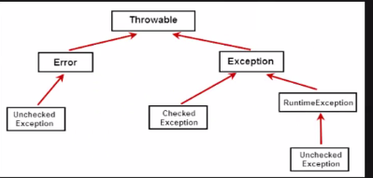

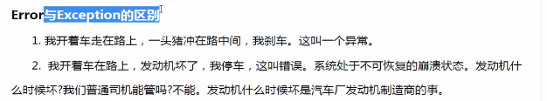

Exception类是所有异常类的父类，其子类对应了各种可能出现的异常事件。通常java的异常可分为：

1. RuntimeException 运行时异常(通过是逻辑方面异常)

* 常见的NullPointerExcption异常（空指针异常）

String str = null;

str.length();

Exception in thread "main" java.lang.NullPointerException

at cn.sxt.exception.Test01.main(Test01.java:9)

* ClassCastException异常（强制转型错误）

Animal d = new Dog();

Cat c = (Cat)d;

* NumberFormatException异常

1. CheckedException 已检查异常

这类异常在编译时就会报错，处理的方式有两种：使用“try/catch”捕获异常、使用“throws”声明异常

try：用try来执行一段程序，如果出现异常，系统抛出一个异常，可以通过它的类型来捕捉（catch）并处理它，最后一步是通过finally语句为异常处理提供一个统一的出口。

Catch：捕获不同异常类型并进行处理(一般都是e.printStackTrace()：打印异常信息)，一般异常报错类型都是子类异常在父类异常前面

finally：下面所指定的代码不管是不是被异常捕获还是正常代码最后都会在最后被执行

|  |
| --- |
| 异常处理方式一（try/catch）：  **public static void readMyFile(){**  **FileReader reader = null;**  **try{**  **reader = new FileReader("d:/a.txt"); //这里抛出异常后就不会往下执!!**  **System.*out*.println("step1");**  **char c1 = (char)reader.read();**  **System.*out*.println(c1);**    **}catch(FileNotFoundException e){ //子类异常在父类异常前面**  **System.*out*.println("step2");**  **e.printStackTrace();**  **} catch (IOException e) {**  **e.printStackTrace();**  **}finally{**  **System.*out*.println("step3");**  **try {**  **if(reader!=null){**  **reader.close(); //关闭IO对象，防止内存泄漏**  **}**  **} catch (IOException e) {**  **e.printStackTrace();**  **}**  **}**  **}**  异常处理方式二（throws抛出）：  **public static void main(String[] args) throws IOException {**  ***readMyFile*();**  **}**  **public static void readMyFile() throws IOException {**  **FileReader reader = null;**  **reader = new FileReader("d:/a.txt");**  **System.*out*.println("step1");**  **char c1 = (char) reader.read();**  **System.*out*.println(c1);**  **//语句是一行一行执行的，如果对象reader内容不是null，最后则关闭对象，释放内存！！！！！**  **if (reader != null) {**  **reader.close();**  **}**  **}** |

利用百度解决异常问题

|  |
| --- |
| 自定义异常  **public static void main(String[] args) {**  **Person p = new Person();**  **p.setAge(-10);**  **}**    **}**  **class Person {**  **private int age;**  **public int getAge() {**  **return age;**  **}**  **public void setAge(int age) {**  **if(age<0){**  **try {**  **throw new IllegalAgeException("年龄不能为负数");**  **} catch (IllegalAgeException e) {**  **e.printStackTrace();**  **}**  **}**  **this.age = age;**  **}**  **}**  **class IllegalAgeException extends Exception {**  **public IllegalAgeException() {**  **}**    **public IllegalAgeException(String msg){**  **super(msg);**  **}**    **}** |

#### 使用异常机制的建议

1. 要避免使用异常处理代替错误处理，这样会降低程序的清晰性，且效率低下；
2. 处理异常不可以代替简单测试—只在异常情况下使用异常机制；
3. 不要进行小粒度的异常处理—应在整个任务包装在一个try语句块中；
4. 异常往往在高层处理（先了解后面做项目会说）

## 6.23 容器

#### 概念

数组就是一种容器，可以在其中放置对象或基本类型数据。

数组的优势：是一种简单的线性序列，可以快速地访问数组元素，效率高。如果从效率和类型检查的角度讲，数组是最好的。

数组的劣势：不灵活。容量需要事先定义好，不能随着需求的变化而扩容。

容器和集合在java中是一个意思。

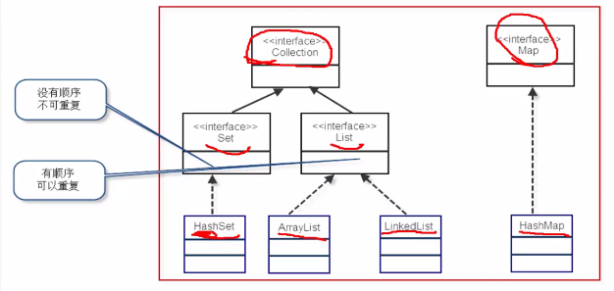

Collection(父接口)、Set（子接口）、List（子接口）、Map都是接口，我们调用时通过多态用的是他们下面的实现类。

#### 泛型

概念：泛型的本质就是“数据类型的参数化”。我们可以把“泛型”理解为**数据类型的一个占位符**（形式参数），即告诉编译器，**在调用泛型时必须传入实际类型。**

理解：泛型就是给容器贴标签(羊肉容器、鱼肉容器)，容器内只能放入属于某一标签类型的对象。泛型代表后期（实例化对象时）真正传进来的类型

我们可以在类的声明处增加泛型列表，如：<T,E,V>

List、Set、Map这些接口源码中都利用泛型

**public** **interface** List**<E>** **extends** Collection<E> {

…

}

**public** **interface** Map**<K,V>** {

…

}

#### Collection接口

|  |
| --- |
| **public static void test01(){**  **//给容器加泛型<String>,ArrayList是其子接口的一个实现类**  **Collection<String> c = new ArrayList<>();**  **//下面都是接口中的抽象方法在实现类ArrayList中覆写得到的具体方法**  **System.*out*.println(c.size());**  **System.*out*.println(c.isEmpty());**    **c.add("高老大");**  **c.add("高老二");**  **System.*out*.println(c) ;**  **System.*out*.println(c.size());**    **System.*out*.println(c.contains("高老二")); //是否包含某一元素**    **Object[] objs = c.toArray(); //转换成一个数组**  **System.*out*.println(objs); //打印对象**    **c.remove("高老大");**  **System.*out*.println(c) ;**    **c.clear(); //清空容器中所有元素**  **System.*out*.println(c.size());**  **}**  输出结果：  0  true  [高老大, 高老二]  2  true  [Ljava.lang.Object;@15db9742  [高老二]  0 |

##### ArrayList_操作多个List

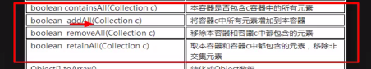

list01.addAll(list02);

list01.removeAll(list02); //去除交集

list01.retainAll(list02); //取交集

##### ArrayList_索引和顺序相关方法

List是有序、可重复的容器

有序：List中每个元素都有索引标记。可以根据元素的索引标记（在List中的位置）访问元素，从而精确控制这些元素；

可重复：List允许加入重复的元素。更确切地讲，list通常允许满足e1.equals(e2)的元素重复加入容器。

List接口常用的实现类有3个：ArrayList、LinkedList和Vector

|  |
| --- |
| **List<String> list = new ArrayList<>();**  **list.add("A");**  **list.add("B");**  **list.add("C");**  **list.add("D");**    **System.*out*.println(list);**  打印结果：  [A, B, C, D] //**容器对象打印的结果都是数组形式**  **//测试跟索引相关的方法**  **public static void test03(){**  **List<String> list = new ArrayList<>();**  **list.add("A");**  **list.add("B");**  **list.add("C");**  **list.add("D");**    **System.*out*.println(list);**    **list.add(2,"魏松"); //add方法，此处插入一个新的元素**  **System.*out*.println(list);**    **list.remove(2);**  **System.*out*.println(list);**    **list.set(2, "高老二"); //set方法是修改,索引位置为2的元素替换成新的元素**  **System.*out*.println(list);**    **System.*out*.println(list.get(2));**    **list.add("C");**  **list.add("B");**  **list.add("A");**  **System.*out*.println(list);**    **System.*out*.println(list.indexOf("B")); //返回指定的元素第一次出现的索引位置**  **System.*out*.println(list.lastIndexOf("B"));**  **}** |

##### ArrayList总结：

ArrayList底层是用数组实现的存储。特点：查询效率高、增删效率低（linkedList），线程不安全（Vector），我们一般使用它。

数组长度是有限的，而ArrayList是可以存放任意数量的对象，长度不受限制，那么它是怎么实现的呢？

====>通过数组扩容+拷贝原数组的方式实现

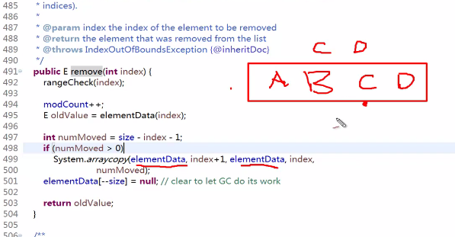

ArrayList删除某一索引i位置的元素实际上**也是数组的拷贝，从后一位开始拷贝到索引i的位置**，但这样效率低

看ArrayList各个方法的源码！

##### 自定义实现ArrayList

|  |
| --- |
| **public class SxtArrayList03<E> {**    **private Object[] elementData;**  **private int size;**  **private static final int *DEFALT_CAPACITY* = 10 ;**    **public SxtArrayList03(){**  **elementData = new Object[*DEFALT_CAPACITY*];**  **}**    **public SxtArrayList03(int capacity) {**  **elementData = new Object[capacity];**  **ArrayList l;**  **}**    **public void add(E element){**    **//什么时候扩容？？**  **if(size == elementData.length){**  **//扩容操作**  **Object[] newArray = new Object[elementData.length+(elementData.length>>1)]; //10-->10+10/2**  **System.*arraycopy*(elementData, 0, newArray, 0, elementData.length);**  **elementData = newArray;**  **}**  **//默认成员变量size初始化是0，第一次size++变成1，即elementdata[1]=element**  **elementData[size++] = element;**    **}**  **//打印对象，就是调用它的toString方法！！，这里我们重写toString方法**  **@Override**  **public String toString() {**    **StringBuilder sb = new StringBuilder();**    **//[a,b,c]**  **sb.append("[");**  **for(int i=0;i<size;i++){**  **sb.append(elementData[i]+",");**  **}**  **sb.setCharAt(sb.length()-1, ']');**    **return sb.toString();**  **}**    **public static void main(String[] args) {**  **SxtArrayList03 s1 = new SxtArrayList03();**    **for(int i=0;i<400;i++){**  **s1.add("gao"+i);**  **}**    **System.*out*.println(s1);**    **}**    **}**  **//打印对象，就是调用它的toString方法！！，这里我们重写toString方法** |

#### Map接口

Map用来存储“键(key)-值(value)对”的。Map类中存储的“键值对”通过键来标识，所以“键对象”不能重复。

|  |
| --- |
| **Map<Integer,String> m1 = new HashMap<>();**    **m1.put(1, "one");**  **m1.put(2, "two");**  **m1.put(3, "three");**    **System.*out*.println(m1.get(1));**    **System.*out*.println(m1.size());**  **System.*out*.println(m1.isEmpty());**  **//Map容器中是否包含键对象对应的键值对**  **System.*out*.println(m1.containsKey(2));**  **//Map容器中是否包含值对象对应的键值对**  **System.*out*.println(m1.containsValue("four"));**    **Map<Integer,String> m2 = new HashMap<>();**  **m2.put(4, "四");**  **m2.put(5, "五");**  **//将m2的键值对加入到m2对象中**  **m1.putAll(m2);**    **System.*out*.println(m1);**    **//map中键不能重复！如果重复(是否重复是根据equals方法来判断)，则新的覆盖旧的！**  **m1.put(3, "三");**  **System.*out*.println(m1);** |

Map中值是一个类型（可以是一个对象也可以是一个基本类型/引用类型）

|  |
| --- |
| **public class TestMap2 {**  **public static void main(String[] args) {**    **Employee e1 = new Employee(1001, "高淇", 50000);**  **Employee e2 = new Employee(1002, "小二", 5000);**  **Employee e3 = new Employee(1003, "小五", 6000);**  **Employee e4 = new Employee(1001, "小六", 7000);**    **// System.out.println(e1.hashCode());**  **System.*out*.println(1001);**    **Map<Integer,Employee> map = new HashMap<>();**  **//键值对，值可以是一个对象(不管是Sring还是Employee都是java中一个类型)**  **map.put(1001, e1);**  **map.put(1002, e2);**  **map.put(1003, e3);**  **map.put(1001, e4);**  **Employee emp = map.get(1001);**  **System.*out*.println(emp.getEname());**    **System.*out*.println(map);**    **}**  **}**  **//雇员信息**  **class Employee {**  **private int id;**  **private String ename;**  **private double salary;**    **public Employee(int id, String ename, double salary) {**  **super();**  **this.id = id;**  **this.ename = ename;**  **this.salary = salary;**  **}**    **@Override**  **public String toString() {**  **return "id:"+id+"name:"+ename+"薪水:"+salary;**  **}**    **public int getId() {**  **return id;**  **}**  **public void setId(int id) {**  **this.id = id;**  **}**  **public String getEname() {**  **return ename;**  **}**  **public void setEname(String ename) {**  **this.ename = ename;**  **}**  **public double getSalary() {**  **return salary;**  **}**  **public void setSalary(double salary) {**  **this.salary = salary;**  **}** |

##### HashMap底层原理

HashMap底层采用了哈希表，这是一种非常重要的数据结构。哈希表的基本结构就是“数组+链表”。

数组及链表各自的特点：

数组：占用空间连续。寻址容易，查询速度快。但是，增加和删除效率非常低；

链表：占用空间不连续。寻址困难，查询速度慢。但是，增加和删除效率非常高（如LinkedList）

==>**哈希表就是结合两者各自的有点！**

##### TreeMap(只在排序时用)的使用和底层实现

TreeMap是红黑二叉树的典型实现。

实例：

|  |
| --- |
| **public class TestTreeMap {**  **public static void main(String[] args) {**  **Map<Integer,String> treemap1 = new TreeMap<>();**  **treemap1.put(20, "aa");**  **treemap1.put(3, "bb");**  **treemap1.put(6, "cc");**    **//按照key递增的方式排序**  **for(Integer key:treemap1.keySet()){**  **System.*out*.println(key+"---"+treemap1.get(key));**  **}**    **Map<Emp,String> treemap2 = new TreeMap<>();**  **//new Emp(100,"张三",50000)代表的是一个对象，返回的是其toString方法**  **treemap2.put(new Emp(100,"张三",50000), "张三是一个好小伙");**  **treemap2.put(new Emp(200,"李四",5000), "李四工作不积极");**  **treemap2.put(new Emp(150,"王五",6000), "王五工作还不错");**  **treemap2.put(new Emp(50,"赵六",6000), "赵六是个开心果");**    **//按照key递增的方式排序**  **for(Emp key:treemap2.keySet()){**  **System.*out*.println(key+"---"+treemap2.get(key));**  **}**    **}**  **}**  **class Emp implements Comparable<Emp> {**  **int id;**  **String name;**  **double salary;**    **public Emp(int id, String name, double salary) {**  **super();**  **this.id = id;**  **this.name = name;**  **this.salary = salary;**  **}**  **@Override**  **public String toString() {**  **return "id:"+id+",name:"+name+",salary:"+salary;**  **}**    **@Override**  **public int compareTo(Emp o) { //负数：小于，0：等于，正数：大于**    **if(this.salary>o.salary){**  **return 1;**  **}else if(this.salary<o.salary){**  **return -1;**  **}else{**  **if(this.id>o.id){**  **return 1;**  **}else if(this.id<o.id){**  **return -1;**  **}else{**  **return 0;**  **}**  **}**    **}**  返回结果：  **3---bb**  **6---cc**  **20---aa**  **id:200,name:李四,salary:5000.0---李四工作不积极**  **id:50,name:赵六,salary:6000.0---赵六是个开心果**  **id:150,name:王五,salary:6000.0---王五工作还不错**  **id:100,name:张三,salary:50000.0---张三是一个好小伙** |

##### 调用TreeMap类的优点：

**TreeMap实现类的get()方法会自动按照key递增的方式排序**

### Set接口

特点：无序、不可重复。

无序指Set中的元素没有索引，我们只能遍历查找；

不可重复指不允许加入重复（通过equals()方法对比）的元素

Set常用的实现类有：HashSet、TreeSet等，我们一般使用**HashSet**。

|  |
| --- |
| **Set<String> set1 = new HashSet<>();**    **set1.add("aa");**  **set1.add("bb");**  **set1.add("aa");**  **System.*out*.println(set1);**  **set1.remove("bb");**  **System.*out*.println(set1);**      **Set<String> set2 = new HashSet<>();**  **set2.add("高淇");**  **set2.addAll(set1); //两个集合取并集**  **System.*out*.println(set2);**  输出结果：  [aa, bb]  [aa]  [aa, 高淇] |

##### TreeSet实现类用法

|  |
| --- |
| **Set<Integer> set = new TreeSet<>();**    **set.add(300);**  **set.add(200);**  **set.add(600);**    **//按照元素递增的方式排好序**  **for(Integer m:set){**  **System.*out*.println(m);**  **}**    **Set<Emp2> set2 = new TreeSet<>();**  **set2.add(new Emp2(100,"张三",3000));**  **set2.add(new Emp2(50,"李四",2000));**  **set2.add(new Emp2(150,"王五",8000));**  **set2.add(new Emp2(30,"赵六",20000));**    **for(Emp2 m:set2){**  **System.*out*.println(m);**  **}**  **class Emp2 implements Comparable<Emp2> {**  **int id;**  **String name;**  **double salary;**    **public Emp2(int id, String name, double salary) {**  **super();**  **this.id = id;**  **this.name = name;**  **this.salary = salary;**  **}**  **@Override**  **public String toString() {**  **return "id:"+id+",name:"+name+",salary:"+salary;**  **}**    **@Override**  **public int compareTo(Emp2 o) { //负数：小于，0：等于，正数：大于**    **if(this.salary>o.salary){**  **return 1;**  **}else if(this.salary<o.salary){**  **return -1;**  **}else{**  **if(this.id>o.id){**  **return 1;**  **}else if(this.id<o.id){**  **return -1;**  **}else{**  **return 0;**  **}**  **}**    **}**    **}**  输出结果：  200  300  600  id:50,name:李四,salary:2000.0  id:100,name:张三,salary:3000.0  id:150,name:王五,salary:8000.0  id:30,name:赵六,salary:20000.0 |

### 使用iterator迭代器遍历容器元素（List/Set/Map）

|  |
| --- |
| **public static void main(String[] args) {**  ***testIteratorList*();**  **}**    **public static void testIteratorList(){**  **List<String> list = new ArrayList<>();**  **list.add("aa");**  **list.add("bb");**  **list.add("cc");**    **//使用iterator遍历List**  **for(Iterator<String> iter=list.iterator();iter.hasNext();){**  **String temp = iter.next();//返回当前内容且游标指向下一个**  **System.*out*.println(temp);**  **}**    **}**  **//遍历Set和遍历List一样**  **public static void testIteratorSet(){**  **Set<String> set = new HashSet<>();**  **set.add("aa");**  **set.add("bb");**  **set.add("cc");**    **//使用iterator遍历Set**  **for(Iterator<String> iter=set.iterator();iter.hasNext();){**  **String temp = iter.next();**  **System.*out*.println(temp);**  **}**    **}**  **public static void testIteratorMap(){**  **Map<Integer,String> map1 = new HashMap<>();**  **map1.put(100, "aa");**  **map1.put(200, "bb");**  **map1.put(300, "cc");**    **//第一种遍历Map的方式**  **Set<Entry<Integer,String>> ss = map1.entrySet();**  **for(Iterator<Entry<Integer,String>> iter=ss.iterator();iter.hasNext();){**  **Entry<Integer,String> temp = iter.next();**    **System.*out*.println(temp.getKey()+"--"+temp.getValue());**    **}**  **System.*out*.println("++++++++++++++++++++++++");**  **//第二种遍历Map的方式**  **Set<Integer> keySet = map1.keySet();**  **for(Iterator<Integer> iter=keySet.iterator();iter.hasNext(); ){**  **Integer key = iter.next();**  **System.*out*.println(key+"----"+map1.get(key));**  **}** |

#### 遍历各种容器的方法汇总

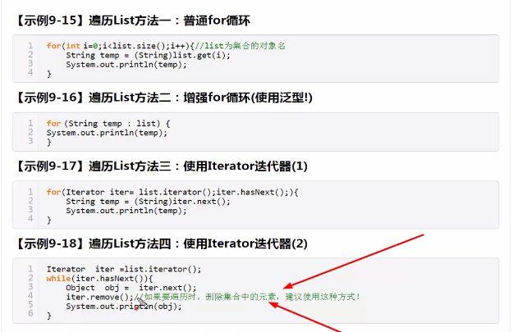

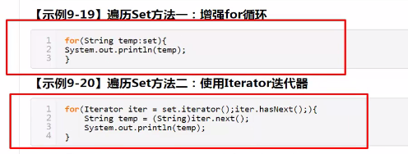

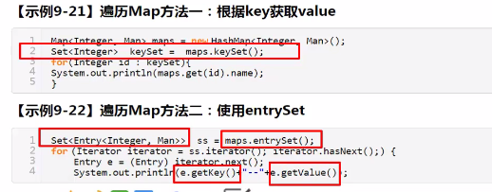

遍历Map方法一很常用！！

实例：

|  |
| --- |
| **User user1 = new User(1001,"张三",3000,"2019.6.21");**  **User user2 = new User(1002,"李四",4000,"2019.6.22");**  **User user3 = new User(1003,"王五",5000,"2019.6.23");**    **//法一：利用list方式遍历**  **List<User> list = new ArrayList<User>();**  **list.add(user1);**  **list.add(user2);**  **list.add(user3);**    **for(User u : list ){**  **System.*out*.println(u);**  **}**  **//法二：利用Map方式遍历**  **Map<Integer, User> map = new HashMap<Integer, User>();**  **map.put(1, user1);**  **map.put(2, user2);**  **map.put(3, user3);**  **//keySet():Returns a {@link Set} view of the keys contained in this map.**  **Set<Integer> keyset = map.keySet();**  **for(Integer id : keyset){**  **/*get():Returns the value to which the specified key is mapped,**  **or {@code null} if this map contains no mapping for the key.**  **在这里value就是User对象，返回的是对象的toString方法*/**  **System.*out*.println(map.get(id));**  **}** |

### Collections工具类

与Collection接口不是一回事

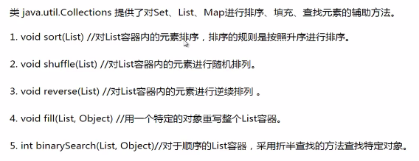

|  |
| --- |
| **public class TestCollections {**  **public static void main(String[] args) {**  **List<String> list = new ArrayList<>();**  **for(int i=0;i<10;i++){**  **list.add("gao:"+i);**  **}**  **System.*out*.println(list);**    **Collections.*shuffle*(list); //随机排列list中的元素**  **System.*out*.println(list);**    **Collections.*reverse*(list); //逆序排列**  **System.*out*.println(list);**    **Collections.*sort*(list); //按照递增的方式排序。自定义的类使用：Comparable接口。**  **System.*out*.println(list);**    **System.*out*.println(Collections.*binarySearch*(list, "gao:1")); //二分法查找，或者：折半查找**    **}**  **}**  **输出结果：**  **[gao:0, gao:1, gao:2, gao:3, gao:4, gao:5, gao:6, gao:7, gao:8, gao:9]**  **[gao:8, gao:1, gao:9, gao:0, gao:4, gao:6, gao:2, gao:5, gao:7, gao:3]**  **[gao:3, gao:7, gao:5, gao:2, gao:6, gao:4, gao:0, gao:9, gao:1, gao:8]**  **[gao:0, gao:1, gao:2, gao:3, gao:4, gao:5, gao:6, gao:7, gao:8, gao:9]**  **1** |

### 使用容器来存储表格数据

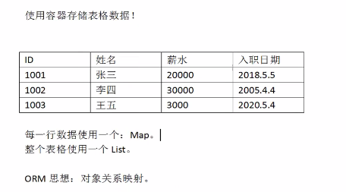

|  |
| --- |
| **/\*\***  **\* 测试表格数据的存储**  **\* ORM思想的简单实验：map表示一行数据，多行数据是多个map；将多个map放到list中**  **\* @author 高淇**  **\***  **\*/**  **public class TestStoreData {**  **public static void main(String[] args) {**  **//value是Object即不指定具体是哪个类型值，所以可以是多种类型的值**  **Map<String,Object> row1 = new HashMap<>();**  **row1.put("id", 1001);**  **row1.put("姓名", "张三");**  **row1.put("薪水", 20000);**  **row1.put("入职日期", "2018.5.5");**    **Map<String,Object> row2 = new HashMap<>();**  **row2.put("id", 1002);**  **row2.put("姓名", "李四");**  **row2.put("薪水", 30000);**  **row2.put("入职日期", "2005.4.4");**    **Map<String,Object> row3 = new HashMap<>();**  **row3.put("id", 1003);**  **row3.put("姓名", "王五");**  **row3.put("薪水", 3000);**  **row3.put("入职日期", "2020.5.4");**    **List<Map<String,Object>> table1 = new ArrayList<>();**  **table1.add(row1);**  **table1.add(row2);**  **table1.add(row3);**    **for(Map<String,Object> row:table1){**    **Set<String> keyset = row.keySet();**    **for (String key : keyset) {**  **System.*out*.print(key+":"+row.get(key)+"\t");**  **}**  **System.*out*.println();**  **}**    **}**  **}**  **输出结果：**  **姓名:张三 薪水:20000 id:1001 入职日期:2018.5.5**  **姓名:李四 薪水:30000 id:1002 入职日期:2005.4.4**  **姓名:王五 薪水:3000 id:1003 入职日期:2020.5.4** |

##### 方式二：

每一行数据使用一个：javabean对象

整个表格使用一个Map/List

**每一行数据使用javabean对象存储，多行使用放到map或list中。**

|  |
| --- |
| **/\*\***  **\* 测试表格数据的存储**  **\* 体会ORM思想**  **\* 每一行数据使用javabean对象存储，多行使用放到map或list中。**  **\* @author 高淇**  **\***  **\*/**  **public class TestStoreData2 {**  **public static void main(String[] args) {**  **User user1 = new User(1001, "张三", 20000, "2018.5.5");**  **User user2 = new User(1002, "李四", 30000, "2005.4.4");**  **User user3 = new User(1003, "王五", 3000, "2020.5.4");**    **//法一：利用list方式遍历**  **List<User> list = new ArrayList<>();**  **list.add(user1);**  **list.add(user2);**  **list.add(user3);**    **for(User u:list){**  **System.*out*.println(u);**  **}**  **//法二：利用Map方式遍历**  **Map<Integer,User> map = new HashMap<>();**  **map.put(1001, user1);**  **map.put(1002, user2);**  **map.put(1003, user3);**    **Set<Integer> keyset = map.keySet();**  **for (Integer key : keyset) {**  **System.*out*.println(key+"===="+map.get(key));**  **}**    **}**  **}**  **class User {**  **private int id;**  **private String name;**  **private double salary;**  **private String hiredate;**      **//一个完整的javabean。要有set和get方法，以及无参构造器！**  **public User() {**  **}**    **public User(int id, String name, double salary, String hiredate) {**  **super();**  **this.id = id;**  **this.name = name;**  **this.salary = salary;**  **this.hiredate = hiredate;**  **}**    **public int getId() {**  **return id;**  **}**  **public void setId(int id) {**  **this.id = id;**  **}**  **public String getName() {**  **return name;**  **}**  **public void setName(String name) {**  **this.name = name;**  **}**  **public double getSalary() {**  **return salary;**  **}**  **public void setSalary(double salary) {**  **this.salary = salary;**  **}**  **public String getHiredate() {**  **return hiredate;**  **}**  **public void setHiredate(String hiredate) {**  **this.hiredate = hiredate;**  **}**  **@Override**  **public String toString() {**  **return "id:"+id+",name:"+name+",salary:"+salary+",hiredate:"+hiredate;**  **}**    **}**  **输出结果：**  **id:1001,name:张三,salary:20000.0,hiredate:2018.5.5**  **id:1002,name:李四,salary:30000.0,hiredate:2005.4.4**  **id:1003,name:王五,salary:3000.0,hiredate:2020.5.4**  **1001====id:1001,name:张三,salary:20000.0,hiredate:2018.5.5**  **1002====id:1002,name:李四,salary:30000.0,hiredate:2005.4.4**  **1003====id:1003,name:王五,salary:3000.0,hiredate:2020.5.4** |

### 自己测试容器各方法：

|  |
| --- |
| **public class TestMap {**  **public static void main(String[] args) {**    **List<String> list02 = new ArrayList<String>();**  **list02.add("啦啦啦");**  **list02.add("呜呜呜");**  **for(String s : list02){**  **System.*out*.println(s);**  **}**    **User user1 = new User(1001,"张三",3000,"2019.6.21");**  **User user2 = new User(1002,"李四",4000,"2019.6.22");**  **User user3 = new User(1003,"王五",5000,"2019.6.23");**    **//法一：利用list方式遍历**  **List<User> list = new ArrayList<User>();**  **list.add(user1);**  **list.add(user2);**  **list.add(user3);**    **for(User u : list ){**  **System.*out*.println(u);**  **}**  **//法二：利用Map方式遍历**  **Map<Integer, User> map = new HashMap<Integer, User>();**  **map.put(1, user1);**  **map.put(2, user2);**  **map.put(3, user3);**  **//keySet():Returns a {@link Set} view of the keys contained in this map.**  **Set<Integer> keyset = map.keySet();**  **for(Integer id : keyset){**  **/*get():Returns the value to which the specified key is mapped,**  **or {@code null} if this map contains no mapping for the key.**  **在这里value就是User对象，返回的是对象的toString方法*/**  **System.*out*.println(map.get(id));**  **}**  **}**  **}**  **class User {**  **private int id;**  **private String name;**  **private double salary;**  **private String hiredate;**  **public int getId() {**  **return id;**  **}**  **public void setId(int id) {**  **this.id = id;**  **}**  **public String getName() {**  **return name;**  **}**  **public void setName(String name) {**  **this.name = name;**  **}**  **public double getSalary() {**  **return salary;**  **}**  **public void setSalary(double salary) {**  **this.salary = salary;**  **}**  **public String getHiredate() {**  **return hiredate;**  **}**  **public void setHiredate(String hiredate) {**  **this.hiredate = hiredate;**  **}**  **public User(int id, String name, double salary, String hiredate) {**  **super();**  **this.id = id;**  **this.name = name;**  **this.salary = salary;**  **this.hiredate = hiredate;**  **}**  **public User(){**    **}**  **@Override**  **public String toString() {**  **return "User [id=" + id + ", name=" + name + ", salary=" + salary**  **+ ", hiredate=" + hiredate + "]";**  **}**    **}**  **输出结果：**  **啦啦啦**  **呜呜呜**  **User [id=1001, name=张三, salary=3000.0, hiredate=2019.6.21]**  **User [id=1002, name=李四, salary=4000.0, hiredate=2019.6.22]**  **User [id=1003, name=王五, salary=5000.0, hiredate=2019.6.23]**  **User [id=1001, name=张三, salary=3000.0, hiredate=2019.6.21]**  **User [id=1002, name=李四, salary=4000.0, hiredate=2019.6.22]**  **User [id=1003, name=王五, salary=5000.0, hiredate=2019.6.23]** |

## 6.24 IO流技术（学习第二阶段：应用阶段）

流：从一端（程序）移到另一端。（数据源：文件、数据库、网络连接、内存、IO设备）流是一个抽象、动态的概念，是一串连续动态的数据集合。

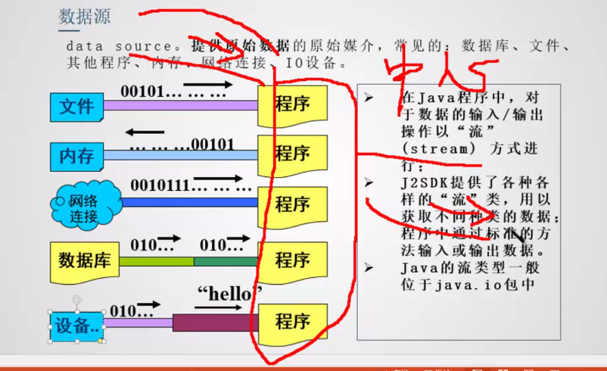

数据源----->程序（输入流）：InputStream、Reader读进来

程序------>数据源（输出流）：OutputStream、Writer写出去

|  |  |
| --- | --- |
| 类 | 说明 |
| File | 文件类 |
| InputStream | 字节输入流 |
| OutputStream | 字节输出流 |
| Reader | 字符输入流 |
| Writer | 字符输出流 |
| Closeable | 关闭流接口 |
| Flushable | 刷新流接口 |
| Serializable | 序列化接口 |

在整个java.io包中最重要的就是5个类和3个接口，掌握了这些IO的核心操作那么对于java中的IO体系也就有了一个初步的认识了。

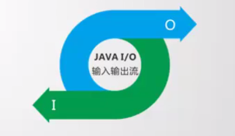

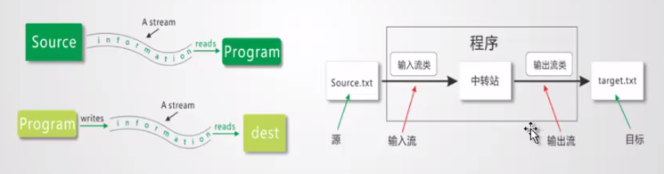

数据源----->程序（输入流）：InputStream、Reader读进来

程序------>数据源（输出流）：OutputStream、Writer写出去

字节流：按照字节读取数据（InputStream、OutputStream）

字符流：按照字符读取数据（Reader、Writer），因为文件编码的不同，从而有了对字符进行高效操作的字符流对象。

原理：底层还是基于字节流操作，自动搜寻了指定的码表。

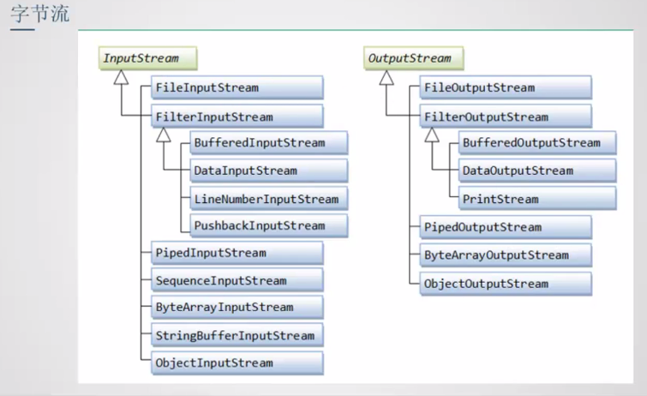

### File_API的使用规则

File:文件和目录**路径名**的抽象表示

|  |
| --- |
| **public static void main(String[] args) {**  **String path ="D:\\Workspaces\\MyEclipse Professional\\IO_study01\\IO.png";**  **System.*out*.println(File.*separatorChar*);**    **//建议**  **//1. /这种方式分割**  **String path1 = "D:/Workspaces/MyEclipse Professional/IO_study01/IO.png";**  **//2.常量拼接**  **String path2 = "D:"+File.*separator* + "Workspaces" + File.*separator* + "MyEclipse Professional";**  **System.*out*.println(path2);**  **}**  **public static void main(String[] args) {**  **String path = "D:/Workspaces/MyEclipse Professional/IO_study01/IO.png";**    **//1.构建File对象**  **File src = new File(path);**  **//图片的大小**  **System.*out*.println(src.length());**    **//2.构建File对象**  **src = new File("D:/Workspaces/MyEclipse Professional/IO_study01", "IO.png");**  **System.*out*.println(src.length());**    **//3.构建File对象**  **src = new File(new File("D:/Workspaces/MyEclipse Professional/IO_study01"),"IO.png");**  **System.*out*.println(src.length());**    **}**  **public static void main(String[] args) {**  **String path = "D:/Workspaces/MyEclipse Professional/IO_study01/IO.png";**    **//绝对路径**  **File src = new File(path);**  **System.*out*.println(src.getAbsolutePath());**    **//相对路径**  **System.*out*.println(System.*getProperty*("user.dir"));**  **src = new File("IO.png");**  **System.*out*.println(src.getAbsolutePath());**    **//构建一个不存在的文件**  **src = new File("aaa/IO.png");**  **System.*out*.println(src.getAbsolutePath());**  **}** |

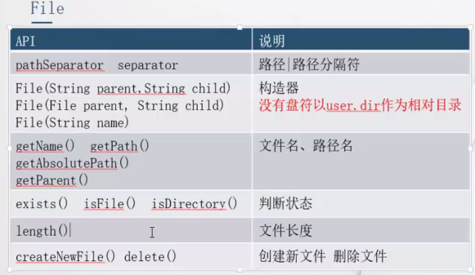

|  |
| --- |
| **public static void main(String[] args) {**  **File src = new File("D:/Workspaces/MyEclipse Professional/IO_study01/IO.png");**  **System.*out*.println("是否存在"+src.exists());**  **System.*out*.println("是否文件"+src.isFile());**  **System.*out*.println("是否文件夹"+src.isDirectory());**  **//文件状态**  **src = new File("xxx");**  **//判断对象为空指针或不存在**  **if(src == null || !src.exists()){**  **System.*out*.println("文件不存在");**  **}else{**  **if(src.isFile()){**  **System.*out*.println("是文件");**  **}else{**  **System.*out*.println("是文件夹");**  **}**  **}**  **}**  **public class FileDemo04 {**  **public static void main(String[] args) throws IOException {**  **File src = new File("D:/Workspaces/MyEclipse Professional/IO_study01/IO.txt");**  **boolean flag = src.createNewFile();**  **System.*out*.println(flag);**    **flag = src.delete();**  **System.*out*.println(flag);**  **}**  **}** |

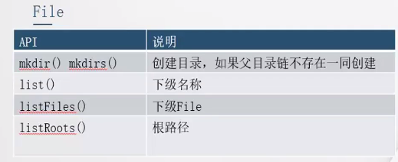

一般都用mkdirs()

|  |
| --- |
| **public class FileDemo05 {**  **public static void main(String[] args) {**  **File dir = new File("D:/Workspaces/MyEclipse Professional/IO_study01/dir/test");**  **//创建目录**  **boolean flag = dir.mkdirs();**  **System.*out*.println(flag);**    **//列出下级名称 list()**  **File dir02 = new File("D:/Workspaces/MyEclipse Professional/IO_study01");**  **String[] subNames = dir02.list();**  **for(String i : subNames){**  **System.*out*.println(i);**  **}**    **//列出下级对象 listFiles()**  **File[] subFiles = dir02.listFiles();**  **for(File s : subFiles){**  **System.*out*.println(s.getAbsolutePath());**  **}**  **}**  **}** |

char是指单个字符，属于数据类型

byte是字节，一个一个字母的字节

### IO标准步骤

**能用字符流(**Reader**)的一定也可以用字节流(InputStream)，能用字节流的不一定可以用字符流代替，如图片/word文档这种，因此，一般都选择用字节流！！**

|  |
| --- |
| **package com.ws.io;**  **import java.io.File;**  **import java.io.FileInputStream;**  **import java.io.FileNotFoundException;**  **import java.io.IOException;**  **import java.io.InputStream;**  **/\*\***  **\* 第一个程序,理解操作步骤-标准循环**  **\* 1.创建源**  **\* 2.选择流**  **\* 3.操作**  **\* 4.释放资源**  **\* @author weisong**  **\***  **\*/**  **public class IOTest02 {**  **public static void main(String[] args) {**  **//1.创建源**  **File src = new File("abc.txt");**  **//2.选择流 ，这里选择字节流**  **InputStream is = null; //将对象is的作用域提升，为了让finally中is.close()能找得到!**  **try {**  **is = new FileInputStream(src); //这里因为跟外界有联系，就会出现异常了**  **//3.操作**  **int temp;**  **while((temp=is.read())!=-1){**  **System.out.print((char)temp);**  **}**  **} catch (FileNotFoundException e) {**  **e.printStackTrace();**  **} catch (IOException e) {**  **e.printStackTrace();**  **}finally{ //不管有无抛出异常，finally中的语句一定会被执行，常用于释放资源**  **//4.释放资源**  **try {**  **if(is!=null){**  **is.close();**  **}**  **} catch (IOException e) {**  **e.printStackTrace();**  **}**  **}**    **}**  **}** |

### 文件字节流(InputStream,存储在硬盘上)

字节就是byte(B)，1MB=1000KB=1000000B

一个字母就是1个字节，一个数字也是1个字节（byte），一个中文字符（汉字）是3个字节

例如：我新建一个文本，里面输入26个英文字母，就会占用26个字节，即26B

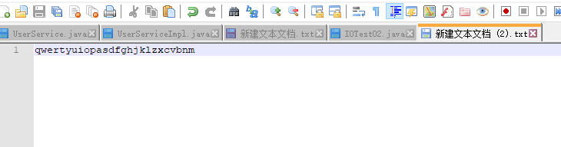

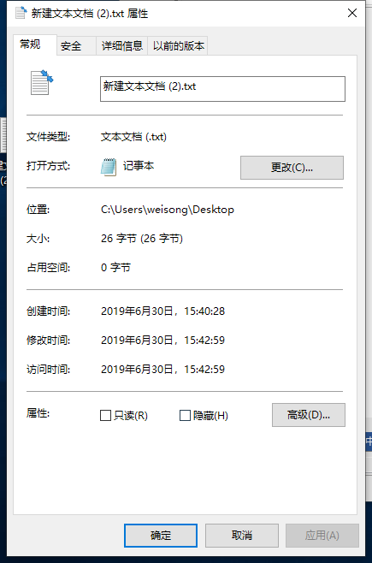

在例如文本中有10个魏松，一个汉字占用 3字节，即总占用60B：

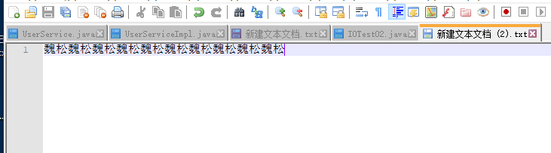

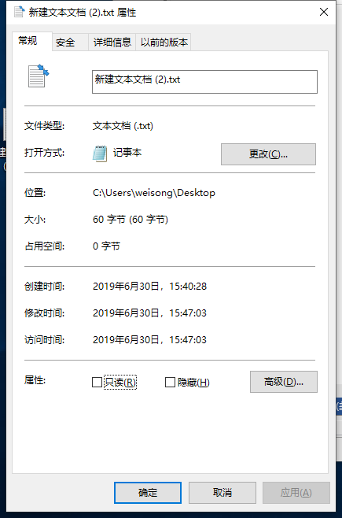

#### 字节的含义（文本中一个英文字母就是一个字节）

字节数组([字节1,字节2...字节就是-128~127数字])-->字符串（解码）

**字节就是数字！！ Java中字节的取值范围在-128~127**

1．字节数组--->字符串

**while((len=is.read(flush))!=-1){**

**//字节数组([字节1,字节2...字节就是0~255数字])-->字符串（解码）**

**String str = new String(flush, 0, len);**

**System.*out*.println(str);**

**}**

2 字符串­--->字节数组

**String msg = "IO is so easy\r\n";**

**byte[] datas = msg.getBytes();//字符串-->字节数组（编码）**

**os.write(datas, 0, datas.length);**

**os.flush(); //刷新此输出流并强制任何缓冲的输出字节被写出，建议何时都要写**

#### 结合文件输出/输入流，实现文件拷贝功能

### 文件字符流(Reader,存储在硬盘上)

### 字节数组流(存储在内存上)-->纯文本

不像字节流和字符流必须要通过操作系统才能访问

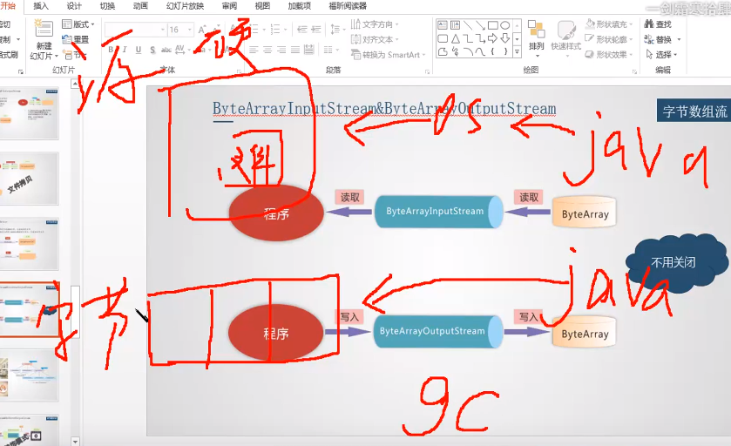

### 字节缓冲流(BufferedInputStream&BufferedOutputStream)

缓冲流作用：提高了读写性能 ，缓冲流就是 “一次一次更大尺寸的搬运”传输文件!

is = new BufferedInputStream(new FileInputStream(src));

以后字节流输入/输出 都可以加入缓冲流从而提高性能

只要是字节流都加上Buffered缓冲流准没错！！！

释放资源还是只需要释放is或os对象资源即可

示例:

|  |
| --- |
| **public class BufferedTest01 {**  **public static void main(String[] args) {**  **//1.创建源**  **File src = new File("abc.txt");**  **//2.选择流**  **InputStream is = null;**  **try {**  **is = new BufferedInputStream(new FileInputStream(src));**  **//相当于如下几行**  **// BufferedInputStream bis = null;**  **// bis = new BufferedInputStream(is);**    **//3.操作**  **//byte[] flush = new byte[3]; //缓冲容器，每3个字节即3B读取一次**  **byte[] flush = new byte[1024]; //每10KB读取一次文本中内容**  **int len = -1; //接收长度**  **while((len=is.read(flush))!=-1){**  **//字节数组([字节1,字节2...字节就是0~255数字])-->字符串（解码）**  **String str = new String(flush, 0, len);**  **System.*out*.println(str);**  **}**  **} catch (FileNotFoundException e) {**  **e.printStackTrace();**  **} catch (IOException e) {**  **e.printStackTrace();**  **}finally{ //不管有无抛出异常，finally中的语句一定会被执行，常用于释放资源**  **//4.释放资源**  **try {**  **if(is!=null){**  **is.close();**  **}**  **} catch (IOException e) {**  **e.printStackTrace();**  **}**  **}**  **}**  **}**  **public class BufferedTest02 {**  **public static void main(String[] args) {**  **//1 创建源**  **File dest = new File("dest.txt"); //不存在，写入时会被创建**  **//2 选择流**  **OutputStream os = null;**  **try{**  **// os = new FileOutputStream(dest,true); //true是在文本最后追加**  **os = new BufferedOutputStream(new FileOutputStream(dest));**  **//3 操作(写出)**  **String msg = "IO is so easy\r\n";**  **byte[] datas = msg.getBytes();//字符串-->字节数组（编码）**  **os.write(datas, 0, datas.length);**  **os.flush(); //刷新此输出流并强制任何缓冲的输出字节被写出，建议何时都要写**    **}catch(FileNotFoundException e){**  **e.printStackTrace();**  **}catch (IOException e) {**  **e.printStackTrace();**  **}finally{**  **//4 释放资源**  **try {**  **if (null != os) {**  **os.close();**  **}**  **} catch (Exception e) {**  **}**  **}**  **}**  **}** |

### 字符缓冲流(BufferedReader&BufferedWriter)-->纯文本

**凡是字符流也和字节流一样，都写成缓冲流的形式！！！**

示例：

|  |
| --- |
| **public class BufferedTest03 {**  **public static void main(String[] args) {**  **//1、创建源**  **File src = new File("abc.txt");**  **//2、选择流**  **BufferedReader reader =null; //这里对象reader要是BufferedReader引用类型，因为要用到它的readLine()方法**  **try {**  **reader = new BufferedReader(new FileReader(src));**  **//3、操作 (逐行读取)**  **String line = null;**  **while((line=reader.readLine())!=null) {**  **System.*out*.println(line);**  **}**    **} catch (FileNotFoundException e) {**  **e.printStackTrace();**  **} catch (IOException e) {**  **e.printStackTrace();**  **}finally {**  **//4、释放资源**  **try {**  **if(null!=reader) {**  **reader.close();**  **}**  **} catch (IOException e) {**  **e.printStackTrace();**  **}**  **}**  **}**  **}**  **public class BufferedTest04 {**  **public static void main(String[] args) {**  **//1、创建源**  **File dest = new File("dest.txt");**  **//2、选择流**  **BufferedWriter writer =null;**  **try {**  **writer = new BufferedWriter(new FileWriter(dest));**  **//3、操作(写出)**  **writer.append("IO is so easy");**  **writer.newLine();**  **writer.append("尚学堂欢迎你");**  **writer.flush();**  **}catch(FileNotFoundException e) {**  **e.printStackTrace();**  **}catch (IOException e) {**  **e.printStackTrace();**  **}finally{**  **//4、释放资源**  **try {**  **if (null != writer) {**  **writer.close();**  **}**  **} catch (Exception e) {**  **}**  **}**  **}**  **}** |

## 6.30 多线程java.thread

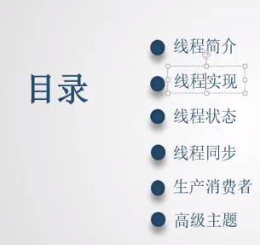

主要是线程实现和线程同步

### 概念

线程是指多条路径(多任务)同时进行；

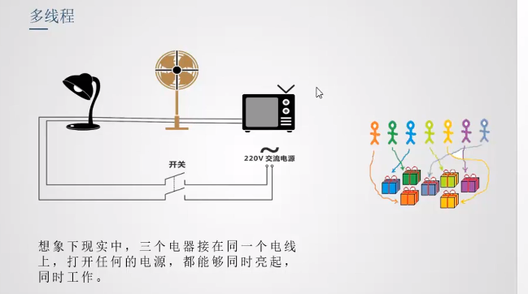

===>这就是多线程

* 程序，进程与线程

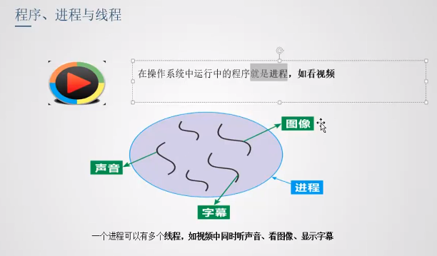

程序（代码，静态概念），进程是CPU调度到了这个程序（是一个动态概念），**一个进程匹配一个程序，线程是指一个进程中开辟多条路径，重复利用进程中的CPU，代码和数据。**

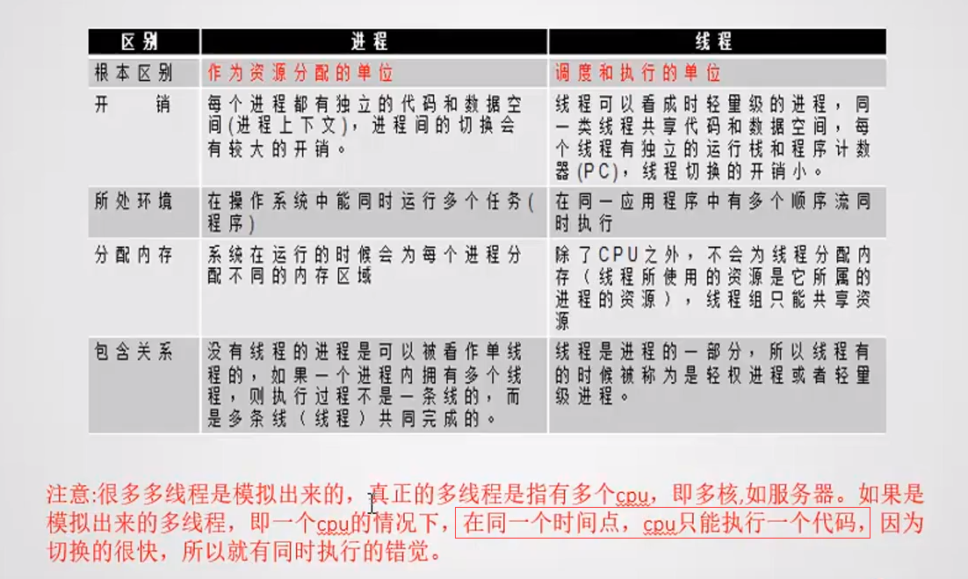

### 核心概念

1. 线程就是独立的执行路径；
2. 在程序运行时，即使没有自己创建线程，后台也会存在多个线程，**如gc线程，主线程；**
3. **Main()称之为主线程，为系统的入口点，用于执行整个程序；**
4. 在一个进程中，如果开辟了多个线程，线程的运行由调度器安排调度，调度器是与操作系统紧密相关的，**先后顺序是不能认为干预的；**
5. 对同一份资源操作时，会存在资源抢夺的问题，需要加入**并发**控制；
6. 线程会带来额外的开销，如cpu调度时间，并发控制开销；
7. 每个线程在自己的工作内存交互，加载和存储主内存控制不当会造成数据不一致。

### 创建多线程方式

方式：继承Thread类，实现Runnable接口，实现Callable接口（用的很少）

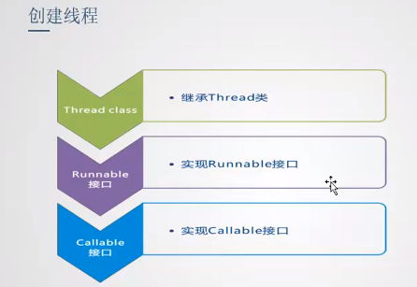

Java思想：少用继承，多用接口

### 多线程理解：

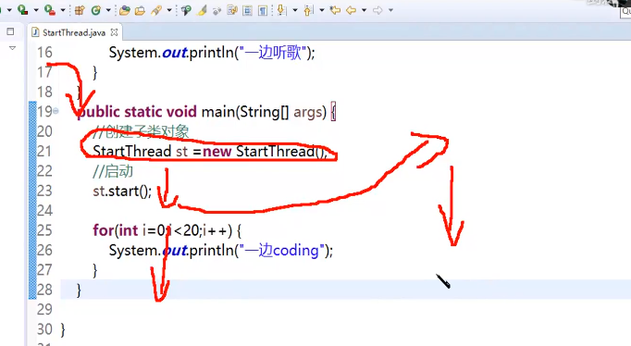

首先是main方法进来，首先我们在内存里面创建一个对象st，接着往下走，调用了st的start()方法，start方法是开启一个新的线程并交给CPU去调，然而程序（代码）不会等着它回来，会往下继续运行（简称运行1），而交给CPU的线程也不受运行1的影响，也会继续运行（简称运行2），**所以这就是两条路径！**

注意：这两条路谁先执行谁后执行不受人为控制，是CPU自己控制。

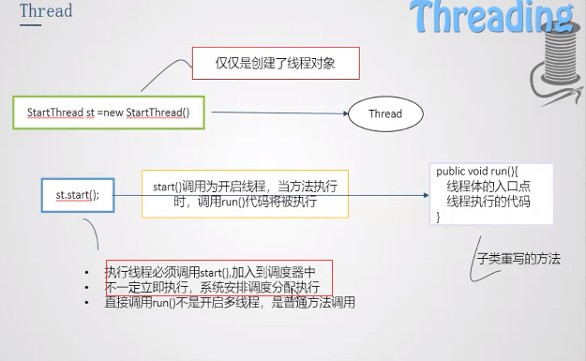

Start()方法调用后，不一定立即执行，系统安排调度分配执行!

导入lib包

ctrl+shift+o

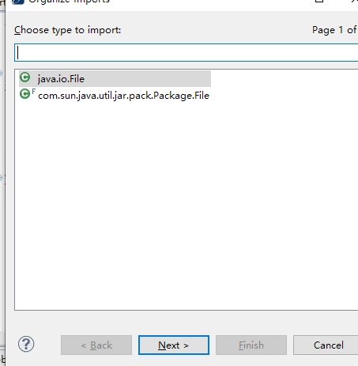

### 继承Thread类的例子：

|  |
| --- |
| **package com.ws.thread;**  **public class TDownloader extends Thread{**  **private String url;//远程路径**  **private String name;//存储名字**    **public TDownloader(String url, String name) {**  **super();**  **this.url = url;**  **this.name = name;**  **}**  **@Override**  **public void run() {**  **WebDownLoader wd = new WebDownLoader();**  **wd.download(url, name);**  **//System.out.println(name); //从这可以看出并不一定是11 22 33顺序执行**  **}**    **public static void main(String[] args) {**  **TDownloader td1 = new TDownloader("http://pic31.nipic.com/20130801/11604791_100539834000_2.jpg", "11.jpg");**  **TDownloader td2 = new TDownloader("http://pic25.nipic.com/20121112/9252150_150552938000_2.jpg", "22.jpg");**  **TDownloader td3 = new TDownloader("http://img.redocn.com/sheji/20141219/zhongguofengdaodeliyizhanbanzhijing_3744115.jpg", "33.jpg");**  **//启动三个线程**  **td1.start();**  **td2.start();**  **td3.start();**  **}**  **}** |

### 创建线程的第二种方式-实现Runnable接口（推荐）

实现Runnable接口

也需要重写run()方法

#### 步骤

1．创建目标对象：

TDownloader td = new TDownloader(“图片地址”,”name”);

2. 创建线程对象+关联目标对象(**方式一中不需要创建线程对象**)

Thread t = new Thread(td);

**3. 启动线程**

**t.start();**

例子：

|  |
| --- |
| **package com.ws.thread;**  **public class IDownloader implements Runnable{**  **private String url;//远程路径**  **private String name;//存储名字**    **public IDownloader(String url, String name) {**  **super();**  **this.url = url;**  **this.name = name;**  **}**  **public void run() {**  **WebDownLoader wd = new WebDownLoader();**  **wd.download(url, name);**  **//System.out.println(name); //从这可以看出并不一定是11 22 33顺序执行**  **}**    **public static void main(String[] args) {**  **IDownloader td1 = new IDownloader("http://pic31.nipic.com/20130801/11604791_100539834000_2.jpg", "11.jpg");**  **IDownloader td2 = new IDownloader("http://pic25.nipic.com/20121112/9252150_150552938000_2.jpg", "22.jpg");**  **IDownloader td3 = new IDownloader("http://img.redocn.com/sheji/20141219/zhongguofengdaodeliyizhanbanzhijing_3744115.jpg", "33.jpg");**    **//启动三个线程**  **new Thread(td1).start();**  **new Thread(td2).start();**  **new Thread(td3).start();**  **}**  **}** |

#### Runnable接口的好处：

推荐：避免单继承的局限性(java中继承一个类，就不能继承其他父类了)，优先使用接口

*以及方便共享资源

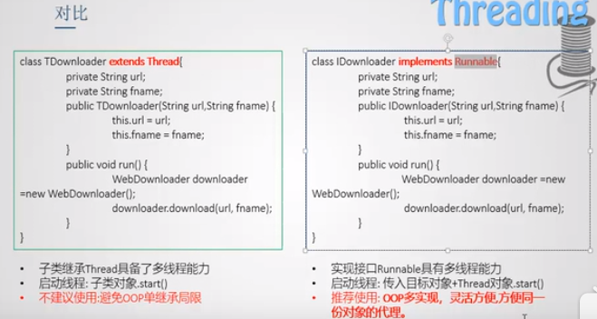

**new Thread(web,"码畜").start(); //每一个执行start线程，都会去调用覆写的run方法！！**

### 线程状态

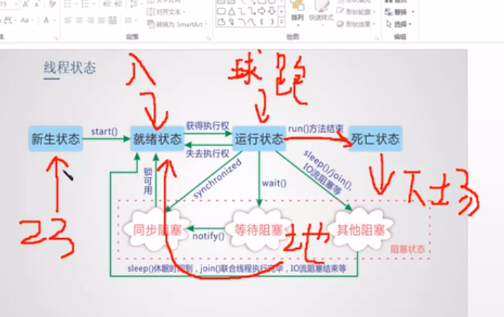

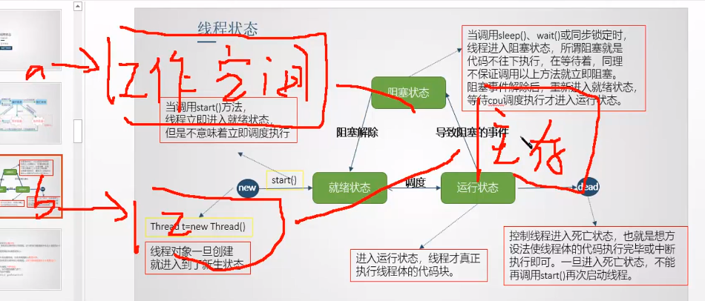

阻塞状态：

1. Sleep
2. Wait
3. join(插队)
4. io操作也会阻塞，如read,write

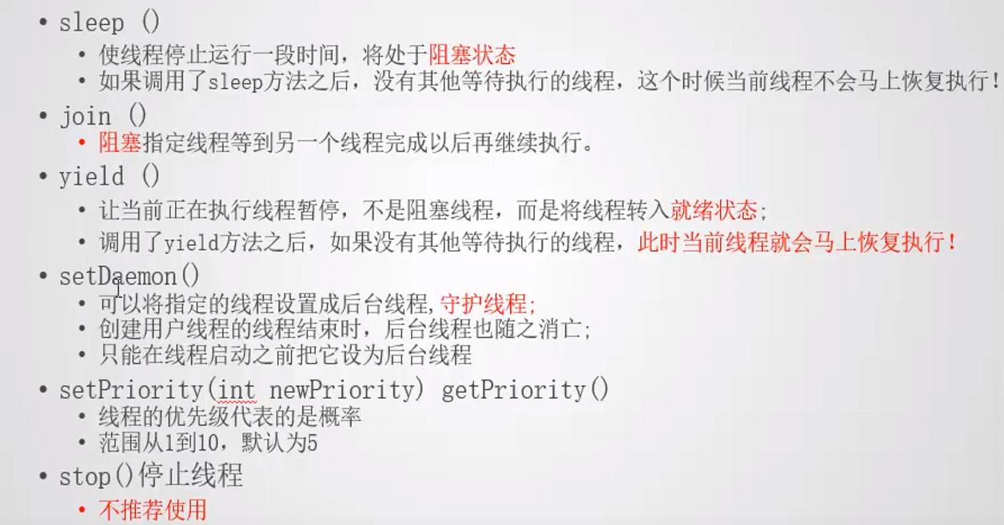

1.新生状态----new

2.就绪状态-----start()方法

3.运行状态----CPU自己调用时

4．阻塞状态（后都是进行就绪状态，等待CPU调用）

Sleep:可以模拟网络延时，倒计时等

Yield:直接由运行状态转入就绪状态，让CPU调度器重新调度

5.死亡状态----干涉

#### sleep

指定当前线程阻塞的毫秒数，sleep时间达到后线程进入就绪状态，可以模拟网络延时，倒计时等，每一个对象都有一个锁，sleep不会释放锁（虽然在sleep状态，仍会锁定线程中的资源）

Sleep存在异常InterruptedException

在mian方法中对main这个线程执行过程sleep 6秒的写法：

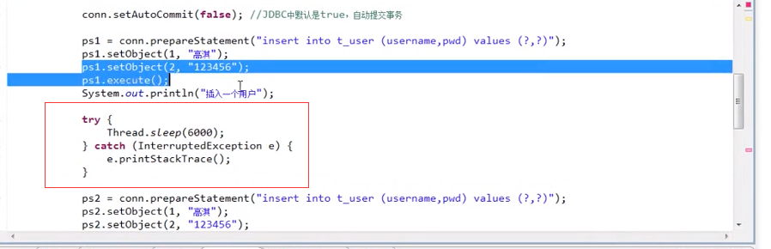

### 线程同步（并发：同一个对象多个线程同时操作）

概念：线程同步时指在一个多线程环境下保证数据的准确性和安全性(线程不安全：数据有负数或取值相同的情况)，同时提高它的性能。===>这类控制称为**并发**控制！===>**通过线程同步（队列和锁机制保证线程安全，不会有相同数据情况）**

===>代码中通过**synchronized达到线程同步和线程安全！**

**并发：同一个对象多个线程同时操作**

对象锁

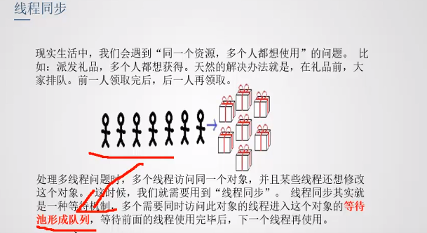



如上图：假设我要操作这块内存，现在每个对象上都有一个锁，线程开始竞争，当一个线程竞争到了，它就可以把这块资源给“锁起来”，直到这个线程退出后，把锁打开，别的线程才可以重新竞争这块内存资源！

如上，线程同步(线程安全)实现的两个条件：

1. 形成队列

2. **锁机制（synchronized）：**

**一个线程持有锁会导致其他所有需要此锁的线程挂起；**

**在多线程竞争下，加锁/释放锁会导致比较多的上下文切换和调度延迟，引起性能问题；**

如果一个优先级高的线程等待一个优先级低的线程释放锁会导致优先级倒置，也会引起性能问题。

**Synchronized关键字只用于块和方法两种代码里**

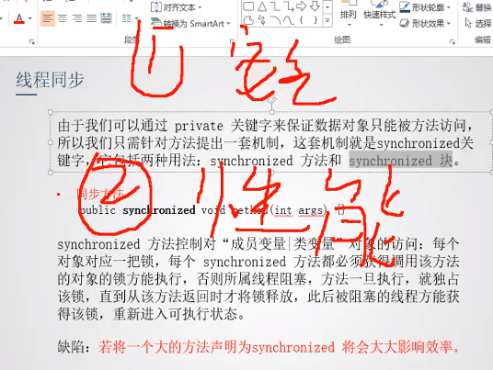

使用线程锁时要考虑**线程安全**和**性能**两方面

### 并发_同步_synchronized

分为synchronized()方法（少用）和synchronized块(多用)

样例

|  |
| --- |
| **public class SynTest01 {**  **public static void main(String[] args) {**  **//一份资源**  **SafeWeb12306 web =new SafeWeb12306();**  **//多个代理**  **new Thread(web,"码畜").start();**  **new Thread(web,"码农").start();**  **new Thread(web,"码蟥").start();;**  **}**  **}**  **class SafeWeb12306 implements Runnable{**  **//票数**  **private int ticketNums =10;**  **private boolean flag = true;**  **public void run() {**  **while(flag) {**  **try {**  **Thread.*sleep*(100);**  **} catch (InterruptedException e) {**  **e.printStackTrace();**  **}**  **test();**  **}**  **}**  **//线程安全 同步**  **public synchronized void test() {**  **if(ticketNums<=0) {**  **flag = false;**  **return ;**  **}**  **//模拟延时**  **try {**  **Thread.*sleep*(200);**  **} catch (InterruptedException e) {**  **e.printStackTrace();**  **}**  **System.*out*.println(Thread.*currentThread*().getName()+"-->"+ticketNums--);//打印的时ticketNums，随后值变为t--**  **}**  **}**  **这里面synchronized锁的是web对象，而不是run()方法!!! 锁的是对象的资源** |

### 并发_同步_性能分析

**//提高性能**

**if(account.money<=0) {**

**return ;**

**}**

**双重检测加锁---->线程安全**

|  |
| --- |
| **public class SynBlockTest03 {**  **public static void main(String[] args) {**  **//一份资源**  **SynWeb12306 web =new SynWeb12306();**  **//多个代理**  **new Thread(web,"码畜").start();**  **new Thread(web,"码农").start();**  **new Thread(web,"码蟥").start();;**  **}**  **}**  **class SynWeb12306 implements Runnable{**  **//票数**  **private int ticketNums =10;**  **private boolean flag = true;**  **public void run() {**  **while(flag) {**  **try {**  **Thread.*sleep*(100);**  **} catch (InterruptedException e) {**  **e.printStackTrace();**  **}**  **test5();**  **}**  **}**  **//线程安全:尽可能锁定合理的范围(不是指代码 指数据的完整性)**  **//double checking**  **public void test5() {**  **if(ticketNums<=0) {//考虑的是没有票的情况,有一个线程在等，其他线程就没必要排队再等了**  **flag = false;**  **return ;**  **}**  **synchronized(this) {**  **if(ticketNums<=0) {//考虑最后的1张票**  **flag = false;**  **return ;**  **}**  **//模拟延时**  **try {**  **Thread.*sleep*(200);**  **} catch (InterruptedException e) {**  **e.printStackTrace();**  **}**  **System.*out*.println(Thread.*currentThread*().getName()+"-->"+ticketNums--);**  **}**  **}**  **//线程不安全 范围太小锁不住**  **public void test4() {**  **synchronized(this) {**  **if(ticketNums<=0) {**  **flag = false;**  **return ;**  **}**  **}**  **//模拟延时**  **try {**  **Thread.*sleep*(200);**  **} catch (InterruptedException e) {**  **e.printStackTrace();**  **}**  **System.*out*.println(Thread.*currentThread*().getName()+"-->"+ticketNums--);**    **}**  **//线程不安全 ticketNums对象在变**  **public void test3() {**  **synchronized((Integer)ticketNums) {**  **if(ticketNums<=0) {**  **flag = false;**  **return ;**  **}**  **//模拟延时**  **try {**  **Thread.*sleep*(200);**  **} catch (InterruptedException e) {**  **e.printStackTrace();**  **}**  **System.*out*.println(Thread.*currentThread*().getName()+"-->"+ticketNums--);**  **}**  **}**  **//线程安全 范围太大 -->效率低下**  **public void test2() {**  **synchronized(this) {**  **if(ticketNums<=0) {**  **flag = false;**  **return ;**  **}**  **//模拟延时**  **try {**  **Thread.*sleep*(200);**  **} catch (InterruptedException e) {**  **e.printStackTrace();**  **}**  **System.*out*.println(Thread.*currentThread*().getName()+"-->"+ticketNums--);**  **}**  **}**      **//线程安全 同步**  **public synchronized void test1() {**  **if(ticketNums<=0) {**  **flag = false;**  **return ;**  **}**  **//模拟延时**  **try {**  **Thread.*sleep*(200);**  **} catch (InterruptedException e) {**  **e.printStackTrace();**  **}**  **System.*out*.println(Thread.*currentThread*().getName()+"-->"+ticketNums--);**  **}**  **}** |

**==>由性能分析，可知，以后多用synchronized块少用synchronized()方法**

### 并发_死锁_产生与解决

**死锁**：多个线程各自占有一些共享资源，并且互相等待其他线程占有的资源才能进行，而导致两个或多个线程都在等待对方释放资源，都停止执行的情形。某一个同步块同时拥有“**两个以上对象的锁**”时，就可能会发生“死锁”的问题。

### 并发协作_生产者消费者模式(线程间进行通信的一个模型)

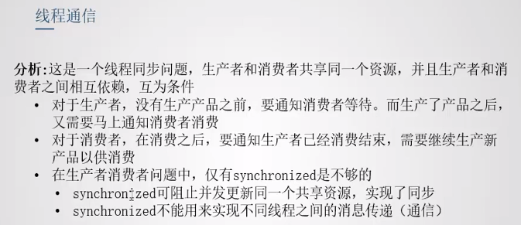

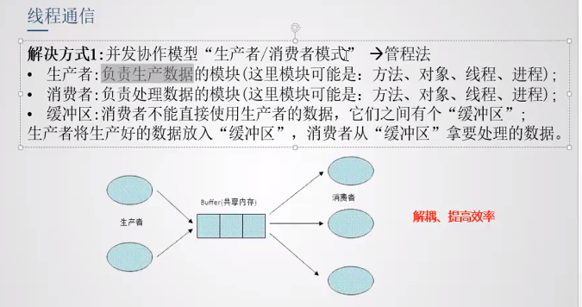

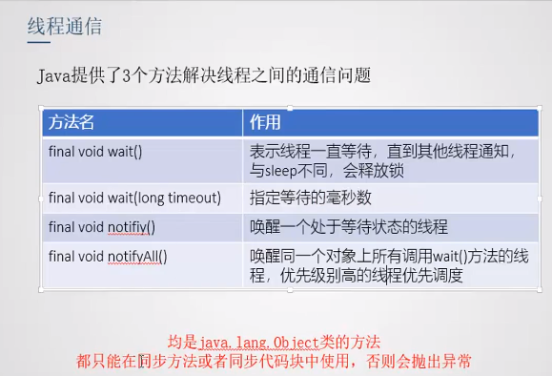

### 多线程-总结

## 7.1 网络编程

IP地址（用于定位到某个节点/服务器），每台服务器上都有很多软件，这些软件就是通过**端口**进行区分。URL是定位软件中的每一份资源（网络上的每一份资源）

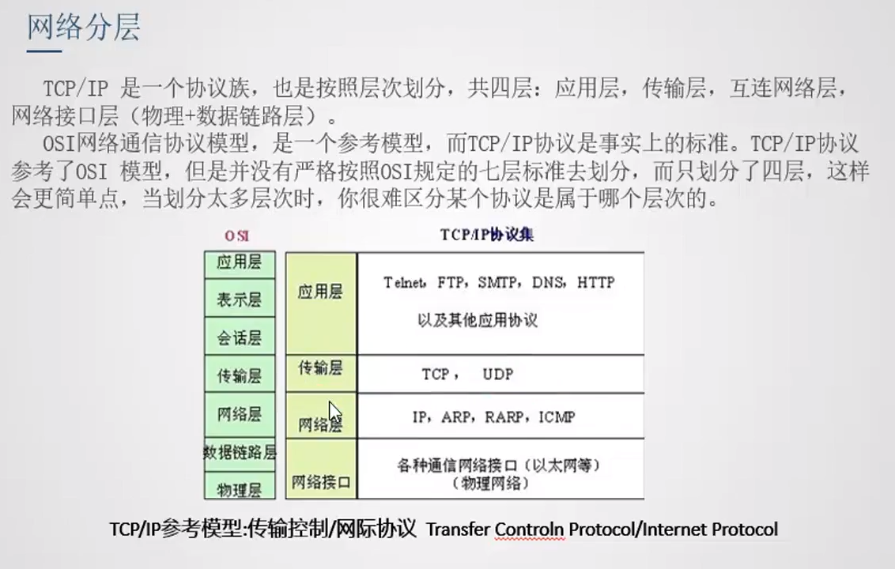

### IP

* ip地址分类：

IPV4：32位地址，以点分十进制表示，如192.168.0.1

IPV6：128位（16个字节）

* 特殊的ip

127.0.0.1 本机地址

192.168.0.0-192.168.255.255私有地址，属于非注册地址，专门为组织机构使用

#### Java中的InetAddress类

封装计算机的ip地址，没有端口

|  |
| --- |
| **package com.ws.loc;**  **import java.net.InetAddress;**  **import java.net.UnknownHostException;**  **/\*\***  **\* IP:定位一个节点：计算机/路由/通讯设备等**  **\* InetAddress类:多个静态方法**  **\* 1.getLocalHost：本机**  **\* 2.getHostName:根据域名DNS|IP地址 -->IP**  **\***  **\* 两个成员方法**  **\* 1.getHostAddress():返回地址**  **\* 2.getHostName():返回计算机名**  **\* @author weisong**  **\***  **\*/**  **public class IPTest {**    **public static void main(String[] args) throws UnknownHostException {**  **//使用getLocalHost方法创建InetAddress对象**  **InetAddress addr = InetAddress.*getLocalHost*();**  **System.*out*.println(addr.getHostAddress());**  **System.*out*.println(addr.getHostName());**    **//根据DNS域名得到netAddress对象**  **addr = InetAddress.*getByName*("www.163.com");**  **System.*out*.println(addr.getHostAddress());//返回163服务器的ip:58.222.16.16**  **System.*out*.println(addr.getHostName());//return the host name ：www.163.com**    **//根据IP得到netAddress对象**  **addr = InetAddress.*getByName*("58.222.16.21");**  **System.*out*.println(addr.getHostAddress());//返回163服务器的ip:58.222.16.16**  **System.*out*.println(addr.getHostName());//输出IP而不是域名,原因1：IP不存在；2：DNS服务器不允许进行IP地址和域名的映射**  **}**  **}** |

一个类API中若没有构造器，有两种情况：1.内部有静态方法返回这个对象；2.它是一个静态工具类，不需要对象

### 端口

端口就是用于区分不同的软件。(端口相当于一个房间号)

端口是虚拟的概念，并不是说在主机上真的有若干个端口。通过端口，可以在一个主机上运行多个网络应用程序。端口的表示是一个16位的二进制整数，2个字节，对应十进制的0-65535.（tcp和ucp各有65535个，共有12W+个端口号）

Oracle/MySQL/tomcat/QQ/msn/迅雷/360等网络程序都有自己的端口。

公认端口：0-1023，比如80端口分给www，21端口分配给FTP

注册端口：1024-49151 分配给用户进程或应用程序（一般自己指定8000以上的端口）

动态/私有端口：49152-65535

#### Java中的InetSocketAddress类

|  |
| --- |
| **package com.ws.loc;**  **import java.net.InetSocketAddress;**  **/\*\***  **\* 端口**  **\* 1.区分软件**  **\* 2.2个字节 0-65535 UDP TCP**  **\* 3.同一个协议端口不能冲突**  **\* 4.定义端口越大越好**  **\* InetSocketAddress**  **\* 1.它的构造器**  **\* new InetSocketAddress(地址|域名，端口);**  **\* 2.方法**  **\* getAddress()**  **\* getPort()**  **\* getHostName()**  **\* @author weisong**  **\***  **\*/**  **public class PortTest {**  **public static void main(String[] args) {**  **//包含端口**  **InetSocketAddress socketAddress = new InetSocketAddress("172.0.0.1", 8080);**  **InetSocketAddress socketAddress2 = new InetSocketAddress("localhost", 9000);**    **//System.out.println(socketAddress.getHostName());**  **//System.out.println(socketAddress2.getAddress());**  **System.*out*.println(socketAddress2.getPort());**  **}**  **}** |

### URL

用于区分同一软件上的多个资源

常见URL：<http://www.google.com:80/index.html>

对应4部分组成：协议：http；存放资源的主机域名：[www.google.com](http://www.google.com)

端口号；80；资源文件名：index.html

网络三大基石：html http url

|  |
| --- |
| **package com.ws.loc;**  **import java.net.MalformedURLException;**  **import java.net.URL;**  **/\*\***  **\* URL: 统一资源定位器,互联网三大基石之一(html http),区分资源**  **\* 1、协议**  **\* 2、域名、计算机**  **\* 3、端口: 默认80**  **\* 4、请求资源**  **\* http://www.baidu.com:80/index.html?uname=shsxt&age=18#a**  **\***  **\* @author 裴新 QQ:3401997271**  **\***  **\*/**  **public class URLTest01 {**  **public static void main(String[] args) throws MalformedURLException {**  **URL url = new URL("http://www.baidu.com:80/index.html?uname=shsxt&age=18#a");**  **//获取四个值**  **System.*out*.println("协议:"+url.getProtocol());**  **System.*out*.println("域名|ip:"+url.getHost());**  **System.*out*.println("端口:"+url.getPort());**  **System.*out*.println("请求资源1:"+url.getFile());**  **System.*out*.println("请求资源2:"+url.getPath());**    **//参数**  **System.*out*.println("参数:"+url.getQuery());**  **//锚点**  **System.*out*.println("锚点:"+url.getRef());**  **}**  **}** |

### 爬虫原理

1.URL 2.下载 3.分析 4.数据抽取 清洗…

### 传输协议

TCP和UCP

TCP特点：三次握手，面向连接/可靠的/基于字节流的传输层



UDP:一种无连接的传输层协议，提供面向事务的简单不可靠信息传送服务。

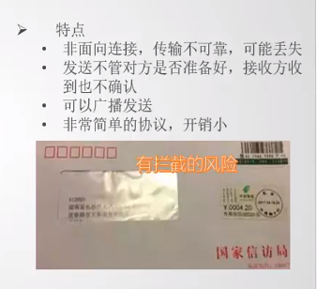



传输层和应用层通过套接字（Socket）打交道

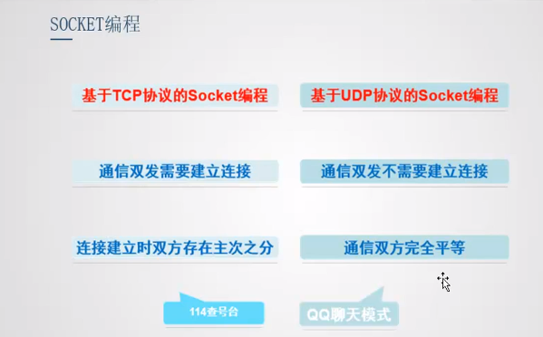

### 基于UDP编程（五步）

需求：完成在线咨询功能；

学生和咨询老师在线一对一交流

#### 概念：

1. 使用基于UDP协议的Socket网络编程实现
2. 不需要利用IO流实现数据的传输
3. 每个数据发送单元被统一封装成数据包的方式，发送方将数据包发送到网络，数据包在网络中去寻找他的目的地

UDP基本概念：

DatagramSocket：用于发送或接收数据包的套接字

DatagramPacker：数据包

客户端和服务端都要将**数据封装成DatagramPacket 包裹**

#### 字节数组和字符串之间转换

1．字节数组--->字符串

**byte[] datas =packet.getData();**

**int len = packet.getLength();**

**System.out.println(new String(datas,0,len));**

2 字符串­--->字节数组

**String msg = "IO is so easy\r\n";**

**byte[] datas = msg.getBytes();//字符串-->字节数组（编码）**

基本流程🡪分为客户端（发送放）和服务端（接收方）

|  |
| --- |
| **\* 基本流程: 发送端（客户端）**  **\* 1、使用DatagramSocket 指定端口 创建发送端**  **\* 2、准备数据 一定要转成字节数组**  **\* 3、 封装成DatagramPacket 包裹，需要指定目的地**  **\* 4、发送包裹send​(DatagramPacket p) \***  **\* 5、释放资源**  **public class UdpClient {**  **public static void main(String[] args) throws Exception {**  **System.*out*.println("发送方启动中.....");**  **// 1、使用DatagramSocket 指定端口 创建发送端**  **DatagramSocket client =new DatagramSocket(8888);**  **//2、准备数据 一定转成字节数组**  **String data = "上海尚学堂";**  **byte[] datas = data.getBytes(); //字符串-->字节数组**  **//3、 封装成DatagramPacket 包裹，需要指定目的地**  **DatagramPacket packet =new DatagramPacket(datas,0,datas.length,**  **new InetSocketAddress("localhost",6666));**  **//4、发送包裹send​(DatagramPacket p) \***  **client.send(packet);**  **// 5、释放资源**  **client.close();**  **}**  **}**  **\* 基本流程: 接收端(服务端)**  **\* Address already in use: Cannot bind 同一个协议下端口不允许冲突**  **\* 1、使用DatagramSocket 指定端口 创建接收端**  **\* 2、准备容器 封装成DatagramPacket 包裹**  **\* 3、阻塞式接收包裹receive​(DatagramPacket p)**  **\* 4、分析数据**  **\* byte[] getData​()**  **\* getLength​()**  **\* 5、释放资源**  **public class UdpServer {**  **public static void main(String[] args) throws Exception {**  **System.*out*.println("接收方启动中.....");**  **// 1、使用DatagramSocket 指定端口 创建接收端**  **DatagramSocket server =new DatagramSocket(6666);**  **// 2、准备容器 封装成DatagramPacket 包裹**  **byte[] container =new byte[1024*60];**  **DatagramPacket packet = new DatagramPacket(container,0,container.length);**  **// 3、阻塞式接收包裹receive​(DatagramPacket p)**  **server.receive(packet); //阻塞式**  **// 4、分析数据**  **// byte[] getData​()**  **// getLength​()**  **byte[] datas =packet.getData();**  **int len = packet.getLength();**  **System.*out*.println(new String(datas,0,len));**    **// 5、释放资源**  **server.close();**  **}**  **}** |

#### 上传文件（图片）

|  |
| --- |
| package com.sxt.udp;  import java.net.DatagramPacket;  import java.net.DatagramSocket;  import java.net.InetSocketAddress;  /**  * 文件上传: 发送端  * 1、使用DatagramSocket 指定端口 创建发送端  * 2、将基本类型 转成字节数组  * 3、 封装成DatagramPacket 包裹，需要指定目的地  * 4、发送包裹send​(DatagramPacket p) *  * 5、释放资源  * @author 裴新 QQ:3401997271  *  */  public class UdpFileClient {  public static void main(String[] args) throws Exception {  System.out.println("发送方启动中.....");  // 1、使用DatagramSocket 指定端口 创建发送端  DatagramSocket client =new DatagramSocket(8888);  //2、准备数据 一定转成字节数组 图片转成字节数组  byte[] datas =IOUtils.fileToByteArray("src/logo.png");  //3、 封装成DatagramPacket 包裹，需要指定目的地  DatagramPacket packet =new DatagramPacket(datas,0,datas.length,  new InetSocketAddress("localhost",6666));  //4、发送包裹send​(DatagramPacket p) *  client.send(packet);  // 5、释放资源  client.close();  }  }  package com.sxt.udp;  import java.io.BufferedInputStream;  import java.io.ByteArrayInputStream;  import java.io.ObjectInputStream;  import java.net.DatagramPacket;  import java.net.DatagramSocket;  import java.util.Date;  /**  * 文件存储: 接收端  * Address already in use: Cannot bind 同一个协议下端口不允许冲突  * 1、使用DatagramSocket 指定端口 创建接收端  * 2、准备容器 封装成DatagramPacket 包裹  * 3、阻塞式接收包裹receive​(DatagramPacket p)  * 4、分析数据 将字节数组还原为对应的类型  * byte[] getData​()  * getLength​()  * 5、释放资源  * @author 裴新 QQ:3401997271  *  */  public class UdpFileServer {  public static void main(String[] args) throws Exception {  System.out.println("接收方启动中.....");  // 1、使用DatagramSocket 指定端口 创建接收端  DatagramSocket server =new DatagramSocket(6666);  // 2、准备容器 封装成DatagramPacket 包裹  byte[] container =new byte[1024*60];  DatagramPacket packet = new DatagramPacket(container,0,container.length);  // 3、阻塞式接收包裹receive​(DatagramPacket p)  server.receive(packet); //阻塞式  // 4、分析数据 将字节数组还原为对应的类型  // byte[] getData​()  // getLength​()  byte[] datas =packet.getData();  int len = packet.getLength();  IOUtils.byteArrayToFile(datas, "src/copy1.png");  // 5、释放资源  server.close();  }  } |

#### 在线咨询

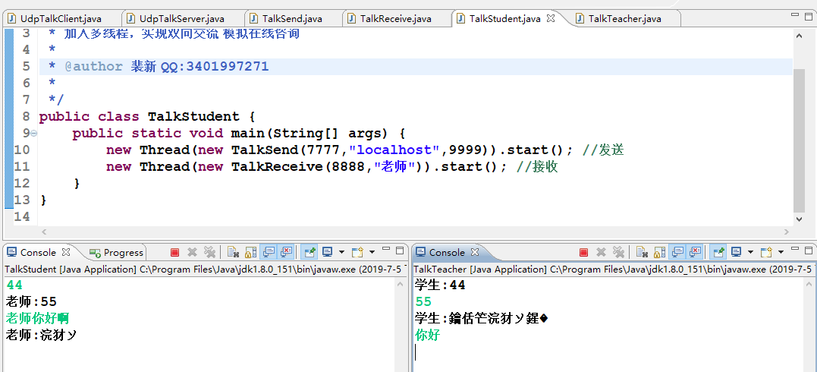

### 基于TCP编程

需求：完成网络登录功能；

用户输入用户名密码，服务器给出登录成功或失败的提示

#### 概念：

使用基于TCP协议的Socket网络编程实现；

TCP协议基于请求-响应模式

在网络通讯中，第一次主动发起通讯的程序被称作客户端（Client）程序

第一次通讯中等待连接的程序被称作服务器端（Server）程序

利用IO流实现数据的传输

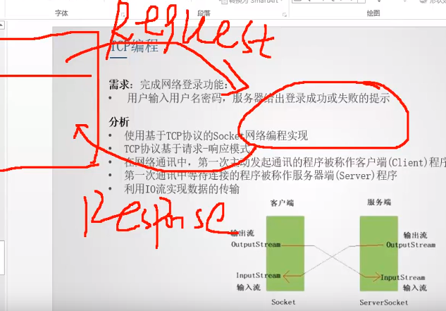

**不像UDP， TCP的两端是不平等的，必须在Server服务端上打开一个端口监听客户端的连接，等待客户端的连接（一个连接就是一个socket）**

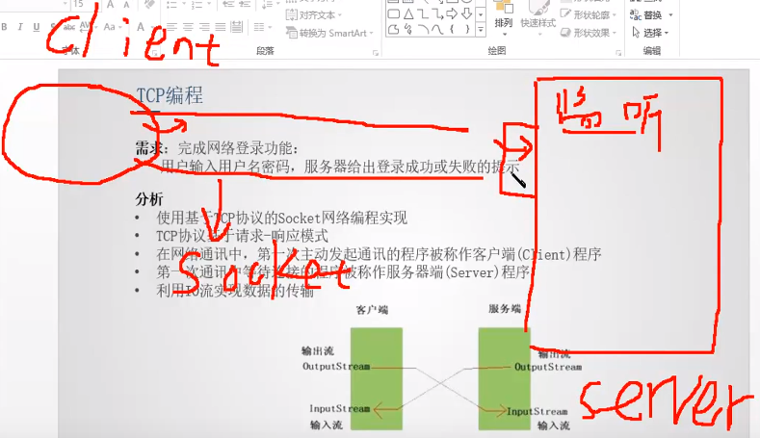

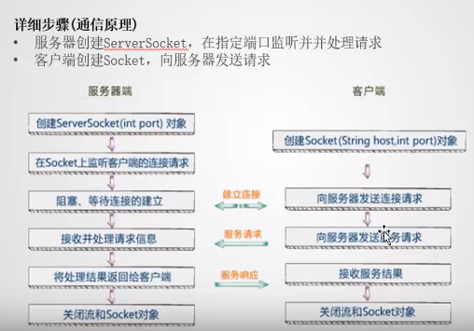

#### TCP用处

我们可以使用TCP做很多东西：比如做交互/注册登录/在线聊天室/手写服务器

BufferedReader console =new BufferedReader(new InputStreamReader(System.in));

**System.in 接受从**[**控制台**](https://www.baidu.com/s?wd=%E6%8E%A7%E5%88%B6%E5%8F%B0&tn=SE_PcZhidaonwhc_ngpagmjz&rsv_dl=gh_pc_zhidao)**输入的字节**

### 总结

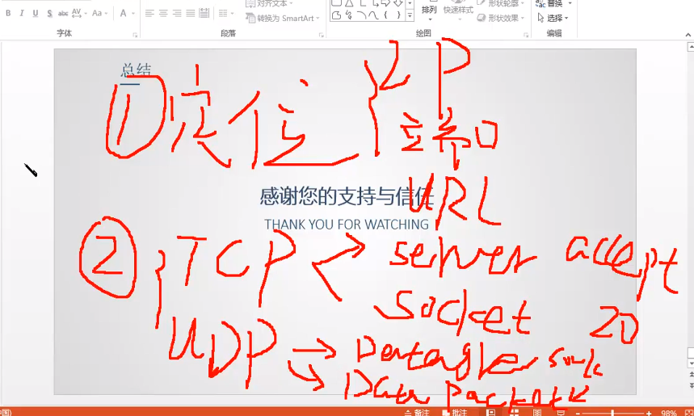

## 手写webserver服务器

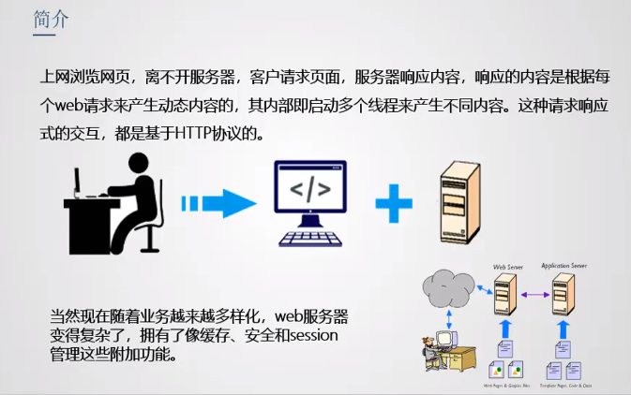

### 需要用到的知识点

1 OOP（面向对象）2 容器3 IO 4 多线程 5 网络编程 6 xml解析7 反射

8 html 9 http协议

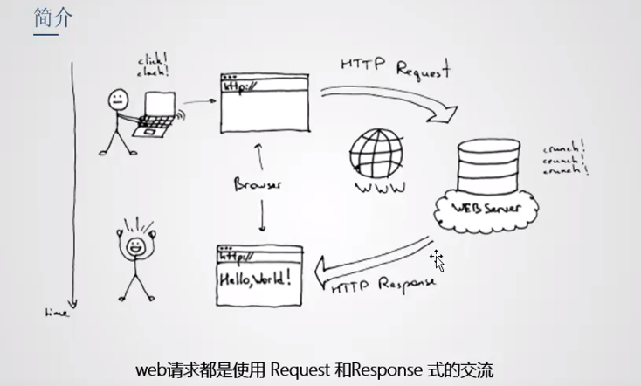

Web--->请求request，响应response式

### 反射

概念：把Java类中的各种结构（方法/属性/构造器/类名）映射成一个个的Java对象。利用反射技术可以对一个类进行解剖，反射是框架设计的灵魂。

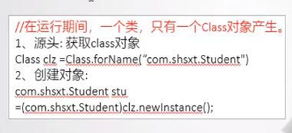

|  |
| --- |
| **public class ReflectTest {**    **public static void main(String[] args) throws ClassNotFoundException, InstantiationException, IllegalAccessException {**  **//三种方式获取Class对象**  **//1.对象.getClass()**  **Iphone iphone = new Iphone();**  **Class clz = iphone.getClass();**  **//2.类.class()**  **clz = Iphone.class;**  **//3.Class.forName("包名.类名") -->用的最多**  **clz = Class.*forName*("com.ws.server.basic.Iphone");**    **//创建对象**  **Iphone iphone2 =(Iphone)clz.newInstance();**  **System.*out*.println(iphone2);**  **// jdk1.9及之后推荐使用**  **// Iphone iphone2 =(Iphone)clz.getConstructor().newInstance();**      **}**  **}**  **class Iphone{**  **public Iphone(){**    **}**  **}** |

### xml解析_流程

XML解析

#### 概念

可扩展标记语言，作为数据的一种存储格式或用于存储软件的参数，程序解析此配置文件，就可以达到不修改代码就更改程序的目的。

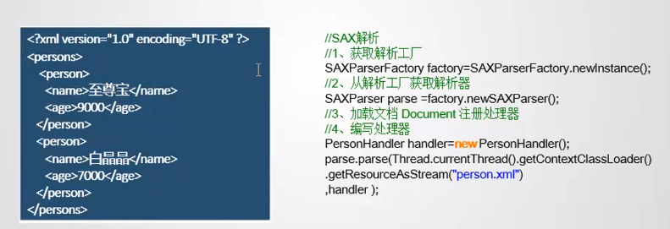

### xml_数据处理

### 解析web.xml

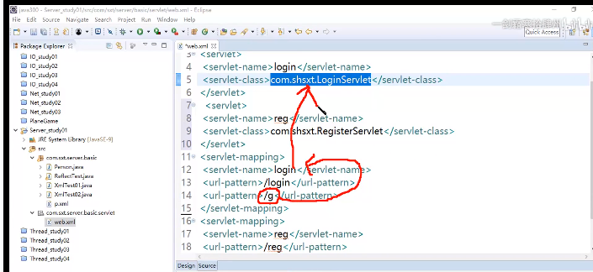

后期都是根据url（根据路径）去找servlet-name，根据name再去找对应的类

## 7.6 Annotation注解(@Override)

注解和注释不同!!

### 作用

Annotation是从JDK5.0开始引入的新技术。

• Annotation的作用：

– 不是程序本身，可以对程序作出解释。(这一点，跟注释没什么区别)

– 可以被其他程序(比如：编译器等)读取。(注解信息处理流程，是注解和注释的重大区别

。如果没有注解信息处理流程，则注解毫无意义)

Annotation的格式：

– 注解是以“**@注释名**”在代码中存在的，还可以添加一些参数值，例如：

@SuppressWarnings(value="unchecked")。

• Annotation在哪里使用?

– 可以附加在package, class, method, field等上面，相当于给它们添加了额外的辅助信

息，我们可以通过反射机制编程实现对这些元数据的访问。

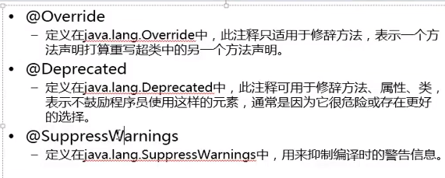

### 自己理解

@Override ==> 有这个标志，则表明下面紧跟的方法必须是复写父类的方法，bixu 是父类中有的方法（如果去掉@Override，则下面方法是属于本类的一个普通方法，跟父类没有关系！）

### 自定义注解

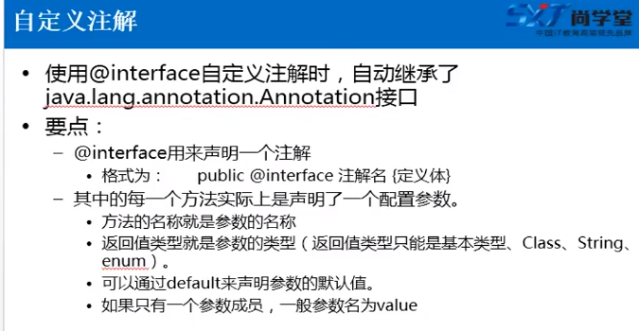

## 7.7反射机制（reflection）

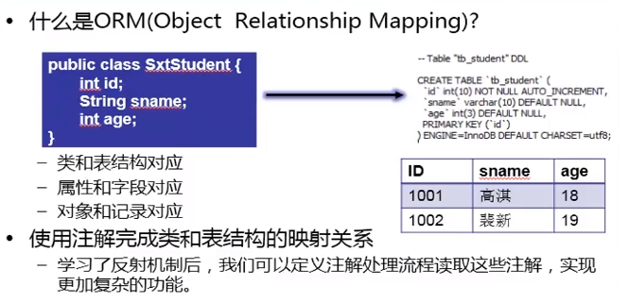

我们定义的类（中属性）要和数据库中表结构对应，属性要和表中字段对应，对象要和记录对应（**一个对象就是一行记录，就是对应的一条数据！！**）

JAVA动态性

**反射机制**

动态编译

动态执行javascript代码

**动态字节码操作**

**动态语言：程序运行时，可以改变程序结构或变量类型。**

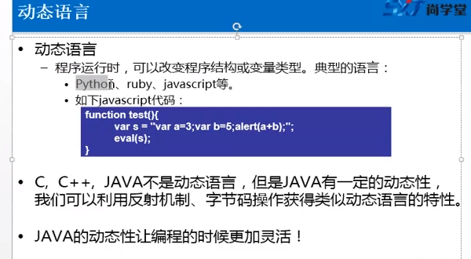

### 概念

**指的是可以于运行时加载，探知，使用编译期间完全未知的类。**

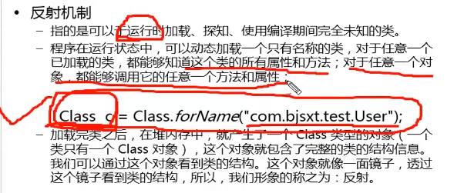

核心代码

Class c = Class.forName(“com.bjsxt.test.User”);

**得到这个类后，实例化创建一个对象，就可以使用这个类的所有属性和方法**

**com.bjsxt.test.User ws =( com.bjsxt.test.User)c.newInstance();**

====> ws.方法() ws.属性

示例：

|  |
| --- |
| **package com.bjsxt.test;**  **/\*\***  **\* 测试各种类型(class,interface,enum,annotation,primitive type,void)对应的java.lang.Class对象的获取方式**  **\* @author 尚学堂高淇 www.sxt.cn**  **\***  **\*/**  **@SuppressWarnings("all")**  **public class Demo01 {**    **public static void main(String[] args) {**  **String path = "com.bjsxt.test.bean.User";**  **try {**  **Class clazz = Class.*forName*(path);**  **//对象是表示或封装一些数据。 一个类被加载后，JVM会创建一个对应该类的Class对象，类的整个结构信息会放到对应的Class对象中。**  **//这个Class对象就像一面镜子一样，通过这面镜子我可以看到对应类的全部信息。**  **System.*out*.println(clazz.hashCode());**    **Class clazz2 = Class.*forName*(path); //一个类只对应一个Class对象**  **System.*out*.println(clazz2.hashCode());**    **Class strClazz = String.class; //第二种获得类的方式**  **Class strClazz2 = path.getClass();**  **System.*out*.println(strClazz==strClazz2); //因为都是获得字符串类**    **Class intClazz =int.class;**    **int[] arr01 = new int[10];**  **int[][] arr02 = new int[30][3];**  **int[] arr03 = new int[30];**  **double[] arr04 = new double[10];**    **System.*out*.println(arr01.getClass().hashCode());**  **System.*out*.println(arr02.getClass().hashCode());**  **System.*out*.println(arr03.getClass().hashCode());**  **System.*out*.println(arr04.getClass().hashCode());**    **} catch (Exception e) {**  **e.printStackTrace();**  **}**  **}**  **}**  **返回结果：**  **366712642**  **366712642**  **true**  **1829164700**  **2018699554**  **1829164700**  **1311053135** |

==>拷贝所有源码至公司外网机

|  |
| --- |
| **Field[] fields = clazz.getDeclaredFields();//获得所有的field**  **Field f = clazz.getDeclaredField("uname");**  **System.*out*.println(fields.length);**  **//遍历Field[]中的元素(对象)**  **for(Field temp:fields){**  **System.*out*.println("属性："+temp);**  **}** |

**开发框架时，类要有构造器，便于通过反射API调用构造方法，构造对象。**

|  |
| --- |
| **import java.lang.reflect.Constructor;**  **import java.lang.reflect.Field;**  **import java.lang.reflect.Method;**  **/\*\***  **\* 应用反射的API，获取类的信息(类的名字、属性、方法、构造器等)**  **\* @author 尚学堂高淇 www.sxt.cn**  **\***  **\*/**  **public class Demo02 {**  **public static void main(String[] args) {**  **String path = "com.bjsxt.test.bean.User";**    **try {**  **Class clazz = Class.forName(path);**    **//获取类的名字**  **System.out.println(clazz.getName());//获得包名+类名：com.bjsxt.test.bean.User**  **System.out.println(clazz.getSimpleName()); //获的类名：User**    **//获取属性信息**  **// Field[] fields = clazz.getFields(); //只能获得public的field**  **Field[] fields = clazz.getDeclaredFields();//获得所有的field**  **Field f = clazz.getDeclaredField("uname");**  **System.out.println(fields.length);**  **for(Field temp:fields){**  **System.out.println("属性："+temp);**  **}**  **//获取方法信息**  **Method[] methods = clazz.getDeclaredMethods();**  **Method m01 = clazz.getDeclaredMethod("getUname", null);**  **//如果方法有参，则必须传递参数类型对应的class对象**  **Method m02 = clazz.getDeclaredMethod("setUname", String.class);**  **for(Method m:methods){**  **System.out.println("方法："+m);**  **}**    **//获得构造器信息**  **Constructor[] constructors = clazz.getDeclaredConstructors();**  **Constructor c = clazz.getDeclaredConstructor(int.class,int.class,String.class);**  **System.out.println("获得构造器："+c);**  **for(Constructor temp:constructors){**  **System.out.println("构造器："+temp);**  **}**      **} catch (Exception e) {**  **e.printStackTrace();**  **}**  **}**  **}** |

|  |
| --- |
| package com.bjsxt.test;  import java.lang.reflect.Constructor;  import java.lang.reflect.Field;  import java.lang.reflect.Method;  import com.bjsxt.test.bean.User;  /**  * 通过反射API动态的操作：构造器、方法、属性  * @author 尚学堂高淇 www.sxt.cn  *  */  public class Demo03 {  public static void main(String[] args) {  String path = "com.bjsxt.test.bean.User";    try {  Class<User> clazz = (Class<User>) Class.forName(path);    //通过反射API调用构造方法，构造对象  User u = clazz.newInstance(); //其实是调用了User的无参构造方法  System.out.println(u);    Constructor<User> c = clazz.getDeclaredConstructor(int.class,int.class,String.class);  User u2 = c.newInstance(1001,18,"高淇二");  System.out.println(u2.getUname());    //通过反射API调用普通方法  User u3 = clazz.newInstance();  Method method = clazz.getDeclaredMethod("setUname", String.class);  method.invoke(u3, "高淇三"); //u3.setUname("高淇三");  System.out.println(u3.getUname());    //通过反射API操作属性  User u4 = clazz.newInstance();  Field f = clazz.getDeclaredField("uname");  f.setAccessible(true); //这个属性不需要做安全检查了，可以直接访问  f.set(u4, "高淇四"); //通过反射直接写属性  System.out.println(u4.getUname()); //通过反射直接读属性的值  System.out.println(f.get(u4));    } catch (Exception e) {  e.printStackTrace();  }  }  } |

### 反射机制性能问题

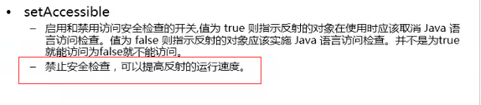

**User u = new User();**

**Class clazz = u.getClass();**

**Method m = clazz.getDeclaredMethod("getUname", null);**

**m.setAccessible(true);**

### 动态编译

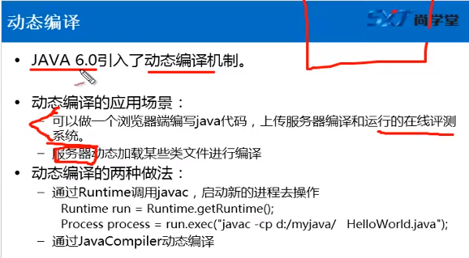

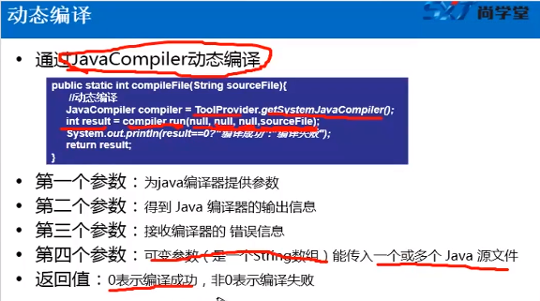

### 字节码操作

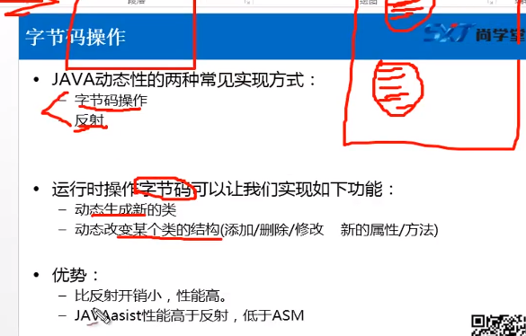

## 7.8 JVM运行和类加载全过程

为什么研究类加载全过程？

有助于了解JVM运行过程

更深入了解Java动态性

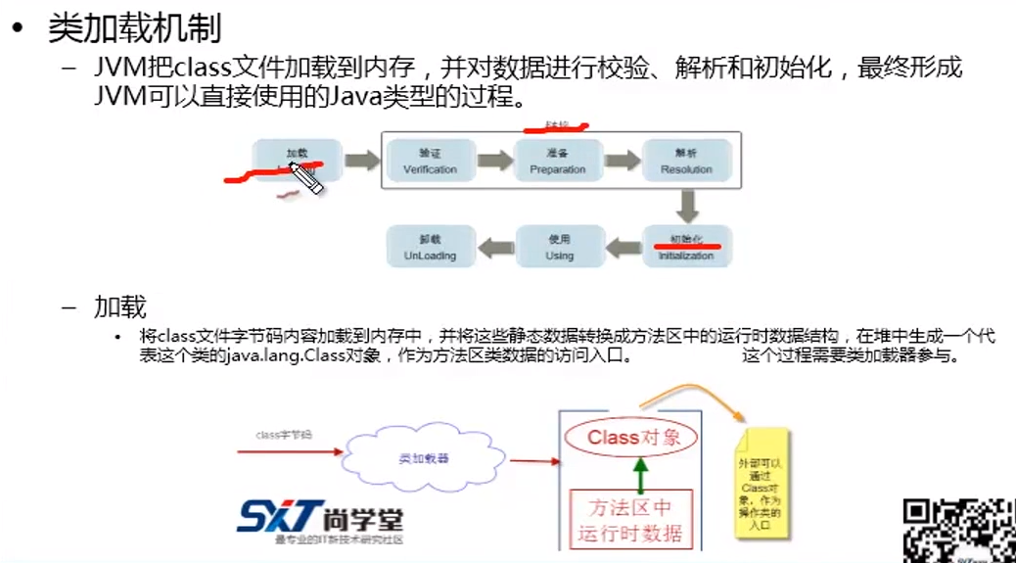

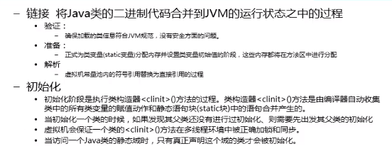

**加载------->链接­------->初始化**

### 内存分析理解

|  |
| --- |
| **package com.ws.test;**  **/\*\***  **\* JVM读取和类加载的步骤：**  **\* 先进行类加载-->类的初始化方法即读static内容-->然后new一个对象-->最后执行下一步打印width**  **\* @author weisong**  **\***  **\*/**  **public class Demo01 {**  **public static void main(String[] args) {**  **A a = new A();//在这里首先进行类加载**  **System.*out*.println(a.*width*);**  **}**  **}**  **class A {**  **public static int *width*=100;**    **static {**  **System.*out*.println("静态初始化类A");**  ***width* = 300;**  **}**    **public A(){**  **System.*out*.println("创建A的对象");**  **}**  **}**  **输出结果:**  **静态初始化类A**  **创建A的对象**  **300** |

程序运行时：

1首先会加载Demo01类，会在方法区里写入Demo01类的静态数据（包括静态变量/静态方法/常量池（包括**类名Demo01，变量名a…**）/类的代码），同时在堆中生成一个java.lang.class对象代表Demo01类;

2.在main方法区加载A的运行时的数据（和上类似），同时也会在堆里形成java.lang.class对象代表A类（这一步其实就是开始执行main方法了，一行一行读）

3.执行main方法中的代码，首先会在栈中形成一个mian()方法的栈帧，第一个代码：A a = new A(); 当类A被主动引用时，会在**栈**的main()方法中形成一个a的局部变量，a=null; new A()会调用A类的无参构造方法，（也会在栈中形成一个A的构造器，随后会消失）其结果在**堆**中生成一个A类的对象，这时候会将A类对象的地址赋给栈中的局部变量a，如a=15db9547

4.执行第二行代码**System.*out*.println(a.*width*);**

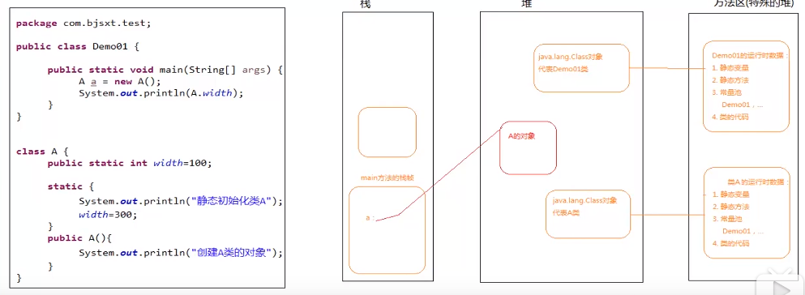

### JVM加载步骤总结

加载主类的静态数据-->按顺序执行main()方法（遇到类时，先加载这个类的静态数据，若有指定父类，先初始化父类，其实最终是先初始化Object类）-->加载类new的构造方法

注意：类加载(包括静态代码块)和初始化只有一次，并不会反复加载/初始化类

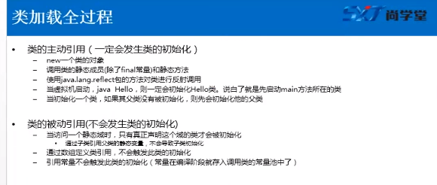

### 深入类加载器

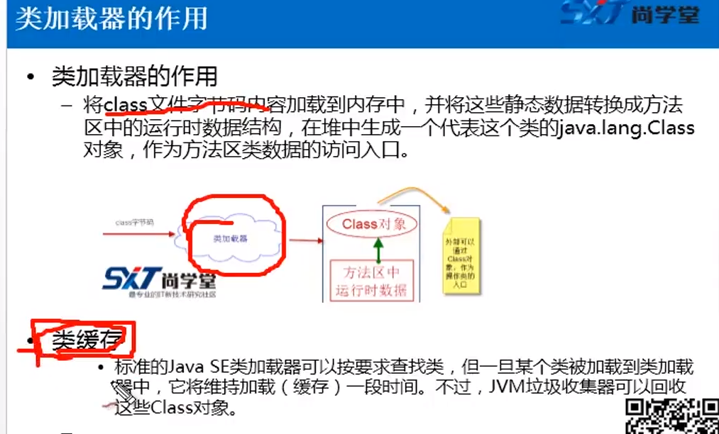

### 线程上下文加载器

## 7.9 JDBC

### 概念

JDBC（Java Database Connection）为Java开发者使用数据库提供了统一的编程接口，它由一组Java类和接口组成。是Java程序与数据库系统通信的标准API。JDBC API使得开发人员可以使用纯Java的方式来连接数据库，并执行操作。

sun公司由于不知道各个主流商用数据库的程序代码，因此无法自己自己写代码连接各个数据库。因此，sun公司决定，自己提供一套API，凡是数据库想与Java进行连接的，数据库厂商自己必须**实现JDBC这套接口**。而数据库厂商的JDBC实现，我们就叫他此数据库的**数据库驱动（具体的实现类）**。

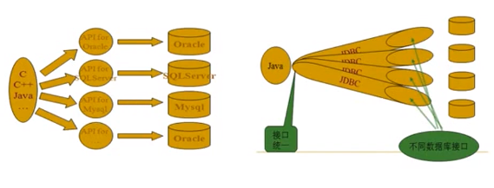

### JDBC访问数据库流程

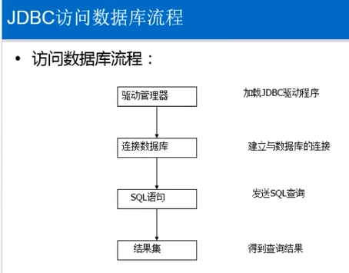

Java代码与其他服务器上mysql进行连接，实际上就是一个socket通信连接。

#### 1.Driver接口（也是SUN公司提供的接口）

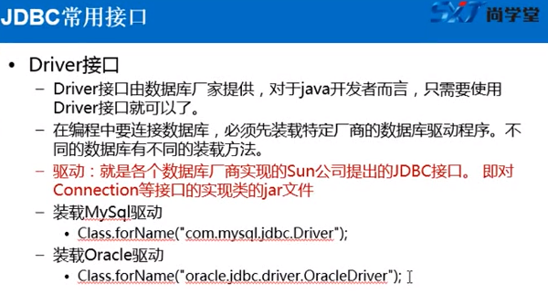

Class.forName===>加载库的驱动（实现类）到内存中

#### 2.DriverManager接口

DriverManager是JDBC的管理层，作用与用户和驱动程序之间。

DriverManager跟踪可用的驱动程序，并在数据库和相应的驱动程序之间建立连接。

其get.connection()方法会返回一个Connection对象

#### 3. Connection接口

Connection与特定数据库的连接（会话），在连接上下文中执行SQL语句并返回结果。

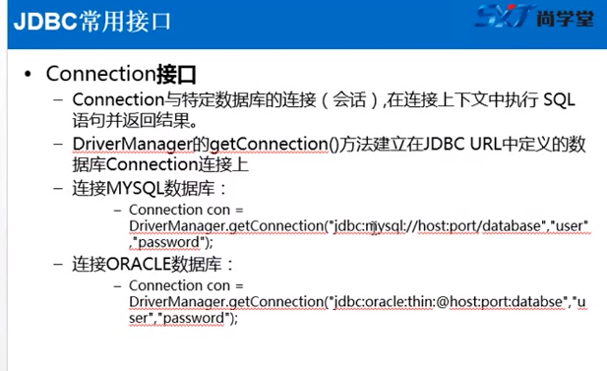

#### 4. Statement接口

作用：用于执行静态SQL语句并返回它所生成结果的对象

* 三种Statement类

1. Statement：

由createStatement创建，用于发送简单的SQL语句。（不带参数的）

不好地方：传入参数比较麻烦（’”+name+”’形式）以及有SQL注入的风险！

1. PreparedStatement：

继承自Statement接口，由prepereStatement创建，用于发送含有一个或多个输入参数的sql语句。PrepereStatement对象比Statement对象的**效率更高**，并且**可以防止SQL注入**。**我们一般都用PrepereStatement。**

1. CallableStatement：

继承自PrepereStatement。由方法prePareCall创建，用于调用存储过程。

* 常用的Statement方法

execute():运行语句，返回是否有结果集（true/false）

executeQuery():运行select语句，返回ResultSet结果集

executeUpdate():运行insert/update/delete操作，返回更新的行数

(注：一般select查询就用executeQuery()，非查询就用executeUpdate())

SQL插入的字段顺序可以随便

#### 5. ResultSet接口

Statement执行SQL语句时返回ResultSet结果集

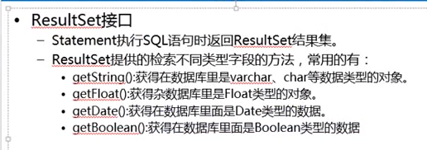

#### 6.依序关闭使用之对象及连接

**ResultSet->Statement->Connection**

示例

|  |
| --- |
| import java.sql.Connection;  import java.sql.DriverManager;  import java.sql.PreparedStatement;  import java.sql.ResultSet;  import java.sql.SQLException;  /**  * 测试ResultSet结果集的基本用法  * @author weisong  *  */  public class Demo04 {    public static void main(String[] args) {  Connection conn = null;  PreparedStatement ps = null;  ResultSet rs = null;  try {  //加载驱动  Class.forName("com.mysql.jdbc.Driver");  conn = DriverManager.getConnection("jdbc:mysql://192.168.31.9:3306/407?characterEncoding=utf8", "root", "root");    String sql = "select uid,uname,pwd from t_user where uid > ?";  ps = conn.prepareStatement(sql);  ps.setObject(1, "2");//把uid大于2的记录都取出来    rs = ps.executeQuery();    while(rs.next()){  System.out.println(rs.getInt(1)+"---"+rs.getString(2)+"---"+rs.getInt(3));  }    } catch (ClassNotFoundException e) {  e.printStackTrace();  } catch (SQLException e) {  e.printStackTrace();  } finally{  try {  if(null!=rs){  rs.close();  }  } catch (SQLException e) {  e.printStackTrace();  }  try {  if(null!=ps){  ps.close();  }  } catch (SQLException e) {  e.printStackTrace();  }  try {  if(null!=conn){  conn.close();  }  } catch (SQLException e) {  e.printStackTrace();  }    }  }  } |

### SQL批处理（batch）

概念：将一些SQL成批次执行

注意点

1.尽量避免使用PreparedStatement，建议使用Statement，因为PreparedStatement的预编译空间有限，当数据量特别大时，会发生异常。

2.jdbc中事务是自动提交的，这里我们要设置为手动提交！

conn.setAutoCommit(**false**); //设为手动提交

conn.commit();//最后这里一起提交事务

### 事务（ACID）

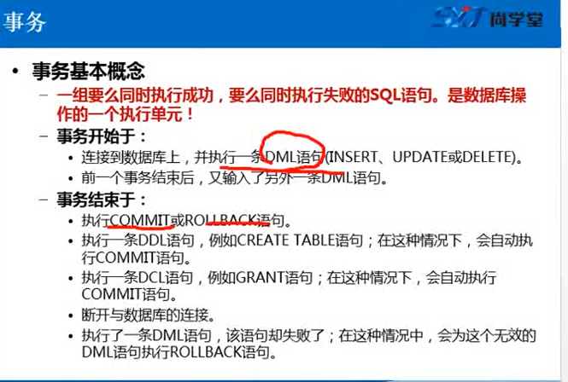

只有执行DML语句（插入/更新/删除）事务才开始执行，直到**提交**或**回滚操作**或**create table**或**grant语句**或**断开与数据库连接**或**为DML语句执行rollback操作**（整个事务要不全部成功，要不全部失败）结束这个事务块。

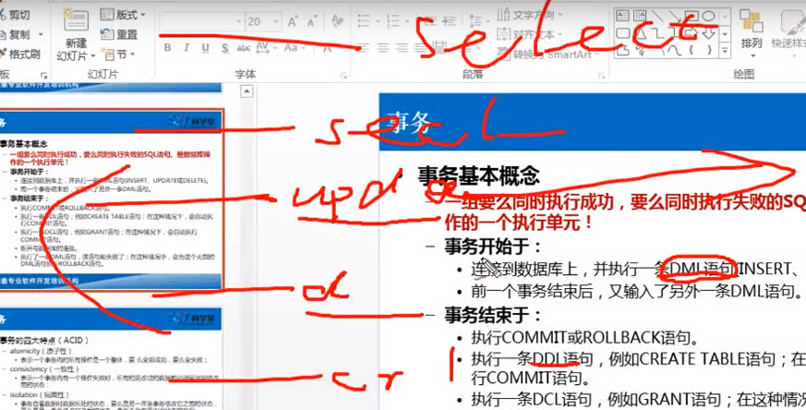

事务是一个执行单元，**select语句不算事务（开始）**，

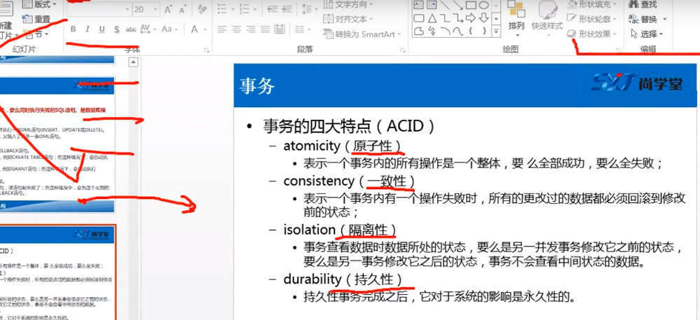

隔离性：

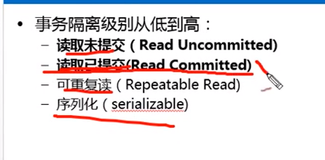

在mian方法中对main这个线程执行过程sleep 6秒的写法：



### CLOB文本大对象操作

**// ps.setClob(2, new FileReader(new File("d:/a.txt"))); //将文本文件内容直接输入到数据库中**

**//将程序中的字符串输入到数据库的CLOB字段中**

**// ps.setClob(2, new BufferedReader(new InputStreamReader(new ByteArrayInputStream("aaaabbbbbb".getBytes()))));**

### JDBC代码操作总结

整合成Util工具，close方法

### 简单封装-使用资源文件存储数据库连接信息

以后库要改，用户/密码要改，源码就不需要改动，只要改下配置文件就行

|  |
| --- |
| package com.ws.jdbc;  import java.io.IOException;  import java.sql.Connection;  import java.sql.DriverManager;  import java.sql.ResultSet;  import java.sql.SQLException;  import java.sql.Statement;  import java.util.Properties;  public class JDBCUtil {  static Properties pros = null; //可以帮助读取和处理资源文件中的信息    static { //加载JDBCUtil类的时候调用,只会读取一次  pros = new Properties();  try {  pros.load(Thread.currentThread().getContextClassLoader().getResourceAsStream("db.properties"));  } catch (IOException e) {  e.printStackTrace();  }  }      public static Connection getMysqlConn(){  try {  Class.forName(pros.getProperty("mysqlDriver"));  return DriverManager.getConnection(pros.getProperty("mysqlURL"),  pros.getProperty("mysqlUser"),pros.getProperty("mysqlPwd"));  } catch (Exception e) {  e.printStackTrace();  return null;  }  }    public static Connection getOracleConn(){  try {  Class.forName(pros.getProperty("oracleDriver"));  return DriverManager.getConnection(pros.getProperty("oracleURL"),  pros.getProperty("oracleUser"),pros.getProperty("oraclePwd"));  } catch (Exception e) {  e.printStackTrace();  return null;  }  }    public static void close(ResultSet rs,Statement ps,Connection conn){  try {  if(rs!=null){  rs.close();  }  } catch (SQLException e) {  e.printStackTrace();  }  try {  if(ps!=null){  ps.close();  }  } catch (SQLException e) {  e.printStackTrace();  }  try {  if(conn!=null){  conn.close();  }  } catch (SQLException e) {  e.printStackTrace();  }  }    public static void close(Statement ps,Connection conn){  try {  if(ps!=null){  ps.close();  }  } catch (SQLException e) {  e.printStackTrace();  }  try {  if(conn!=null){  conn.close();  }  } catch (SQLException e) {  e.printStackTrace();  }  }  public static void close(Connection conn){  try {  if(conn!=null){  conn.close();  }  } catch (SQLException e) {  e.printStackTrace();  }  }    } |

db.properties配置文件

|  |
| --- |
| mysqlDriver=com.mysql.jdbc.Driver  mysqlURL=jdbs\:mysql\://localhost\:3306/407  mysqlUser=root  mysqlPwd=123456 |

|  |
| --- |
| import java.io.FileOutputStream;  import java.io.InputStream;  import java.io.OutputStream;  import java.sql.Blob;  import java.sql.Connection;  import java.sql.DriverManager;  import java.sql.PreparedStatement;  import java.sql.ResultSet;  import java.sql.SQLException;  /**  * 测试使用JDBCUtil工具类来简化JDBC开发  * @author 高淇 www.sxt.cn  *  */  public class Demo11 {      public static void main(String[] args) {  Connection conn = null;  PreparedStatement ps = null;  ResultSet rs = null;  try {  conn = JDBCUtil.getMysqlConn();    ps = conn.prepareStatement("insert into t_user (username) values (?)");  ps.setString(1, "gaoqi");  ps.execute();    } catch (Exception e) {  e.printStackTrace();  }finally{  JDBCUtil.close(rs, ps, conn);  }  }  } |

### 初学者的疑惑，到底什么是javaBean？

|  |
| --- |
| JavaBeans是Java中一种特殊的类，可以将多个对象封装到一个对象（bean）中。特点是可序列化，提供无参构造器，提供getter方法和setter方法访问对象的属性。名称中的“Bean”是用于Java的可重用软件组件的惯用叫法。 —以上源自维基百科 |

一开始，我们封装一个对象的时候，以汽车对象为例子：

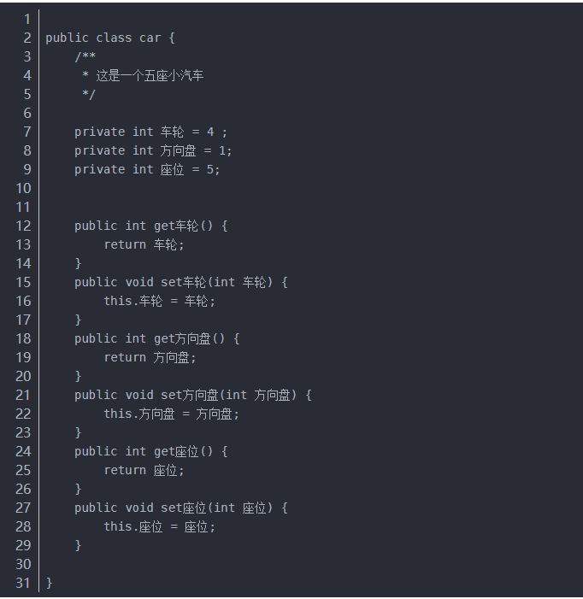

一开始学习的java的时候，我们把上述代码称之为一个对象类，而到了后期，我们称之为一个javaBean。因为后期java为了便于操作数据，通常是使用对象为容器（一条数据就是一个对象），把需要操作的数据赋值给对象，而为了便于赋值，那我们必须要有这种get/set方法。

总结如下：

1、所有属性为private

2、提供默认构造方法

3、提供getter和setter

4、实现serializable接口

以上内容写于2018年11月8日20:07:41，目前的理解是数据的容器，若以后再有所感受，会继续更新本帖。各位朋友如果有更好的理解欢迎留言分享，感谢。

### ORM（Object Relationship Mapping）基本思想

**表结构跟类对应；表中字段和类的属性对应；表中记录和对象对应；**

让javabean的属性名和类型尽量和数据库保持一致！

一条记录对应一个对象。将这些查询到的对象放到容器中（List，Set，Map）

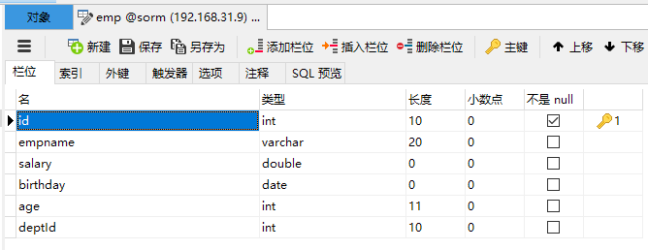

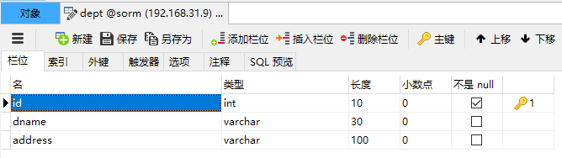

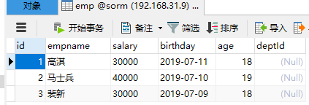

#### 将表中的一条记录封装到Object数组中

示例

|  |
| --- |
| **package com.ws.testorm;**  **import java.sql.Connection;**  **import java.sql.PreparedStatement;**  **import java.sql.ResultSet;**  **import java.sql.SQLException;**  **import java.util.ArrayList;**  **import java.util.List;**  **/\*\***  **\* 测试使用Object[]来封装（存储）一条记录**  **\* 使用List<Object[]>存储多条记录**  **\* @author weisong**  **\***  **\*/**  **public class Demo01 {**    **public static void test01(){**  **Connection conn = null;**  **PreparedStatement ps = null;**  **ResultSet rs = null;**  **Object[] objs = null; //利用数组存储一条记录**  **try {**  **conn = JDBCUtil.*getMysqlConn*();**  **ps = conn.prepareStatement("select empname,salary,age from emp where id=?");**  **ps.setObject(1, "1");**  **rs = ps.executeQuery();**  **objs = new Object[3];//查询的是3列，所以这里是3,一个Object数组封装了只是一条记录信息！**  **while(rs.next()){**  **//1对应select中第一个字段**  **// System.out.println(rs.getString(1)+"--"+rs.getDouble(2)+"--"+rs.getInt(3));**  **objs[0] = rs.getString(1);**  **objs[1] = rs.getObject(2);**  **objs[2] = rs.getObject(3);**  **}**  **} catch (SQLException e) {**  **// TODO Auto-generated catch block**  **e.printStackTrace();**  **} finally {**  **JDBCUtil.*close*(rs, ps, conn);**  **}**    **System.*out*.println(""+objs[0]+objs[1]+objs[2]);**  **}**    **public static void test02(){**  **Connection conn = null;**  **PreparedStatement ps = null;**  **ResultSet rs = null;**  **//一个Object数组只能放一条记录，如果要放多条记录,使用list容器把Object[]封装起来**  **List<Object[]> list = new ArrayList<Object[]>();**  **try {**  **conn = JDBCUtil.*getMysqlConn*();**  **ps = conn.prepareStatement("select empname,salary,age from emp where id>?");**  **ps.setObject(1, "1");**  **rs = ps.executeQuery();**  **while(rs.next()){**  **// System.out.println(rs.getString(1)+"--"+rs.getDouble(2)+"--"+rs.getInt(3));**  **//每循环一次，定义一个Object[]数组**  **Object[] objs = new Object[3];//查询3个字段，数组元素为3**  **objs[0] = rs.getString(1);**  **objs[1] = rs.getObject(2);**  **objs[2] = rs.getObject(3);**    **list.add(objs); //这时不管有多少条数据，都可以加到list容器中**  **}**  **} catch (SQLException e) {**  **// TODO Auto-generated catch block**  **e.printStackTrace();**  **} finally {**  **JDBCUtil.*close*(rs, ps, conn);**  **}**    **//遍历list**  **for(Object[] objs : list){**  **System.*out*.println(""+objs[0]+objs[1]+objs[2]);**  **}**    **}**    **public static void main(String[] args) {**  ***test02*();**      **}**  **}** |

#### 将表中的一条记录封装到map中

示例

|  |
| --- |
| **package com.ws.testorm;**  **import java.sql.Connection;**  **import java.sql.PreparedStatement;**  **import java.sql.ResultSet;**  **import java.sql.SQLException;**  **import java.util.ArrayList;**  **import java.util.HashMap;**  **import java.util.List;**  **import java.util.Map;**  **import com.mysql.fabric.xmlrpc.base.Array;**  **/\*\***  **\* 使用Map来存储一条记录**  **\* 使用List<Map>或者Map<Map>存储多条记录**  **\* @author weisong**  **\***  **\*/**  **public class Demo02 {**    **public static void test01(){**  **Connection conn = null;**  **PreparedStatement ps = null;**  **ResultSet rs = null;**  **//使用一个map封装一条记录**  **Map<String,Object> row = new HashMap<String,Object>();**  **try {**  **conn = JDBCUtil.*getMysqlConn*();**  **ps = conn.prepareStatement("select empname,salary,age from emp where id=?");**  **ps.setObject(1, "1");**  **rs = ps.executeQuery();**  **while(rs.next()){**  **// System.out.println(rs.getString(1)+"--"+rs.getDouble(2)+"--"+rs.getInt(3));**  **row.put("empname", rs.getObject(1));**  **row.put("salary", rs.getObject(2));**  **row.put("age", rs.getObject(3));**  **}**  **} catch (SQLException e) {**  **// TODO Auto-generated catch block**  **e.printStackTrace();**  **} finally {**  **JDBCUtil.*close*(rs, ps, conn);**  **}**    **//遍历map,就是遍历这一行的多列的信息**  **for(String key : row.keySet()){**  **System.*out*.print(key+"--"+row.get(key)+"\t");**  **}**    **}**    **public static void test02(){**  **Connection conn = null;**  **PreparedStatement ps = null;**  **ResultSet rs = null;**  **List<Map<String,Object>> list = new ArrayList<Map<String,Object>>();**  **try {**  **conn = JDBCUtil.*getMysqlConn*();**  **ps = conn.prepareStatement("select empname,salary,age from emp where id>?");**  **ps.setObject(1, "1");**  **rs = ps.executeQuery();**  **while(rs.next()){**  **// System.out.println(rs.getString(1)+"--"+rs.getDouble(2)+"--"+rs.getInt(3));**    **//每循环一次，定义一个Map<String,Object>数组**  **Map<String,Object> row = new HashMap<String,Object>();**  **row.put("empname", rs.getObject(1));**  **row.put("salary", rs.getObject(2));**  **row.put("age", rs.getObject(3));**  **list.add(row);**  **}**  **} catch (SQLException e) {**  **// TODO Auto-generated catch block**  **e.printStackTrace();**  **} finally {**  **JDBCUtil.*close*(rs, ps, conn);**  **}**    **//"容器套容器"思想**  **for(Map<String, Object> row:list){**  **for(String key : row.keySet()){**  **System.*out*.print(key+"--"+row.get(key)+"\t");**  **}**  **System.*out*.println();**  **}**    **}**    **public static void test03(){**  **Connection conn = null;**  **PreparedStatement ps = null;**  **ResultSet rs = null;**  **Map<String,Map<String,Object>> maps = new HashMap<String,Map<String,Object>>();**  **try {**  **conn = JDBCUtil.*getMysqlConn*();**  **ps = conn.prepareStatement("select empname,salary,age from emp where id>?");**  **ps.setObject(1, "1");**  **rs = ps.executeQuery();**  **while(rs.next()){**  **// System.out.println(rs.getString(1)+"--"+rs.getDouble(2)+"--"+rs.getInt(3));**    **//每循环一次，定义一个Map<String,Object>数组**  **Map<String,Object> row = new HashMap<String,Object>();**  **row.put("empname", rs.getObject(1));**  **row.put("salary", rs.getObject(2));**  **row.put("age", rs.getObject(3));**    **maps.put(rs.getString(1), row);**    **}**  **} catch (SQLException e) {**  **// TODO Auto-generated catch block**  **e.printStackTrace();**  **} finally {**  **JDBCUtil.*close*(rs, ps, conn);**  **}**    **//"容器套容器"思想**  **for(String empname:maps.keySet()){**  **Map<String,Object> row = maps.get(empname);**  **for(String key : row.keySet()){**  **System.*out*.print(key+"--"+row.get(key)+"\t");**  **}**  **System.*out*.println();**  **}**    **}**    **public static void main(String[] args) {**    ***test03*();**    **}**  **}** |

#### 将表中一条记录封装到javabean对象中(工作中用的最多的)

**写javabean时，空构造器是必须要有的！**

|  |
| --- |
| **package com.ws.testorm;**  **import java.sql.Connection;**  **import java.sql.PreparedStatement;**  **import java.sql.ResultSet;**  **import java.sql.SQLException;**  **import java.util.ArrayList;**  **import java.util.HashMap;**  **import java.util.List;**  **import java.util.Map;**  **import com.mysql.fabric.xmlrpc.base.Array;**  **/\*\***  **\* 使用Javabean对象来封装一条记录**  **\* 使用List<Map>存储多条记录**  **\* @author weisong**  **\***  **\*/**  **public class Demo03 {**    **public static void test01(){**  **Connection conn = null;**  **PreparedStatement ps = null;**  **ResultSet rs = null;**  **Emp emp = null;**  **try {**  **conn = JDBCUtil.*getMysqlConn*();**  **ps = conn.prepareStatement("select empname,salary,age from emp where id=?");**  **ps.setObject(1, "1");**  **rs = ps.executeQuery();**  **while(rs.next()){**  **// System.out.println(rs.getString(1)+"--"+rs.getDouble(2)+"--"+rs.getInt(3));**  **emp = new Emp(rs.getString(1),rs.getDouble(2),rs.getInt(3));**    **}**  **} catch (SQLException e) {**  **// TODO Auto-generated catch block**  **e.printStackTrace();**  **} finally {**  **JDBCUtil.*close*(rs, ps, conn);**  **}**    **System.*out*.println(emp.getEmpname()+"-"+emp.getSalary()+"-"+emp.getAge());**  **}**    **public static void test02(){**  **Connection conn = null;**  **PreparedStatement ps = null;**  **ResultSet rs = null;**  **List<Emp> list = new ArrayList<Emp>();**  **try {**  **conn = JDBCUtil.*getMysqlConn*();**  **ps = conn.prepareStatement("select empname,salary,age from emp where id>?");**  **ps.setObject(1, "1");**  **rs = ps.executeQuery();**  **while(rs.next()){**  **// System.out.println(rs.getString(1)+"--"+rs.getDouble(2)+"--"+rs.getInt(3));**    **Emp emp = new Emp(rs.getString(1),rs.getDouble(2),rs.getInt(3));**  **list.add(emp);**  **}**  **} catch (SQLException e) {**  **// TODO Auto-generated catch block**  **e.printStackTrace();**  **} finally {**  **JDBCUtil.*close*(rs, ps, conn);**  **}**    **//遍历list,每一行对应一个emp对象**  **for(Emp emp:list){**  **System.*out*.println(emp.getEmpname()+"-"+emp.getSalary()+"-"+emp.getAge());**  **}**  **}**    **public static void main(String[] args) {**    ***test02*();**    **}**  **}** |

#### 将记录放在容器方法总结：

①Object[] objs = new Object[3] 对应的是一行数据

插入一行中各列数据objs[0]rs.getString(1); …

打印这行数据：

System.out.println(""+objs[0]+objs[1]+objs[2]);

若有多行数据，将多个Object容器放在List容器里面

List<Object[]> list = new ArrayList<Object[]>();

list.add(objs);

遍历list（打印多行数据）

**for(Object[] objs : list){**

**System.out.println(""+objs[0]+objs[1]+objs[2]);**

**}**

Tips:List遍历时foreach循环里依次是：

元素类型type 元素变量value ：遍历对象obj

//foreach循环:用于读取数组元素的值，不能修改元素的值

for(int m : a){

System.out.println(m);

}

**元素类型type  元素变量value : 遍历对象obj**

②Map<String,Object> row = new HashMap<String,Object>();

插入一行中各列数据row.put(“empname”, rs.getObject(1));

遍历map（打印这行数据）

for(String key : row.keySet){

System.out.print(key+”-”+row.get(key)+”\t”)

}

Tips:Map遍历时for循环里依次是：

子对象的类型 key：对象名.keySet

若有多行数据需打印，将多个Map容器放在List容器或Map容器里面

方式一：放在List容器中

List<Map<String,Object>> list = new ArrayList<Map<String,Object>>();

List.add(row);//在list容器中逐一插入多个row容器

遍历list（打印多行数据）

for(Map<String,Object> row : list){

for(String key : row.keySet){

System.out.print(key+”-”+row.get(key)+”\t”)

}

}

方式二：放在Map容器中

Map<String, Map<String, Object>> maps = new HashMap<String, Map<String, Object>>();

maps.put(rs.getString(1), row);

遍历Map（打印多行数据）

for(String empname: maps.keySet){

Map<String,Object> row = maps.get(empname);

for(String key : row.keySet){

System.out.print(key+”-”+row.get(key)+”\t”)

}

}

**keySet():Returns a {@link Set} view of the keys contained in this map**

③封装到javabean对象

略

## 7.12手写SORM框架

S:simple

我们希望设计一个可以实现对象和SQL自动映射的框架，但是整体用法比Hibernate简单。砍掉不必要的功能。

会穿插使用设计模式

* 增加
  + 将对象对应成SQL语句，执行SQL，插入数据库中
* 删除
  + 根据对象主键的值，生成SQL，执行，从库中删除
* 修改
  + 根据对象需要修改属性的值，生成SQL，执行

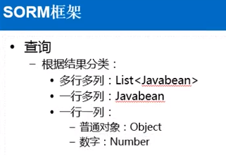

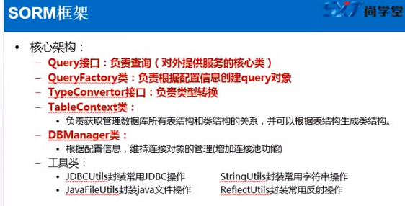

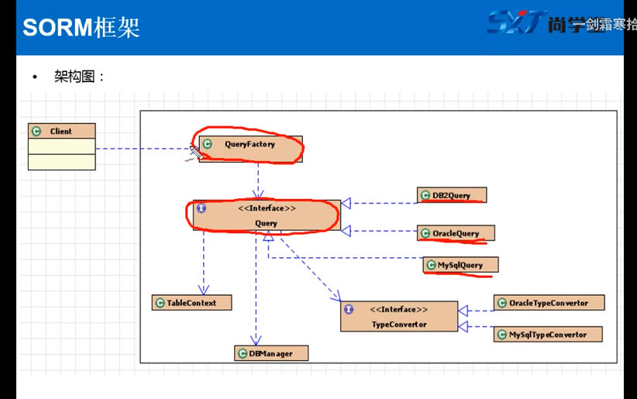

Query接口：**提供不同数据库的实现，从而屏蔽数据库的差异！！**

为了解决底层不同数据库的差异，从而设计相应的接口！

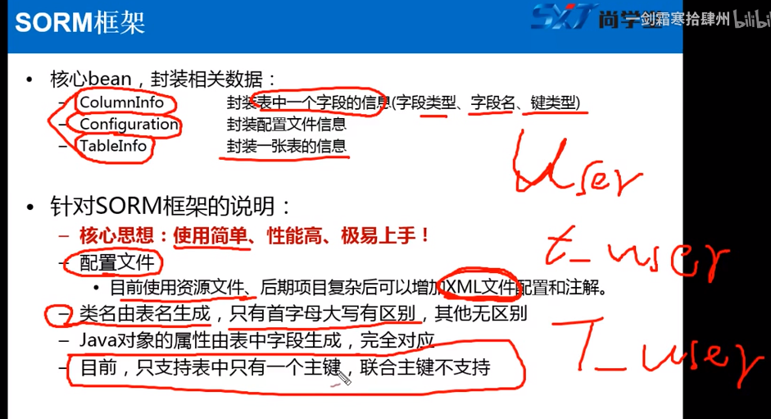

### 框架步骤

1.根据目的不同建不同目录

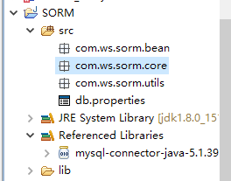

2. 定义Query接口(负责查询（对外提供服务的核心类）)

定义增删改/查方法

3．定义QueryFactory类(负责根据配置信息创建query对象)

用于返回相应的Query对象

4．TypeConvertor接口（负责java类型和数据库转换）

5．TableContext类

负责获取管理数据库所有表结构和类结构的关系，并可以**根据表结构生成类结构**。

6．DBManager类

根据配置信息，维持连接对象的管理（增加连接池功能）

3,4,5,6先把接口或类建起来，具体里面有哪些方法等用到在加

7．写好四个需要用到的工具类

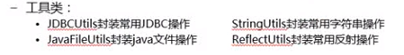

8．构建核心bean

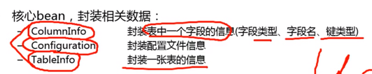

分别构建3个javabean类

9．Mysql数据类型转换类

接口的实现类不一定所有的接口方法都要实现，只需要实现自己需要用的方法

### 小知识点

要想使用一个类中的方法，可以直接用类.方法(具体参数)，没必要都需要new对象出来，通过对象.方法这样用

工具类中的方法用static，作用就是静态方法是属于类的，**不需要建立对象调这个方法，可以直接通过类.方法调用这个方法!!**

10．根据Query接口写一个MySqlQuery实现类

### 连接池原理(Connection Pool)

就是将Connection对象放入List中，反复重用！

背景：JDBC其他节点上数据库建立conection对象连接其实是很耗时的（大约是200ms++），因为JDBC要与远程数据库节点建立Socket通信（包含了socket对象）！！！同时建完之后又close掉，也很浪费。

所以，我们事先建立一个List池，在池里面创建一堆Connection对象，当JDCB程序要用时从池中取出一个（相应池中就减少一个Connection对象）。当JDBC用完后也不是真正把Connection对象给关掉，而是放回去池内供下一个人使用。这样就避免了JDBC频繁的创建了Connection对象，从而大大提高我们的效率！

1．首先时连接池的初始化

事先在连接池中放入指定数目的Connection连接对象

1. 从连接池中取连接对象

如果池中有可用连接，将取走池中最后一个连接对象。（同时，将该连接从池中remove，表示正在使用）

如果池中无可用连接，则创建一个新的。

1. 关闭连接

并不是真正的关闭连接，而是将用完的连接放入池中

市面上的连接池产品：

DBCP

c3p0

proxool

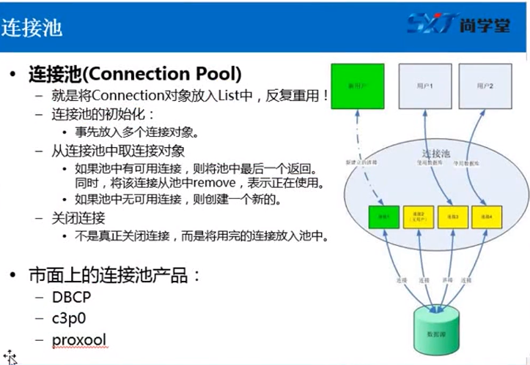

例子：

未使用连接池：

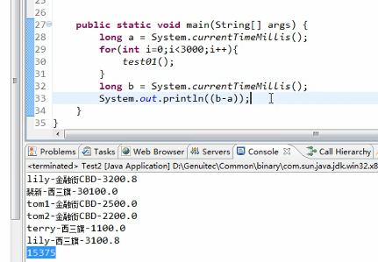

**使用连接池：修改DriverManager.getConnection方法，从池中取**

/**

* 连接池对象

*/

**private** **static** DBConnPool *pool*;

**public** **static** Connection getConn(){

**if**(*pool*==**null**){

*pool* = **new** DBConnPool();

}

**return** *pool*.getConnection();

}

**最后：**

**pool.close(conn);（将对象放回池中）**

**效果：**

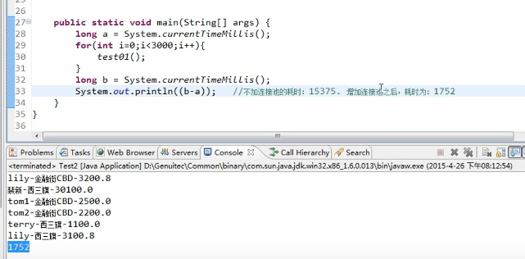

**增加连接池后，执行查询效率提高了10倍！！**

## 7.14 导成jar包和API文档生成

导成jar包

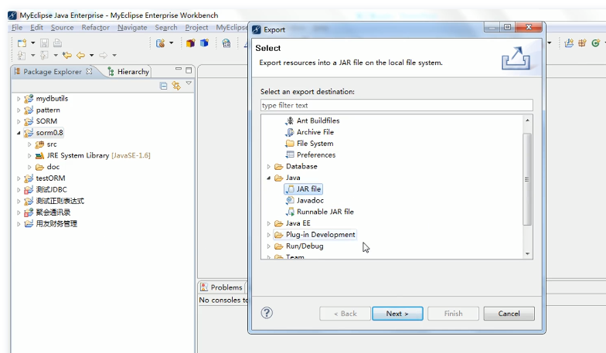

生成API文档：

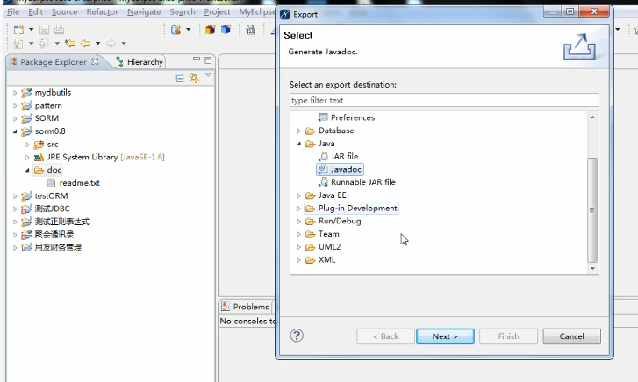

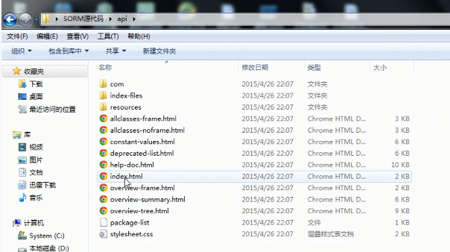

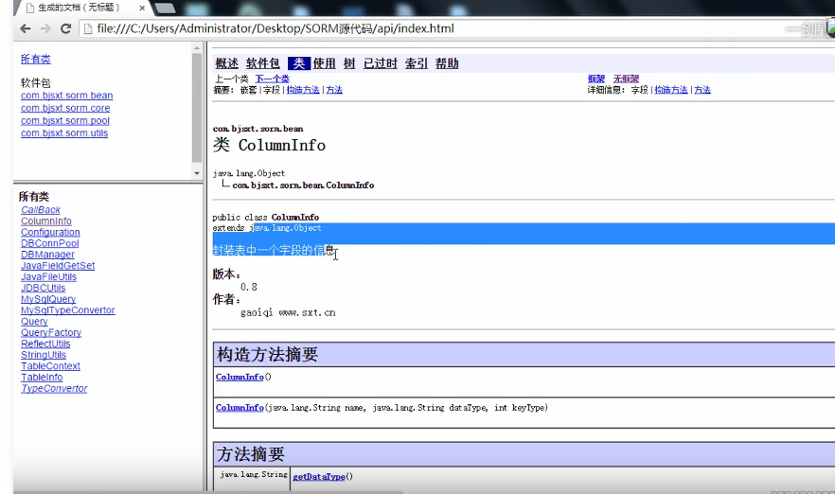

**按照标准注释写，最后就可以生成这样的API文档！**

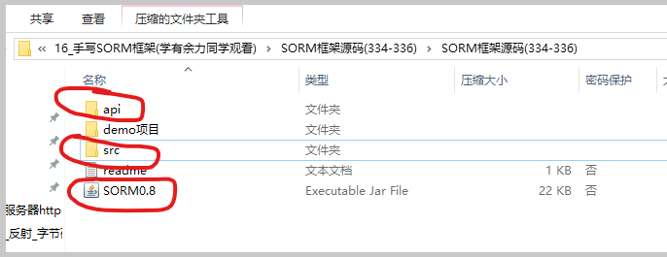

src是整个源码，jar包是源码生成的jar包，api是整个工程生成的API文档

## 使用jar包和API文档拿到自己工程用

1. 拷贝相应的资源文件

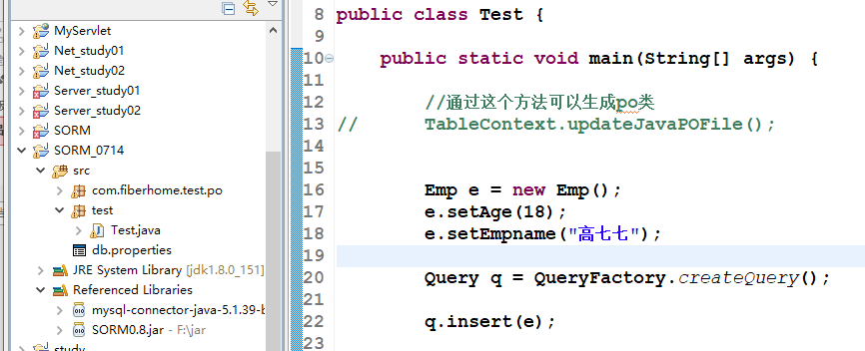

配资源文件+导入jar包即可，这就是jar包的框架使用！！！

# 7.16 Git（不需要代码考来考去）&github

xml文档

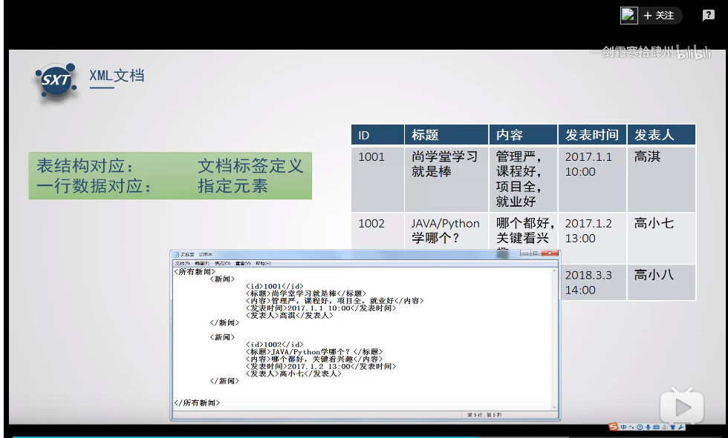

### 基本概念

Github:邮箱：[450428539@qq.com](mailto:450428539@qq.com) 密码ws1108052050

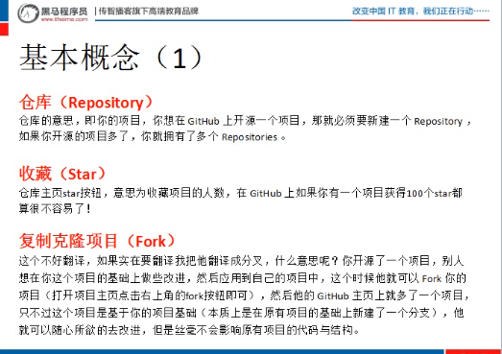

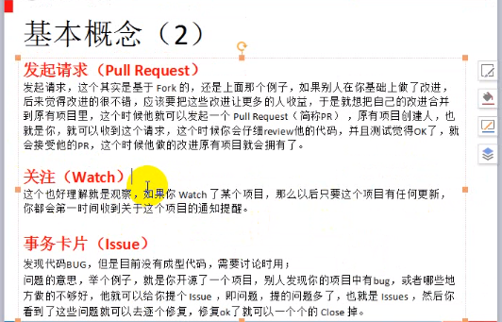

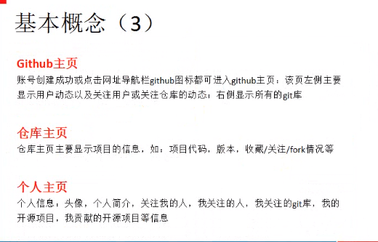

### 说明

一个git库（仓库）对应一个开源项目

通过git管理git库

仓库名称一般情况就是项目名

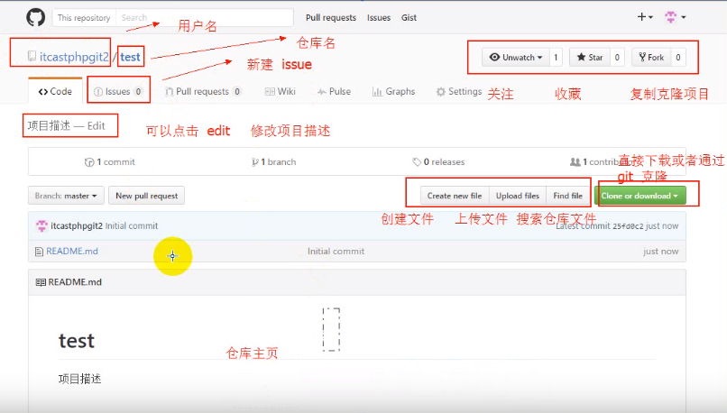

### 仓库管理

仓库主页-->新建文件-->create new file

### Git安装和使用

目的：

通过git管理github托管项目代码

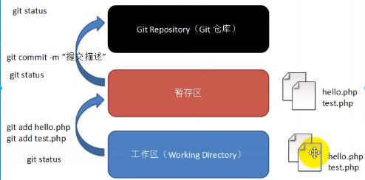

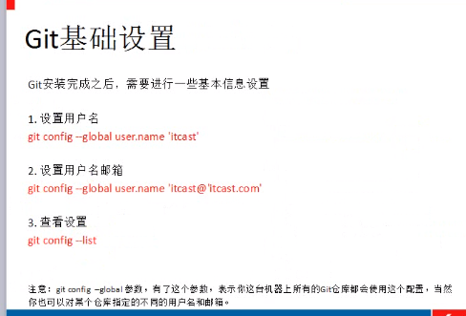

写错了上面 邮箱是user.email

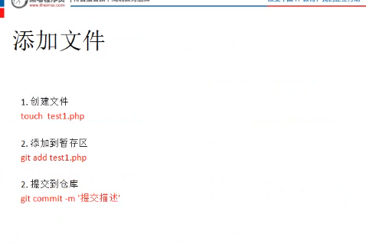

### Git管理远程仓库

目的：备份，实现代码共享集中化管理

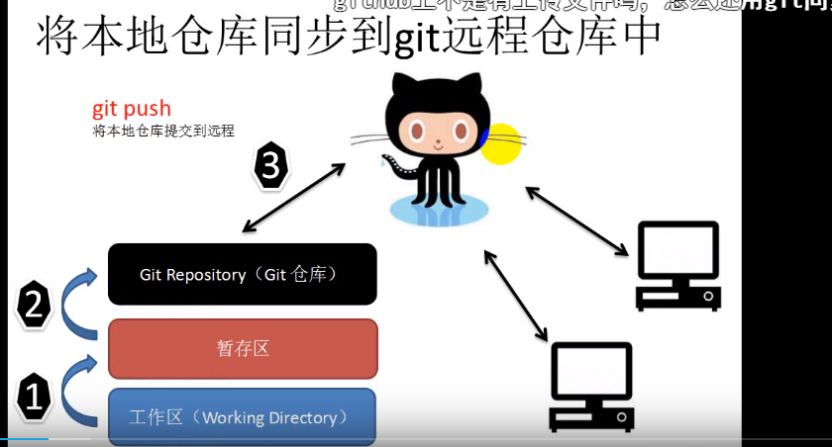

Git克隆操作

目的：将远程仓库（githun对应的项目）复制到本地

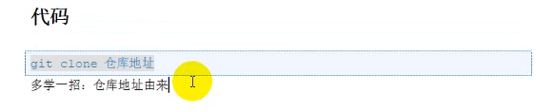

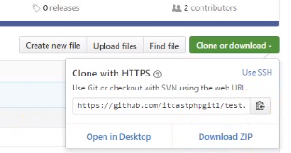

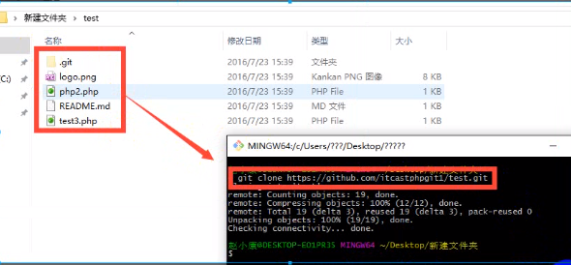

### 将本地仓库（项目）提交到远程仓库

代码：

git push

总结：

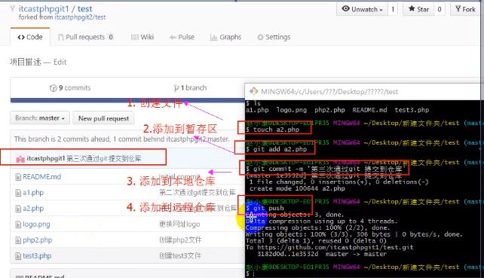

## 11.15 git重新学习

### 1.本地git相关

$git init 初始化（会创建一个.git本地仓库）

git status

托管（先托管到本地仓库，再托管到github上）

git add xxx (加入xxx文件到本地.git仓库)

git add . (所有文件都加进去，或者自己写的代码执行相当于更新，很常用)

git commit –m ‘first commit’ (现在就被仓库托管了)

创建分支---就是创建个备份，在备份上写（主master相当于一个大项目整体，然后每个开发者各自建一个分支（备份副本），各自在自己的分支上写代码，这样相互不干扰）

git branch(默认master为主分支)

git branch ws

git checkout ws (切换到ws分支)

git branch

git add test4

gir commit –m ‘xxxxxx’

分支新内容合并到主分支上：

Git merge test (在主分支上执行，把新分支内容合并同步过来)

**有文件修改后就要执行下git add . git commit –m ‘xxx’**

主/从分支如果都修改了同一个文件中的代码，就会有冲突（**不知道以谁为准**）：

可以手动修改/指定

Git branch –d 分支名 //删除某一分支

### 2. Github-项目托管平台

---把本地仓库托管的文件托管到github上

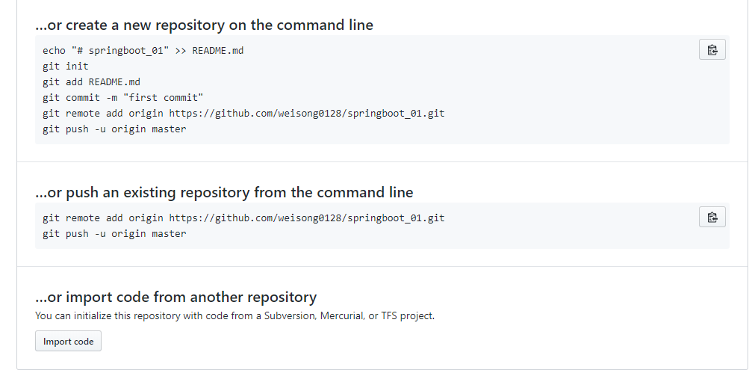

git remote add origin https://github.com/weisong0128/springboot_01.git

git push -u origin master (把当前的代码push到哪个分支上去)

下一次把新文件push到github上，直接：

Git push

如果线上有新的代码，如果同步到本地仓库代码中（把远端代码拉取到本地）:

Git pull

### 3. 如果把本地创建的分支提交到github上?

Git push –set-upstream origin 分支名

当本地仓库和github上分支映射对应后，本地对哪个分支里代码更新git add . 然后git push ，相应的就在github上对应分支上进行了更新.

Git merge test //本地先合并

Git push //现在github主/从分支都同步了

删除github上的分支：

Git push origin –delete 分支名

删除git仓库上分支：

Git branch –d 分支名

### 4. 如何将github上代码克隆到本地？

进入到本地需要克隆的路径下：

Git clone https://github.com/xxxxx

### 5.实际下载/安装/操作

git config --global user.email [450428539@qq.com](mailto:450428539@qq.com)

git config --global user.name “weisong”

git init (创建.git，需要进入到具体代码层，即src这一同级目录下)

git add springboot_01/

git status

git commit -m 'first commit'

git remote add origin https://github.com/weisong0128/springboot_01.git

git push -u origin master (把当前的代码push到哪个分支上去)

下一次把新文件push到github上，直接：

Git push

或者git push -u origin master

# 7.22 continue循环/static方法

Break是终止整个大循环，

continue是中止本次循环，不继续往下执行了，进入下一个大循环

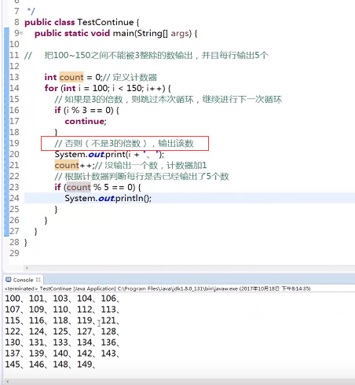

图上的“否则”是只有i % 3 !=0时才会往下执行，自己理解一下！

方法中有static修饰符就是为了可以直接在别的类中通过类.方法 这样使用这个类中的方法，而不需要通过构建对象.方法

[java中什么时候该用static修饰方法？有什么好处或者坏处？](https://www.cnblogs.com/beautiful-code/p/5748568.html)

当一个方法或者变量需要[初始化](https://www.baidu.com/s?wd=%E5%88%9D%E5%A7%8B%E5%8C%96&tn=67012150_cpr&fenlei=mv6quAkxTZn0IZRqIHcvrjTdrH00T1YLmHKBrAR1rHmsnAmvPW010ZwV5fKWUMw85HmLnjDznHRsgvPsT6KdThsqpZwYTjCEQLGCpyw9Uz4Bmy-bIi4WUvYETgN-TLwGUv3EnHb3P10zrH6kn1nknWmvrjD3Ps)加载，或者是经常被调用的时候可以加上static。  
用static修饰的方法可以用类名直接调用，不用的一定要先实例化一个对象然后才可以调用  
比如 person这个类里面有一个方法public static add(){}  
那么可以直接用person类调用 person.add();当然也可以用下面的方法先出一个对象在调用也是可以  
如果这个方法前面没有static 比如 public add(){}  
那么先要person p=new person();  
然后用p.add();  
类加载器在加载这个类的时候就已经实例化了这个类。  
坏处：[初始化](https://www.baidu.com/s?wd=%E5%88%9D%E5%A7%8B%E5%8C%96&tn=67012150_cpr&fenlei=mv6quAkxTZn0IZRqIHcvrjTdrH00T1YLmHKBrAR1rHmsnAmvPW010ZwV5fKWUMw85HmLnjDznHRsgvPsT6KdThsqpZwYTjCEQLGCpyw9Uz4Bmy-bIi4WUvYETgN-TLwGUv3EnHb3P10zrH6kn1nknWmvrjD3Ps)加载，比较占内存，所以不经常用的方法，不建议加此关键字。  
  
如果static是写在单例中，高并发访问是会出问题的，这时候就要设置线程等待了，static是在容器加载的时候就已经加载到内存中，所以static方法和变量不宜过度使用，有选择的使用。

# 8.12 Jsoup

## 概念

jsoup是一款Java的HTML解析器，可直接解析某个URL地址/HTML文本内容，它提供了一套非常省力的API，可通过DOM,CSS以及类似于jQuery操作方法来取出和操作数据。

我们在爬虫采集网页领域，主要用HttpClient获取网页后，具体的网页提取需要的信息时，就用到Jsoup。

注意：HttpClient获取到的entity内容实体（即页面上HTML源码）就是HTML文本内容，所以适合用jsoup解析。

将jar包下载到mvn工程方法：

1. 新建一个mvn工程

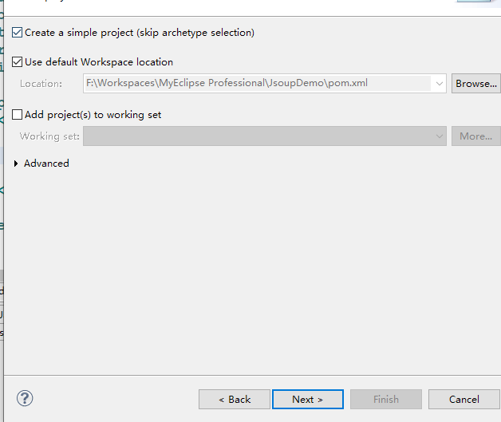

2．到<https://mvnrepository.com网页输出jar>包名字，将Maven地址拷贝到pom.xml

|  |
| --- |
| **public class Demo01 {**  **public static void main(String[] args) throws ClientProtocolException, IOException {**  **CloseableHttpClient httpclient = HttpClients.*createDefault*();//创建httpclient实例**  **HttpGet httpget = new HttpGet("http://www.cnblogs.com");**    **CloseableHttpResponse res = httpclient.execute(httpget);//执行get请求**  **HttpEntity entity = res.getEntity();//获取返回的实体**  **String content = EntityUtils.*toString*(entity, "utf-8");//获取页面实体内容**  **// System.out.println(content);**  **res.close();//关闭流和释放系统资源**    **//使用Jsoup工具解析HTML文档内容，比自己写解析器方便多**  **Document doc = Jsoup.*parse*(content);//解析网页，得到html文档对象**  **Elements elements = doc.getElementsByTag("title");//选取tag是title的所有DOM元素**  **Element element = elements.get(0);//获取第一个元素**  **String title = element.text();//返回元素的文本**  **System.*out*.println(title);**    **Element element2 = doc.getElementById("site_nav_top");//获取id=site_nav_top的DOM元素**  **String kouhao = element2.text();**  **System.*out*.println(kouhao);**    **}**  **}** |

## 使用Jsoup查找DOM元素

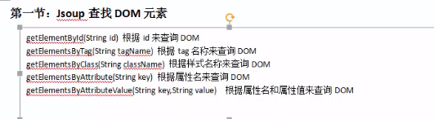

## Jsoup使用选择器查找DOM元素

## Jsoup获取DOM元素属性值

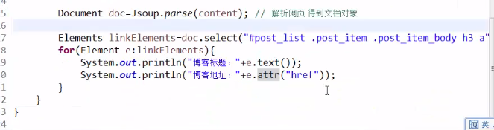

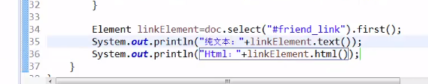

## HttpClient相关

# 8.13 单例模式

# 8.14 工厂模式-实现了创建者和调用者的分离

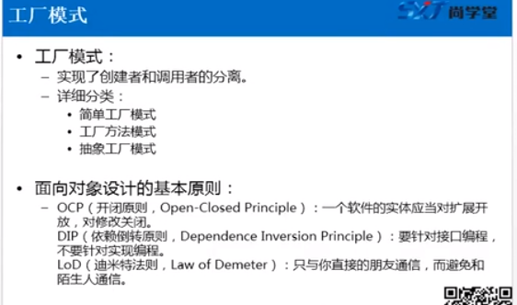

工厂模式是开发中最常用的模式！！

## 核心本质

-实例化对象，用工厂方法代替new操作

-将选择实现类、创建对象统一管理和控制。从而将调用者跟我们的实现类解耦。

-分工

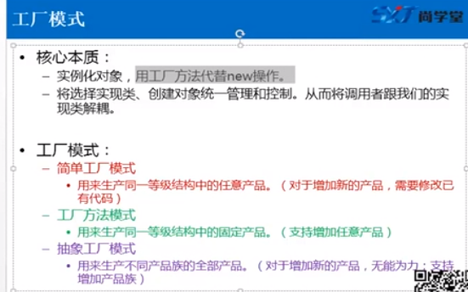

## 分类

简单工厂模式/工厂方法模式/抽象工厂模式

## 面向对象设计的基本原则

OCP（开闭原则）：一个软件的实体应当对扩展开放，对修改关闭；

DIP（依赖倒转原则）：要针对接口编程，不要针对实现编程；

LOD（迪米特法则）：只与你直接的朋友通信，而避免和陌生人通信

## 1.简单工厂模式-也是最常用的，加一个是静态工厂类

如果不用工厂模式，调用者既要知道接口，也要知道实现类（如果实现类参数很多很复杂，则调用者都要知道这些）。

调用者就是一个类，其中需要调用接口及其实现类，如下情况：

没有使用工厂模式情况：

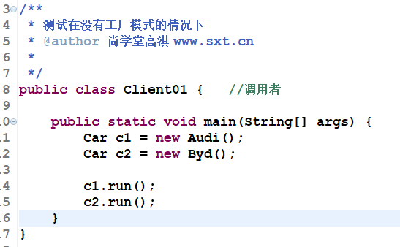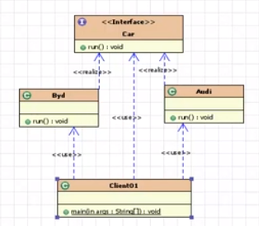

使用工厂模式情况：==>对于调用者来说**更简单了**

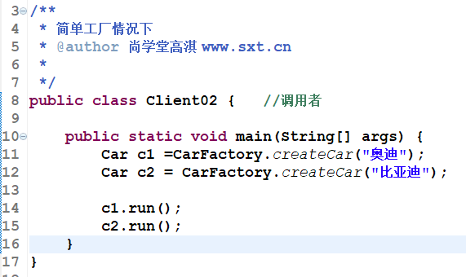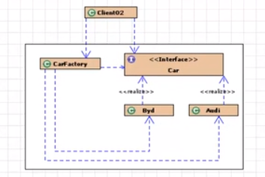

简单工厂缺点：没有做到开闭原则，要加新的实现类则需要修改现有的工厂类。算是小瑕疵，但是一般小项目可以容忍。

简单工厂模式中，静态的工厂类是创建者，具体调用者就是一个新类，调用接口及工厂类的方法。

|  |
| --- |
| **/\*\***  **\* 简单工厂类**  **\* @author 尚学堂高淇 www.sxt.cn**  **\***  **\*/**  **public class CarFactory2 {**    **public static Car createAudi(){**  **return new Audi();**  **}**  **public static Car createByd(){**  **return new Byd();**  **}**  **}** |

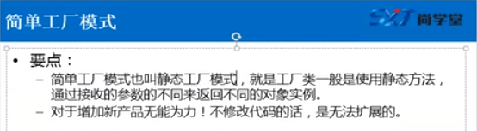

简单工厂模式缺点：新产品即增加新的实现类，必须要修改原有工厂类的代码

简单工厂模式中，静态的工厂类是创建者，具体调用者就是一个新类，调用接口及工厂类的方法。使用工厂模式，对于调用者来说**更简单了**

## 2.工厂方法模式-解决了OCP原则（开闭原则）

### 优点

解决了OCP原则（开闭原则）

### 与简单工厂模式的不同点

简单工厂模式只有一个（对于一个项目或者一个独立模块而言）工厂类，而工厂方法模式有一组实现了相同接口的工厂类。

|  |
| --- |
| **public class Client {**  **public static void main(String[] args) {**  **//调用者调用时，不仅需要知道接口Car，还要知道不同的工厂类，比较麻烦**  **//不像简单工厂模式，只需要知道接口Car和一个工厂类就行了。**  **Car c1 = new AudiFactory().createCar();**  **Car c2 = new BydFactory().createCar();**  **c1.run();**  **c2.run();**  **}**  **}** |

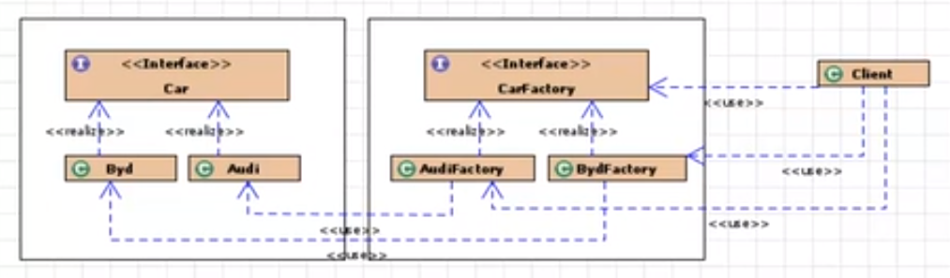

### 缺点

也不算缺点，就是如果有很多新的实现类要加进去，也要多写很多新的工厂实现类，所以在项目开发中通常还是使用简单工厂。（只有项目很大，且经常需要维护时候才体现工厂方法模式是多么好用）

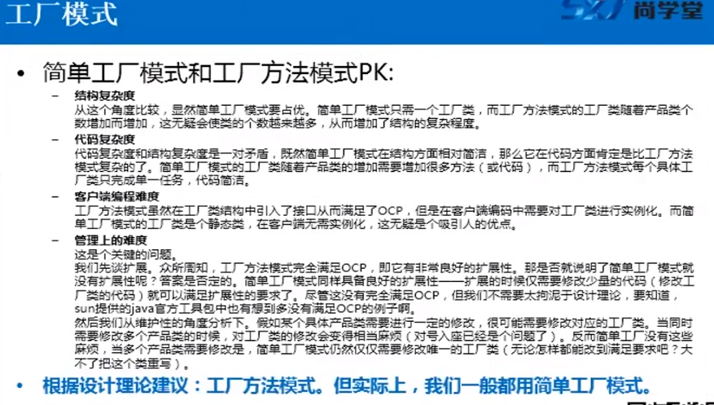

上面四点比较都是简单工厂模式占优！！！**实际项目中，我们一般都使用简单工厂模式！**

## 3. 抽象工厂模式-开源项目源码中常见

### 作用

不算简单工厂模式和工厂方法模式的升级版，它是针对另一种不同情况，不可以增加产品，可以增加产品族。

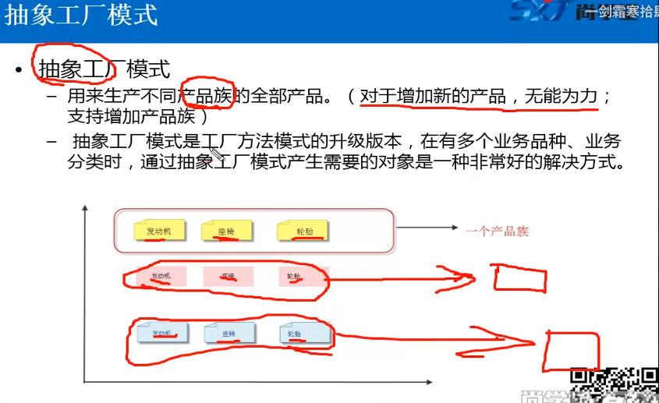

|  |
| --- |
| **public class Client {**  **public static void main(String[] args) {**  **CarFactory factory = new LuxuryCarFactory();**  **Engine e = factory.createEngine();**  **e.run();**  **e.start();**  **}**  **}** |

## 4. 总结

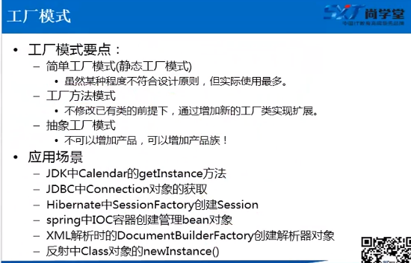

# 8.21 重新学习理解容器

总接口Collection--->两个子接口（List/Set）

Collection<String> c = new ArrayList<>();

这里<String>是说明我们定义了泛型了！

ArrayList底层用的是数组

## 1. ArrayList底层JDK源码解读

底层用数组实现的存储，特点：查询效率高，增删效率低，线程不安全。我们一般使用它。

Add() 数组长度不够了，则数组长度会自动扩容

Remove() 删除元素实际上就是数组的拷贝，将删除的第i个元素之后所有的元素都拷贝到从第i个元素开始（拷贝的元素相当于从i开始到最后），

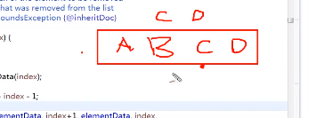

看着是删除第i个元素，但实际上后面所有的元素都要动，所以ArrayList增删效率低！

插入某个元素也是一样的道理，插入的第i个元素后面所有元素都要重新拷贝往后移。

## 2. 手动实现ArrayList

String类型的setCharAt方法

**for**(**int** i=0;i<size;i++){ //size:数组的元素长度

sb.append(elementData[i]+",");

}

sb.setCharAt(sb.length()-1, ']'); //将最后一个符号,替换成]

size++ 自增的意思

### 第一版（创建数组长度及实现add方法）

|  |
| --- |
| **/\*\***  **\* 自定义实现一个ArrayList，体会底层原理**  **\* @author 高淇**  **\***  **\*/**  **public class SxtArrayList01<E> {**    **private Object[] elementData; //核心数组，用于存储元素内容**  **private int size; //有多少个元素**    **private static final int *DEFALT_CAPACITY* = 10 ;**      **public SxtArrayList01(){**  **//默认数组长度**  **elementData = new Object[*DEFALT_CAPACITY*];**  **}**    **public SxtArrayList01(int capacity) {**  **elementData = new Object[capacity];**  **}**    **public void add(E element){**  **//默认成员变量size初始化是0，第一次size++变成1，即elementdata[1]=element**  **elementData[size++] = element;**  **}**  **//打印对象，就是调用它的toString方法！！，这里我们重写toString方法**  **@Override**  **public String toString() {**    **StringBuilder sb = new StringBuilder();**    **//[a,b,c]**  **sb.append("[");**  **for(int i=0;i<size;i++){ //size:数组的元素长度**  **sb.append(elementData[i]+",");**  **}**  **sb.setCharAt(sb.length()-1, ']'); //将最后一个符号,替换成]**    **return sb.toString();**  **}**      **public static void main(String[] args) {**  **SxtArrayList01 s1 = new SxtArrayList01(20);**  **s1.add("aa");**  **s1.add("bb");**    **System.*out*.println(s1);**    **}**    **}** |

### 第二版（增加数组扩容）

|  |
| --- |
| **/\*\***  **\* 增加数组扩容功能**  **\* @author 高淇**  **\***  **\*/**  **public class SxtArrayList03<E> {**    **private Object[] elementData;**  **private int size;**    **private static final int *DEFALT_CAPACITY* = 10 ;**      **public SxtArrayList03(){**  **elementData = new Object[*DEFALT_CAPACITY*];**  **}**    **public SxtArrayList03(int capacity) {**  **elementData = new Object[capacity];**  **ArrayList l;**  **}**    **public void add(E element){**    **//什么时候扩容？？**  **if(size == elementData.length){**  **//扩容操作**  **Object[] newArray = new Object[elementData.length+(elementData.length>>1)]; //10-->10+10/2**  **//拷贝方法中参数依次表示：原数组/开始拷贝的位置/拷到哪个数组/从新数组哪个位置开始放/拷贝多少个元素**  **System.*arraycopy*(elementData, 0, newArray, 0, elementData.length);**  **elementData = newArray;**  **}**  **//默认成员变量size初始化是0，第一次size++变成1，即elementdata[1]=element**  **//一个个元素往里加**  **elementData[size++] = element;**      **}**    **@Override**  **public String toString() {**    **StringBuilder sb = new StringBuilder();**    **//[a,b,c]**  **sb.append("[");**  **for(int i=0;i<size;i++){**  **sb.append(elementData[i]+",");**  **}**  **sb.setCharAt(sb.length()-1, ']');**    **return sb.toString();**  **}**    **public static void main(String[] args) {**  **SxtArrayList03 s1 = new SxtArrayList03();**    **for(int i=0;i<400;i++){**  **s1.add("gao"+i);**  **}**  **System.*out*.println(s1);**  **}**    **}** |

### 第三版（增加set和get方法及数组边界的检查）

Set方法：在某一索引位置设置元素内容

Get方法：返回某一索引位置的元素内容

|  |
| --- |
| **/\*\***  **\* 增加set和get方法**  **\* 增加：数组边界的检查**  **\* @author 高淇**  **\***  **\*/**  **public class SxtArrayList04<E> {**    **private Object[] elementData;**  **private int size;**    **private static final int *DEFALT_CAPACITY* = 10 ;**      **public SxtArrayList04(){**  **elementData = new Object[*DEFALT_CAPACITY*];**  **}**    **public SxtArrayList04(int capacity) {**    **if(capacity<0){**  **throw new RuntimeException("容器的容量不能为负数");**  **} else if(capacity==0){**  **elementData = new Object[*DEFALT_CAPACITY*];**  **}else{**  **elementData = new Object[capacity];**  **}**      **}**    **public void add(E element){**    **//什么时候扩容？？**  **if(size == elementData.length){**  **//扩容操作**  **Object[] newArray = new Object[elementData.length+(elementData.length>>1)]; //10-->10+10/2**  **System.*arraycopy*(elementData, 0, newArray, 0, elementData.length);**  **elementData = newArray;**  **}**    **elementData[size++] = element;**  **}**    **public E get(int index) {**    **checkRange(index);**    **return (E)elementData[index];**  **}**  **//set:在某一索引位置设置元素内容**  **public void set(E element, int index) {**    **checkRange(index);**    **elementData[index] = element;**    **}**    **public void checkRange(int index ){**  **//索引合法判断 [0,size) 10 0-9**  **if(index<0||index>size-1){**  **//不合法**  **throw new RuntimeException("索引不合法:"+index);**  **}**  **}**        **@Override**  **public String toString() {**    **StringBuilder sb = new StringBuilder();**    **//[a,b,c]**  **sb.append("[");**  **for(int i=0;i<size;i++){**  **sb.append(elementData[i]+",");**  **}**  **sb.setCharAt(sb.length()-1, ']');**    **return sb.toString();**  **}**      **public static void main(String[] args) {**  **SxtArrayList04 s1 = new SxtArrayList04(-10);**    **for(int i=0;i<40;i++){**  **s1.add("gao"+i);**  **}**    **s1.set("dddd", -10);**  **System.*out*.println(s1);**  **System.*out*.println(s1.get(39));**  **}**    **}** |

### 第四版（增加remove方法）

|  |
| --- |
| **/\*\***  **\* 增加remove**  **\* @author 高淇**  **\***  **\*/**  **public class SxtArrayList05<E> {**    **private Object[] elementData;**  **private int size;**    **private static final int *DEFALT_CAPACITY* = 10 ;**      **public SxtArrayList05(){**  **elementData = new Object[*DEFALT_CAPACITY*];**  **}**    **public SxtArrayList05(int capacity) {**    **if(capacity<0){**  **throw new RuntimeException("容器的容量不能为负数");**  **} else if(capacity==0){**  **elementData = new Object[*DEFALT_CAPACITY*];**  **}else{**  **elementData = new Object[capacity];**  **}**      **}**    **public int size(){**  **return size;**  **}**    **public boolean isEmpty(){**  **return size==0?true:false;**  **}**      **public void add(E element){**    **//什么时候扩容？？**  **if(size == elementData.length){**  **//扩容操作**  **Object[] newArray = new Object[elementData.length+(elementData.length>>1)]; //10-->10+10/2**  **System.*arraycopy*(elementData, 0, newArray, 0, elementData.length);**  **elementData = newArray;**  **}**    **elementData[size++] = element;**  **}**    **public E get(int index) {**    **checkRange(index);**    **return (E)elementData[index];**  **}**    **public void set(E element, int index) {**    **checkRange(index);**    **elementData[index] = element;**    **}**    **public void checkRange(int index ){**  **//索引合法判断 [0,size) 10 0-9**  **if(index<0||index>size-1){**  **//不合法**  **throw new RuntimeException("索引不合法:"+index);**  **}**  **}**    **public void remove(E element){**  **//element，将它和所有元素挨个比较，获得第一个比较为true的，返回。**  **for(int i=0;i<size;i++){**  **if(element.equals(get(i))){ //容器中所有的比较操作，都是用的equals而不是==**    **//将该元素从此处移除**  **remove(i);**  **}**  **}**  **}**    **public void remove(int index){**    **//a,b,c,d,e,f,g,h**  **//a,b,c,e,f,g,h 利用数组拷贝**  **//要移动的元素位置**  **int numMoved = elementData.length-index-1; //拷贝的个数**  **if(numMoved>0){**  **System.*arraycopy*(elementData, index+1, elementData, index, numMoved);**  **}**    **elementData[--size] = null;**    **}**      **@Override**  **public String toString() {**    **StringBuilder sb = new StringBuilder();**    **//[a,b,c]**  **sb.append("[");**  **for(int i=0;i<size;i++){**  **sb.append(elementData[i]+",");**  **}**  **sb.setCharAt(sb.length()-1, ']');**    **return sb.toString();**  **}**      **public static void main(String[] args) {**  **SxtArrayList05 s1 = new SxtArrayList05();**    **for(int i=0;i<40;i++){**  **s1.add("gao"+i);**  **}**    **s1.set("dddd", 10);**  **System.*out*.println(s1);**  **System.*out*.println(s1.get(39));**  **s1.remove(3);**  **s1.remove("gao11");**  **System.*out*.println(s1);**  **System.*out*.println(s1.size);**  **System.*out*.println(s1.isEmpty());**  **}**    **}** |

# 10.22 Spring Boot –简化spring应用(SSM)搭建过程

属于spring微服务中的一个框架

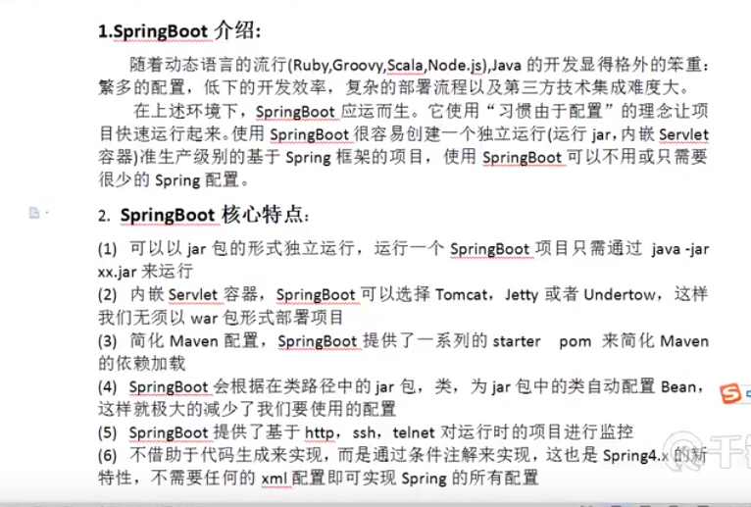

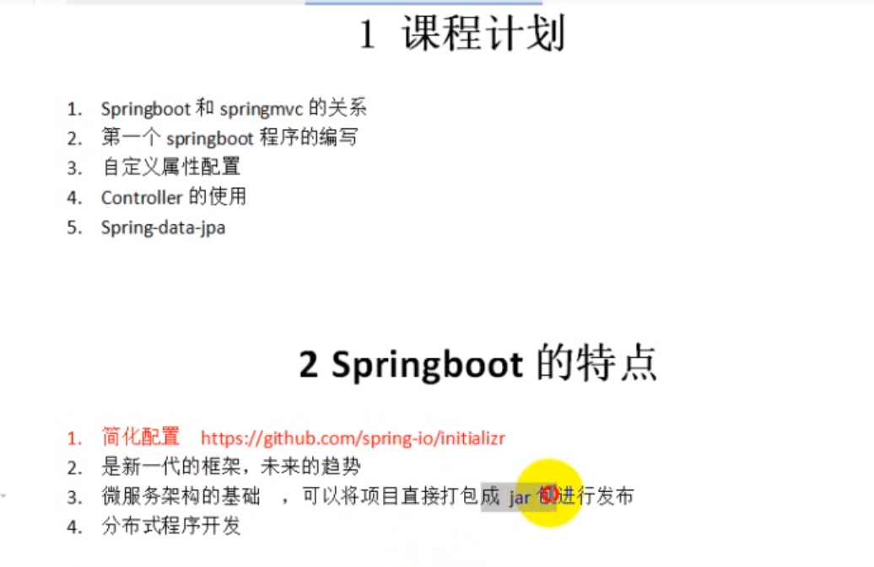

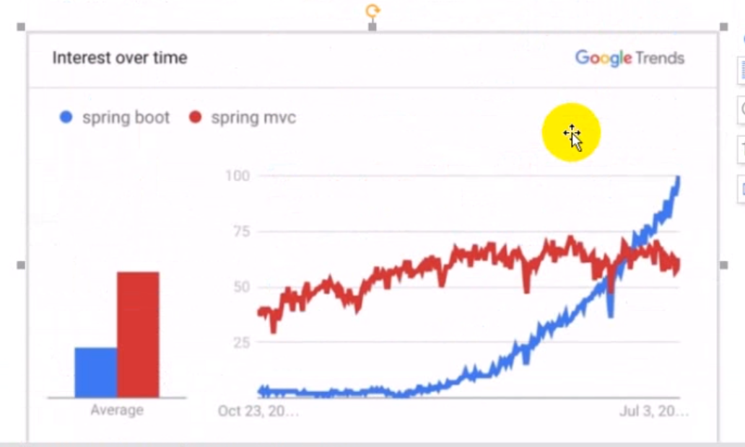

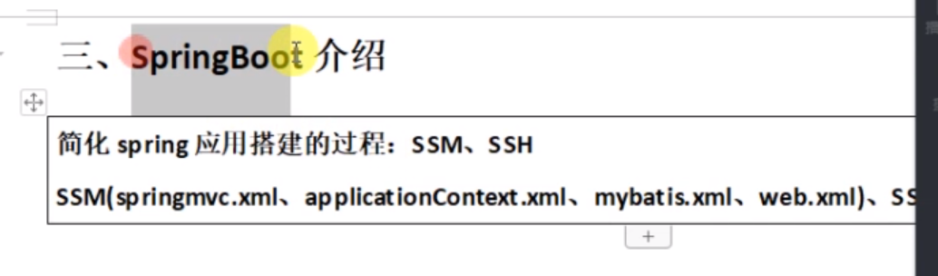

Spring boot开发了一种新的搭建环境方式：**全程使用注解，不在使用xml配置文件**

项目写程序一般都写三层：

控制层（com.java.controller），业务层（com.java.service.imlp），DAO层（com.java.mapper）

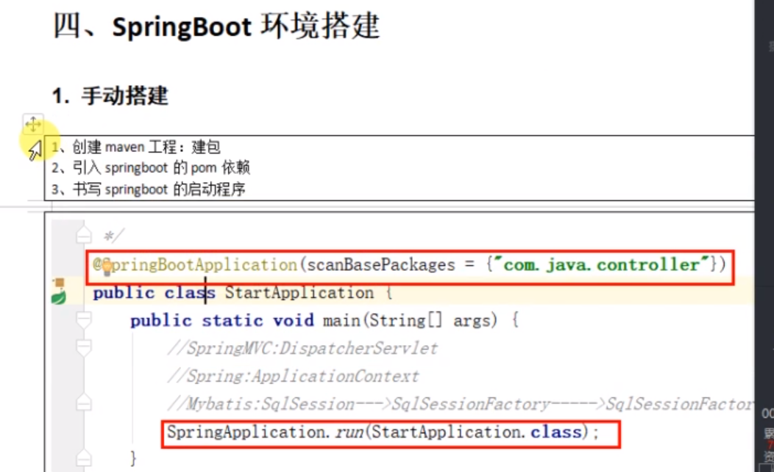

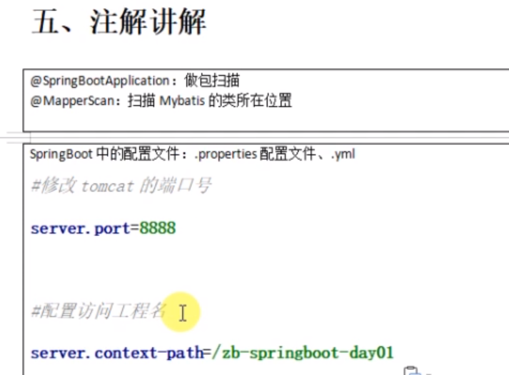

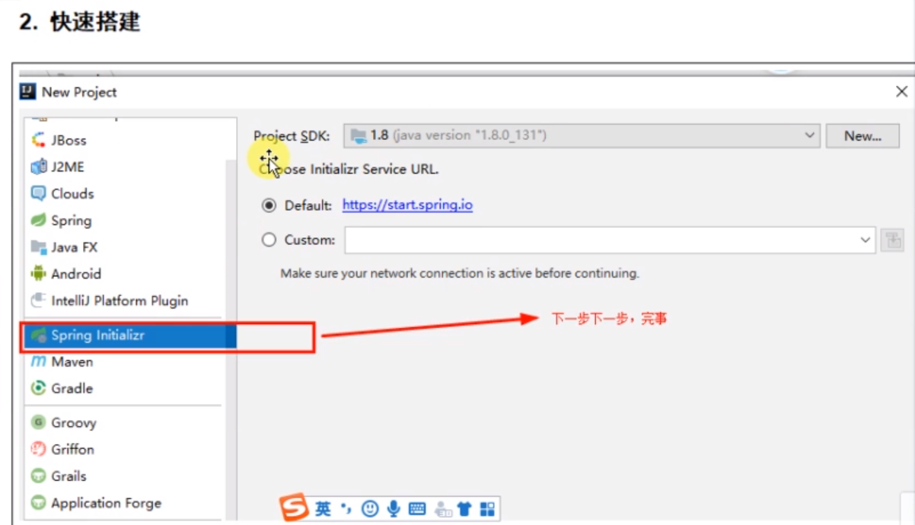

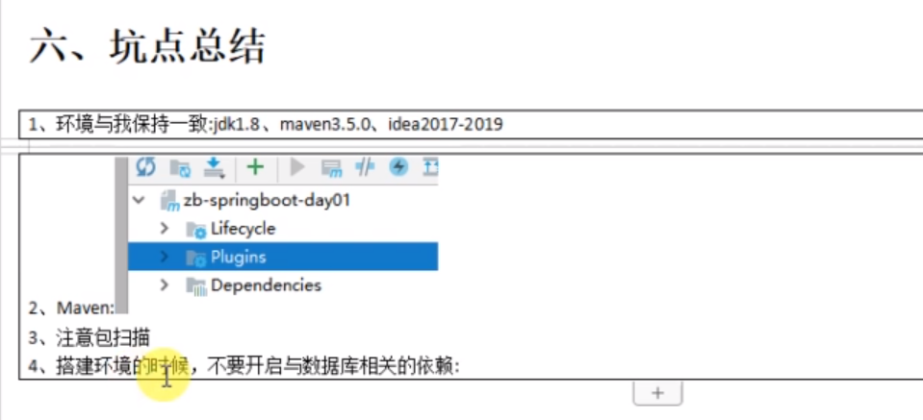

# 11.6 SSM框架

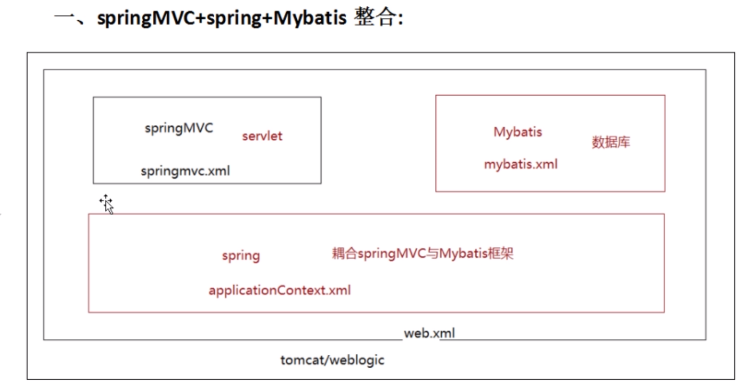

SSM框架有上面四个xml文件

先学SSM框架，再学spring boot

# 11.8 springboot-每特教育

## 总结springboot特性

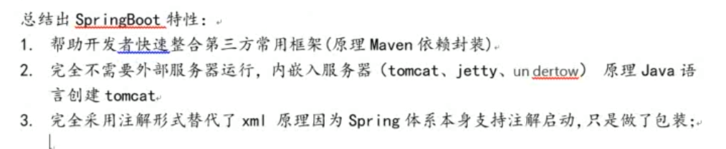

## Springboot与SpringMVC的关系

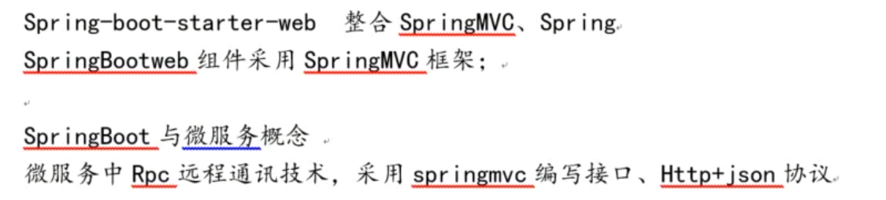

## Springboot与Springcloud的关系



Springboot搭建完，pom.xml中要首先引入parent

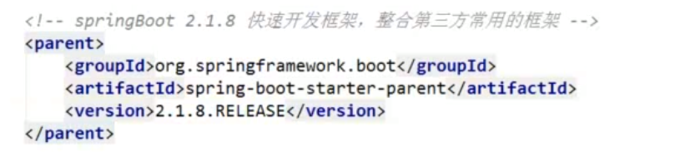

这时在引用其他组件时就不需要写版本号了，因为spring-boot-starter-parent给这些组件都封装好了！

Parent下面那个-web就是核心依赖

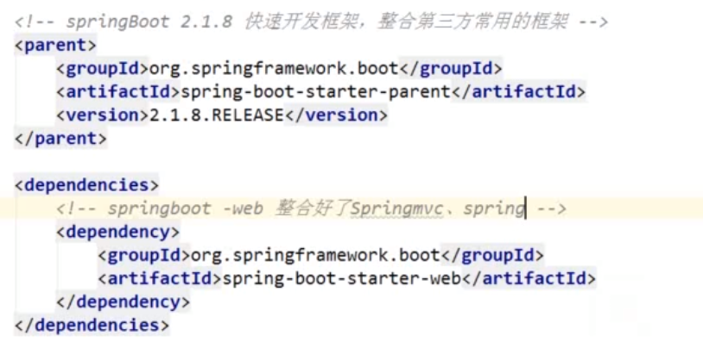

Spring-boot-starter-web这里面其实包含了很多依赖包

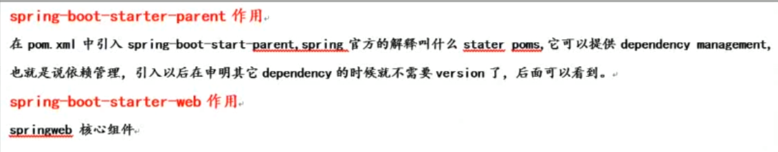

## Springboot注解总结

**1. @RestController的作用就相当于@Controller+@ResponseBody的结合体**

在controller上加注解@Controller 和@RestController都可以在前端调通接口，但是二者的区别在于，当用前者的时候在方法上必须添加注解@ResponseBody，如果不添加@ResponseBody，就会报上面错误，因为当使用@Controller 注解时，spring默认方法返回的是view对象（页面）。而加上@ResponseBody，则方法返回的就是具体对象了。@RestController的作用就相当于@Controller+@ResponseBody的结合体

2.

## 3.1静态资源访问

在我们开发Web应用的时候，需要引用大量的js、css、图片等静态资源。

默认配置

Spring Boot默认提供静态资源目录位置需置于classpath下，目录名需符合如下规则：

/static

/public

/resources

/META-INF/resources

举例：我们可以在src/main/resources/目录下创建static，在该位置放置一个图片文件。启动程序后，尝试访问http://localhost:8080/D.jpg。如能显示图片，配置成功。

静态资源目录必须时上面三个，

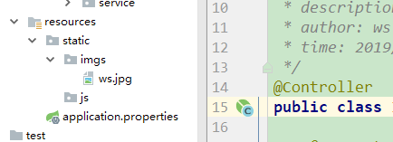

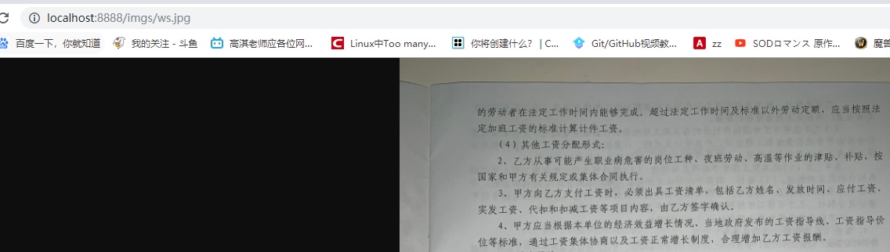

## 3.3 springboot整合Freemaker渲染Web界面-模板引擎

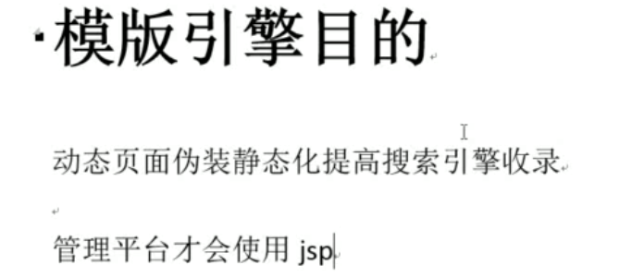

渲染Web页面

在之前的示例中，我们都是通过@RestController来处理请求，所以返回的内容为json对象。那么如果需要渲染html页面的时候，要如何实现呢？

模板引擎

在动态HTML实现上Spring Boot依然可以完美胜任，并且提供了多种模板引擎的默认配置支持，所以在推荐的模板引擎下，我们可以很快的上手开发动态网站。

Spring Boot提供了默认配置的模板引擎主要有以下几种：

* Thymeleaf
* FreeMarker
* Velocity
* Groovy
* Mustache

Spring Boot建议使用这些模板引擎，避免使用JSP，若一定要使用JSP将无法实现Spring Boot的多种特性，具体可见后文：支持JSP的配置

当你使用上述模板引擎中的任何一个，它们默认的模板配置路径为：src/main/resources/templates。当然也可以修改这个路径，具体如何修改，可在后续各模板引擎的配置属性中查询并修改。

### 3.3.1、pom文件引入:

|  |
| --- |
| <!-- 引入freeMarker的依赖包. -->  <dependency>  <groupId>org.springframework.boot</groupId>  <artifactId>spring-boot-starter-freemarker</artifactId>  </dependency> |

配置文件：.properties和.yml两种，.yml好处：能够去重，能够减小整个文件的大小，一般大公司都使用yml

### 3.3.2、后台代码

在src/main/resources/创建一个templates文件夹,后缀为*.ftl

|  |
| --- |
| **@RequestMapping("/index")**  **public String index(Map<String, Object> map) {**  **map.put("name","美丽的天使...");**  **return "index";**  **}** |

### 3.3.3、前台代码

|  |
| --- |
| <!DOCTYPE html>  <html>  <head lang="en">  <meta charset="UTF-8" />  <title></title>  </head>  <body>  ${name}  </body>  </html> |

### 3.3.4、Freemarker其他用法

|  |
| --- |
| @RequestMapping("/freemarkerIndex")  **public** String index(Map<String, Object> result) {  result.put("name", "yushengjun");  result.put("sex", "0");  List<String> listResult = **new** ArrayList<String>();  listResult.add("zhangsan");  listResult.add("lisi");  listResult.add("mayikt");  result.put("listResult", listResult);  **return** "index";  }  freemarkerIndex.ftl模板配置文件  **<!DOCTYPE html>**  **<html>**  **<head lang="en">**  **<meta charset="UTF-8" />**  **<title>首页</title>**  **</head>**  **<body>**  **${name}**  **<#if sex=="1">**  **男**  **<#elseif sex=="2">**  **女**  **<#else>**  **其他**    **</#if>**  **<#list userlist as user>**  **${user}**  **</#list>**  **</body>**  **</html>** |

### 3.3.4 Freemarker配置

新建application.yml文件

|  |
| --- |
| **spring**:  **http**:  **encoding**:  **force**: **true** *### 模版引擎编码为UTF-8* **charset**: UTF-8  **freemarker**:  **allow-request-override**: **false  cache**: **false  check-template-location**: **true  charset**: UTF-8  **content-type**: text/html; charset=utf-8  **expose-request-attributes**: **false  expose-session-attributes**: **false  expose-spring-macro-helpers**: **false** *## 模版文件结尾.ftl* **suffix**: .ftl  *## 模版文件目录* **template-loader-path**: classpath:/templates |

Application.yml中指定的模板文件目录必须是templates，且模板文件必须是ftl结尾。

后端代码

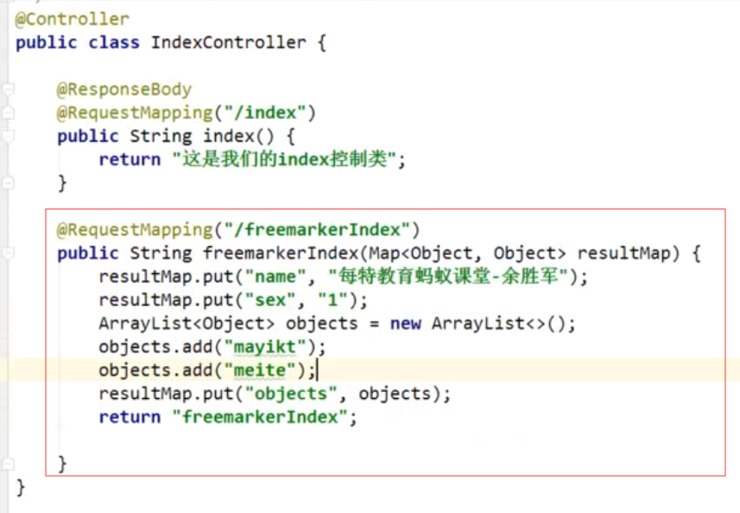

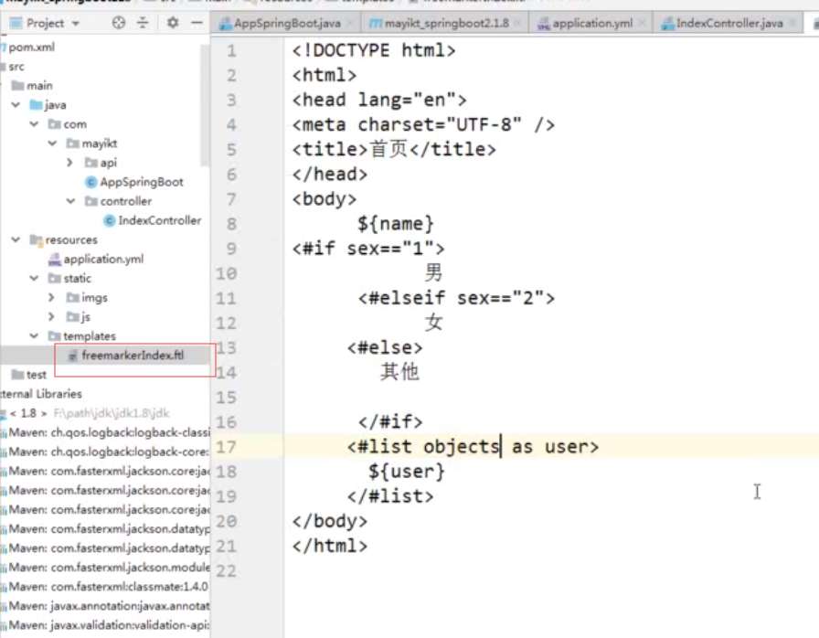

## Springboot整合jsp(很少用)

用的很少，注意 创建springboot时一定要为war类型，否则找不到页面。

## 四. 数据访问

## 4.1 SpringBoot整合JdbcTemplate(可以同时连接多个数据库)

@Component和@Service是一个意思，代表注入服务层

### 4.1.1 pom文件引入

|  |
| --- |
| <parent>  <groupId>org.springframework.boot</groupId>  <artifactId>spring-boot-starter-parent</artifactId>  <version>2.1.8.RELEASE </version>  </parent>  **<dependencies>**  **<dependency>**  **<groupId>org.springframework.boot</groupId>**  **<artifactId>spring-boot-starter-jdbc</artifactId>**  **</dependency>**  **<dependency>**  **<groupId>mysql</groupId>**  **<artifactId>mysql-connector-java</artifactId>**  **<version>5.1.21</version>**  **</dependency>**  **<dependency>**  **<groupId>org.springframework.boot</groupId>**  **<artifactId>spring-boot-starter-test</artifactId>**  **<scope>test</scope>**  **</dependency>**  **<dependency>**  **<groupId>org.springframework.boot</groupId>**  **<artifactId>spring-boot-starter-web</artifactId>**  **</dependency>**  **</dependencies>** |

### 4.1.2 application.yml新增配置

|  |
| --- |
| **spring**:  **datasource**:  **url**: jdbc:mysql://localhost:3306/test  **username**: root  **password**: root  **driver-class-name**: com.mysql.jdbc.Driver |

## 4.2 Springboot整合mybatis

***就是利用mybatis技术进行增删改查***

### 4.2.1、pom文件引入

|  |
| --- |
| <**parent**>  <**groupId**>org.springframework.boot</**groupId**>  <**artifactId**>spring-boot-starter-parent</**artifactId**>  <**version**>2.1.8.RELEASE</**version**> </**parent**> <**dependencies**>  <**dependency**>  <**groupId**>org.springframework.boot</**groupId**>  <**artifactId**>spring-boot-starter-web</**artifactId**>  </**dependency**>  *<!-- springboot 整合mybatis -->* <**dependency**>  <**groupId**>org.mybatis.spring.boot</**groupId**>  <**artifactId**>mybatis-spring-boot-starter</**artifactId**>  <**version**>1.1.1</**version**>  </**dependency**>  <**dependency**>  <**groupId**>mysql</**groupId**>  <**artifactId**>mysql-connector-java</**artifactId**>  <**version**>5.1.21</**version**>  </**dependency**>  </**dependencies**> |

## 4.3 Springboot多数据源



#### 4.3.1配置文件中新增两个数据源

application.yml

|  |
| --- |
| **spring**:  **datasource**:  *###会员数据库* **member**:  **jdbc-url**: jdbc:mysql://localhost:3306/user  **username**: root  **password**: root  **driver-class-name**: com.mysql.jdbc.Driver  *###订单数据库* **order**:  **jdbc-url**: jdbc:mysql://localhost:3306/order  **username**: root  **password**: root  **driver-class-name**: com.mysql.jdbc.Driver |

备注：如果是SpringBoot2配置多数据源 ，报如下错误：

“jdbcUrl is required with driverClassName.”或者Cause: java.lang.IllegalArgumentException: dataSource or dataSourceClassName or jdbcUrl is required.] with root cause

解决方案：

spring.datasource.url 和spring.datasource.driverClassName，换成

spring.datasource.jdbc-url和spring.datasource.driver-class-name



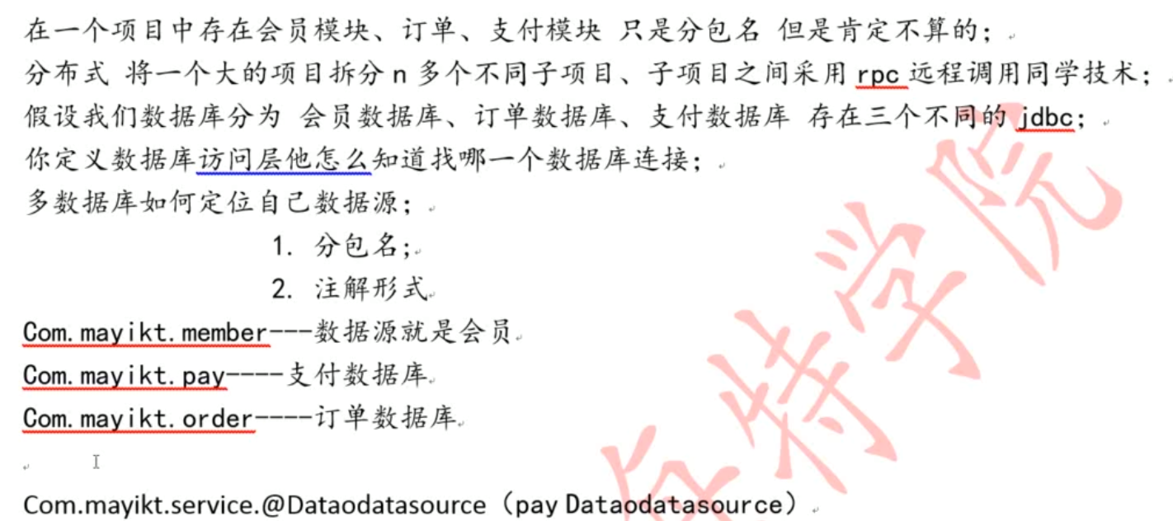

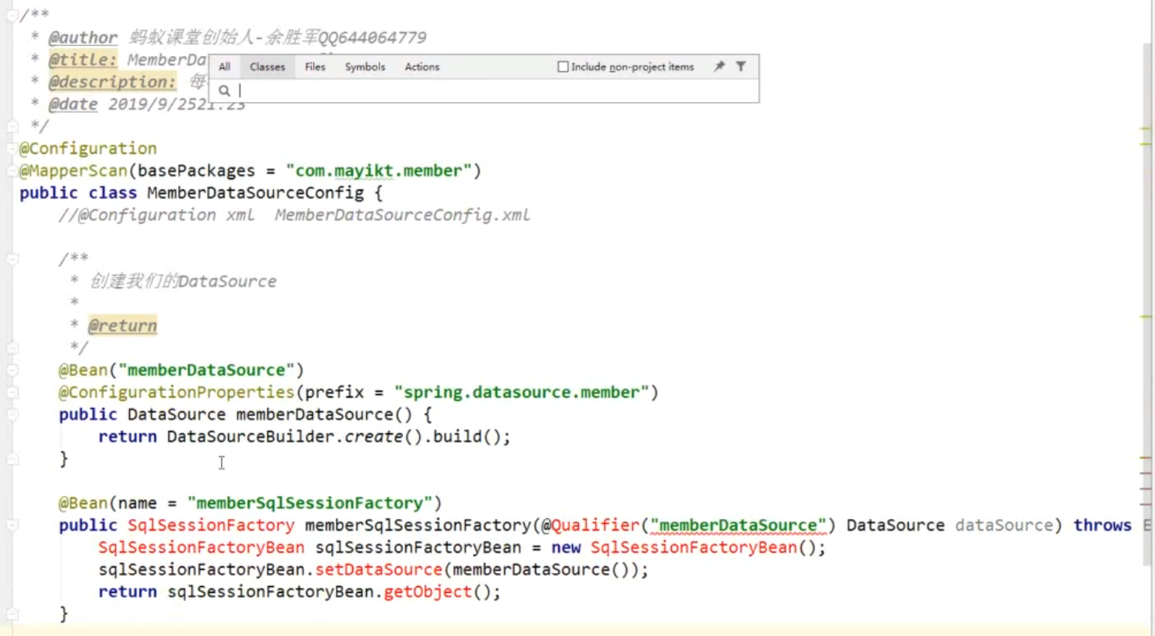

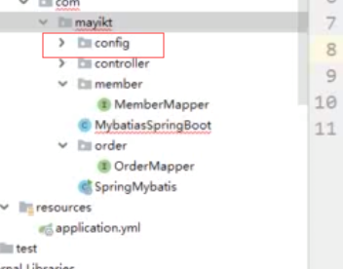

多数据源 这里就会有config目录

## Springboot整合@Transactional注解

Springboot中加上事务操作（防止数据不对就被加到数据库中，加注解后只有整个方法不报错才会提交到数据库中）

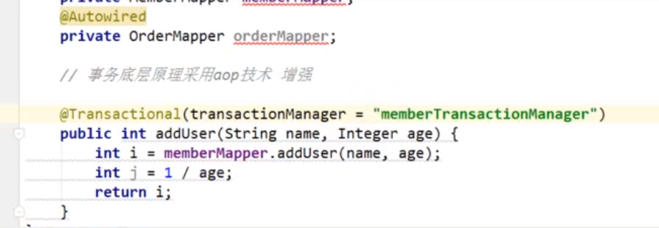

# 11.12 多线程-继承与实现的关系

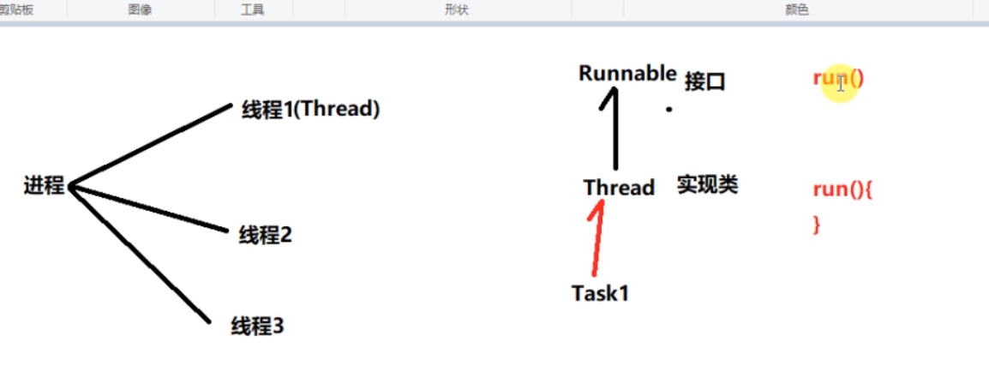

Thread是Runnable接口的实现类，就是接口中的抽象方法run()在Thread实现类中有run(){..} 覆写了抽象方法，Task1类继承Thread类，也就有了run()方法（此时run()方法不是抽象方法，可以重写父类普通方法也可以不重写，Thread中run方法属于普通方法）

Java，子类不是必须重写父类所有方法的，分为以下两种情况：

1. 父类方法为抽象方法时，子类必须重写（实现）所有父类的抽象方法；
2. 父类方法为普通方法时，子类可以重写父类方法，也可以不重写。

# 11.13 鸟哥-springboot

## a. 热启动

springboot的tomcat启动后，当我们改动代码后，spring会自己去刷新。

需要引入热启动依赖。（但是缺点就是，一旦改动代码就会自动刷新重启）

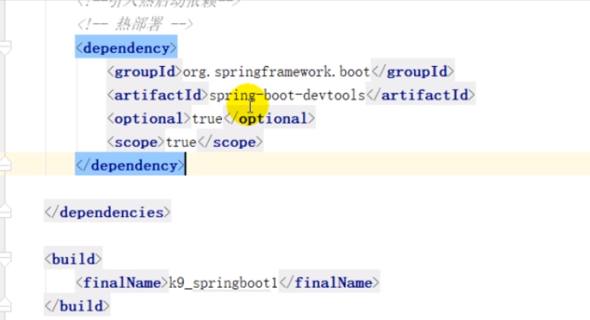

此外，还需要引入maven的一个插件：**下面plugin就是插件的意思**

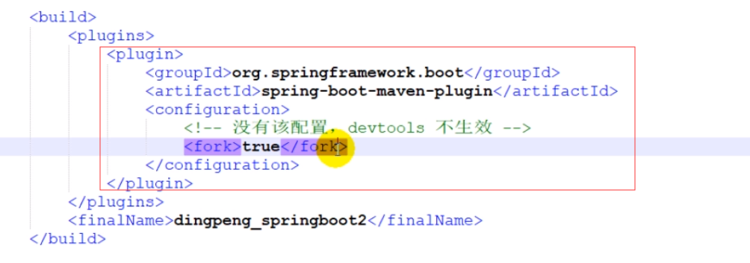

另外还需要改一些相关配置：



配完一次以后就方便了。

## b. 配置视图解析器与静态资源访问

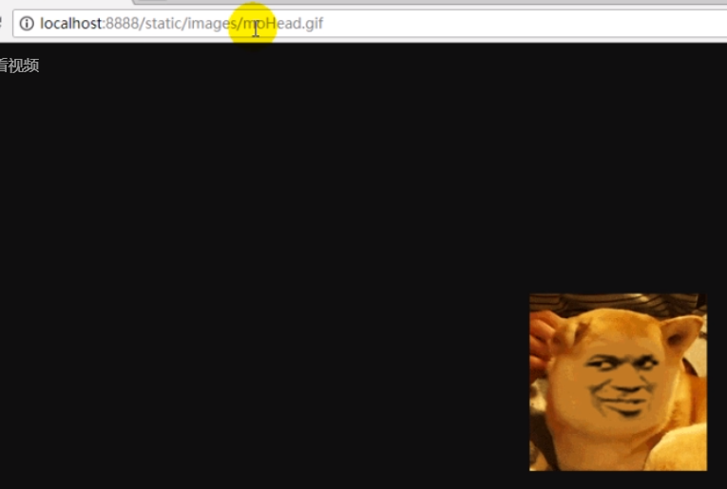

Maven工程变成web工程：

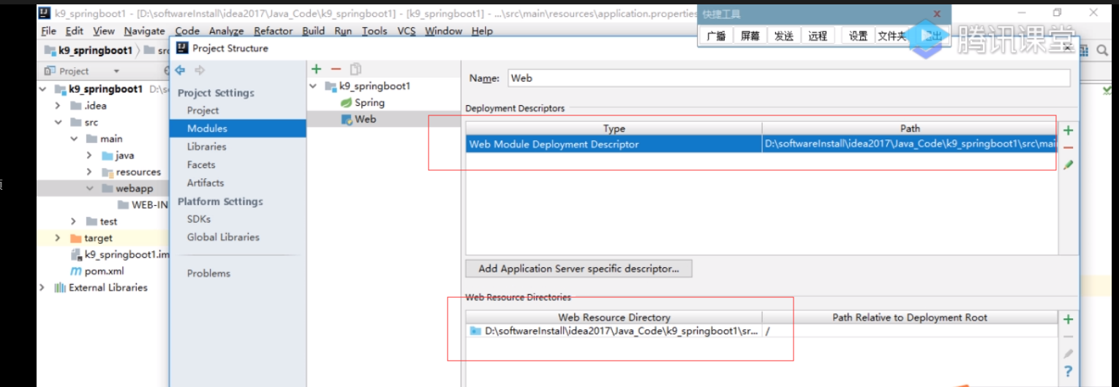

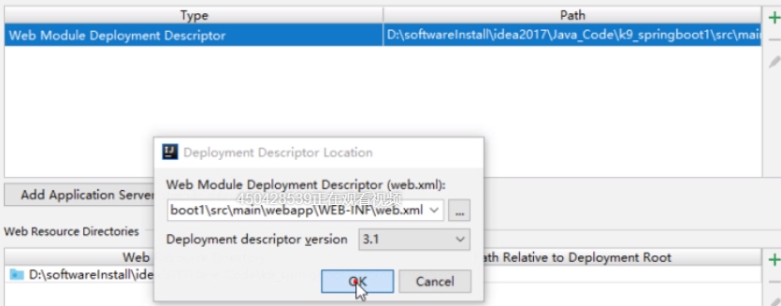出现web.xml

==>然后在WEB-INF目录下创建jsp目录，就可以在jsp目录下写jsp文件啦

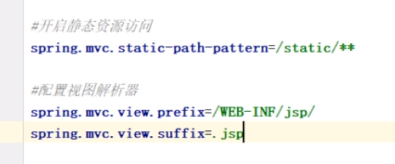

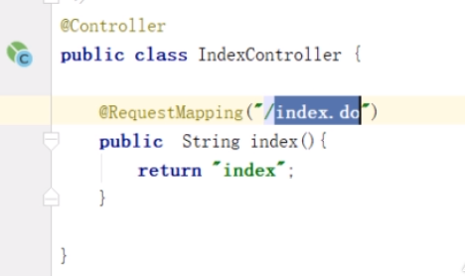

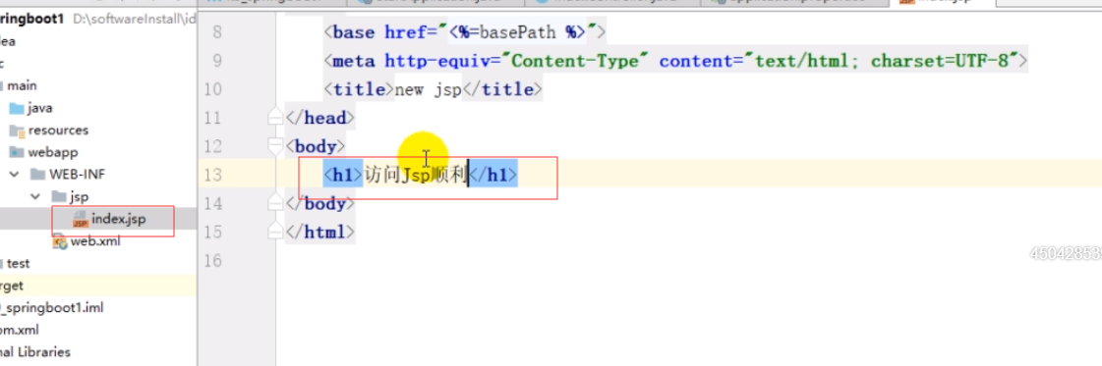

这时候在输入controller中的虚拟路径/index.do后就会跳转到index.jsp里的内容

## c. SpringBoot与Mybatis整合(*)

mybatis：用注解形式写sql语句

先写实现类再写接口

实现类写好后，可以自动抽取成接口

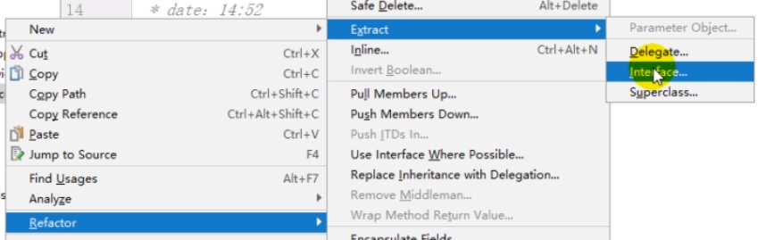

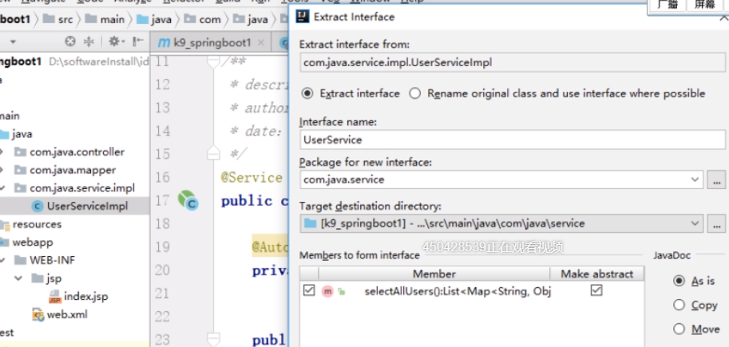

这里主要就是三层：controller, service, mapper(com.java.mapper就是DAO层)，在公司里做app的话，把这三层写完就够了，不用去管jsp里的东西，就是写接口（下图那一块就是写接口），/findAllUser.do这个就是接口，把这个地址给开发app的，参数(就是方法中的参数)和返回值（）告诉他们，他们自己会调这个接口。

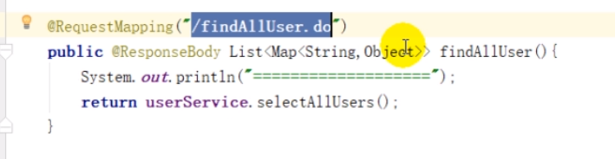

postman测接口（返回xml/json格式数据）

我们自己测的话会写个jsp，写个表单，点击提交。

postman工具可以专门用来测接口

当Mybatis中的sql语句较为复杂时，使用xml更加方便

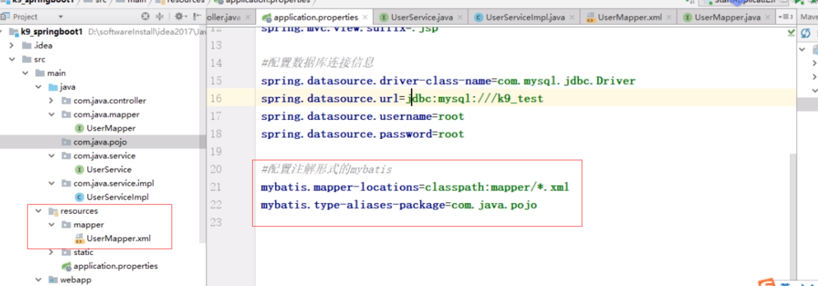

## d. SpringBoot整合p6spy、druid数据库连接池

p6spy的功能就是在控制台或单独日志中打印出sql语句

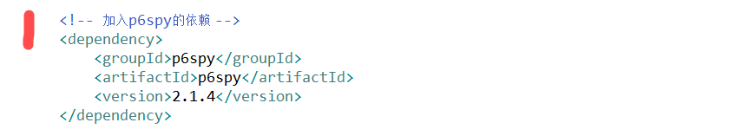

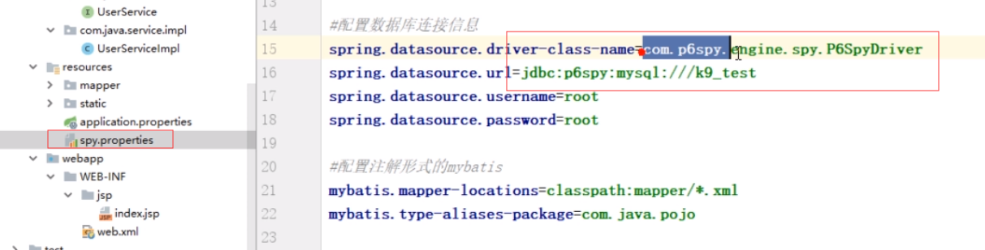

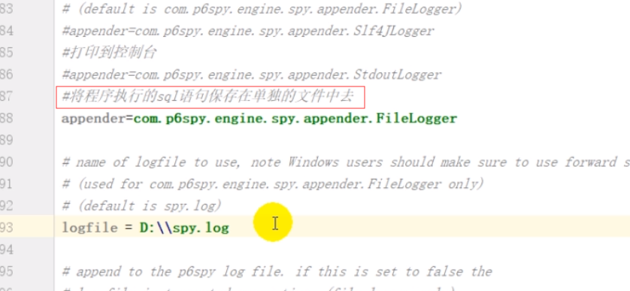

* 几大数据库连接池性能对比

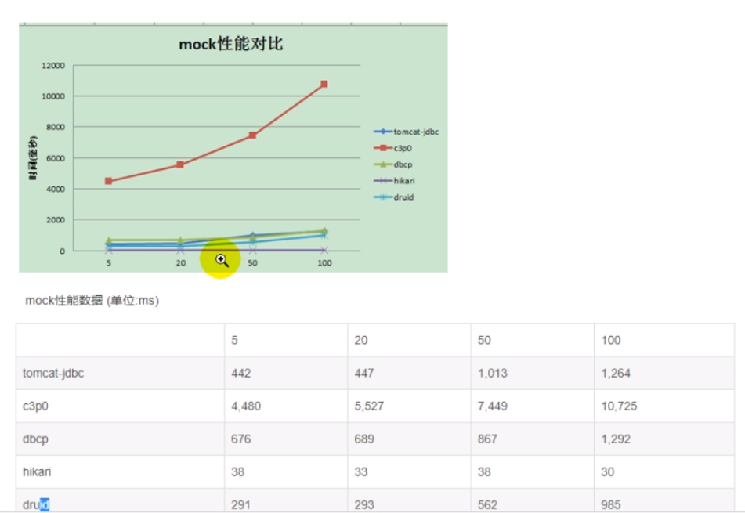

hikari最好，druid其次

分布式spring自动把hikari集成进去

### 配置druid连接池

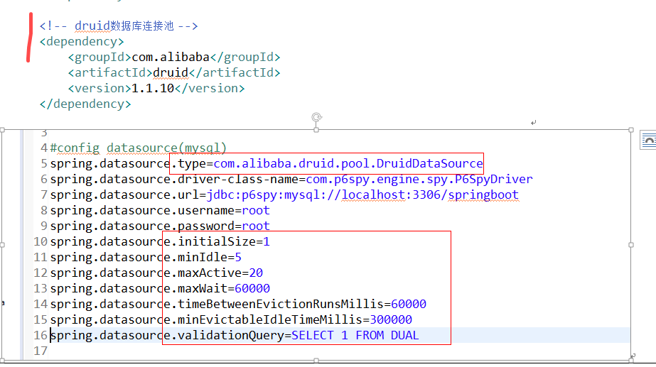

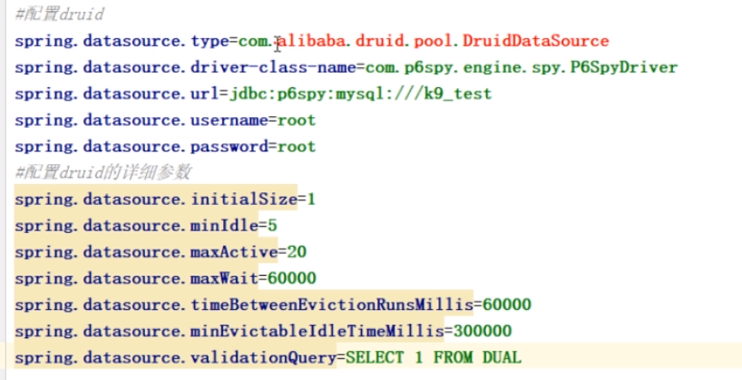

如果报这个警告，要在url中加?....如下图

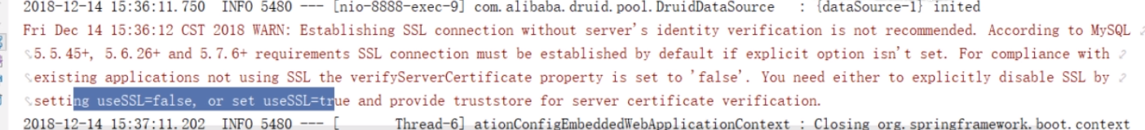

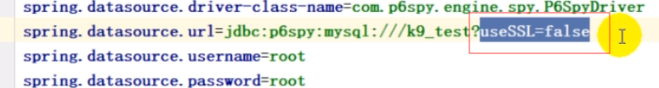

### 在springboot中如何给Mybatis传递参数

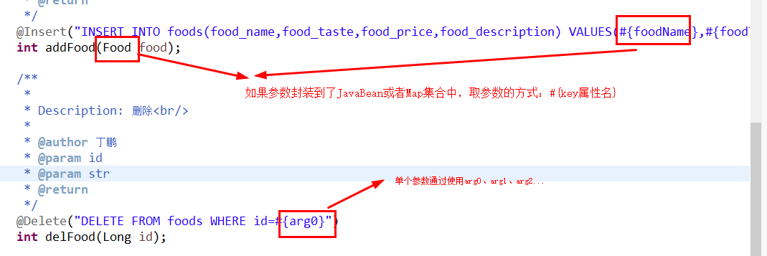

## e. md5加密

